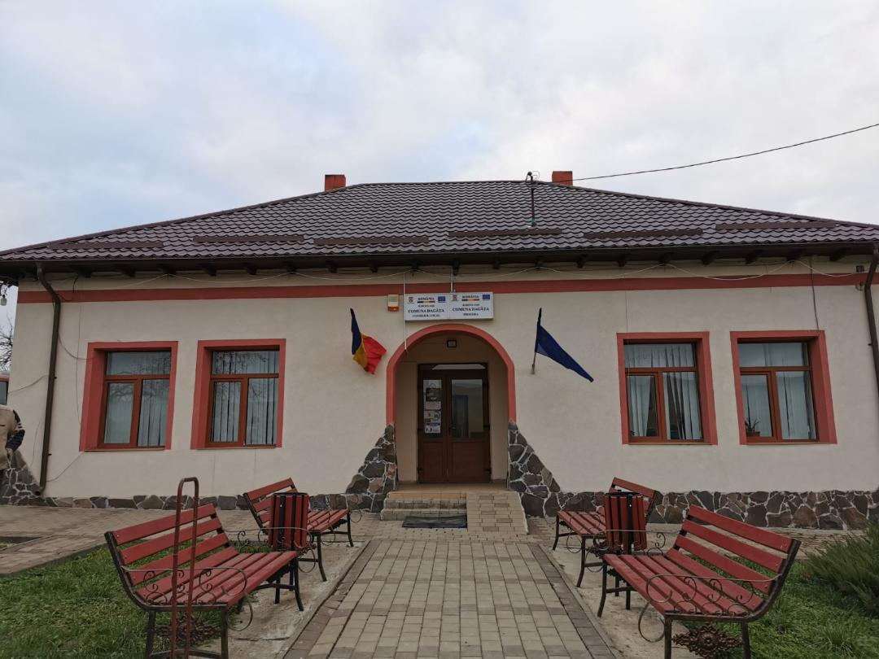
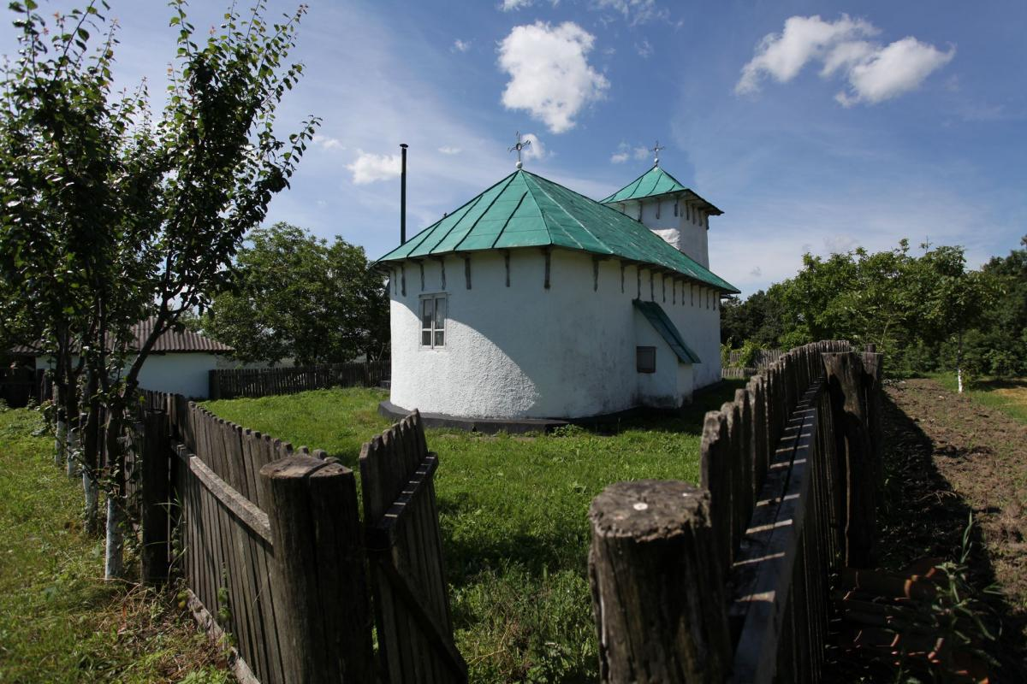
STRATEGIA DE DEZVOLTARE LOCALA 2021-2027

COMUNA DAGATA
JUDETUL IASI

DECEMBRIE 2020

Strategia de dezvoltare economico-sociala durabila a comunei Dagata
pentru perioada 2021 - 2027

Beneficiar: Comuna Dagata, judetul Iasi

Elaborator: SC ARTIS PROJECT & CONSULT SRL

B-dul Mihai Eminescu, bl. M6, sc. A, et. 3, ap. 10,
Tg. Neamt, Jud. Neamt
C.U.I: J27/197/2017
C.I.F 37165725

CUPRINS

Prezentare metodologica…………………………………………………………………………………pag. 4

Introducere: definitii necesare ……………………………………………………………….pag. 10
pag. 14
Scurt istoric al dezvoltarii durabile…………….……………………………………….
Principii si obiective – strategie de dezvoltare durabila…………………………….…… pag. 16
pag. 19
Strategia nationala pentru dezvoltare durabila …….………………………..
Elaborare strategie de dezvoltare locala a Comunei Dagata………………………………. pag. 26
Programe de finantare pentru perioada de programe 2021-2027 si anterioare…………………………………………………………………………………… pag. 31

Descriere Comuna Dagata ………………………………………………………………….. pag. 47
Dezvoltare rurala si amenajarea teritoriului …………………………………………….….. pag. 91
Analiza SWOT …………………………………………………………..………………….. pag. 100
Plan strategic de dezvoltare ……………………….……………………………………... pag. 114
Realizarea analizei de nevoi pe domenii prioritare de investitie ………………………………………………………………………………..…………... pag. 124
Directiile strategice de dezvoltare a localitatii ……………………………….…………………………………………………………..... pag. 168
Planul de actiune pe domenii prioritare de interventie ………………………………………. pag. 177
Surse de finantare pentru perioada 2021-2027 ……………………………..………………………………………………………………. pag. 227
Portofoliu de proiecte pentru perioada ………………………………….………………… pag. 266
Coordonare, implementare, monitorizare si evaluare ……………………………..………. pag. 281
Concluzii ……………………….………………………………………………………….. pag. 294
Note …………………………………………………………………………….…………. pag. 296

Prezentare metodologica

Din punct de vedere al dezvoltarii, zonele rurale inregistreaza un decalaj semnificativ fata de zonele urbane si se caracterizeaza prin: deficiente structurale persistente (numarul mare al populatiei ocupate in agricultura, imbatranirea populatiei, un numar mare de exploatatii de subzistenta etc.); valoare adaugata scazuta a produselor agro-alimentare; randamentele si productivitatea muncii scazute in special in agricultura de semisubzistenta; spirit antreprenorial slab pentru dezvoltarea activitatilor economice, acces redus la credite; o piata a terenurilor nefunctionala; o modesta orientare catre export; investitii insuficiente in cercetare si dezvoltare; accesul la servicii si infrastructura cu mult in urma zonelor urbane; cresterea continua a disparitatilor regionale; o pondere ridicata a populatiei expuse riscului de saracie si excluziune sociala; o administratie publica ineficienta; o serie de riscuri pentru oameni.
Spatiul rural este expresia efortului indelungat al omului pentru a opune in serviciul sau componentele fizico-geografice ale spatiului, ale naturii. Este un spatiu pe care omul l-a modelat in functie de nevoile sale, pe care l-a creat prin munca sa si l-a umplut cu creatiile sale de natura antropica, fiind deci o adevarata “capodopera rustica” a omului. Dezvoltarea este, in esenta, o actiune cu caracter strategic, care are ca scop cresterea durabila a productivitatii individuale, comunitare si institutionale, ceea ce poate duce la asigurarea unor venituri mai mari pentru indivizi. Programele de dezvoltare au in vedere schimbarea conditiilor fundamentale, ceea ce necesita un timp indelungat, iar problemele rurale sunt foarte complexe si nu pot fi rezolvate prin actiuni pe termen scurt. Sunt necesare programe succesive, cu efecte durabile.
Realizarea acestui document strategic este rezultatul vointei comunitatii locale din DAGATA, care are la baza colaborarea dintre membrii comunitatii si reprezentantii administratiei publice. Obiectivul acestei Strategii este de a sustine eforturile viitoare de dezvoltare ale comunei, prin stabilirea unor directii strategice care au la baza analiza a 4 factori importanti: resurse, puncte slabe, oportunitati si amenintari cu care se confrunta localitatea. Strategia de dezvoltare locala a Comunei DAGATA reprezinta instrumentul de lucru al administratiei publice locale si este agreat de intreaga comunitate locala. Astfel se va orienta gandirea, decizia si actiunea catre obiective superioare sau catre premisele obiectivelor. Totodata prin acest mijloc se vor evita abaterile datorate urgentelor, avantajelor si dezavantajelor ce pot interveni in anumite momente. In aceste conditii, toti factorii interesati de progresul economico-social al comunei vor beneficia de acest ghid de prezentare al tuturor obiectivelor de dezvoltare, prin care se indica atat directiile de dezvoltare specifice, cat si actiunile punctuale ce se vor constitui ca viitoare proiecte ale administratiei publice locale.
Utilizarea instrumentelor de consultare a comunitatii locale a determinat adaptarea tuturor propunerilor de actiuni pentru ca se dorea ca la final strategia de dezvoltare locala sa fie in consens cu aspiratiile locuitorilor comunei DAGATA. Importanta acestui aspect este data atat de certitudinea implicarii viitoare a comunitatii in implementarea strategiei de dezvoltare locala, cat si de posibilitatea asumarii depline si constiente a acesteia. Acest material a fost conceput ca un instrument care sa vina in ajutorul tuturor membrilor comunitatii locale, adresandu-se deopotriva administratiei publice, mediului de afaceri, institutiilor publice, organizatiilor neguvernamentale, dar si cetateanului simplu interesat de evolutia viitoare a comunitatii sale. Se prevede ca acest instrument va fi deosebit de util in programarea viitoarelor investitii dar si in atragerea resurselor financiare (nationale si europene) pentru realizarea unor proiecte de anvergura pentru Comuna DAGATA.
Metodologia folosita in elaborarea Strategiei respecta urmatoarele principii:
- validitate stiintifica – procesul de elaborare a documentului trebuie sa respecte cerintele tehnice ale planificarii strategice;
- principiul coerentei – acesta se refera la corelarea strategiei locale cu documentele de planificare de rang superior precum si cu documente locale;
- principiul parteneriatului – dezvoltarea unei relatii de colaborare intre administratie si membrii comunitatii locale, element deosebit de important atat in etapa de elaborare a strategiei cat si in cea de implementare;
- implicarea comunitatii - procesul trebuie sa fie deschis tuturor celor interesati din comunitate;
- transparenta si obiectivitate - procesul trebuie sa fie transparent si sa reflecte interesele comunitatii ca intreg;
- coerenta si continuitate - constructia documentului de planificare nu inseamna finalizarea procesului strategic; acest document trebuie sa ramana deschis ideilor si completarilor viitoare (adaptarea periodica a documentului in functie de modificarile care se produc la nivelul comunitatii).
Viziunea de dezvoltare a Comunei DAGATA trebuie sa inglobeze materializarea in timp a unor politici benefice comunitatii locale si cetatenilor comunei, ca viitori cetateni europeni. In aceste conditii, DAGATA trebuie sa se dezvolte ca o comuna europeana, cu standarde de calitate aferente fiecarui domeniu cheie - infrastructura, industrie, agricultura, servicii publice si comerciale, resurse umane, asistenta sociala, educatie, sanatate, siguranta cetateanului etc, dar si sa se integreze si sa mobilizeze activ la nivel regional potentialul existent. Valorificarea acestuia in paralel cu initierea, sustinerea si materializarea unor demersuri actionale si investitionale se poate realiza prin atragerea de surse publice si private. Astfel, se propune ca localitatea DAGATA sa se impuna ca un actor local.
Orice comunitate detine caracteristici specifice care o diferentiaza de alte comunitati similare. Procesul de Planificare Strategica trebuie structurat in functie de aceste caracteristici. Intrebarile cele mai importante sunt: ce diferentiaza Comuna DAGATA de alte comune asemanatoare judetului IASI, din Romania si din regiune (Europa Centrala si de Est)? Care sunt elementele strategice pozitive si negative care pot fi identificate la nivelul comunei noastre?
Studiul fizionomiei comunei DAGATA consta in analiza aspectului exterior dar si a texturii si structurii retelei de cai de comunicatii si a densitatii locuintelor, a constructiilor in general, sub influenta factorilor fizico-geografici si economico-sociali. Astfel, topografia reliefului incluzand izolarea sau legatura cu asezarile vecine, dar si traditiile au o influenta hotaratoare asupra aspectului general al comunei.
Comuna DAGATA este alcatuita din 9 sate: DAGATA, MANASTIREA, BOATCA, ZECE PRAJINI, BALUSESTI, POIENILE, PISCU RUSULUI, TARNITA SI BUZDUG.
Localitatile comunei DAGATA sunt caracterizate de anumite functii specifice unui teritoriu administrativ, in care se desfasoara anumite activitati economice, culturale, in care se desfasoara viata. Principala functie a celor noua sate este cea agricola data de majoritatea populatiei ce lucreaza in aceasta ramura economica. Majoritatea populatiei este implicata direct sau indirect in agricultura. Acestia din urma produc necesarul agricol pentru consumul propriu in gospodarii, nefiind salariati ai unei asociatii agricole sau ai unei ferme de exploatare agricola.
Functia comerciala este de asemenea prezenta in toate localitatile si, prin aceasta se asigura necesarul de produse locuitorilor, prin intermediul magazinelor universale, in majoritate alimentare.
Functia sanitara a localitatilor este foarte importanta. In comuna exista 2 cabinete medicale in satul Dagata deservite de 2 medici de familie si 3 asistenti medicali. De asemenea, la nivelul comunei exista si un numar de 3 farmacii in satele Dagata si Manastirea.
Functia culturala este determinata de desfasurarea activitatilor de invatamant, culturale si de recreere intelectuala. Exista un numar de 9 scoli si 7 gradinite: Scoala Profesionala Dagata (prescolari, elevi), Scoala Primara Balusesti (prescolari, elevi), Scoala Primara Zece Prajini (prescolari, elevi), Scoala Primara Boatca (prescolari, elevi), Scoala Primara Tarnita (elevi), Scoala Primara Buzdug (elevi), Scoala Primara Poienile (prescolari, elevi), Scoala Gimnaziala Manastirea (prescolari, elevi) si Scoala Primara Piscu Rusului (prescolari, elevi). De asemenea, comuna dispune de un camin cultural in satul Dagata, in stare buna si de noua biserici de cult. La nivelul comunei functioneaza si isi desfasoara activitatea o Biblioteca Comunala cu sediul in satul Dagata.
Functia administrativa a comunei este detinuta de satul DAGATA. Tot aici se afla si sediul Politiei cu un numar de 3 agenti de politie. In concluzie comuna DAGATA ofera oportunitati foarte bune pentru dezvoltarea de activitati economice in comert, constructii sau agricultura. Este nevoie de personal calificat in toate domeniile. Numai asa putem ridica productivitatea la calitatea ceruta de piata unica europeana.
In ultimii ani a aparut tot mai des ideea dezvoltarii satelor romanesti, iar unul dintre instrumentele prin care s-a vizat acest lucru a fost infiintarea Grupurilor de Actiune Locala. Comuna Dagata face parte din Grupul de Actiune Locala „Colinele Iasilor”.
Grupul de Actiune Locala „Colinele Iasilor” si-a inceput activitatea in februarie 2013 si a reusit pana la momentul de fata sa finanteze, prin Programul LEADER din cadrul Programului National de Dezvoltare Rurala, un numar de 51 de proiecte cu o valoare totala de peste 2,3 milioane de euro, realizandu-se un grad de absorbtie a fondurilor europene de 91%. Proiectele depuse au acoperit intreg teritoriul GAL „Colinele Iasilor”.
Asociatia Grupul de Actiune Locala „COLINELE IASILOR” reprezinta un parteneriat format din diversi actori publici si privati din teritoriul a 15 comune, respectiv Birnova, Ciurea, Dagata, Draguseni, Grajduri, Ipatele, Mironeasa, Mogosesti, Scinteia, Scheia, Tansa, Tibana, Tibanesti, Voinesti (Judetul Iasi) si Pancesti (Judetul Neamt).
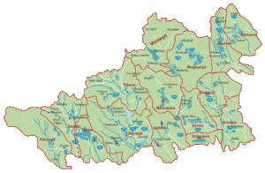

Parteneriatul este structurat astfel:
- 15 institutii publice;
- 25 parteneri privati;
- 12 parteneri reprezentand societatea civila.
Grupul de Actiune Locala „Colinele Iasilor” a fost infiintat de catre actorii locali din teritoriul a 13 comune Birnova, Ciurea, Dagata, , Grajduri, Ipatele, Mironeasa, Mogosesti, Scanteia, Scheia, Tansa, Tibana, Tibanesti si Pancesti, in conformitate cu cerintele si criteriile Programului LEADER, pentru a elabora si implementa Dosarul de Candidatura al Planului de Dezvoltare Locala a Teritoriului si pentru a participa la procesul de selectie in scopul de a deveni oficial un Grup de Actiune Locala care sa gestioneze fonduri FEADR.
ASOCIATIA GRUPUL DE ACTIUNE LOCALA „COLINELE IASILOR” si-a depus candidatura in 2012 in cadrul axei LEADER, in sesiunea de selectie a Grupurilor de Actiune Locala lansata de catre Ministerul Agriculturii si Dezvoltarii Rurale. In urma publicarii rezultatelor, proiectul Asociatiei Grupul de Actiune Locala „Colinele Iasilor” a fost declarat eligibil, iar pe 02 februarie 2013 a semnat contractul de finantare.
Grupul de Actiune Locala a derulat in perioada februarie 2013-februarie 2015 diverse activitati de animare si promovare prin care s-a adus la cunostinta populatiei din cele 13 localitati de pe raza teritoriului GAL „Colinele Iasilor” oportunitatile de dezvoltare prin accesarea fondurilor europene pentru agricultura si dezvoltare rurala.
In acest moment, GAL-ul cuprinde 15 de localitati deoarece s-au mai adaugat de curand alte 2 comune – Draguseni si Voinesti. Trebuie sa investim in viitor, in generatia de maine si sa exploatam avantajele competitive pe care le avem: pozitionarea geografica si asocierea intercomunitara pentru dezvoltare locala, terenuri extravilane si intravilane.
Un instrument principal al dezvoltarii durabile si coerente a comunei este Planul de Urbanism General care este refacut si actualizat, astfel incat dezvoltarea pe care o vizam sa nu afecteze mediul, sa nu produca dezechilibre sociale sau sa afecteze arhitectura traditionala a comunei.
Strategia ne ajuta sa construim viitorul. Un viitor mai bun pentru noi si copiii nostri. Un viitor in care fiecare locuitor isi va gasi locul unde se poate dezvolta si performa pe piata muncii, isi va gasi locuinta dorita, va beneficia de servicii sociale de calitate si va gasi placerea spatiilor publice pentru recreere si refacere. De abilitatea si determinarea noastra in procesul de punere in practica a acestui document depinde atingerea obiectivului final: o comuna ospitaliera mai curata si mai sigura.
In urma analizelor si dezbaterilor organizate a fost creionata o viziune de dezvoltare a comunei pornind de la urmatoarele elemente: importanta regionala a comunei, afirmarea comunei ca centru de inovatie si oportunitati, importanta contructiei unei comunitati primitoare, a unui mediu local placut pentru locuitori si pentru vizitatori (cresterea calitatii vietii), afirmarea comunei DAGATA ca si comunitate financiar-economica, necesitatea structurarii unei administratii locale eficiente, eficace, transparente si responsabile la nevoile comunitatii, importanta activismului la nivelul cetatenilor, ca factor de stimulare a dezvoltarii comunitare si, in fine, dezvoltarea unui mediu de afaceri bazat pe antreprenoriat, dinamism si implicare in viata comunitatii.
Viziunea propusa pentru comuna este: Comuna DAGATA va fi un centru al inovatiei si oportunitatilor, un loc placut in care sa traiesti, sa muncesti si sa studiezi; o comuna cu autoritati locale responsabile si deschise, cu cetateni activi si o comunitate de afaceri dinamica si implicata. Aceasta viziune a rezultat in urma unor intalniri organizate si facilitate de Primaria comunei DAGATA cu reprezentati ai ONG-urilor si ai unor institutii de stat si private din comuna noastra.
Etapele metodologice principale ale Procesul de Planificare Strategica sunt urmatoarele:
1. Realizarea analizei preliminare.
Planificarea strategica presupune o analiza preliminara a caracteristicilor comunitatii vizate. Aceasta analiza cuprinde elemente diverse:
• elemente de istorie a comunitatii;
• analiza de mediu (fisa de localitate, elemente socio-economice, elemente de infrastructura, etc);
• analiza cadrului strategic la nivel national, regional si judetean. Principala misiune a analizei preliminare se refera la structurarea mediului in care se plaseaza comunitatea si la identificarea capacitatilor reale detinute de aceasta.
2. Stabilirea viziunii asupra dezvoltarii strategice a comunitatii.
Pasul al doilea se refera la stabilirea unei viziuni asupra dezvoltarii strategice a comunei DAGATA. Aceasta viziune trebuie sa tina seama de elementele principale ale analizei preliminare.
3. Analiza sectoriala a domeniilor strategice principale.
Aceasta analiza se realizeaza pe domenii. In cadrul fiecarui domeniu au fost elaborate sinteze de lucru pe baza carora au fost organizate dezbateri publice. Domenii strategice principale:
• dezvoltare si competitivitate economica;
• dezvoltare rurala si infrastructura (urbanism, transport, mediu etc);
• dezvoltarea resurselor umane (educatie, pregatire continua, relatia cu unitatile de invatamant, etc);
• dezvoltare comunitara (cultura, tineret, sport, ong-uri, social, sanatate).
Metodologia presupune urmatoarele elemente principale:
• analiza SWOT (puncte slabe, puncte tari, oportunitati, amenintari);
• identificarea problemelor strategice pe baza analizei SWOT;
• elaborarea de strategii sectoriale care sa raspunda problemelor strategice identificate;
• modalitati de evaluare a rezultatelor pe termen mediu si lung.
Toate sintezele de lucru au fost supuse dezbaterii publice, la care au fost invitate sa ia parte toate partile interesate. Sintezele au fost modificate pe baza acestor dezbateri publice, pentru ca ele trebuie sa reflecte realitatea si sa reprezinte dorintele si interesele comunitatii.
4. Articularea documentului strategic.
Acest document strategic principal a fost elaborat in urma definirii strategiilor sectoriale bazate pe sintezele de lucru si dezbaterile publice. Acesta este necesar sa fie analizat de Consiliul Local, de partidele politice si de societatea civila din DAGATA forma lui finala putand fi asumata ca document de planificare strategica pentru comunitate.
Principii de baza in elaborarea proiectului de planificare strategica a comunei DAGATA:
• validitate stiintifica (procesul trebuie sa respecte cerintele tehnice ale planificarii strategice);
• implicarea comunitatii (procesul trebuie sa fie deschis tuturor celor interesati din comunitate);
• transparenta si obiectivitate (procesul trebuie sa fie transparent si sa reflecte interesele comunitatii ca intreg);
• coerenta si continuitate (constructia documentului de planificare nu inseamna finalizarea procesului strategic; acest document trebuie sa ramana deschis ideilor si completarilor viitoare).
Strategia de Dezvoltare Locala va fi instrumentul de lucru al administratiei publice locale care va orienta gindirea, decizia si actiunea catre obiectivele superioare sau catre premisele obiectivelor, fara ca pe parcurs sa existe abateri datorate urgentelor sau avantajelor si dezavantajelor ce pot interveni in anumite momente.

INTRODUCERE: DEFINITII NECESARE

Planificarea strategica poate fi definita drept un proces care permite unei organizatii sa se concentreze asupra unei alinieri eficiente a resurselor sale cu misiunea si viziunea sa¹.
A fi strategic inseamna a cunoaste clar obiectivele, a fi constient de resurse si a fi reactive la mediul dynamic. Accentul se pune astfel pe mediu, ce este intr-o continua schimbare, in acest tip de planificare. De aceea mediul este punctul de plecare in procesul planificarii strategice, dupa cum ne prezinta schema urmatoare:

Evaluarea mediului

Formularea strategiei

Implementarea strategiei

Evaluare si control

In vederea evaluarii, planificarea strategica studiaza punctele tari si oportunitatile institutiei din punctul de vedere al contributiei acestora la success. Instrumentul folosit pentru realizarea acesteia este analiza S.W.O.T., intrucat raspunde la urmatoarele intrebari frecvente:
- Care sunt punctele tari ale institutiei pe care se poate construe strategia de dezvoltare?
- Ce puncta slabe pot fi rezolvate prin intermediul strategiei actuale?
- Care sunt oportunitatile institutiei si care dintre acestea s-ar putea concretiza in resusite?
- Ce amenintari ale mediului ar trebui avute in vedere si eventual contracarate pentru a asigura indeplinirea strategiei?
Dezvoltarea durabila este dezvoltarea care urmareste satisfacerea nevoilor prezentului, fara a compromite posibilitatea generatiilor viitoare de a-si satisfice propriile nevoi. Ea vizeaza stabilirea unui cadru theoretic stabil pentru luarea deciziilor in orice situatie in care se regaseste un raport de tipul om-mediu, fie ca e vorba de mediul inconjurator, mediu economic sau mediul social.
Desi initial dezvoltarea durabila s-a vrut a fi o solutie la criza ecologica, in present conceptul s-a extins asupra calitatii vietii in complexitatea sa, si sub aspect economic si social.
Sustenabil
Suportabil
Viabil
Echitabil

Conceptul de dezvoltare durabila (sustenabila) s-a cristalizat in timp, pe parcursul mai multor decenii, in cadrul unor dezbateri stiintifice aprofundate pe plan international si a capatat valente politice precise in contextul globalizarii.
In istoria recenta, prima semnalare a faptului ca evolutiile economice si sociale ale statelor lumii si ale omenirii in ansamblu nu mai pot fi separate de consecintele activitatii umane asupra cadrului natural s-a facut in raportul din 1972 al Clubului de la Roma intitulat. Limitele cresterii (Raportul Meadows). Documentul sintetiza datele privind evolutia a cinci parametri (cresterea populatiei, impactul industrializarii, efectele poluarii, productia de alimente si tendintele de epuizare a resurselor naturale), sugerand concluzia ca modelul de dezvoltare practicat in acea perioada nu poate fi sustinut pe termen lung. Problematica raporturilor dintre om si mediul natural a intrat in preocuparile comunitatii internationale incepand cu prima Conferinta a ONU asupra Mediului (Stockholm, 1972) si s-a concretizat in lucrarile Comisiei Mondiale pentru Mediu si Dezvoltare, instituite in 1985. Raportul acestei Comisii, prezentat in 1987 de G. H. Bruntdland si intitulat Viitorul nostru comun a oferit prima definitie acceptata a dezvoltarii durabile ca fiind ,,o dezvoltare care satisface nevoile generafiei actuale fara a compromite sansele viitoarelor generatii de a-si satisface propriile nevoi". Conceptul de dezvoltare durabila reprezinta rezultatul unei abordari integrate a factorilor politici si decizionali, in care protectia mediului si cresterea economica pe termen lung sunt considerate complementare si reciproc dependente.
De la acest punct, problemele complexe ale dezvoltarii durabile au capatat o dimensiune politica globala, fiind abordate la cel mai inalt nivel la Conferinta Mondiala pentru Mediu si Dezvoltare Durabila de la Rio de Janeiro (1992), la Sesiunea Speciala a Adunarii Generale ONU si adoptarea Obiectivelor Mileniului (2000) si la Conferinta Mondiala pentru Dezvoltare Durabila de la Johannesburg (2002). S-au conturat, astfel, programe concrete de actiune la nivel global si local (Agenda 21 Locala) conform dictonului ,,sa gandim global si sa acfionam local".
In cadrul acestui proces au fost adoptate o seama de conventii internationale care stabilesc obligatii precise din partea statelor si termene stricte de implementare privind schimbiirile climatice, conservarea biodiversitatii, protejarea fondului forestier si zonelor umede, limitarea folosirii anumitor produse chimice, accesul la informatii privind starea mediului si altele, care contureaza un spatiu juridic international pentru aplicarea in practica a preceptelor dezvoltarii durabile.
Se recunoaste, astfel, ca Terra are o capacitate limitata de a satisfice cererea crescanda de resurse naturale din partea sistemului socio-economic si de a absorbi efectele distructive ale folosirii lor. Schimbarile climatice, fenomenele de eroziune si desertificare, poluarea solului, apei si aerului, reducerea suprafetei sistemelor forestiere tropicale si a zonelor umede, disparitia sau periclitarea existentei uneui numar mare de specii de plante si animale terestre sau acvatice, epuizarea accelerate a resurselor natural neregenerabile au inceput sa aiba efecte negative, masurabile, asupra dezvoltarii socio-economic si calitatii vietii oamenilor in zone vaste ale planetei.
Conceptul de dezvoltarea durabila are ca premisa constatarea ca civilizatia umana este un subsistem al ecosferei, dependent de fluxurile de materie si energie din cadrul acesteia, de stabilitatea si capacitatea ei de autoregenerare. Politicile publice care se eleboreaza pe acesta baza, precum prezenta Strategie Nationala pentru Dezvoltare Durabila a Romaniei, urmaresc restabilirea si mentinerea unui echilibru rational, pe termen lung, intre dezvoltare economica si integritatea mediului natural in forme intelese si acceptate de societate.
Pentru Romania, ca stat membru al Uniunii Europene, dezvoltarea durabila nu este una dintre optiunile posibile, ci singura perspectiva rationala a devenirii nationale, avand ca rezultat statornicirea unei noi paradigm de dezvoltare prin confluent factorilor economici, sociali si de mediu.

SCURT ISTORIC AL DEZVOLTARII DURABILE

Conceptul de dezvoltare durabila desemneaza totalitatea formelor si metodelor de dezvoltare socio-economica care se axeaza in primul rand pe asigurarea unui echilibru intre aspectele sociale, economice si ecologice si elementele capitalului natural. Dezvoltarea durabila urmareste si incearca sa gaseasca un cadru teoretic stabil pentru luarea deciziilor in orice situatie in care se regaseste un raport de tipul om - mediu, fie ca e vorba de mediul inconjurator, mediul economic sau mediul social.
Desi initial dezvoltarea durabila s-a vrut a fi o solutie la criza ecologica determinata de intensa exploatare industriala a resurselor si degradarea continua a mediului si cauta deci in primul rand prezervarea calitatii mediului inconjurator, in prezent conceptul s-a extins asupra calitatii vietii in complexitatea sa, si sub aspect economic si social. Obiect al dezvoltarii durabile este acum si preocuparea pentru dreptate si echitate intre state, nu numai intre generatii.
1972, Conferinta Natiunilor Unite, are loc la Stockholm: 113 natiuni discuta problemele poluarii, distrugerii resurselor, deteriorarii mediului, pericolul disparitiei unor specii, nevoia cresterii nivelului de trati al oamenilor; se subliniaza legatura indisolubila intre calitatea vietii si calitatea mediului pentru generatiile actuale si viitoare.
1983, Comisia Brundtland
Natiunile Unite infiinteaza Comisia mondiala de mediu si dezvoltare (World Commission on Environment and Development) avand ca scop studierea dinamicii deteriorarii mediului si oferirea de solutii cu privire la viabilitatea pe termen lung a societatii umane. Aceasta comisie a fost prezidata de Gro Harlem Brundtland, Primul Ministru al Norvegiei la acea data.
Comisia Brundtland a subliniat existenta a doua probleme majore:
- dezvoltarea nu inseamna doar profituri mai mari si standarde mai inalte de trai pentru un mic procent din populatie, ci cresterea nivelului de trai al tuturor;
- dezvoltarea nu ar trebui sa implice distrugerea sau folosirea nesabuita a resurselor noastre naturale, nici poluarea mediului ambiant.
Problema-cheie a dezvoltarii durabile este opozitia intre nevoile de crestere ale populatiei si limitele impuse de resursele planetei precum si degradarea continua a mediului.
1987, Raportul Brundtland
Comisia Brundtland a elaborat si publicat documentul "Viitorul nostru comun" (Raportul Brundtland) prin care s-a formulat cadrul care avea sa stea la baza Agendei 21, a principiilor Declaratiei de la Rio.
Raportul Brundtland cuprindea cateva obiective potrivit carora realizarea dezvoltarii durabile inseamna:
- asigurarea in continuare a cresterii economice cu respectarea conditiei de baza a conservarii resurselor naturale;
- eliminarea saraciei si asigurarea conditiilor satisfacerii nevoilor esentiale de munca, hrana, energie, apa, locuinta si sanatate;
- orientarea proceselor de crestere economica spre o noua calitate;
- asigurarea unei cresteri controlate a populatiei;
- conservarea si sporirea resurselor naturale, supravegherea impactului dezvoltarii economice asupra mediului;
- restructurarea tehnologiilor de productie si mentinerea sub control a riscurilor acestora;
- asigurarea unei abordari integrate a deciziilor privind cresterea economica, mediul inconjurator si resursele de energie.
1992, Conferinta de la Rio
Conferinta Natiunilor Unite privind Mediul si Dezvoltarea
120 de sefi de stat participa si sunt din nou aduse in centrul atentiei problemele privind mediul si dezvoltarea.
Dezvoltarea durabila reprezinta "o noua cale de dezvoltare care sa sustina progresul uman pentru intreaga planeta si pentru un viitor indelungat".
Scopul declarat al Conferintei a fost stabilirea unei noi strategii a dezvoltarii economice, industriale si sociale in lume, cuprinsa sub numele de dezvoltare durabila – "sustainable development".
Natiunile prezente au fost de acord asupra unui plan de dezvoltare durabila numit Agenda 21 si asupra a doua seturi de principii: Declaratia de la Rio cu privire la mediu si dezvoltare si Principiile padurii.
"Oamenii au dreptul la o viata sanatoasa si productiva in armonie cu natura; natiunile au dreptul suveran de a exploata resursele proprii, fara insa a cauza distrugeri ale mediului in afara granitelor proprii." – Declaratia de la Rio.
1997, includerea conceptului de “dezvoltare durabila” in Tratatul de la Maastricht, ca obiectiv public al UE 2001, Consiliul European de la Goteborg:
- Adoptarea Strategiei Europene de Dezvoltare Durabila (SDD);
- Propunerea Setului de Indicatori de Dezvoltare Durabila, cu scopul monitorizarii SSD (in iunie 2006 aceasta a fost revizuita si adoptat un nou model de guvernare).
2002, Johannesburg Summitul Natiunilor Unite privind Dezvoltarea Durabila constata progresul facut spre dezvoltarea durabila si se reafirma angajamentul tarilor participante.
Principalele probleme discutate:
- reducerea numarului celor care nu au acces la rezerve de apa potabila, de la peste 1 miliard la 500 milioane pana in anul 2015;
- injumatatirea numarului celor ce nu au conditii de salubritate corespunzatoare, la 1,2 miliarde;
- cresterea folosirii surselor durabile de energie si refacerea efectivelor de peste secatuite.

PRINCIPII SI OBIECTIVE – STRATEGIE DE DEZVOLTARE DURABILA

“Dezvoltarea care urmareste satisfacerea nevoilor prezentului, fara a compromite posibilitatea generatiilor viitoare de a-si satisfice propriile nevoi”
Conceptul de “dezvoltare durabila” a luat nastere din necesitatea gasirii raspunsurilor la intrebari precum:
- Cum putem concilia progresul economic si social fara a pune in pericol echilibrul natural al planetei?
- Cum putem repartiza bogatia intre tarile dezvoltate si cele mai putin dezvoltate?
- Cum putem asigura un trai decent unui numar insemnat de milioane de oameni aflati in pericol, in regiunile in care planeta sufera in urma exploatarilor excesive a resurselor naturale?
- Cum putem actiona in vederea asigurarii generatiilor viitoare unui biosistem sanatos?
Principiile Strategiei pentru Dezvoltare Durabila a Uniunii Europene:
- Promovarea si protectia drepturilor fundamentale ale omului;
- Solidaritatea in interiorul generatiilor si intre generatii;
- Cultivarea unei societati deschise si democratice;
- Informarea si implicarea active a cetatenilor in procesul decisional;
- Implicarea mediului de afaceri si a partenerilor sociali;
- Coerenta politicilor si calitatea guvernarii la nivel local, regional, national si global;
- Integrarea politicilor economice, sociale si de mediu prin evaluari de impact si consultarea factorilor interesati;
- Utilizarea cunostintelor modern pentru asigurarea eficientei economice si investitionale;
- Aplicarea principiului precautiunii in cazul informatiilor stiintifice incerte;
- Aplicarea principiului “poluatorul plateste”.
Obiective ale Strategiei pentru Dezvoltare Durabila a Uniunii Europene:
- Protectia mediului, prin masuri care sa permita disocierea cresterii economice de impactul negative asupra mediului;
- Echitatea si coeziunea sociala, prin respectarea drepturilor fundamentale, diversitatii culturale, egalitatii de sanse si prin combaterea discriminarii de orice fel;
- Prospecritatea economica, prin promovarea cunoasterii, inovarii si competitivitatii pentru asigurarea unor standard de viata ridicate si unor locuri de munca abundente si bine platite;
- Indeplinirea responsabilitatilor international ale UE prin promovarea institutiilor democratice in slujba pacii, securitatii si libertatii, a principiilor si practicilor dezvoltarii durabile pretutindeni in lume.
Prin strategie se intelege ansamblul obiectivelor majore ale unitatii administrativ teritoriale pe termen mediu si lung, principalele modalitati de realizare, impreuna cu resursele alocate, in vederea dezvoltarii comunei, cresterii standardului de viata si consolidarea competitivitatii economice a comunei.
Avand in vedere definitia strategiei rezulta trasaturile definitorii ale strategiei care sunt obligatorii de indeplinit:
- Intotdeauna strategia are in vedere, in mod explicit si implicit, realizarea unor scopuri bine precizate, specificate sub forma de misiune si obiective.
- Obiectivele reprezinta fundamentul motivational si actional al strategiei, calitatea lor fiind determinanta pentru performantele viitoare ale unitatii administrativ teritoriale.
- Strategia vizeaza perioade viitoare, cel mai adesea 5-7 ani.
- Sfera de cuprindere a strategiei este unitatea administrativ teritoriala in ansamblul sau – cel mai adesea – sau parti importante ale acesteia. Strategia de dezvoltare locala cuprinde toate domeniile de interes atat din punct de vedere al UAT cat si din punctul de vedere al locuitorilor acesteia.
- La baza abordarii strategiei se afla principiul echifinalitatii. Potrivit acestuia, exista mai multe modalitati sau combinatii de resurse si actiuni, prin care se poate asigura atingerea unui anumit obiectiv. In consecinta, atat in elaborarea, cat si in implementarea strategiei, nu trebuie absolutizata o singura combinatie.
Strategia este definita drept cadrul care orienteaza alegerile ce determina directia unei comunitati. Existenta unei strategii contribuie la stabilirea unei directii unitare pentru comunitate conform obiectivelor sale operationale si furnizeaza baza alocarii resurselor necesare pentru atingerea acestor obiective. Astfel pentru obtinerea de rezultate si atingerea obiectivelor este necesar ca la nivelul unitatii administrativ teritoriale sa existe un plan strategic concretizat in Strategia de dezvoltare locala.
Strategia de dezvoltare locala este un instrument care implica intreaga comunitate si are ca scop principal asigurarea dezvoltarii comunitatii in toate sectoarele de activitate. Strategia este un demers pe termen lung, respectiv pentru o perioada de 5- 7 ani, fiind o proiectie in viitor a comunitatii. Astfel pentru a putea realiza obiectivele propuse trebuie implicata intreaga comunitate si toti actorii relevanti de la nivel local. Planificarea actiunilor in cadrul strategiei este realizata conform cerintelor si posibilitatilor existente la nivel de comuna la momentul elaborarii. Aceasta planificare este orientata spre viitor si sunt stabilite o serie de obiective si metode prin care sa poata fi atinse aceste obiective. Astfel in urma realizarii planificarii, respectiv a strategiei, se pot lua decizii cu privire la ce trebuie facut, cand trebuie facut, cum trebuie facut si cine trebuie sa o faca.
Existenta unei strategii de dezvoltare locala, ca instrument de management utilizat pentru a aborda problemele cu care se confrunta o comunitate si pentru a valorifica oportunitatile de orice fel, reprezinta, astfel, o conditie esentiala pentru asigurarea unei dezvoltari locale armonioase.
Comuna Dagata isi stabileste, prin prezenta strategie de dezvoltare, telul de a deveni o comunitate capabila sa utilizeze in mod rational si efficient resursele proprii, sa-si descopere potentialul ecologic al economiei, asigurand prosperitate, protectia mediului si coeziune sociala.
Prezenta lucrare a fost realizata la solicitarea Consiliului local si a Primariei Comunei Dagata si reflecta atitudinea intregii comunitati cu privire la prioritatile de dezvoltare ale comunei pentru perioada 2021 - 2027. Ca parte a comunitatii europene, comuna Dagata trebuie sa adopte si sa implementeze o viziune strategica privitor la dezvoltarea sa pe termen scurt si mediu.
Contextul elaborarii prezentei strategii este reprezentat de dorinta de aliniere la directia de dezvoltare a comunitatii europene. Comunitatea Dagata, parte integranta a comunitatii europene, trebuie sa-si stabileasca o viziune clara asupra viitorului sau in conformitate cu strategia Uniunii Europene pentru perioada urmatoare. Intr-o lume aflata in permanenta schimbare, U.E. doreste sa devina o economie inteligenta, durabila si favorabila incluziunii. Aceste trei prioritati se sprijina reciproc si sunt in masura sa ajute Uniunii Europene si statele member sa obtina un nivel ridicat de ocupare a fortei de munca, de productivitate si de coeziune sociala.
Scopul principal al strategiei de dezvoltare a comunei Dagata a constatat in identificarea nevoilor reale de dezvoltare ale comunei care au asigurat consensul asupra prioritatilor de dezvoltare ale comunei, in definirea directiilor de actiune strategica, pe perioada 2021 - 2027 si in transpunerea lor intr-un portofoliu de proiecte, care sa asigure premisele implementarii strategiei, dar mai ales in orientarea populatiei, in special cea tanara, pe canalizarea propriilor nevoi pe alte directii de dezvoltare decat cele strict legate de infrastructura de baza (apa, canalizare, strazi, gaz).
Obiectivul general al strategiei comunei Dagata il reprezinta dezvoltarea echilibrata si armonioasa a localitatii prin crearea si prin sustinerea unui mediu economico-social competitiv, stabil, sanatos si diversificat, care sa asigure cresterea economica continua si calitatea vietii cetatenilor comunei.
Prezenta strategie de dezvoltare locala a fost elaborata pornind de la problemele specifice ale localitatii abordate intr-un cadru integrat, corelate cu obiectivele si cu planurile strategice elaborate la nivel regional, national si european.
De aceea este important sa se acorde o atentie deosebita elaborarii acestui document si sa se asigure o participare cat mai larga a factorilor de raspundere si nu numai, la elaborarea lui si mai ales la aplicarea acestuia.

STRATEGIA NATIONALA PENTRU DEZVOLTARE DURABILA A ROMANIEI

“In anul 2008, a fost elaborate Strategia Nationala pentru Dezvoltare Durabila a Romaniei Orizonturi 2013-2020-2030 avand ca motto idea “Mentine sanatos ceea ce te mentine sanatos”, document aprobat prin HG nr. 1460 din 12 noiembrie 2008, publicata in Monitorul Oficial nr. 824 din 8 decembrie 2008. Strategia recomanda mecanisme specific la nivelul autoritatilor centrale, locale dar si la nivelul societatii civile, sub egida Academiei Romane, pentru monitorizarea implementarii obiectivelor stabilite.”
“Documente programatice si strategii sectoriale elaborate pre- si post-aderare ca baza de referinta pentru Strategia Nationala pentru Dezvoltare Durabila a Romaniei Orizonturi 2013-2020-2030;
- Tratatul de Aderare Romania – Iniunea Europeana;
- Planul National de Dezvoltare 2007-2013 (PND);
- Cadrul Strategic National de Referinta 2007-2013 (CSNR);
- Programul National de Reforma;
- Programul de Convergenta;
- Strategie post-aderare a Romaniei;
- Raportul asupra Obiectivelor de Dezvoltare ale Mileniului.”

STRATEGIA DE DEZVOTARE DURABILA (SDD): TEME, DOMENII, OBIECTIVE EU, OBIECTIVE RO
a) Provocari cruciale

1. Schimbari climatice si energie curata
“Obiectiv general SDD / UE: Prevenirea schimbarilor climatice prin limitarea emisiilor de gaze cu effect de sera, precum si a efectelor negative ale acestora asupra societatii si mediului” | “Orizont 2013. Obiectiv national: Satisfacerea necesarului de energie pe termen scurt si mediu si crearea premiselor pentru securitatea energetica a tarii pe termen lung conform cerintelor unei economii moderne de piata, in conditii de siguranta si competitivitate; indeplinirea obligatiilor asumate in baza Protocolului de la Kyoto privind reducerea cu 8% a emisiilor de gaze cu effect de sera; promovarea si aplicarea unor masuri de adaptare la efectele schimbarilor climatice si respectarea principiilor dezvoltarii durabile”.  “Orizont 2020. Obiectiv national: Asigurarea functionarii eficiente si in conditii de siguranta a sistemului energetic national, atingerea nivelului mediu actual al UE in privinta intensitatii si eficientei energetice; indeplinirea obligatiilor asumate de Romania in cadrul pachetului legislative “Schimbari climatice si energie din surse regenerabile” si la nivel international in urma adoptarii unui nou acrord global in domeniu; promovarea si aplicarea unor masuri de adaptare la efectele schimbarilor climatice si respectarea principiilor dezvoltarii durabile”.  “Orizont 2030. Obiectiv national: Alinierea la performantele medii ale UE privind indicatorii energetici si de schimbari climatice; indeplinirea angajamentelor in domeniul reducerii emisiilor de gaze cu effect de sera in concordanta cu acordurile international si comunitare existente si implementarea unor masuri de adaptare la efectele schimbarilor climatice”.
2. Transport durabil
“Obiectiv general SDD / UE: Asigurarea ca sistemele de transport sa satisfaca nevoile economice, sociale si de mediu ale societatii, reducand, in acelasi timp, la minimum impactul lor nedorit asupra economiei, societatii si mediului”. | “Orizont 2013. Obiectiv national: Promovarea unui sistem de transporturi in Romania care sa faciliteze miscarea in siguranta, rapida si eficienta a persoanelor si marfurilor la nivel national si international, in conformitate cu stardardele europene”.  “Obiectiv 2020. Obiectiv national: Atingerea nivelului mediu actual al UE in privinta eficientei economice, sociale si de mediu a transporturilor si realizarea unor progrese substantiale in dezvoltarea infrastructurii de transport”.  “Orizont 2030. Obiectiv national: Apropierea de nivelul mediu al UE din acel an la toti parametrii de baza ai sustenabilitatii in activitatea de transporturi”.
3. Productie si consum durabile
“Obiectiv general SDD / UE: Promovarea unor practice de consum si productie sustenabile.” | “Obiectiv 2013. Obiectiv national: Gestionarea eco-eficienta a consumului de resurse si valorificarea maximala a acestora prin promovarea unui model de consum si productie care sa permita o crestere economica sustenabila pe termen lung si apropierea treptata de nivelul mediu de performanta al tarilor UE”.  “Obiectiv 2020. Obiectiv national: Decuplarea cresterii economice de degradarea mediului prin inversarea raportului dintre consumul de resurse si crearea de valoare adaugata si apropierea de indicia medii de performanta ai UE privind sustenabilitatea consumului si productiei”.  “Obiectiv 2030. Obiectiv national: Apropierea de nivelul mediu realizat la acea data de tarile membre UE din punctul de vedere al productiei si consumului durabile”.
4. Conservarea si gestionarea resurselor naturale
“Obiectiv general SDD / UE: Imbunatatirea gestionarii resurselor naturale si evitarea exploatarii lor excesive, recunoasterea valorii serviciilor furnizate de ecosisteme”. | “Orizont 2013. Obiectiv national: Reducerea decalajului existent fata de alte state membre ale UE cu privire la infrastructura de mediu, atat din punct de vedere cantitativ cat si calitativ, prin dezvoltarea unor servicii publice eficiente in domeniu, conforme conceptului de dezvoltare durabila si cu respectarea “poluatorul plateste”.  “Orizont 2020. Obiectiv national: Atingerea nivelului mediu actual al tarilor UE la parametri principali privind gestionarea responsabila a resurselor naturale”.  “Obiectiv 2030. Obiectiv national: Apropierea semnificativa de performantele de mediu ale celorlalte state membre UE din acel an”.
5. Sanatate publica
“Obiectiv general SDD / UE: Promovarea unor servicii medicale de calitate in conditii de egalitate si imbunatatirea protectiei impotriva amenintarilor la adresa sanatatii”. | “Orizont 2013. Obiectiv national: Imbunatatirea structurii sistemului de sanatate, a calitatii actului medical si a ingrijirilor furnizate in cadrul serviciilor de sanatate; ameliorarea starii de sanatate a populatiei si cresterea performantei sistemului de sanatate”.  “Obiectiv 2020. Obiectiv national: Atingerea unor parametri apropiati de nivelul mediu actual al starii de sanatate a populatiei si al calitatii serviciilor medicale din celelalte state membre ale UE; integrarea aspectelor de sanatate si demografice in toate politicile publice ale Romaniei”.  “Obiectiv 2030. Obiectiv national: Alinierea deplina la nivelul mediului de performanta, inclusive sub aspectul finantarii serviciilor de sanatate, al celorlalte state membre ale UE”.
6. Incluziunea demografica si migratia
“Obiectiv general SDD / UE: Crearea unei societati bazate pe incluziunea sociala prin luarea in considerare a solidaritatii intre generatii si in interiorul lor si asigurarea cresterii calitatii vietii cetatenilor ca o conditie a bunastarii individuale durabile”. | “Obiectiv 2013. Obiectiv national: Crearea unui cadru legislativ, institutional si participative modern pentru reducerea riscurilor de saracie si excluziune sociala, promovarea coeziunii sociale, egalitatii de sanse si diversitatii culturale, precum si pentru gestionarea responsabila a fenomenelor demografice si migratiei”.  “Orizont 2020. Obiectiv national: Promovarea consecventa, in noul cadru legislative si institutional, a nornelor si standardelor UE cu privire la incluziunea sociala, egalitatea de sanse si sprijinirea active a grupurilor defavozizate; punerea in aplicare, pee tape, a Strategiei Nationale pe termen lung privind populatia si fenomenele migratorii”.  “Orizont 2030. Obiectiv national: Apropierea semnificativa de nivelul mediu al celorlalte state membre ale UE in privinta coeziunii sociale si calitatii serviciilor sociale”.
7. Saracia globala si sfidarile dezvoltarii durabile
“Obiectiv general SDD / UE: Promovarea active a dezvoltarii durabile la nivelul global si asigurarea punerii de accord a pliticilor interne si externe ale Uniunii Europene cu principiile dezvoltarii durabile si angajamentele sale in aceasta privinta”. | “Obiectiv 2013. Obiectiv national: Implementarea instrumentelor legislative si institutionale aferente statutului Romaniei de tara donatoare de asistenta pentru dezvoltare, conform obligatiilor de stat membru al UE; stabilirea prioritatilor si modalitatilor de actiune, si alocarea in acest scop a circa 0,25% din venitul national brut (VNB) in 2013 si 0,33% in 2015, cu tinta intermediara de 0,17% din VNB in 2010”.  “Orizont 2020. Obiectiv national: Conturarea domeniilor specific de aplicare a expertizei si resurselor disponibile in Romania in slujba asistentei pentru dezvoltare, si alocarea in acest scop a circa 0,50% din venitul national brut”.  “Orizont 2030. Obiectiv national: Alinierea completa a Romaniei la politicile Uniunii Europene in domeniul cooperarii pentru dezvoltare, inclusive din punctul de vedere al alocarilor bugetare ca procent din venitul national brut”.

b) Teme inter – si trans - sectoriale

1. Educatie si formare profesionala
“Orizont 2013. Obiectiv national: Dezvoltarea capitalului uman si cresterea competitivitatii prin corelarea educatiei si invatarii pe tot parcursul vietii cu piata muncii si asigurarea oprtunitatii sporite pentru participarea viitoare pe o piata a muncii moderna, flexibila si incluziva”.
“Orizont 2020. Obiectiv national: Atingerea nivelului mediu de performanta UE in domeniul educatiei si formarii profesionale, cu exceptia serviciilor in mediul rural si pentru grupurile dezavantajate, unde tintele sunt cele ale UE pentru 2010”.
“Orizont 2030. Obiectiv national: Situarea sistemului de invatat si formare profesionala din Romania la nivelul performantelor superioare din UE; apropierea semnificativa de nivelul mediu al UE in privinta serviciilor educationale oferite in mediul rural si pentru persoanele provenite din medii dezavantajate sau cu dizabilitati”.
2. Cercetarea stiintifica si dezvoltarea tehnologica, inovarea
“Orizont 2013. Obiectiv national general: Atingerea mediei UE la indicatorii de baza ce descriu structura si performanta sistemului de cercetare, dezvoltare si inovare”.
“Orizont 2020. Obiectiv national general: Incadrarea cercetarii romanesti in fluxul principal al evolutiilor stiintifice si tehnologice din UE; generalizarea activitatilor innovative; aparitia unor centre de excelenta cu impact international”.
“Orizont 2030. Obiectiv national general: Statornicirea principalelor elemente ale societatii si economiei bazate pe cunoastere; contributii esentiale ale cercetarii romanesti la realizarea obiectivelor complexe ale dezvoltarii durabile”.

Elaborarea Strategiei de Dezvoltare locala a comunei Dagata a constat in parcurgerea a trei etape principale:
- Etapa de Analiza
Colectarea datelor utilizand toate sursele posibile (analiza situatiei existente, consultarea statisticilor oficiale, studii de fezabilitate si alte documente care contin informatii relevante) cat si analiza documentelor programatice (POR, POS, PNDR, etc.) pentru identificarea politicilor si directiilor de dezvoltare europene si nationale, regionale, judetene; a fondurilor, programelor operationale existente, care pot fi accesate pentru a se asigura o dezvoltare locala durabila si integrata. Ca urmare va avea loc crearea si dezvoltarea unei baze de date din toate sectoarele de activitate pentru o cunoastere aprofundata a resurselor si nevoilor comunitatii, precum si evaluarea potentialului local. Identificarea si evaluarea punctelor tari si a celor slabe se face printr-o evaluare obiectiva a situatiei existente, iar oportunitatile si riscurile luate in considerare permit identificarea unor tinte si mobilizarea resurselor si eforturilor pentru atingerea lor.
- Etapa de elaborare a strategiei
In functie de datele culese si problemele identificate se vor stabili obiectivele pe termen scurt si mediu ale comunei. Astfel se vor identifica domeniile de interes, se va concepe designul strategiei si se va proceda la elaborarea acesteia. Aceasta etapa este cea mai insemnata in cadrul demersului formularii strategiei de dezvoltare locala, solicitand implicarea intregii comunitati, de la membrii persoane fizice la organizatii publice si private si alesii locali.
- Etapa de implementare si evaluare a strategiei de dezvoltare locala

Aceasta va include elaborarea portofoliului de proiecte.
Metodologia de elaborare a Strategiei de Dezvoltare Economico - Sociala Durabila este axata pe urmatoarele directii de actiune:
- Asigurarea unui management organizational si conceptual, coerent structurat pe cele trei etape/faze de lucru.
- Aplicarea metodei participativ-activa prin abordarea consultarii publice si stabilirea de grupe tematice de lucru pentru fiecare domeniu de interes.
Din aceste grupe de lucru vor face parte atat reprezentantii primariei, consilieri locali, cat si agenti economici, ONG-uri si persoane fizice interesate. Aceste grupe de lucru vor dezbate in cadrul reuniunilor de lucru ce vor fi organizate pe parcursul procesului de elaborare a strategiei.
- Monitorizarea si evaluarea permanenta a procesului de elaborare si dezvoltare a strategiei in vederea asigurarii calitatii lucrarii, corectitudinii datelor si informatiilor incluse si aplicarea eventualelor revizuiri/modificari care se impun.
Aceasta strategie se cere aprobata si insusita de administratia locala care trebuie sa utilizeze toate parghiile de antrenare a intregii comunitati la aplicarea ei.
Prin activitatile desfasurate pentru elaborarea Strategiei s-au urmarit:
  - realizarea unei viziuni clare pentru anii 2021 - 2027 in toate domeniile care privesc dezvoltarea economico-sociala durabila;
  - dezvoltarea unei practici democratice prin stimularea participarii cetatenilor la formularea problemelor si luarea deciziilor;
  - promovarea solutiilor nepoluante si prietenoase cu natura in valorificarea resurselor locale;
  - dezvoltarea relatiilor de parteneriat si colaborare bazate pe interese comune;

  - cresterea performantei si capacitatii autoritatilor locale de a raspunde la asteptarile si exigentele cetatenilor;
  - cresterea veniturilor populatiei prin initierea de activitati profitabile si crearea de noi locuri de munca;
  - cresterea sigurantei vietii locuitorilor comunei.
Strategia de Dezvoltare Economico-Sociala Durabila va avea ca rezultate:
- Situatia actuala a comunei din punct de vedere socio-economic
- Analiza SWOT – pe domenii prioritare de activitate
- Directiile strategice de dezvoltare a localitatii
- Planul de actiune pe domenii prioritare de interventie
- Portofoliu de proiecte pentru perioada 2021 - 2027
Echipa care a intocmit strategie ramane in continuare la dispozitia Consiliului Local si a Primariei cu consultanta necesara pentru aplicatii pe proiecte pentru accesarea fondurilor structurale si a altor fonduri disponibile.

CONCEPTUL DE DEZVOLTARE DURABILA

Conceptul de dezvoltare durabila desemneaza totalitatea formelor si metodelor de dezvoltare socio-economica care se axeaza in primul rand pe asigurarea unui echilibru intre aspectele sociale, economice si ecologice si elementele capitalului natural. Cea mai cunoscuta definitie a dezvoltarii durabile este cu siguranta cea data de Comisia Mondiala pentru Mediu si Dezvoltare (WCED) in raportul „Viitorul nostru comun”, cunoscut si sub numele de Raportul Brundtland: „dezvoltarea durabila este dezvoltarea care urmareste satisfacerea nevoilor prezentului, fara a compromite posibilitatea generatiilor viitoare de a-si satisface propriile nevoi”.
In anul 2015, Adunarea Generala ONU a adoptat Agenda 2030 pentru Dezvoltarea Durabila¹, acest nou cadru global a fost dezvoltat pentru redirectionarea umanitatii catre o cale sustenabila. Esenta Agendei 2030 o reprezinta 17 Obiective de Dezvoltare Durabila (ODD). Scopul acestor obiective este de a asigura o viata sustenabila, pasnica, prospera si echitabila pe pamant pentru toata lumea, in prezent si in viitor. Obiectivele acopera provocarile globale care sunt cruciale pentru supravietuirea umanitatii. Ele stabilesc limite de mediu si praguri critice pentru utilizarea resurselor naturale. Obiectivele recunosc ca eradicarea saraciei trebuie sa mearga mana in mana cu strategiile care cladesc dezvoltarea economica. Ele abordeaza o gama de nevoi sociale incluzand educatia, sanatatea, protectia sociala si oportunitatile de locuri de munca, tratand in acelasi timp schimbarile climatice si protectia mediului. ODD-urile abordeaza barierele sistemice cheie pentru dezvoltarea sustenabila cum ar fi inegalitatea, modele de consum nesustenabile, capacitatea institutionala slaba si degradarea mediului.
Cele 17 Obiective de Dezvoltare Durabila²:
- Fara saracie - Eradicarea saraciei in toate formele sale, pretutindeni
- Zero Foametei - Eradicarea foametei, realizarea securitatii alimentare si a nutritiei imbunatatite si promovarea agriculturii sustenabile
- Sanatate si bunastare - Asigurarea unei vieti sanatoase si promovarea bunastarii pentru toti la toate varstele
- Educatie de calitate - Asigurarea unei educatii inclusive si echitabile de calitate si promovarea oportunitatilor de invatare pentru toti
- Egalitatea de gen - Realizarea egalitatii de gen si imputernicirea tuturor femeilor si fetelor
- Apa curata si salubritate - Asigurarea disponibilitatii si administrarii sustenabile a apei si salubritatii pentru toti
- Energie accesibila si curata - Asigurarea accesului la energie accesibila, sigura, sustenabila si curata pentru toti
- Munca si crestere economica decenta - Promovarea cresterii economice sustinute, inclusiva si sustenabila, angajare totala si productiva si munca decenta pentru toti
- Industrie, inovatie si infrastructura - Construirea infrastructurii, promovarea industrializarii inclusive si sustenabile si dezvoltarea inovatiei
- Inegalitati reduse - Reducerea inegalitatii in cadrul si intre tari
- Orase si comunitati sustenabile - Orase si asezari umane inclusive, sigure, rezistente si sustenabile
- Consum si productie responsabile - Asigurarea modelelor sustenabile de consum si productie
- Actiuni asupra climei - Intreprinderea de actiuni urgente pentru combaterea modificarii climatice si a impactelor sale
- Viata subacvatica - Conservarea si folosirea sustenabila a oceanelor, marilor si resurselor marine pentru dezvoltarea sustenabila
- Viata terestra – Protejarea, refacerea si depozitarea si promovarea folosirii sustenabile a ecosistemelor terestre, administrarea sustenabila a padurilor, combaterea desertificarii, si oprirea degradarii solurilor si refacerea acestora, oprirea pierderii biodiversitatii
- Pace, justitie si institutii puternice - Promovarea societatilor pasnice si inclusive pentru dezvoltare sustenabila, asigurarea accesului la justitie pentru toti si cladirea institutiilor eficiente, responsabile si inclusive, la toate nivelele
- Parteneriate pentru obiective - Intarirea implementarii si revitalizarea parteneriatului pentru dezvoltare sustenabila
Pana in 2030, se propune ca toate persoanele implicate obtin cunostintele si aptitudinile necesare pentru promovarea dezvoltarii sustenabile, incluzand, printre altele, prin educatie pentru dezvoltarea sustenabila si moduri de viata sustenabile, drepturile omului, egalitatea de gen, promovarea unei culturi a pacii si non-violentei, cetatenie globala si aprecierea diversitatii culturale si a contributiei culturii la dezvoltarea sustenabila.
Obiectivele de dezvoltare durabila isi propun sa echilibreze cele trei dimensiuni ale dezvoltarii durabile – cea economica, cea sociala si componenta de mediu – prin actiuni concrete prevazute pentru urmatorii 10 ani, axate, printre altele, pe:
  - demnitate umana
  - stabilitate regionala si globala
  - planeta sanatoasa
  - societati reziliente si echitabile
  - economii prospere.

Obiectivele contribuie la sporirea convergentei intre tarile UE, in cadrul societatilor si in restul lumii.
Principalele masuri pentru implementarea Agendei 2030:
  - integrarea Obiectivelor de dezvoltare durabila in absolut toate politicile si initiativele UE – dezvoltarea durabila este principiul calauzitor esential pentru toate politicile Comisiei Europene;
  - raportari periodice, incepand inca din 2017, referitoare la progresul UE;
  - promovarea Agendei 2030, astfel incat aplicarea acesteia sa devina o prioritate si pentru guvernele statelor membre, Parlamentul European, celelalte institutii europene, diverse organizatii internationale si organizatii ale societatii civile si alte parti interesate;
  - infiintarea unei platforme multipartite la nivel inalt care sa sprijine schimbul de bune practici in vederea indeplinirii obiectivelor in toate sectoarele si la toate nivelurile (national si european);
  - lansarea unei viziuni pe termen mai lung, pentru perioada de dupa 2020.
Pentru a promova o dezvoltare durabila in intreaga lume, UE va continua cooperarea cu partenerii externi, utilizand toate instrumentele disponibile in cadrul politicilor sale externe si sprijinind, in special, eforturile tarilor in curs de dezvoltare.

Programe de finantare pentru perioada de
programare 2021 – 2027

In cadrul urmatorului buget pe termen lung al UE pentru 2021-2027, Comisia propune modernizarea politicii de coeziune, principala politica de investitii a UE.
Pentru perioada de programare 2021 – 2027 au fost stabilite cinci prioritati investitionale³:
  - Europa mai inteligenta, prin inovare, digitalizare, transformare economica si sprijinirea intreprinderilor mici si mijlocii;
  - Europa mai verde, fara emisii de carbon, punerea in aplicare a Acordului de la Paris si investitii in tranzitia energetica, energia din surse regenerabile si combaterea schimbarilor climatice;
  - Europa conectata, cu retele strategice de transport si digitale;
  - Europa mai sociala, pentru realizarea pilonului european al drepturilor sociale si sprijinirea calitatii locurilor de munca, a invatamantului, a competentelor, a incluziunii sociale si a accesului egal la sistemul de sanatate;
  - Europa mai apropiata de cetatenii sai, prin sprijinirea strategiilor de dezvoltare conduse la nivel local si a dezvoltarii urbane durabile in UE.
Investitiile in dezvoltare regionala se vor axa mai ales pe obiectivele 1 si 2 de mai jos. Acestor prioritati li se vor aloca 65 % - 85 % din resursele FEDR si ale Fondului de coeziune, in functie de prosperitatea relativa a statelor membre.

Implementarea politicii de coeziune 2021 - 2027 in Romania
In propunerea Comisiei Europene pentru bugetul 2021-2027, Romania are alocate 27 miliarde de euro prin politica de coeziune, ceea ce inseamna cu 8% in plus fata de actuala perioada⁴.

Propunerile MFE pentru urmatorul exercitiu financiar⁵:
Programul Operational Dezvoltare Durabila (PODD);
Programul Operational Transport (POT);
Programul Operational Crestere Inteligenta si Digitalizare (POCID);
Programul National de Sanatate (multifond) (PNS);
Programul Operational Capital Uman (POCU);
Programul Operational Ajutorarea Persoanelor Dezavantajate (POAD);
Programul Operational de Dezvoltare Teritoriala Integrata (multifond) (PODTI);
Programele Operationale Regionale – implementate la nivel de regiune (8 POR);
Programul Operational Asistenta Tehnica (multifond) (POAT);
Politica de coeziune este unul din instrumentele de promovare a dezvoltarii durabile in cadrul Uniunii Europene, care ofera cadrul necesar pentru finantarea unei game variate de proiecte si investitii pentru o dezvoltare socio-economica echilibrata a statelor membre ale UE si in regiunile lor.
Principalul obiectiv al politicii de coeziune sociala si economica il contituie diminuarea disparitatilor existente, in primul rand, prin aplicarea principiului solidaritatii.

Premisele Politicii de coeziune 2021 – 2027 sunt:

mentinerea sistemul de management si control al fondurilor europene aferente politicii de coeziune din perioada de programare 2014 2020;

imbunatatirea si simplificarea anumitor aspecte pentru a veni in sprijinul beneficiarilor politicii de coeziune;

descentralizarea implementarii si cresterea leadership ului din partea tuturor actorilor implicati;

Principiile Politicii de coeziune 2021 – 2027:
o mai buna coordonare intre proiectele/operatiunile finantate luand in calcul noile provocari;
o abordare unitara in termeni de proceduri/practici prin comasarea tuturor autoritatilor de management in cadrul MFE care va asigura coordonarea orizontala a structurilor de management;
o simplificare si mai buna coordonare pentru functia de AM si functia contabila prin integrarea celei din urma in cadrul AM;
concentrarea si asigurarea continuitatii expertizei;
o adaptare reala a interventiilor la nevoile si specificul regional prin descentralizarea gestiunii si implementarii la nivelul ADR urilor;
o abordare inovativa si integrata prin elaborarea programelor multifond;

Programul National de Sanatate (FEDR + FSE)

- Infrastructura cele 3 spitale regionale (faza II);
- Constructia si dotarea Institutului National de Hematologie;
- Constructie si dotare pentru un Laborator de Referinta National;
- Reabilitare/ constructie 22 de spitalele judetene si dotarea lor pentru cel putin urmatoarele standarde: Laborator lucru; Centru transfuzie; Morga; Circuite deseuri medicale; Unitati pentru stroke-prevenirea dizabilitatii; unitati parte a retelei nationale de preventie;
- Reabilitrea/ Constructia de spitale prioritare nationale;
- Interventii de eficienta energetica pentru infrastructura de sanatate si consolidare pentru riscul seismic;
- E-sanatate, digitalizare in sistemul de sanatate;
- Servicii medicale (formare, medicina de familie -specializare, programe nationale, preventie, etc.);
- Pregatire si perfectionare resursa umana;
- Cercetare in domeniul medical;

Programul Operational Crestere inteligenta si digitalizare
- Specializare inteligenta national (Danubius, cercetare-sinergii Horizon, internationalizare, tranzitieindustriala);
- E-guvernare, sisteme solutii digitale in administratia publica centrala, interoperabilitate, cyber-security;
- Broad-Band;
- Instrumente financiare;

Programul Operational Dezvoltare Teritoriala Integrata

- Infrastructura si servicii CLLD (sociale, educationale, sanatate, etc.);
- Turism;
- Cultura;
- Patrimoniu cultural;
- Investitii pentru siguranta cetateanului;
- Administrare si suport CLLD (strategii, etc.) si ITI;

Programul Operational Capital Uman
- Educatie (inclusiv e-educatie);
- Ocupare;
- Incluziune (inclusiv e-incluziune);
- Servicii sociale sistemice (dezinstitutionalizare, combatere saracie, migranti);
- ITI (combinatie intre prioritatile de investitii, in functie de strategiile de dezvoltare integrate);
- Capacitatea administrativa;
- Asistenta Tehnica;
- NEETs;

Programul Operational Dezvoltare Durabila

- Energie (eficienta energetica, regenerabile, transport energie);
- Mediu (deseuri, apa, biodiversitate, situri contaminate);
- Riscuri (sistemice nationale, eroziune costiera);
- ITI Delta Dunarii / ITI Valea Jiului (in functie de strategiile de dezvoltare integrate si de alocarile financiare);

Programul Operational Transport
- Transport TEN-T CORE;
- ITI Delta Dunarii/ ITI Valea Jiului (in functie de strategiile de dezvoltare integrate si de alocarile financiare);

Programul Operational Asistenta Tehnica
- Functionare sistem (structuri coordonare si AM-uripentru PO care nu au axa de AT);
- Sprijin pentru beneficiari;

Programul operational ajutorarea persoanelor dezavantajate
- interventii de sprijin pentru persoanele dezavantajate (alimente, rechizite, obiecte de puericultura, etc.)

Fondul European de Dezvoltare Regionala (FEDR)

Conceput pentru a reduce diferenta intre nivelurile de dezvoltare a regiunilor europene si a recupera din decalajul regiunilor cel mai putin favorizate, acesta este cel mai important fond structural, din punct de vedere al resurselor financiare alocate, fiind un important instrument de corectie a dezechilibrelor regionale.
FEDR defineste tipurile de actiuni care pot sa beneficieze de o finantare si stabileste misiunile si extinderea interventiei FEDR in contextul obiectivelor „convergenta”, „competitivitate regionala si ocuparea fortei de munca” si „cooperare teritoriala europeana” ale politicii de coeziune reformate.
Este vorba, in special, de finantari legate de:
- investitii care contribuie la crearea de locuri de munca durabile;
- investitii in infrastructuri;
- masuri de sustinere a dezvoltarii regionale si locale, care cuprind asistenta si serviciile pentru intreprinderi, in special pentru intreprinderile mici si mijlocii (IMM-uri);

Fondul Social European (FSE)

Reprezinta principalul instrument creat de Uniunea Europeana cu scopul de a contribui la cresterea gradului de ocupare si implicit la reducerea diferentelor cu privire la standardele de viata in statele membre ale UE.
FSE este conceput pentru finantarea urmatoarelor directii prioritare:
- Cresterea adaptabilitatii lucratorilor si intreprinderilor;
- Cresterea accesului si a participarii pe piata muncii;
- Promovarea incluziunii sociale prin lupta impotriva discriminarii si facilitarea accesului pe piata muncii pentru persoanele dezavantajate.

Fondul Social European sustine regiunile mai putin dezvoltate, prin:
- Investitii in capital uman, in special prin imbunatatirea sistemelor de educatie si formare;
- Actiuni avand drept scop dezvoltarea capacitatii institutionale si a eficientei administratiilor publice, la nivel national, regional sau local.
In Romania, FSE finanteaza doua programe operationale:
- Programul Operational Capital Uman;
- Programul Operational Capacitate Administrativa.

Fondul de coeziune (FC)

Fondul de Coeziune a fost creat cu scopul de a ajuta la restabilirea echilibrului economic a statelor membre cu un produs national brut (PNB) pe cap de locuitor de mai putin de 90% din media comunitara. Acesta sustine actiuni in cadrul obiectivului „Convergenta” si se afla sub incidenta acelorasi reguli de programare, de gestionare si de control ca in cazul FSE si FEDR.
Fondul de coeziune este destinat proiectelor mari de infrastructura precum:
- retele transeuropene de transport, in special proiectele prioritare de interes european definite de Uniunea Europeana;
- proiecte de mediu si proiecte din domeniul energiei sau al transporturilor, atata vreme ce acestea prezinta avantaje clare pentru mediu: eficacitate energetica, utilizarea de surse de energie regenerabile, dezvoltarea transportului feroviar, sprijinirea intermodalitatii, consolidarea transporturilor publice etc.

Capitolul II. Programe de finantare pentru perioada de
programare 2014 - 2020

Perioada de programare 2014 – 2020 cuprinde programe de finantare care vor putea fi accesate pana in anul 2023. Pentru o informare corecta si pentru a putea accesa de fonduri europene unitatile administrativ teritoriale trebuie sa fie informate si sa aiba cunostintele privind programele de finantare.
Obiectivele tematice pentru cadrul financiar 2014-2020⁶ sunt urmatoarele:
- Consolidarea cercetarii, dezvoltarii tehnologice si inovarii;
- Imbunatatirea accesului si a utilizarii si cresterea calitatii TIC;
- Imbunatatirea competitivitatii IMM-urilor, a sectorului agricol (in cazul FEADR) si a sectorului pescuitului si acvaculturii (pentru FEPAM);
- Sprijinirea tranzitiei catre o economie cu emisii scazute de carbon in toate sectoarele;
- Promovarea adaptarii la schimbarile climatice, prevenirea si gestionarea riscurilor;
- Protectia mediului si promovarea utilizarii eficiente a resurselor;
- Promovarea sistemelor de transport durabile si eliminarea blocajelor din cadrul infrastructurilor retelelor majore;
- Promovarea sustenabilitatii si calitatii locurilor de munca si sprijinirea mobilitatii fortei de munca;
- Promovarea incluziunii sociale, combaterea saraciei si a oricarei forme de discriminare;
- Investitiile in educatie, formare si formare profesionala pentru competente si invatare pe tot parcursul vietii;
- Consolidarea capacitatii institutionale a autoritatilor publice si a partilor interesate si o administratie publica eficienta;

Programul National de Dezvoltare Rurala pentru perioada 2014 - 2020

Programul National de Dezvoltare Rurala 2014-2020 acopera intregul teritoriu al Romaniei. Romania este situata in partea de Sud-Est a Europei, la intersectia cu principalele axe de comunicatii Nord-Sud si EstVest. Suprafata este de 238.391 km2 si cuprinde: 61,3% teren agricol (cca. 14,6 mil. ha, din care 64,2% teren arabil, 32,9% pasuni si fanete naturale si 2,7% plantatii de pomi si vie); 28,3% paduri si alte terenuri cu vegetatie forestiera; 10,4% suprafata construita a localitatilor, ape, drumuri, cai ferate si terenuri neproductive (INS Tempo Online, 2012). Din punct de vedere al marimii suprafetei sale, Romania este o tara medie in UE 27 (5,41% din suprafata UE 27). Teritoriul Romaniei cuprinde 5 regiuni bio-geografice (stepica, pontica, panonica, continentala si alpina) din cele 11 ale Europei. Din suprafata totala a tarii, circa 87,1% reprezinta spatiul rural (conform definitiei din legislatia nationala) format din comune, ca unitati administrativ teritoriale impreuna cu satele componente, iar pe acest teritoriu locuia 45,0% din populatia Romaniei in anul 2012.
Repartizarea pe zone geografice este echilibrata: 33% zona de campie (pana la 300 m altitudine), 37% zona colinara (300-1000 m) si 30% zona montana (peste 1000 m altitudine).
Programul National de Dezvoltare Rurala 2014 – 2020 (PNDR 2020) este Programul prin care se acorda fonduri nerambursabile de la Uniunea Europeana si Guvernul Romaniei pentru dezvoltarea economico – sociala a spatiului rural din Romania. implementarea tehnica si financiara este asigurata de catre Agentia pentru Finantarea Investitiilor Rurale (AFIR). Fermierii, procesatorii, antreprenorii si autoritatile publice locale au la dispozitie aproximativ 9 miliarde de euro, fonduri europene nerambursabile pentru realizarea investitiilor la standarde europene, eficiente si rentabile.
PRINCIPALELE PRIORITATI DE DEZVOLTARE RURALA PENTRU PERIOADA DE PROGRAMARE FINANCIARA 2014-2020
  - Modernizarea si cresterea viabilitatii exploatatiilor agricole prin consolidarea acestora, deschiderea catre piata si procesare a produselor agricole;
  - Incurajarea intineririi generatiilor de agricultori prin sprijinirea instalarii tinerilor fermieri;
  - Dezvoltarea infrastructurii rurale de baza ca preconditie pentru atragerea investitiilor in zonele rurale si crearea de noi locuri de munca si implicit la dezvoltarea spatiului rural.
  - Incurajarea diversificarii economiei rurale prin promovarea crearii si dezvoltarii IMM-urilor in sectoarele nonagricole din mediul rural;
  - Promovarea sectorului pomicol, ca sector cu nevoi specifice, prin intermediul unui subprogram dedicate;
  - Incurajarea dezvoltarii locale plasate in responsabilitatea comunitatii prin intermediul abordarii LEADER. Competenta transversala a LEADER imbunatateste competitivitatea, calitatea vietii si diversificarea economiei rurale, precum si combaterea saraciei si excluderii sociale.
PNDR (finantat din Fondul European Agricol pentru Dezvoltare Rurala)⁷ sustine dezvoltarea strategica a spatiului rural prin abordarea strategica a urmatoarelor obiective:
- OS1 Restructurarea si cresterea viabilitatii exploatatiilor agricole
- OS2 Gestionarea durabila a resurselor naturale si combaterea schimbarilor climatice
- OS3 Diversificarea activitatilor economice, crearea de locuri de munca, imbunatatirea infrastructurii si serviciilor pentru imbunatatirea calitatii vietii in zonele rurale (P6)
Pentru realizarea obiectivului strategic 1, prin masurile PNDR vor fi finantate urmatoarele categorii de interventie:
- Infiintarea, extinderea si modernizarea dotarilor la nivel de ferma (cladiri, drumuri de acces, irigatii, tehnologii de reducere a poluarii si productie de energie din surse regenerabile, facilitati de depozitare, comercializare si procesare, inclusiv in contextul lanturilor scurte, etc.);
- Investitii in procesare si comercializare, inclusiv in eficienta energetica, marketing, depozitare, conditionare, adaptare la standarde, etc;
- Sprijin pentru restructurarea fermelor, in special a celor mici, si intinerirea generatiilor de fermieri;
- Gestionarea riscurilor in sectorul agro-alimentar;
- Activitati consiliere si formare, realizate inclusiv prin intermediul grupurilor de producatori.
Pentru realizarea obiectivului strategic 2, prin masurile PNDR vor fi finantate urmatoarele categorii de interventie:
- Actiuni de impadurire a terenurilor agricole si neagricole, precum si realizarea perdelelor forestiere pe aceste terenuri;
- Plati compensatorii fermierilor care isi asuma in mod voluntar angajamente de agro-mediu;
- Plati compensatorii fermierilor care se angajeaza in mod voluntar sa adopte sau sa mentina practici si metode specifice agriculturii ecologice;
- Plati compensatorii fermierilor care se angajeaza in mod voluntar sa continue activitatea in zonele desemnate ca zone care se confrunta cu constrangeri naturale sau cu alte constrangeri specifice.
Pentru realizarea obiectivului strategic 3, prin masurile PNDR vor fi finantate urmatoarele categorii de interventie:
- Sprijin pentru realizarea de investitii pentru microintreprinderi si intreprinderi mici non-agricole in zonele rurale;
- Imbunatatirea infrastructurii locale (sisteme de alimentare cu apa, canalizare, drumuri locale), infrastructura educationala, medicala si sociala;
- Restaurarea si conservarea mostenirii culturale;
- Sprijin pentru strategii generate la nivel local, care asigura abordari integrate pentru dezvoltarea locala;

DOMENII DE FINANTARE PRIN PNDR 2020
Masura 4 - Investitii in active fizice
- Submasura 4.1 – Investitii in exploatatii agricole;
- Submasura 4.1 – Investitii in exploatatii agricole (zona ITI - Delta Dunarii);
- Submasura 4.1a – Investitii in exploatatiile pomicole;
- Submasura 4.1a – Investitii in exploatatiile pomicole (zona ITI - Delta Dunarii);
- Submasura 4.2 – Investitii pentru procesarea/ marketingul produselor agricole;
- Submasura 4.2 – Investitii pentru procesarea/ marketingul produselor agricole (zona ITI - Delta Dunarii);
- Submasura 4.2a - Investitii in procesarea/ marketingul produselor din sectorul pomicol;
- Submasura 4.2a - Investitii in procesarea/ marketingul produselor din sectorul pomicol (zona ITI - Delta Dunarii);
- Submasura 4.3 - Investitii pentru dezvoltarea, modernizarea sau adaptarea infrastructurii agricole si silvice;
- Submasura 4.3 - Investitii pentru dezvoltarea, modernizarea sau adaptarea infrastructurii agricole si silvice (zona ITI - Delta Dunarii);

Masura 6 - Dezvoltarea exploatatiilor si a intreprinderilor

- Submasura 6.1 - Sprijin pentru instalarea tinerilor fermieri;
- Submasura 6.1 - Sprijin pentru instalarea tinerilor fermieri (zona ITI - Delta Dunarii);
- Submasura 6.2 - Sprijin pentru infiintarea de activitati neagricole in zone rurale;
- Submasura 6.2 - Sprijin pentru infiintarea de activitati neagricole in zone rurale (zona ITI - Delta Dunarii);
- Submasura 6.3 - Sprijin pentru dezvoltarea fermelor mici;
- Submasura 6.3 - Sprijin pentru dezvoltarea fermelor mici (zona ITI - Delta Dunarii);
- Submasura 6.4 - Investitii in crearea si dezvoltarea de activitati neagricole;
- Submasura 6.4 - Investitii in crearea si dezvoltarea de activitati neagricole (zona ITI - Delta Dunarii);
- Submasura 6.5 - Schema pentru micii fermieri;

Masura 7- Servicii de baza si reinnoirea satelor in zonele rurale
- Submasura 7.2 - Investitii in crearea si modernizarea infrastructurii de baza la scara mica;
- Submasura 7.2 - Investitii in crearea si modernizarea infrastructurii de baza la scara mica (zona ITI - Delta Dunarii);
- Submasura 7.6 - Investitii asociate cu protejarea patrimoniului cultural;
- Submasura 7.6 - Investitii asociate cu protejarea patrimoniului cultural (zona ITI - Delta Dunarii);

Masura 8 - Investitii in dezvoltarea zonelor forestiere si ameliorarea viabilitatii padurilor
- Submasura 8.1 - Impadurirea si crearea de suprafete impadurite;

Masura 9 - Sprijin pentru infiintarea grupurilor de producatori in sectorul agricol
  - Submasura 9.1 - Infiintarea grupurilor de producatori in sectorul agricol;
  - Submasura 9.1a - Infiintarea grupurilor de producatori in sectorul pomicol;

Masura 16 - Sprijin pentru cooperare agricola si pomicola
  - Submasura 16.4 si 16.4a - Sprijin acordat pentru cooperare orizontala si verticala intre actorii din lantul de aprovizionare in sectoarele agricol si pomicol;

Programul Operational Regional (POR) 2014 – 2020
Programul Operational Regional (POR) 2014-2020 este succesorul Programului Operational Regional 2007-2013 si unul dintre programele prin care Romania va putea accesa fondurile europene structurale si de investitii provenite din Fondul European pentru Dezvoltare Regionala (FEDR), in perioada 2014-2020. Programul Operational Regional (POR) 2014-2020, gestionat de Ministerul Dezvoltarii Regionale si Administratiei Publice in calitate de Autoritate de Management, a fost adoptat de Comisia Europeana (CE) pe data de 23 iunie 2015.
Viziunea strategica privind nevoile de dezvoltare carora trebuie sa le raspunda POR 2014-2020 are la baza analiza situatiei economice si sociale a regiunilor Romaniei (in Strategia Nationala pentru Dezvoltare Regionala 2014-2020), care a dus la identificarea principalelor probleme:
- Cercetare-dezvoltare si inovare: transfer limitat al rezultatelor cercetarii in piata si nivel scazut de asimilare a inovarii in firme;
- IMM: sector al IMM-urilor insuficient dezvoltat, cu impact negativ asupra competitivitatii economiilor regionale. Principalele puncte slabe ale sectorului IMM-urilor, in documentele de programare strategica nationala, sunt:
  - gradul redus de cultura antreprenoriala – reflectat prin densitatea relativ scazuta a afacerilor in toate regiunile;
  - rezilienta scazuta a noilor afaceri – 2/3 dintre intreprinderile noi dispar de pe piata in primul an de viata.
- Eficienta energetica: consumuri energetice nesustenabile si potential de economisire ridicat in infrastructurile publice, inclusiv cladiri publice si cladiri rezidentiale.
- Mediu: nivel de poluare ridicat in zonele urbane.
- Dezvoltare urbana: zone urbane degradate, vacante sau neutilizate corespunzator in orasele din Romania.
- Resurse de patrimoniu: resurse valoroase de patrimoniu cultural slab valorificate.
- Turism: potential turistic valoros, echilibrat distribuit teritorial – alternativa pentru revigorarea zonelor mai putin dezvoltate/izolate.
- Infrastructura rutiera: gradul scazut de accesibilitate al anumitor zone ale tarii, care are drept consecinta o atractivitate scazuta si investitii extrem de reduse.
- Infrastructura sociala si pentru educatie: infrastructurile educationale, de sanatate si de servicii sociale subdimensionate impiedica incluziunea sociala si dezvoltarea capitalului uman.
- Cadastru: nivel scazut al inregistrarilor cadastrale, care afecteaza implementarea politicilor privind dezvoltarea socio-economica a comunitatilor locale.
- Capacitate administrativa: nevoia intaririi capacitatii administrative a Autoritatii de Management a POR, a Organismelor de Implementare a POR si a beneficiarilor, pentru o buna implementare a POR.
Aceste directii de actiune au fost corelate cu directiile de actiune strategica mentionate de Comisia Europeana in ceea ce priveste finantarea din Fondurile Europene Structurale si de Investitii, prin Fondul European pentru Dezvoltare Regionala in perioada 2014-2020:
- Inovare si cercetare;
- Agenda digitala;
- Sprijin pentru intreprinderile mici si mijlocii (IMM-uri);
- Economie cu emisii reduse de carbon.

POR 2014–2020 isi propune ca obiectiv general cresterea competitivitatii economice si imbunatatirea conditiilor de viata ale comunitatilor locale si regionale, prin sprijinirea dezvoltarii mediului de afaceri, infrastructurii si serviciilor, pentru dezvoltarea durabila a regiunilor, astfel incat acestea sa isi poata gestiona in mod eficient resursele si sa isi valorifice potentialul de inovare si de asimilare a progresului tehnologic.
Aceste obiective sunt traduse in 11 axe prioritare (plus o axa de asistenta tehnica), care au in total o alocare estimata de 8,25 miliarde euro, din care 6,7 miliarde de euro reprezinta sprijinul UE, prin Fondul European pentru Dezvoltare Regionala (FEDR), iar 1,5 miliarde de euro - contributia nationala:
Axa prioritara 1: Promovarea transferului tehnologic;
Axa prioritara 2: Imbunatatirea competitivitatii intreprinderilor mici si mijlocii;
Axa prioritara 3: Sprijinirea tranzitiei catre o economie cu emisii scazute de carbon;
Axa prioritara 4: Sprijinirea dezvoltarii urbane durabile;
Axa prioritara 5: Imbunatatirea mediului urban si conservarea, protectia si valorificarea durabila a patrimoniului cultural;
Axa prioritara 6: Imbunatatirea infrastructurii rutiere de importanta regionala;
Axa prioritara 7: Diversificarea economiilor locale prin dezvoltarea durabila a turismului;
Axa prioritara 8: Dezvoltarea infrastructurii de sanatate si sociale;
Axa prioritara 9: Sprijinirea regenerarii economice si sociale a comunitatilor defavorizate din mediul urban;
Axa prioritara 10: Imbunatatirea infrastructurii educationale;
Axa prioritara 11: Extinderea geografica a sistemului de inregistrare a proprietatilor in cadastru si cartea funciara;
Axa prioritara 12: Asistenta tehnica;

Programul Operational Capital Uman (POCU) 2014 - 2020
Programul Operational Capital Uman (POCU) urmareste prioritatile de investitii, obiectivele specifice si actiunile asumate de catre Romania in domeniul resurselor umane, continuand investitiile realizate in perioada de programare 2007‐2013 si contribuind la atingerea obiectivului general al Acordului de Parteneriat: reducerea disparitatilor de dezvoltare economica si sociala dintre Romania si Statele Membre ale UE.

Axa Prioritara 1 - Initiativa locuri de munca pentru tineri
Initiativa Locuri de Munca pentru Tineri, Planul de Implementare a Garantiei pentru Tineret 2014 - 2015, Strategia Nationala pentru Invatarea pe tot Parcursul Vietii, obiectivele specifice vizate in cadrul acestei prioritati de investitii sunt:
- cresterea ocuparii tinerilor NEETs (Not in Employment, Education or Training - nu are loc de munca, nu urmeaza o forma de invatamant sau formare profesionala) someri cu varsta intre 16 - 24 ani, inregistrati la Serviciul Public de Ocupare si cu rezidenta in regiunile eligibile (Centru, Sud-Est si Sud Muntenia);
- imbunatatirea nivelului de competente, inclusiv prin evaluarea si certificarea competentelor dobandite in sistem non-formal si informal al tinerilor NEETs someri cu varsta intre 16-24 ani, cu rezidenta in regiunile eligibile (Centru, Sud- Est si Sud Muntenia);

Axa Prioritara 2 - Imbunatatirea situatiei tinerilor din categoria NEETs

Obiectivele specifice vizate in cadrul acestei prioritati de investitii vizeaza:
- cresterea ocuparii tinerilor NEETs someri cu varsta intre 16 - 24 ani, inregistrati la Serviciul Public de Ocupare, cu rezidenta in regiunile eligibile (Bucuresti- Ilfov, Nord-Est, Nord-Vest, Vest, Sud-Vest Oltenia);
- imbunatatirea nivelului de competente, inclusiv prin evaluarea si certificarea competentelor dobandite in sistem non-formal si informal al tinerilor NEETs
someri cu varsta intre 16 - 24 ani, inregistrati la Serviciul Public de Ocupare, cu rezidenta in regiunile eligibile (Bucuresti-Ilfov, Nord-Est, Nord-Vest, Vest, Sud- Vest Oltenia);
- cresterea numarului tinerilor NEETs inactivi inregistrati la Serviciul Public de Ocupare;

Axa Prioritara 3 - Locuri de munca pentru toti
Obiectivul specific vizat de prezenta prioritate de investitii il reprezinta imbunatatirea nivelului de cunostinte/ competente/ aptitudini aferente sectoarelor economice/ domeniilor identificate conform SNC si SNCDI ale angajatilor.

Axa Prioritara 4 - Incluziunea sociala si combaterea saraciei

Interventiile din cadrul acestei PI isi propun atingerea a patru obiective specifice:
- reducerea numarului de persoane aflate in risc de saracie sau excluziune sociala din comunitatile marginalizate in care exista populatie apartinand minoritatii roma, prin implementarea de masuri integrate;
- reducerea numarului de persoane aflate in risc de saracie sau excluziune sociala din comunitatile marginalizate (non roma), prin implementarea de masuri integrate;
- imbunatatirea alfabetizarii digitale a populatiei din comunitati dezavantajate (e- incluziune);
- reducerea numarului de persoane apartinand grupurilor vulnerabile care au depasit situatia de vulnerabilitate prin furnizarea unor servicii sociale/ medicale/ socio-profesionale/ formare profesionala etc. adecvate nevoilor specifice in vederea integrarii socio-profesionale;

Axa Prioritara 5 - Dezvoltare locala plasata sub responsabilitatea comunitatii (DLRC)
Interventiile din cadrul acestei prioritati de investitii sunt menite sa contribuie la:
- reducerea numarului de persoane aflate in risc de saracie si excluziune sociala din comunitatile marginalizate (roma si non-roma) din orase cu peste 20.000 locuitori, cu accent pe cele cu populatie apartinand minoritatii Roma, prin implementarea de masuri/ operatiuni integrate in contextul mecanismului de DLRC.;
- reducerea numarului de persoane aflate in risc de saracie si excluziune sociala din comunitatile marginalizate din zona rurala si orase cu o populatie de pana la 20.000 locuitori prin implementarea de masuri/ operatiuni integrate in contextul mecanismului de DLRC;
Masurile planificate vor contribui, in principal, la indeplinirea obiectivului-tinta asumat in cadrul PNR, acela de reducere cu 580.000 a numarului persoanelor expuse riscului de saracie si excluziune sociala pana in 2020, precum si la obiectivele asumate in domeniul ocuparii fortei de munca, educatiei si al sanatatii.

Axa Prioritara 6 - Educatie si competente

DESCRIERE COMUNA DAGATA

1. PREZENTARE GENERALA

Pentru a putea face o planificare a dezvoltarii comunei Dagata pentru perioada 2021 - 2027 si pentru a elabora propunerile de activitati este necesar sa se cunoasca situatia socio – economica existenta la momentul intocmirii acestei strategii.

Comuna Dagata face parte din judetul Iasi, Regiunea Nord-Est. Consideram ca in acest capitol este necesara o scurta prezentare a Regiunii Nord-Est si a judetului Iasi. Regiunea Nord-Est este cea mai intinsa regiune de dezvoltare a Romaniei, o unitate teritorial-statistica de nivelul al doilea, conform clasificarii EUROSTAT. Grupeaza 6 judete - unitati administrativ teritoriale de nivelul al treilea: Bacau, Botosani, Neamt, Iasi, Suceava si Vaslui.

Are o suprafata de 36.850 kmp, reprezentand 15,46% din suprafata totala a tarii, iar granitele externe ale regiunii sunt cu Ucraina si Republica Moldova.

Populatia regiunii este in numar de 3.734.546 locuitori, valoare ce reprezinta 17,25% din populatia Romaniei, iar densitatea populatiei este de 101,3 locuitori/km². Din punct de vedere al densitatii ocupa locul al doilea, dupa Regiunea Bucuresti-Ilfov. Din totalul populatiei regiunii, 56,6% dintre acestia locuiesc in mediul rural.

Relieful Regiunii Nord- Est este variat, fiind prezenta intreaga gama a treptelor de relief de pe teritoriul Romaniei. Altitudinea maxima este de 1907 de metri, in Muntii Ceahlau (varful Ocolasul Mare) din judetul Neamt, iar cea minima de sub 100 de metri, pe valea Prutului. Pe teritoriul a trei judete, Bacau, Neamt si Suceava, se gasesc unitati montane din Carpatii Orientali. In judetele Bacau si Neamt sunt prezente subunitati apartinand Subcarpatilor Moldovei. Podisul Moldovei este prezent in fiecare din cele sase judete. Pe teritoriile judetelor Botosani, Iasi si Vaslui se gasesc subunitati de campie si de lunca apartinand Campiei Moldovei si luncii Prutului. Un caz special il constituie Culoarul Siretului si Moldovei.

Clima variaza corespunzator reliefului. De la temperaturi medii anuale de 0,7 °C si precipitatii de 700 mm pe varful Toaca din Muntii Ceahlau, la temperaturi de 9,8 °C (Barlad) si precipitatii de 450-500 mm (zonele de campie din judetele Botosani, Iasi si Vaslui).

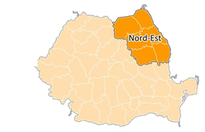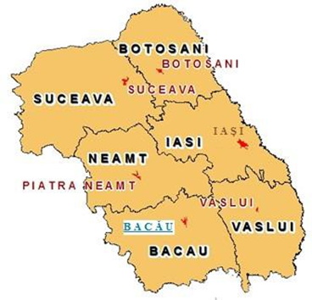

Regiunea Nord-Est are o populatie totala de 3.674.367, fiind astfel cea mai populata regiune a tarii. Densitatea este de 99,71/km², mai ridicata decat media pe tara, de 91,3/km². 1.808.390 (49.22%) dintre locuitori sunt de sex masculin, iar 1.865.977 (50.78%) sunt de sex feminin. Romanii reprezinta 97,9% din populatie, cea mai importanta minoritate fiind romii, reprezentand 1,2 % din populatie. O alta minoritate importanta o reprezinta ucrainieni. Limba romana este cea mai vorbita limba, fiind limba materna a 98,7 % dintre locuitorii regiunii. Limba romani este vorbita de 0,6% din populatie, iar limba ucraineana de 0,3%. Cele mai mari orase ale regiunii sunt Iasi (357.192), Bacau (144. 307), Suceava (120.404), Botosani (106.847), Piatra Neamt (85.055) si Barlad (55.807)

Situat in partea de nord-est a Romaniei, Judetul Iasi este marginit la vest de raul Moldova si la est de raul Prut (care constituie si granita cu Republica Moldova). Cu o suprafata de 5476 Kmp, Iasul este un judet mediu ca intindere, reprezentand 2,3% din suprafata tarii (ocupand locul 23 intre celelalte judete ale Romaniei).

Organizarea administrativa a judetului Iasi cuprinde un numar de 2 municipii (Iasi si Pascani), 3 orase (Harlau, Podu Iloaiei si Targu Frumos), 94 comune si 418 sate. Resedinta judetului este municipiul Iasi, unul dintre cele mai importante orase ale Romaniei (cu o populatie la 1 iulie 2008 de 313.994 locuitori), acesta ocupa locul II dupa municipiul Bucuresti.

Populatia Judetului Iasi la 1 iulie 2008 era de 826.552 locuitori, reprezentand 3,8% din populatia totala a Romaniei (Judetul Iasi ocupand locul 2, dupa municipiul Bucuresti); din totalul populatiei, 47,4% locuieste in mediul urban, iar 52,6% in mediul rural.

Relieful judetului este deluros. Partea centrala si nord-estica este dominata de dealuri si podisuri interfluviale joase, udate de raurile Bahlui si Jijia, avand versanti afectati de alunecari de teren si lunci inundabile. Partea de vest cuprinde culmi deluroase si platouri inalte (de peste 400 m), avand si zone reprezentate de luncile raurilor Siret si Moldova. Partea de sud are un relief inalt si masiv (350 – 450 m), strabatut de afluentii raurilor Barlad si Vaslui. Clima este temperat – continentala, cu variatii ale temperaturii intre -36⁰C + 40⁰C, media anuala in perioada 1901 – 2000 fiind de +9,5⁰C. Reteaua hidrografica este formata din rauri cu dimensiuni variabile si iazuri rezultate din lucrarile hidroameliorative efectuate pentru evitarea inundatiilor si pentru stocarea excesului de apa necesara in perioadele secetoase.

Resursele naturale ale judetului sunt de interes local (nisipuri, pietrisuri, argile, ape minerale etc.). Vegetatia naturala este specifica silvo – stepei, iar cea silvica este reprezentata de paduri de foioase. Fauna include specii de interes cinegetic: capra rosie, mistretul, lupul, vulpea, iepurele, pasari de penaj s.a.

Localizarea comunei

Comuna DAGATA este situate in partea de sud a judetu lui Iasi, avand centru de comuna situat la aproximativ 65 km distanta de municipiul Iasi. Comuna Dagata se invecineaza la sud cu judetul Vaslui (comuna Bacesti) si la vest cu judetul Neamt (comuna Poienari).

In componenta comunei Dagata intra satele: Dagata, Manastirea, Boatca, Zece Prajini, Balusesti, Poienile, Piscu Rusului, Tarnita si Buzdug. Cele 9 vetre de sat sunt dezvoltate in general de-a lungul principalelor cai de comunicatie rutiera.

Comuna Dagata se intinde pe o suprafata de 34 km² avand ca vecini:

- la nord teritoriul comunei Stanita, Neamt;

- la sud teritoriul comunei Bacesti, Vaslui;

- la est teritoriul comunei Tansa, Iasi;

- la vest teritoriul comunei Poienari, Neamt

Urmare a reorganizarii administrative dupa aparitia Legii comunale din 31 martie 1864, comuna Dagata facea parte din plasa Siretul de Sus a judetului Roman si era formata din satele Dagata (resedinta), Rusanu si Botca. La inceputul secolului al XX-lea, comuna este mentionata cu numele Dagita facea parte din aceeasi plasa si era formata din satele Dagita (resedinta), Balusestii Mici, Boatca, Ciurea, Crucea-Rosie, Holm, Manastirea, Piscu-Rusului si Vovriesti, avand in total 2216 locuitori ce traiau in 555 de case. In comuna existau cinci biserici.

Anuarul Socec din 1925 o consemneaza in aceeasi plasa, avand 2618 locuitori in satele Balusesti-Mici, Boatca, Ciurea, Crucea-Rosie, Dagata, Lingurari, Manastirea, Ursari, Piscu Rusului, Vovriesti si Zece Prajini. Pana in 1931, satele Lingurari si Ursari au fost comasate intr-un unic sat, Lingurari-Ursari. Prin Decretul Regal nr. 2465 din 25 septembrie 1925 satul Boatca apare sub numele Botea, satul Crucea-Rosie iese din compunerea comunei si intra satul Lingurari-Ursari, satul Holm intra in componenta comunei Poienari, iar Piscu-Rusului trece la comuna Stanita.

In 1950, comuna a fost transferata raionului Negresti din regiunea Iasi, iar in 1964 satul Lingurari-Ursari si-a schimbat denumirea in Poienile. In 1968, comuna a fost transferata la judetul Iasi, in alcatuirea actuala, dupa ce satul Vovriesti a trecut la comuna Bacesti din judetul Vaslui.

Satul Dagata, centrul administrativ al comunei este asezat pe coasta dealului Miclescu si valea paraului cu acelasi nume, datand din 1469 sub numele initial de Bruduresti. Satul Dagata poseda o statie CFR pe linia Roman-Buhaesti.

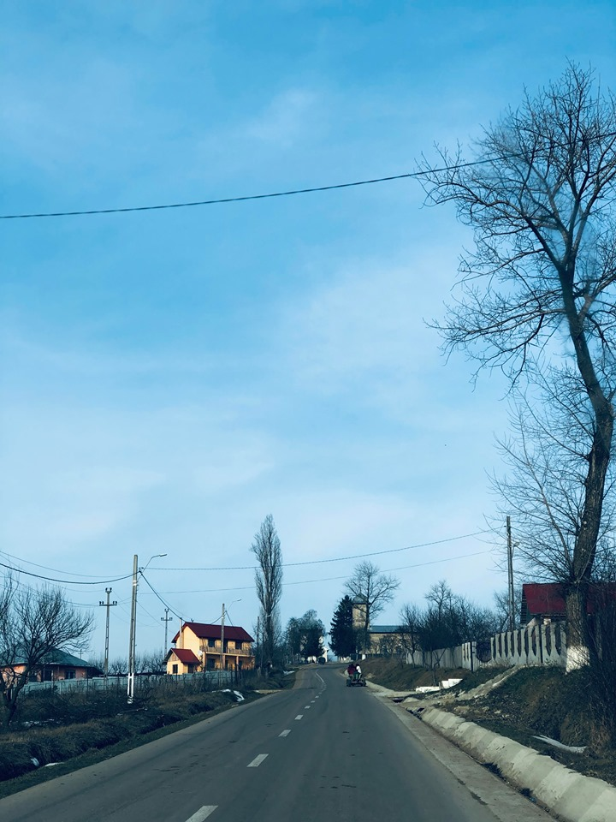

Dagata face parte din localitatile rurale situate in zona de deplasare de peste 60 de minute fata de municipiul lasi, avand cu acesta relatii de subordonare pe linie administrativa. Legatura cu judetul - municipiul Iasi este asigurata pe traseul rutier DJ 246 si DJ 248 A. Satul Dagata este situat la intersectia drurnurilor judetene DJ 246, DJ 280, si drumurilor comunale DC 78 si DC 78 A. Prin intermediul acestora se face legatura cu toate satele componente ale comunei.

Schitul Cetatea din Dagata, un loc izolat si foarte pitoresc, unde ajung la slujba, pe langa crestinii comunei Dagata si cei din comunele Tibana (satul Garbesti), Tibanesti (satul Glodenii Gandului) si Tansa.

Manastirea Cetatea este o manastire ortodoxa romana care poarta hramul Pogorarea Sfantului Duh. Se afla situata pe dealul Cetatii la 5 km de satul Manastirea, Dagata, judetul Iasi. Manastirea este inconjurata de paduri iar drumul ce duce in sat este de pamant, greu practicabil din cauza latimii mici, a gropilor si a pantelor inalte, facand din aceasta manastire un loc izolat unde se ajunge cu greutate. Primele dovezi ale existentei unei manastiri in aceste locuri dateaza de pe timpul lui Stefan cel Mare, aici existand o manastire din lemn inconjurata cu ziduri de piatra. Aceasta prima biserica a fost daramata de boierii Carp si Tautu pentru a-si imparti pamantul, iar linia de hotar a proprietatilor lor trecea chiar pe terenul manastirii. Calugarii care vietuiau acolo la acea data si-au ridicat o alta manastire, mai la vale unde apoi s-a format vatra satului Manastirea. Zidurile de incinta au fost duse la Tibanesti unde se gasesc si azi.

Actuala biserca, construita din valatuci de pamant batuti pe schelet de lemn, este ctitoria unor credinciosi din satul Manastirea pe nume Calancea si Sicrieru. Biserica a fost ridicata in anul 1959, dar sfintita de-abia in anul 1970 cand regimul comunist a inceput sa fie mai permisiv cu bisericile. Cei doi ctitori au fost anchetati de Securitate si pentru a scapa de pedeapsa satul a sarit in sprijinul lor, declarand ca biserica a fost cladita cu contributii de la toti satenii. In interiorul altarului se afla Sfanta Masa a primei biserici ridicate aici. Manastirea a fost redeschisa abia in anul 1993 de catre Arhiepiscopia Iasilor, ca manastire de calugari. La cativa metri de biserica se afla un momnument in amintirea primei biserici cladite aici. Biserica a fost pictata in anul 1970 fiind opera lui Constantin Zafiu.

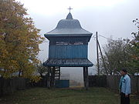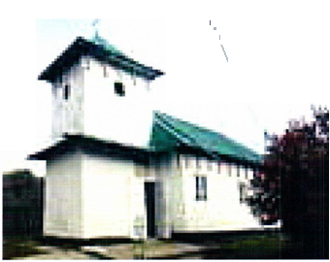

In localitate se afla conacul V. Tautu construit in prima jumatate a sec. XIX.

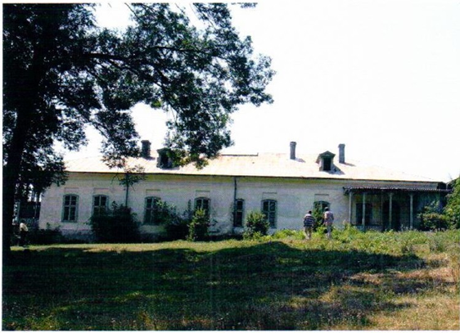

Satul Manastirea, situate la 3 km nord de centrul comunei, la confuenta paraielor Manastirea si Fataciunea, dateaza din anul 1864. Satul Manastirea este situate in partea de nord a comunei, de-a lungul drumurilor DC 78, DC 79 si DC 80, prin intermediul carora se face legatura cu localitatile Dagata (spre sud), Poienile (spre nord), Boatca (spre est), Tarnita si Buzdug (spre nord-vest). Se remarca legatura directa cu centrul de teritoriu administrative, fapt ce usureaza realizarea relatiilor de subordonare administrative teritoriala si de folosire a dotarilor socio-culturale.
In satul Manastirea, exista o biserica din lemn SF. Ioan Botezatorul, despre care oamenii spun ca a fost construita in anul 1726, dupa cum ar fi fost scris pe o cruce gasita in podul lacasului de cult. In imediata vecinatate a acestei biserici s-a construit una noua, in care se oficiaza slujbele, insa sobrietatea celei din lemn nu face decat sa intregeasca minunatul peisaj al satului Manastirea.
Satul Boatca, se afla la 5 km la nord de centru comunei, pe valea paraului Pietrosu, intr-o regiune cu dealuri. Este un sat nou relative aparut dupa improprietarirea din anul 1864. Satul Boatca este situate in partea nord-estica a comunei, insotind drumul comunal DC80 care face legatura cu localitatea Manastirea (spre vest).
Zece Prajini, sat cu denumirea veche de Ursari, este situate la 3 km nord-vest de centrul comunei pe valea paraului Garbovet fiind cel mai nou sat al comunei, atestat documentar in anul 1921. Satul Zece Prajini este situate in partea nord-vestica a comunei si este practic o continuare a localitatii Dagata in lungul drumului judetean DJ280 care face legatura cu localitatile Dagata (spre sud-est) si Piscu Rusului (spre nord-vest).
Localitatea a fost infiintata in secolul al XIX-lea, de catre domnitorul Alexandru Ioan Cuza, prin improprietarirea mai multor familii de tigani (romii de azi) cu cate zece prajini de pamant, fapt de la care si-a luat si numele. In satul Zece Prajini este o statie CFR, iar calea ferata trece paralel cu satul.
Paralel cu calea ferata este si strada principal unde se afla toate institutiile: biserica, scoala si magazine alimentare.
Situat intre doua dealuri, la granite dintre judetele Iasi si Neamt, satul Zece Prajini este o asezare, pana mai ieri uitata de lume, pe care nu o gasesti nici pe harta si nici in tratatele de toponime romaneasca.
Micuta localitate si-a castigat un renume de invidiat, datorita muzicii, care este aici la ea acasa in cel mai propriu sens al cuvantului. In sat exista cel putin cinci fanfare: “Ciocarlia”, “Renasterea”, “Ciocarlanii”, “Savale” (cee ace in traduce inseamna “Baietii”) si “Speranta”. Toate fanfarele au angajamente in tara si strainatate. Cea mai valoroasa este, dupa aprecierea specialistilor, “Ciocarlia”, care se mai numeste si “Shukar”, ceea ce vrea sa sublinieze calitatea artistica inalta a formatiei. Inregistrarea melodiei "Margareta", cu colaborarea binecunoscutului Ovidiu Lipan Tandarica, a constituit unul din momentele deplinei ei consacrari, clipul cu cantecul amintit fiind difuzat pe toate posturile de televiziune.
Zece Prajini este satul in care toata lumea canta, si muzica face parte din viata comunitatii in toate momentele importante. Fanfara din satul Zece Prajini s-a remarcat prin muzica cu tonalitati balcanice, stilul lor fiind asociat cu cel al lui Goran Bregovici.
Balusesti, se situeaza la 4 km sud de centru comunei, aproape de limita cu judetul Vaslui, fiind atestat si intarit in anul 1546 de catre domnitorul Petru Rares. Satul Balusesti este situate de-a lungul drumului judetean DJ 280 care face legatura cu localitatea Dagata (spre nord) si cu teritoriul administrative al comunei Bacesti din judetul Vaslui (spre sud).
Satul Poienile este situate in partea nord-estica a comunei la 6 km nord de centru, pe valea paraului Fataciunea, datand din 1864. Satul Poienile se afla in lungul drumului communal DC 80 care face legatura cu localitatea Boatca (spre sud-est). Poienile este o comunitate de tigani lingurari nevorbitori de limba romani.
Satul Piscu Rusului este situate la 8 km nord-vest de centru comunei, pe valea paraului Surda intre dealuri impadurite, datand din 1864. Satul are o halta CFR pe linia Roman-Buhaesti. Satul situat pe drumul judetean DJ 280, face legatura cu localitatile Zece Prajini (spre su-est) si teritoriul administrative al comunei Poienari din judetul Neamt (spre nord-vest).
Satul Tarnita este situate la 11 km nord-vest de centru comunei pe valea paraului cu acelasi nume, datand din 1864. Satul este amplasat de o parte si de alta a drumului communal DC 78, care face legatura cu localitatea Manastirea (spre sud-est) si cu teritoriul administrative al comunei Stanita din judetul Neamt (spre nord).
Satul Burdug, situate la 8 km nord-vest de centrul communal intr-o regiune deluroasa cu paduri, dateaza din din 1864. Drumul comunal DC 79 face legatura intre satul Buzdug si localitatea Manastirea (spre sud-est).

MONUMENTE NATURALE SI ISTORICE

Pe cuprinsul teritoriului administrativ al Comunei Dagata se gasesc urmatoarele monumente naturale:
- Parcul dendrologic Domeniul Tautu din sat Dagata in suprafata de 2,0 ha;
- 1 exemplar Stejar (Quercus robur);
- Schitul Manastirea. Piatra Sfanta – 350 de ani;
- Situri Natura 2000;
Pe teritoriul comunei Dagata se intalnesc urmatoarele situri:
- Padurea Floreanu – Frumusica – Ciurea – cod ROSCI 0152, SCI – Sit de importanta comunitara. Specii protejate – reptile si plante;
Situri arheologice
Conform listei monumentelor istorice publicate de Ministerul Culturii in anul 2004 pe teritoriul Comunei Dagata se afla:
- IS–I–s–B–03575 – Situl arheologic de la Dagata, punct “Dealul Tintirim II”;
- “Dealul Tintirim II”, in marginea de sud-est a satului, intre sat si CF – Latène;
- IS–I–s–B–03576 – Situl arheologic de la Dagata, punct “Saivane” – sat Dagata;
- “La Saivane”, la cca. 300 m de marginea de SE a satului Dagata;

MONUMENTE ISTORICE SI DE ARHITECTURA

- IS-II-m-B-04144 – Comuna Dagata, Satul Dagata – Conacul V. Tautu, sec. ½ XIX prima jum. a sec. XIX din anul 1850, pana in 1851;
- IS-II-m-B-04195 – Comuna Dagata, satul Manastirea – Biserica de lemn SF. Ioan Botezatorul 1723
Comuna Dagata, are un grad mare de izolare, relatiile cu municipiul Iasi fiind destul de slabe constituite in principal din deplasarile pentru munca, pentru aprovizionarea cu produse comerciale si de larg consum si pentru comercializarea pe piata comunei de produse agroalimentare obtinute in gospodariile individuale, microferme sau asociatii, precum si pentru utilizarea dotarilor acestuia (spital, liceu, judecatorie, etc.). Aceste relatii sunt ingreunate de un sistem rutier de calitate medie-proasta si se fac in mare parte cu mijloace de transport ocazionale oferite de particulari si prin curse regulate de maxi-taxi effectuate de transportatori.

2. ELEMENTE ALE CADRULUI NATURAL
Asezarea geografica

Teritoriul comunei Dagata se afla in partea sudica a judetului Iasi – in partea de nord-est a Romaniei, Podisul Central Moldovenesc. Relieful, cu altitudini de peste 450 m este format din dealuri si platouri mici, marginite de versanti abrupti cu o inlinare generala spre sud-est.
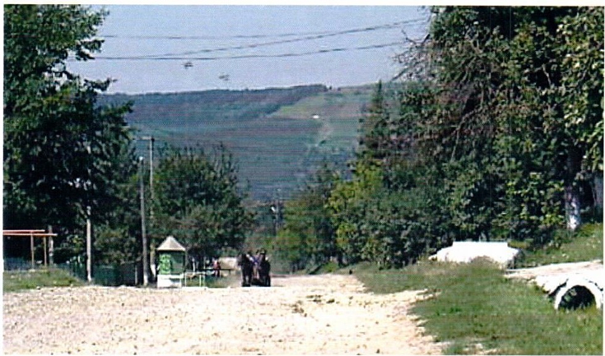

Reteaua hidrografica
Din punct de vedere hidrografic, teritoriul comunei Dagata se afla in Bazinul Hidrografic Barlad. Reteaua hidrografica a comunei Dagata este reprezentata prin paraul Manastirea care se varsa in paraul Bira, precum si afluentii lor, caracterizati prin regim de curgere torential. Acesta face ca la un regim bogat in precipitatii, pe vaile paraielor sa se produca viituri, care dau nastere implicit la eroziuni de maluri, prabusiri de taluzur si inundatii, fapt ce impune necesitatea de consolidare si ameliorare a malurilor, cat si regularizarea albiilor.
Toate aceste cursuri de apa sunt permanente, iar sursa care alimenteaza reteaua hidrografica a comunei o reprezinta apa meteorica rezultata din ploi si zapezi, aceasta facand ca regimul de scurgere sa se caracterizeze prin oscilatii de nivel si de debit frecvente.
In sesurile de pe cursurile de apa din partea de sud a comunei se intalneste fenomenul de exces de umiditate, care retine apa provenita din ploi/revarsarea cursului paraului/scurgerile de pe versanti, ducand la baltiri si saraturari.
In localitatea Dagata exista o acumulare de apa, la vest de DJ 246 care are rol si de baraj, dar care la un regim bogat de precipitatii poate sa fie depasit si sa inunde unele zone de locuit si unele terenuri agricole. De aceea se propune ridicarea zonei DJ 246 in zona acumularii.

Clima
Teritoriul comunei Dagata apartine, zonei cu clima temperat continentala. Relieful de dealuri, de podis, ariile depresionare inclusiv culoarele vailor principale, joaca un rol deosebit in crearea de diferentieri in campul de repartitie teritoriala a caracteristicilor climatice.
Vara predomina timpul secetos cu temperaturi ridicate, iar iarna este caracterizata de efectul maselor de aer rece venite dinspre nord-est si nord, regiunea fiind frecvent afectata de viscole. Secetele, brumele tarzii de primavara si timpurii de toamna, aversele de ploaie, insotite de frecvente caderi de grindina, completeaza trasaturile regimului climatic continental.
Mediile anuale ale temperaturii se situeaza in jur de 9°C. Vara predomina timpul secetos, cu temperaturi ce depasesc, adeseori, 30°C. Mediile lunii ianuarie sunt cuprinse, in general, intre -3° si -4°C. In zonele depresionare si pe vaile largi aceste valori coboara sub -40°C.
De obicei primul inghet se produce in jurul zilei de 15 octombrie, iar cel mai tarziu se manifesta in jurul datei de 15 - 18 aprilie.

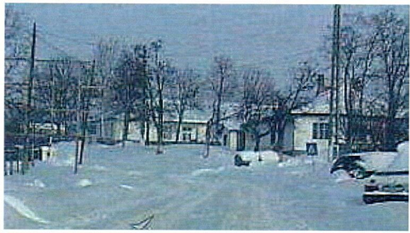

In cea mai mare parte a anului, precipitatiile cad sub forma de ploi, ninsorile fiind specifice intervalului noiembrie-martie. Primele ninsori cad in jurul datei de 23 noiembrie, iar ultimile in jurul datei de 21 martie. Vantul este caracteristic bazinului hidrografic al raului Moldova.

Flora
Vegetatia include atat elemente specifice padurilor central-europene, cat si specii floristice caracteristice stepelor si silvostepelor continentale est-europene. Astfel flora este alcatuita in principal de arbori din categoria foioaselor (gorun, stejar, fag, castan, tei, salcie in lunca raurilor), pomi fructiferi (pruni, caisi, meri, peri, ciresi, etc) si arbusti (prunul salbatic, macesul, porumbarul, macesul pitic), flori viu colorate si bogate (musetel, mac, trandafiri, albastrele, margarete).

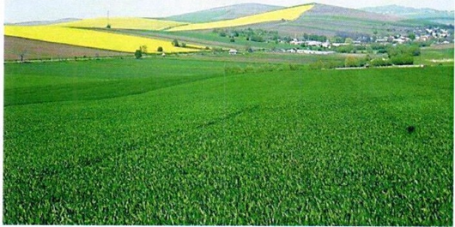

Flora si vegetatia spontana, care reflecta particularitatile de ordin pedoclimatic al acestei zone au fost inlocuite in cea mai mare parte cu terenuri agricole si fanete. Dealurile si zonele de versant lipsite de paduri sunt acoperite cu pajisti de stepa secundare. Vegetatia cuprinde grupari de Festuca pseudovina, Festuca sulcata, Poa, Stipa, Trifolium, asociatii de Artemisia austriaca (pelinul), plante spinoase care compromit valoarea nutritiva a pasunilor (Eryngium carduus), palamida.
In alcatuirea asociatiilor psamofile intra: Ciulinul, Romanita de camp, Laptele cucului. Din flora spontana amintim: Palamida (Cesium arvense); Cicoarea (Cichorium intihus), Papadia (Taraxacum oficinalis); Patlagina (Plan tagomedia); Coada soricelului (Archiella Milcefalium).

Fauna
Fauna este caracteristica zonei geografice din care face parte comuna astfel ca, intalnim aici mamifere precum: caprioara, mistretul, lupul, vulpea, pisica salbatica, viezurele, iepurele. Dintre pasari se remarca ciocanitoarea, cucul, fazanul, prepelita, soimul, bufnita si pesti ca mreana si bibanul.

Solurile
Conditiile climatice, litologice, geomorfologice si de vegetatie au determinat formarea pe teritoriul comunei Dagata a unor soluri variate. Astfel, pe teritoriul din jumatatea sudica sunt prezente solurile brune luvice, brune argiloiluviale si cenusii, foarte frecvent degradate de eroziune si alunecari, in timp ce in jumatatea nordica a comunei, in arealul corespunzator sesului Jijiei, predomina cernoziomurile.

Riscuri naturale
Terenurile Comunei Dagata in afara unor procese relativ continue care le deterioreaza si le degradeaza, sunt supuse efectelor unor riscuri naturale cu urmari grave asupra lor si importante pagube materiale, uneori si cu pierderi de vieti omenesti.
In general, comuna Dagata poate fi afectata de urmatoarele riscuri naturale:
- cutremurele de origine tectonica;
- inundatiile provocate de reteaua apelor interioare, datorita ploilor, topirii zapezilor, ruperii sau distrugerii accidentale a unor lucrari hidrotehnice (caracter antropic), blocarea scurgerii apelor datorita gheturilor, impotmolire;
- alunecarile de teren, prabusirile, avalansele de pamant sau roci.

3. ACTIVITATI ECONOMICE
Romania se bucura de un potential de dezvoltare important, inca nefolosit. Cu o suprafata totala de 238 mii km² si o populatie de peste 21 milioane de locuitori, Romania, este ca marime, cel de-al doilea nou stat-membru al Uniunii Europene, dupa Polonia. Ea reprezinta 6% din suprafata totala a Uniunii Europene si 4% din populatia acesteia. Investitiile si competitivitatea din Romania constituie inca elemenet care trebuie imbunatatite, pentru a se reusi o accelerare a cresterii economice si asigurarea unei convergente a veniturilor cu cele din UE. In anul 2005, Romania detine mai putin de 1% din PIB-ul Comunitatii Europene, inregistrand o crestere rapidaa PIB-ului pe cap de locuitor, dar ramanand la 34% din media Uniunii celor 25 (INS – Anuarul Statistic al Romaniei, 2006). Aceste discrepante sunt in curs de diminuare, in urma integrarii in Uniunea Europeana. Economia romaneasca se dezvolta intr-un ritm rapid, comparative cu economia din UE, iar nivelul PIB incepe sa creasca. Dupa inregistrarea unui declin important, catre sfarsitul anilor 190, economia romaneasca si-a reluat cresterea incepand cu anul 2000 si a inregistrat o rata anuala medie de crestere de 5%.
Modelul de crestere al Romaniei, bazat pe cheltuielile consumatorilor, afecteaza capacitatea tarii de a atinge in mod durabil nivelul de trai din UE. Reducerea cu aproape jumatate a cresterii PIB-ului in 2018, cauzata in mare parte de o incetinire a cheltuielilor consumatorilor, a scos in evidenta limitele modelului de crestere economica al Romaniei. Cresterea puternica a salariilor, scaderea fortei de munca si lipsa de personal calificat risca sa submineze capacitatea Romaniei de a concur pe plan international. In plus, increderea investitorilor este erodata de instabilitatea legislative persistenta, de imprevizibilitatea procesului decisional, de calitatea institutionala scazuta si de slabirea continua a luptei impotriva coruptiei. Ratele inegalitatilor si saracia raman ridicate, iar disparitatile regionale sunt din ce in ce mai mari. Asigurarea continuitatii cu reformele anterioare si trecerea la un model de crestere bazat pe investitii ar putea sa inscribe economia pe o traiectorie sustenabila catre convergenta cu nivelul de trai din UE sis a contribuie la reducerea inegalitatii. In ciuda incetinirii semnificative inregistrate in 2018, cresterea ramane solida. Dup ace s-a situat la 7% in 2017, in 2018 cresterea PIB-ului real (ajustata cu inflatia) a incetinit, ajungand la o valoare estimate de 4%. Un nivel mai ridicat al inflatiei a afectat venitul disponibil si cheltuielile consumatorilor, principalul motor al cresterii economice. Cresterea puternica a importurilor de bunuri de consum, care au deposit exporturile, a dus la accentuarea deficitului de cont current al Romaniei.
Piata fortei de munca este supusa unor presiuni din ce in ce mai mari. Cea mai redusa rata a somajului din ultimii zece ani (3,8 %), scaderea fortei de munca si o lipsa persistenta de personal calificat au condus la o ocupare aproape integrala a fortei de munca in Romania, ceea ce ingreuneaza procesul de recrutare si determina cresterea salariilor. Remuneratiile salariatilor sunt mici comparativ cu media UE, dar majorarea puternica a acestora incepand cu anul 2016, sustinuta si de cresterile salariului minim si ale salariilor din sectorul public, risca sa exercite presiuni asupra competitivitatii daca nu va fi insotita de masuri corespunzatoare de impulsionare a productivitatii. Deficitul public a crescut, in special ca urmare a cheltuielilor cu salariile si a reducerilor fiscale. Cotele de impozitare au fost reduse in mod repetat, in timp ce salariile din sectorul public au crescut semnificativ din 2015 pana in prezent si se prevede sa mai fie majorate. In acelasi timp, investitiile publice au scazut in 2017 la cel mai redus nivel din perioada ulterioara aderarii la UE si se preconizeaza ca nu se vor redresa decat intr- un ritm lent. Prin urmare, deficitul public a crescut semnificativ incepand cu 2015 si se estimeaza ca va depasi plafonul de 3 % din PIB impus de Pactul de stabilitate si de crestere, una dintre cauze fiind majorarea pensiilor.
Conditiile de pe piata fortei de munca au continuat sa se imbunatateasca, pe fondul unei cresteri economice solide. Rata de activitate a crescut la 72,3 % in 2017, depasind nivelul inregistrat inainte de criza, de 68,7 %. In decembrie 2018, rata somajului a inregistrat cel mai scazut nivel din ultimul deceniu (3,8 %) (graficul 1.8). Cu toate acestea, reducerea fortei de munca in contextul unei situatii demografice nefavorabile reprezinta un obstacol pentru societati in ceea ce priveste ocuparea locurilor de munca vacante si gasirea competentelor relevante pe piata fortei de munca. Acest lucru ar putea limita cresterea potentiala a PIB-ului. Piata fortei de munca este in continuare caracterizata de un dialog social insuficient, cu o implicare foarte limitata a partenerilor sociali in procesul de elaborare a politicilor.
Relatiile economice ale comunei Dagata cu municipiul Iasi, dar si cu Orasul Roman, constituie suportul material al dezvoltarii mediului rural. Astfel, prin asigurarea cu materii prime pentru unele ramuri industriale din oras, cu produse agroalimentare pentru piata urbana se obtine, cea mai mare parte a veniturilor necesare dezvoltarii comunei pentru traiul zilnic al populatiei si in acelasi timp, orasul acopera cu produse industriale necesarul spatiului rural.
In conturarea zonei de influenta, relatiile economice au devenit fundamentale, realizand legatura materiala dintre spatiul rural si cel urban. Ele se caracterizeaza printr-o complexitate tot mai accentuata si printr-o stabilitate ce depaseste cu mult relatiile demografice, social culturale, politico­administrative. Aceasta stabilitate rezulta din relatiile de complementaritate care exista intre potentialul economic al oraselor si cel al localitatilor din zona de influenta.
Principalele tipuri de relatii economice care se realizeaza intre oras si teritoriu sunt cele existente intre industria Orasului si resursele naturale ale ariei de influenta, intre consumul agroalimentar urban si agricultura spatiului rural, intre industria orasului si intreprinderile din mediul rural.

Profilul economic al comunei
Economia comunei Dagata are un caracter predominant agricol. Pana in anul 1989 volumul activitatii economice se realiza in proportie de 24% in agricultura, 4,3% in industrie, iar restul in sfera circulatiei si serviciilor. Dupa anul 1990 volumul activitatii economice a scazut, crescand ponderea agriculturii. Din lista pusa la dispozitie de ORC Iasi reiese ca pe teritoriul comunei, in anul 2013, activau un numar de 81 de firme.
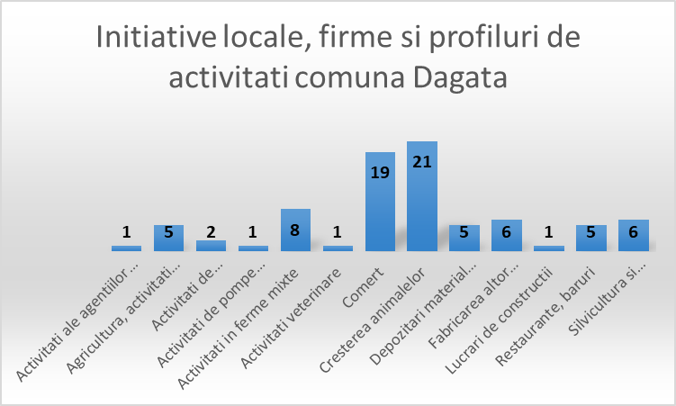

Industrie
Activitatea industriala din comuna este reprezentata de fabricarea produselor de morarit si depozitare.
Dezvoltarea industriala a comunei trebuie sa se faca in functie de resursele existente, iar autoritatile locale se pot implica in stimularea afacerilor:
- fixarea prin PUG a unei zone de intravilan destinata amplasamentelor industriale si asigurarea utilitatilor si a cailor de acces;
- dezvoltarea spiritului antreprenorial si oferirea de informatii in domeniul afacerilor si al finantarilor prin contactarea unor firme de consultanta;
- infiintarea unor ferme de bovine, ovine;
- infiintare fabrica de prelucrare carne;
- infiintare punct de colectare lapte.
Chiar daca cele enumerate mai sus par a nu avea legatura cu autoritatile locale, fiind de competenta investitorilor privati, in fapt autoritatile pot sprijini dezvoltarea afacerilor prin identificarea potentialelor firme dornice sa investeasca si acordarea unor facilitati, cum ar fi teren, scutiri si reduceri de taxe, etc. Sa nu uitam ca activitatile care necesita multa forta de munca se vor delocaliza din zona marilor orase (unde forta de munca este scumpa si putina) si se vor muta in mediul rural, unde forta de munca e mai ieftina.
Depinde de autoritati daca reusesc sa atraga aceste unitati economice. Atragerea investitorilor implica insa ca infrastructura de utilitati sa fie pusa la punct.

Agricultura
Agricultura este un sector de importanta majora in Romania insa aceasta prezinta discrepante semnificative fata de UE in materie de productivitate a sectorului agricol. Subdezvoltarea agriculturii din Romania este cauzata in principal de alocarea redusa de capital pentru investitii si exploatare.
Agricultura reprezinta un sector de prima importanta in Romania, luand in considerare contributia pe care o are in economia nationala si rolul social vital. Agricultura a jucat dintotdeauna un rol important pentru economia Romaniei, insa in ultimii ani contributia agriculturii la Produsul Intern Brut a scazut, din lipsa investitiilor in acest sector.
Romania are o suprafata agricola de 14,8 milioane de hectare, dintre care doar zece milioane sunt ocupate cu terenuri arabile. Dupa o evaluare facuta in noiembrie 2008, aproximativ 6,8 milioane de hectare agricole nu sunt lucrate. Valoarea productiei agricole din Romania a fost de 64,4 miliarde lei in anul 2010.
Productia vegetala a fost in valoare de 43,4 miliarde lei (67,5%), cea animala de 20,4 miliarde lei (31,6%), iar serviciile agricole s-au cifrat la 557,2 milioane lei (0,9%). In anul 2009, valoarea totala a productiei agricole a fost de 59,9 miliarde lei (scadere), si de 66,9 miliarde lei in 2008 (crestere 40%).
In anul 2013, agricultura a adus 18,5 miliarde de euro in economie, acesta fiind cel mai bun rezultat din istorie.
In anul 2009, Romania a exportat produse agroalimentare in valoare de 2,1 miliarde de euro si a importat de 3,4 miliarde de euro. In anul 2010, Romania a avut un deficit extern de peste 700 de milioane de euro la importurile si exporturile de produse agricole. In anul 2011, Romania a exportat produse agroalimentare in valoare de 2,9 miliarde de euro si a importat de 3,7 miliarde de euro.
Consumul anual de fructe si legume pe cap de locuitor in Romania este de aproximativ de 70 – 80 de kilograme, in timp ce media europeana atinge 90 – 100 de kilograme.
Agricultura este cel mai vulnerabil sector al economiei romanesti, aproape 30% din populatie lucrand in acest domeniu. Parcelele mici de pamant si esecul in adoptarea tehnicilor moderne in agricultura inseamna ca productia din fiecare an este dependenta de capriciile vremii.
Productia vegetala din Romania a crescut in ultimii cinci ani cu 26%, ajungand la 13,9 miliarde de euro si clasandu-se astfel pe locul al 6-lea in UE, in 2018, cu aproape 6% din total.
Conform datelor Institutului National de Statistica, in ciuda fenomenelor hidro- meteorologice periculoase, in anul 2018 Romania ocupa primul loc la porumb in randul statelor membre ale Uniunii Europene atat in ceea ce priveste suprafata cultivata cat si la productia realizata, de 18,7 milioane de tone.
Mai mult, Romania a raportat anul trecut cea mai mare productie de floarea soarelui din UE, de 3 milioane de tone, fiind urmata in clasament de tari precum Bulgaria, Ungaria, Franta si Spania. De asemenea, Romania a inregistrat 7,3% din totalul productiei de grau la nivelul UE, adica 10,1 milioane de tone, clasandu-se astfel pe locul al patrulea, dupa Franta, Germania si Marea Britanie.
Romania a inregistrat un rezultat bun si in cazul productiei de rapita (1,6 milioane de tone), care a situat-o pe locul cinci in clasamentul european. In cazul productiei de soia boabe, Romania ocupa pozitia a doua atat din punctul de vedere al suprafetei cultivate cat si din cel al productiei, realizand 16,1% din totalul UE. Romania s-a mentinut pe pozitia a saptea la productia de cartofi (2,6 milioane de tone), dupa Germania, Franta, Polonia, Olanda, Marea Britanie si Belgia.

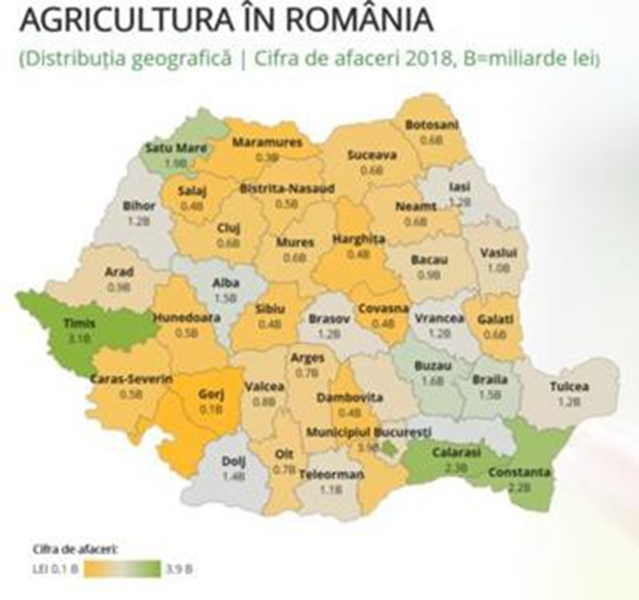
Dupa intindere comuna se afla in grupa cornunelor de dimensiuni medii ale judetului Iasi, suprafata agricola reprezentand 3173 ha.
Comuna se evidentiaza prin existenta unei rezerve de pasuni de 897 ha si fanete 260 ha.

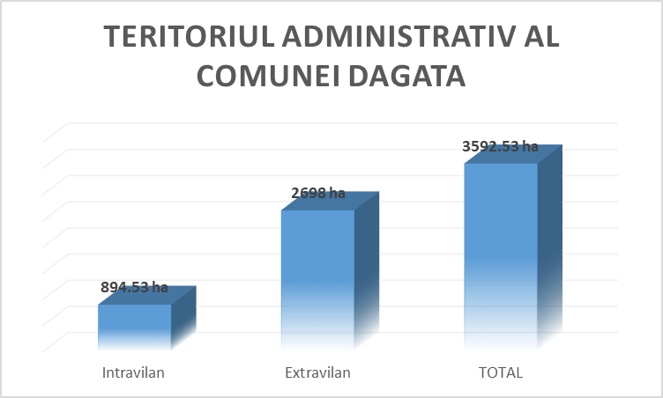

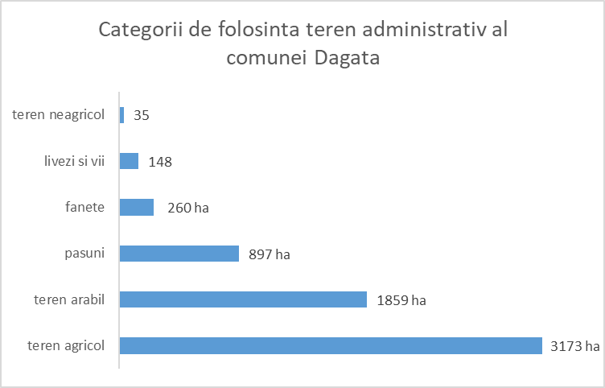

Structura culturilor de camp este dezechilibrata. Predomina plantele furajere, porumbul, graul, cartoful, viile, floarea soarelui, livada.

Din punct de vedere al utilajelor, instalatiilor agricole si mijloacelor de transport, comuna dispune de utilaje, instalatii agricole si mijloace de transport apartinand persoanelor fizice sau persoanelor juridice.

Denumire | U.M. | Anul realizarii
 |  | 2012 | 2020
Tractoare pana la 45 CP | bc. | 7 | 9
Tractoare intre 45-55 CP | bc. | 31 | 20
Tractoare intre 55-65 CP | bc. | 2 | 6
Pluguri pentru tractor | bc. | 36 | 40
Pluguri cu tractiune animala | bc. | 35 | 10
Cultivatoare | bc. | 1 | 6
Grape cu tractiune mecanica | bc. | 14 | 20
Grape cu tractiune animala | bc. | 40 | 10
Combinatoare | bc. | 1 | 5
Semanatori cu tractiune mecanica pt. paioase | bc. | 3 | 15
Semanatori cu tractiune mecanica pt. prasitoare | bc. | 8 | 15
Semnatori cu tractiune animala | bc. | 20 | 3
Masini pentru imprastiat ingrasaminte chimice | bc. | 2 | 8
Masini pentru erbicidat | bc. | 1 | 10
Combine autopropulsate pt. recoltat cereal paioase | bc. | 6 | 5
Prese pentru balotat paie si fan | bc. | 1 | 1
Remorci pentru tractor | bc. | 6 | 10
Autovehicule pentru transport marfuri – pana la 1,5 tone | bc. | - | -
Autovehicule pentru transport marfuri – peste 1,5 tone | bc. | - | -
Care si carute | bc. | 351 | 150
Instalatii pentru prepararea furajelor | bc. | - | -
Instalatii / cazan pentru fabricat tuica / rachiu | bc. | - | -
Mori cu ciocanele | bc. | 4 | 3
Mori cu valturi | bc. | 3 | 3

Ponderea pajistilor este ridicata in cadrul patrimoniului funciar al zonei. Potentialul productiv al solului este slab, dar in conditiile aplicarii unor programe speciale de regenerare a pajistilor si fanetelor se va putea miza la nivelul anilor viitori pe obtinerea unor productii ridicate.
Productiile medii si totale sunt fluctuante fiind influentate de conditiile meteorologice. In anii buni se pot obtine productii la nivelul potentialului productiv al zonei si al materialului biologic plantat. Modificarile in suprafata de plantatii se datoreaza defrisarilor tehnologice. In prezent predomina speciile de meri, prune, peri si gutui. Comuna nu dispune de suprafete intinse cultivate cu plantatii de vii.
Potentialul agricol al Romaniei este foarte ridicat, insa in vederea accelerarii gradului de dezvoltare al acestui sector sunt imperios necesare invenstitiile.
Inregistrarea unei cresteri economice in acest domeniu ar incuraja diversificarea culturilor si ar genera o crestere a competivitatii acestui sector.
In ultimul timp s-a constatat o tendinta de concentrare a terenurilor, tendinta care se va intensifica in viitor, fapt impus de o agricultura performanta. La nivelul comunei exista 10 PFA-uri care au activitate principala agricultura.
Se realizeaza ierbicidarea si combaterea daunatorilor, se folosesc atat ingrasaminte naturale cat si chimice. Sunt necesare lucrari pentru ameliorarea solului, cartarea agrochimica, combaterea eroziunii solului.
Randamentul activitatii poate fi imbunatatit prin:
- construirea de platforme ecologice pentru colectarea si depozitarea gunoiului de grajd si imprastierea acestuia dupa un an pe suprafetele agricole.
- comasarea suprafetelor agricole in vederea prelucrarii cat mai eficiente si cu randament sporit a terenului agricol.
Oportunitatile de finantare de genul programelor de finantare a agriculturii au fost prea putin folosite din cauza necunoasterii. Aceste tipuri de afaceri nu implica investitii foarte mari. Sprijinul autoritatilor locale catre potentialii intreprinzatori consta in acordarea de consultanta pentru intocmirea cererilor de finantare in domeniul dezvoltarii agricole.

Productia animaliera
Cresterea animalelor este o indeletnicire traditionala a poporului roman. Principalele specii: bovinele, porcinele, ovinele si pasarile de curte etc. O alta indeletnicire specifica poporului roman este apicultura, cu raspandire pe intreg teritoriul tarii. Sericicultura (cresterea viermilor de matase) este mai dezvoltata in Oltenia si Banat, datorita cultivarii dudului in aceste regiuni.
Comuna Dagata are importante efective de animale domestice (bovine, ovine, porcine, cabaline), pasari si familii de albine. Dupa anul 1990 efectivele si productia de animale au scazut puternic.

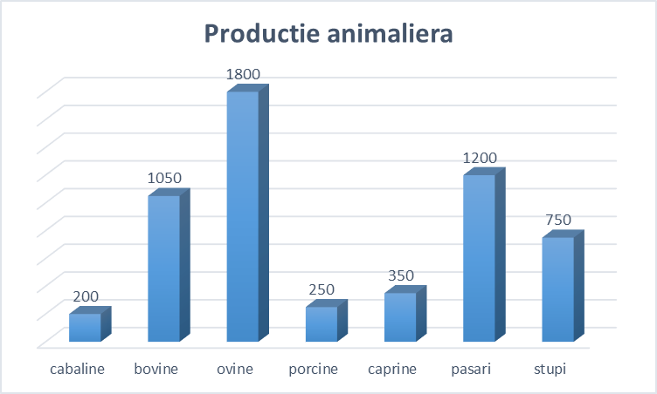

Silvicultura
Comuna Dagata are un perimetru silvic de 840 ha, conform datelor furnizate de catre Primarie. Datorita ponderii ridicate a terenurilor neproductive din cadrul perimetrelor neagricole si a unor fenomene degenerative complexe a terenului agricol (eroziune, alunecari, ravene) ce afecteaza o mare parte din agricol, este posibil ca pe viitor prin impaduriri, sa se extinda perimetrele silvice antierozionale si recuperarea terenurilor neproductive.
Astfel, in vederea gestionarii durabile a suprafetelor forestiere din comuna, se impune o utilizare judicioasa a fondului forestier si o gestionare in mod unitar atat a suprafetelor ce apartin sectorului public, cat si celui privat. Refacerea padurilor slab productive, degradate, achizitionarea de echipamente si de masini necesare lucrarilor silvice performante, cu impact redus asupra mediului, infiintarea de pepiniere, sunt cateva dintre actiunile care ar trebui intreprinse la nivel local pentru a proteja acest sector.

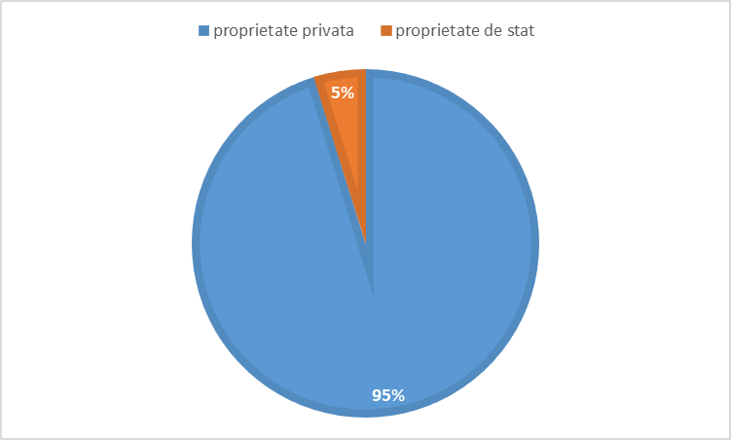

Exploatarea apelor
Conform evidentei cadastrale, in comuna exista 35 ha luciu de apa, aferenta cursurilor de apa, fara valoare economica. Acestea reprezinta 0,87% din suprafata teritoriului administrative al comunei.
Pe perimetrul comunei se afla si o acumulare de apa fara valoare economica, dar care ar putea fi cxploatata din punct de vedere turistic.

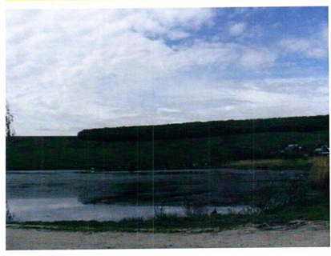

Activitati neagricole
Datorita gradului ridicat de izolare, se observa o diversiticare a activitatilor in comuna: agricultura, comert, servicii, dar turismul nu este reprezentat sub nici o forma. Astfel in comuna au aparut cateva activitati economice neagricole: fabricare produse pentru morarit, tamplarie, constructii, servicii pentru spectacole, servicii funerare, etc.
Reteaua comerciala cuprinde un sistem privat de magazine mixte. In comuna activeaza, meseriasi si liber profesionisti care acopera o gama larga de necesitati locale. Amplasarea geografica a comunei, la peste 60 km de resedinta judetului face ca, fluxul turistic sa fie redus. De altfel, turismul nu este reprezentat deloc in comuna, ar putea deveni un sector cu potential deosebit pentru cresterea economica a zonei. Elemente favorabile dezvoltarii unui sector turistic sunt si monumentele istorice, siturile arheologice existente pe teritoriul comunei.
De asemenea, pe raza comunei Dagata exista o suprafata intinsa de padure. Activitatile neagricole locale au o dezvoltare modesta, comuna pastrandu-si si in prezent un profil agricol, fapt reflectat si in structura socio-profesionala a populatiei.
Comuna are o structura socio-economica a populatiei specifica localitatilor cu profil agrar. Numarul mediu al salariatilor este destul de mic, si inregistreaza o scadere continua: incepand cu anul 2002, de la 212 persoane la 116 persoane in 2012. Dintre acestea majoritatea lucreaza in invatamant.
ln anul 2012, in comuna existau 167 de someri din care 67 someri erau femei.
Dupa numarul populatiei, comuna Dagata este o asezare rurala de marime medie a judetului Iasi. Pentru a folosi resursele umane existente este necesar ca in urmatorii ani sa se dezvolte intr-un ritm accentual, activitatile neagricole locale si sa se asigure conditii mai bune pentru populatia comunei de a se deplasa la lucru in alte localitati, surplusul de forta de munca existent va putea fi folosit in alte localitati din zona indeosebi in unele sectoare de activitate din municipiul Iasi.
Se remarca un nivel redus al spiritului antreprenorial, persoanele active preferand mai degraba statutul de salariat, inclusiv cei plecati in strainatate.
Nu exista o cultura antreprenoriala nici o informare asupra oportunitatilor, programelor de finantare, formelor de incurajare a initiativelor de dezvoltarea unor afaceri.

4. CIRCULATIA RUTIERA
Din punct de vedere al dezvoltarii, zonele rurale inregistreaza un decalaj semnificativ fata de zonele urbane si se caracterizeaza prin deficiente structurale persistente (numarul mare al populatiei ocupate in agricultura, imbatranirea populatiei), grad scazut de dezvoltare a infrastructurii rutiere si de utilitati, un grad ridicat de saracie. In vederea solutionarii deficientelor mentionate sunt necesare interventii in infrastructura rurala aceasta fiind o baza pentru dezvoltarea economica ulterioara a zonelor rurale.
O infrastructura de transport eficienta, conectata la drumurile nationale si judetene contribuie semnifiativ la cresterea competitivitatii economice, faciliteaza integrarea in economia nationala si permite dezvoltarea de noi activitati pe piata locala.
Reteaua rutiera a comunei este formata din drumuri judetene si comunale in lungime totala de 31,59 km aflata in diferite stari tehnice.
Teritoriul comunei Dagata este strabatut de urmatoarele cai de comunicatie:
DJ 246 - in lungime total de 54,83 km este un drum aflat in stare medie, asfaltat - cu 2 benzi de circulatie - cate 1 pe fiecare sens. Pe teritoriul comunei Dagata acest drum este asfaltat, aflat in stare medie.
DJ 280 - in lungime total de 31,140 km este un drum aflat in stare medie, partial asfaltat - cu 2 benzi de circulatie - cate 1 pe fiecare sens. Pe teritoriul comunei Dagata acest drum este pietruit si aflat in stare medie - proasta.
DC 78 - in lungime de 9,00 km, este un drum partial modernizat (3 km)
DC 78A - in lungime de 3,900 km, este un drum modernizat.
DC 80 - in lungime de 2,45 km, reclasat din: DC 80 (Manastirea - Boatca), modermizat
Toate drumurile satesti sunt pietruite pe o lungime de 38,5 km.
In perioada 2014-2020 au fost realizate investitii pentru modernizarea infrastructuriii de drumuri din comuna. Conform informatiilor furnizate de primarie au fost realizate / in derulare urmatoarele proiecte:
1. Modernizare drum comunal DC78 – DC80 – Dagata – Manastirea - Boatca
2. Construire alei pietonale in satul Dagata
Comuna Dagata nu dispune de statie de distributie a carburantilor, cele mai apropiate fiind cele din localitatile Poienari - jud. Neamt (aproximativ 8 km) si Bacesti - jud. Vaslui (aproximativ 12 km).

Circulatia feroviara
Comuna Dagata este strabatuta de la sud - est la nord - vest pe o distanta de aproximativ 12,60 km de o Iinie de cale ferata simpla, neelectrificata. Aceasta face legatura intre localitatile Negresti si Roman.
Atat traficul de calatori, cat si cel de marfuri pe cale ferata, este deservit de statiile CFR Dagata si halta Piscul Rusului, Zece Prajini si Balauseti de pe teritoriul comunei.
Cel mai apropiat aeroport de comuna Dagata este situat la aproximativ 65 km - in municipiul Iasi.

5. POPULATIA. ELEMENTE DEMOGRAFICE
Populatia comunei a crescut lent dar permanent, numarul total al locuitorilor comunei fiind in prezent de 4599 de personae, conform datelor furnizate de catre Primarie.
La nivelul comunei exista un numar de 1779 locuinte, in medie cu 3 camere. Habitatul este format din case taranesti specifice Campiei Moldovei. Pe fiecare locuitor revin in medie 11,80 mp suprafata locuibila.

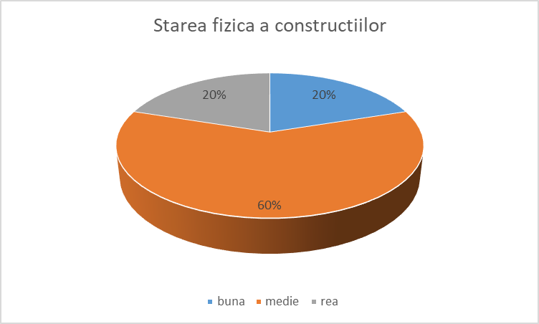

In comuna exista 1707 gospodarii repartizate conform tabelului de mai jos:

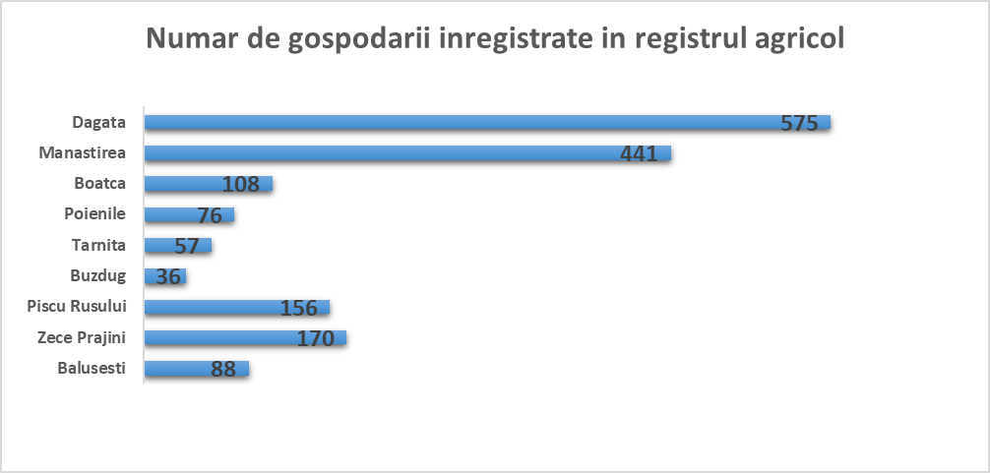

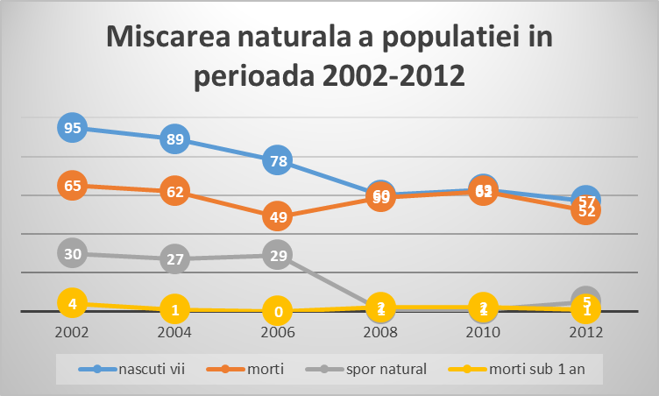

Din analiza realizata rezulta ca in perioada 2002 - 2012 atat sporul natural, cat si cel migratoriu au avut cursuri usor descendente. In timp localitatile comunei Dagata au trecut prin perioade de dezvoltare si regres, determinate atat de conditiile social economice, cat si de migrarea populatiei catre oras incepand cu anii 1960 si catre comuna din anul 1990.
Dupa anul 1990 se inregistreaza o stagnare a migratiei catre oras a populatiei rurale, pentru ca in ultimii ani sa se inregistreze o migrare inversa de la ora la sat, cresterea populatiei inregistrandu-se mai ales in centrul de comuna.

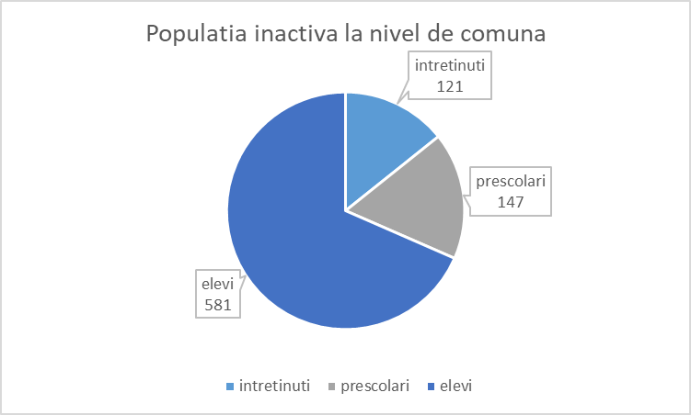

Situatia pe etnii si religii
In Comuna Dagata, la recensamantul din 2012 pe etnii, situatia se prezenta astfel:

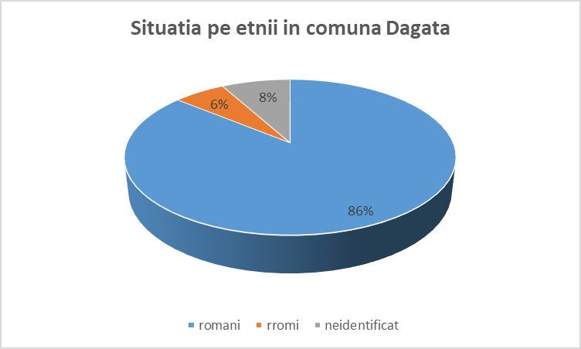

In comuna Dagata exista o puternica reprezentare a comunitatii rrome, existand doua sate cu importante comunitati apatinand acestei etnii: Poienile si Zece Prajini. Daca comunitatea rroma din Zece Prajini este una bogata, cealalta comunitate din satul Poienile traieste la limita saraciei.

Populatia stabilita dupa etnie a comunei Dagata, pe sexe la recensamantul populatiei si al locuintelor 2011

Localitatea | Sexul | Populatia stabilita total | Etnia |  | Informatie nedisponibila
 |  |  | Romani | Romi
DAGATA | Total | 4599 | 4146 | 265 | 188
 | Masculin | 2405 | 2181 | 129 | 95
 | Feminin | 2194 | 1965 | 136 | 93
DAGATA | Total | 1651 | 1603 | - | 48
 | Masculin | 864 | 838 | - | 26
 | Feminin | 787 | 765 | - | 22
BALUSESTI | Total | 221 | 214 | - | 7
 | Masculin | 111 | 107 | - | 4
 | Feminin | 110 | 107 | - | 3
BOATCA | Total | 324 | 305 | 6 | 13
 | Masculin | 164 | 156 | 3 | 5
 | Feminin | 160 | 149 | 3 | 8
BUZDUG | Total | 82 | 77 | * | 4
 | Masculin | 43 | 41 | - | *
 | Feminin | 39 | 36 | * | *
MANASTIREA | Total | 1033 | 981 | - | 52
 | Masculin | 547 | 522 | - | 25
 | Feminin | 486 | 459 | - | 27
PISCU RUSULUI | Total | 427 | 400 | - | 27
 | Masculin | 221 | 206 | - | 15
 | Feminin | 206 | 194 | - | 12
POIENILE | Total | 299 | 288 | - | 11
 | Masculin | 173 | 167 | - | 6
 | Feminin | 126 | 121 | - | 5
TARNITA | Total | 114 | 110 | - | 4
 | Masculin | 63 | 60 | - | 3
 | Feminin | 51 | 50 | - | *
ZECE PRAJINI | Total | 448 | 168 | 258 | 22
 | Masculin | 219 | 84 | 126 | 9
 | Feminin | 229 | 84 | 132 | 13
*) Numar redus de cazuri de observare (mai mic de 3)

Desi cei mai multi din locuitorii ai comunei sunt de religie ortodoxa, intalnim in comuna o varietate de alte culte religioase si un numar mare de persoane apartinand altora.

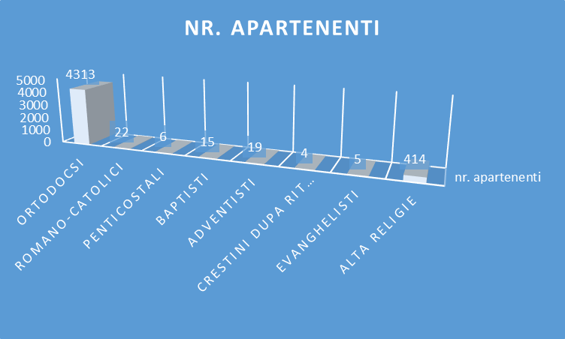

6. REPERE ADMINISTRATIVE
Invatamantul
Unul din factorii esentiali in dezvoltarea unei comunitati rurale este reprezentat de capitalul uman. Dezvoltarea rurala durabila depinde de nivelul educatiei populatiei. Nivelul scazut de instruire se reflecta in calitatea fortei de munca din mediul rural, fiind un factor restrictiv pentru dezvoltarea economica din aceasta zona.
Referitor la infrastructura scolara exista discrepante evidente, calitatea educatiei este redusa pe de o parte din cauza slabei dotari a infrastructurii educationale, iar pe de alta parte din cauza nivelului de pregatire/experienta al profesorilor.
Infrastructura si facilitatile aferente educatiei si formarii profesionale constituie instrumente importante pentru conversia fortei de munca agricole in forta de munca non agricola in vederea diversificarii economiei rurale.
Unitatile de invatamant din spatiul rural, reprezentate de gradinite, unitati primare si gimnaziale sunt slab dotate in cee ace priveste materialul tehnic si didactic. Scolile din spatiul rural sunt insuficient dotate din punct de vedere al tehnologiei IT. De asemenea, o alta problema importanta o constituie dificultatea de a atrage personal calificat in zonele rurale.
World Vision Romania a identificat solutii care ar reduce decalajele rural-urban la nivelul scolilor. Programele “Scoala dupa Scoala”, formarea constanta a profesorilor, educatia parentala, digitalizarea scolilor si dezvoltarea infrastructurii sunt directiile principale spre care ar trebui sa se indrepte deopotriva eforturile si finantarile.
Educatia are un rol cheie pentru dezvoltarea pe termen lung si asigura sustenabilitatea interventiilor publice. Nevoia de a avea oameni pregatiti este o nevoie structurala, necesitatea de a dezvolta resursa umana pentru a spori competitivitatea si atractivitatea economiei dar si profesionalismul serviciilor pubIice.
Potrivit datelor obtinute, numarul elevilor din comuna cu varsta de scolarizare si personalul didactic in totalitate calificat si titular, justifica interesul pentru investitiile in educatie la nivel local.
Plecand de la acest numar mare de elevi si de la faptul ca in comuna exista un numar de 9 scoli si 7 gradinite si o biblioteca este evidenta necesitatea diversificarii serviciilor educationale oferite precum si a infrastructurii specifice. Din constatarile facute pe teren a rezultat ca starea de intretinere a localurilor pentru scoli nu este foarte buna, acestea necesitand reparatii curente sau capitale.

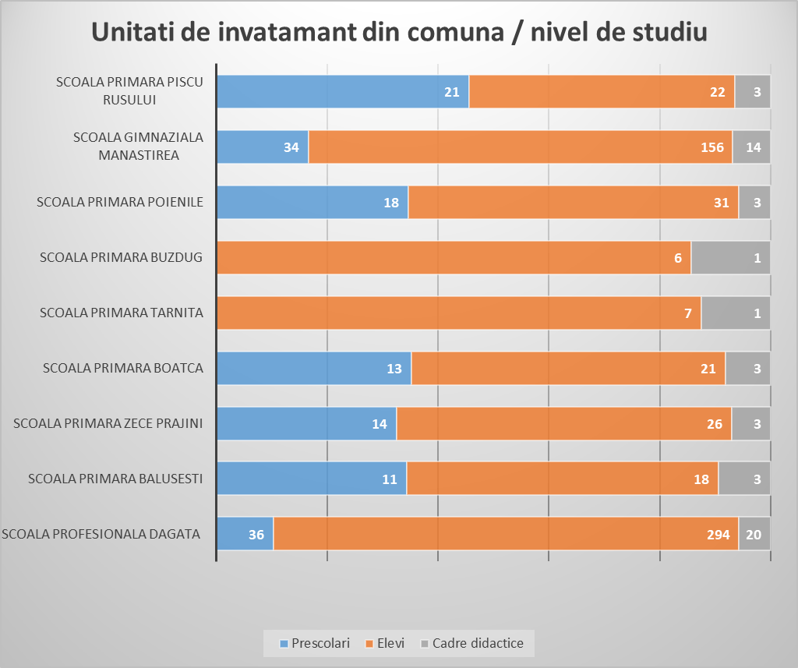

Potrivit datelor obtinute, numarul elevilor din comuna cu varsta de scolarizare si personalul didactic in totalitate calificat, justifica interesul pentru investitiile in educatie la nivel local.
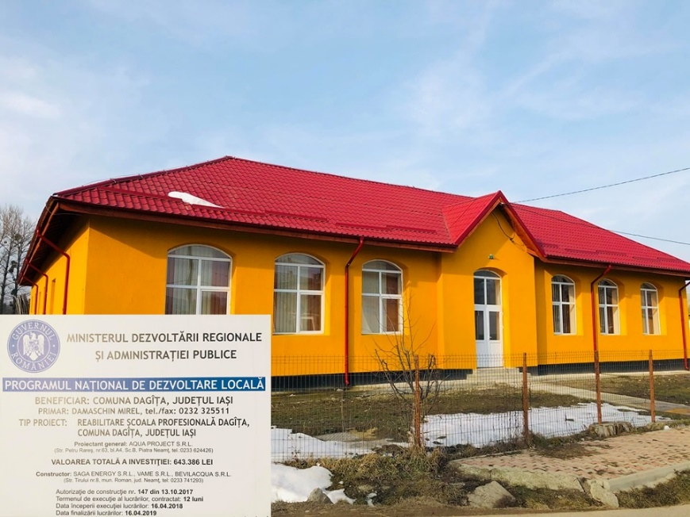

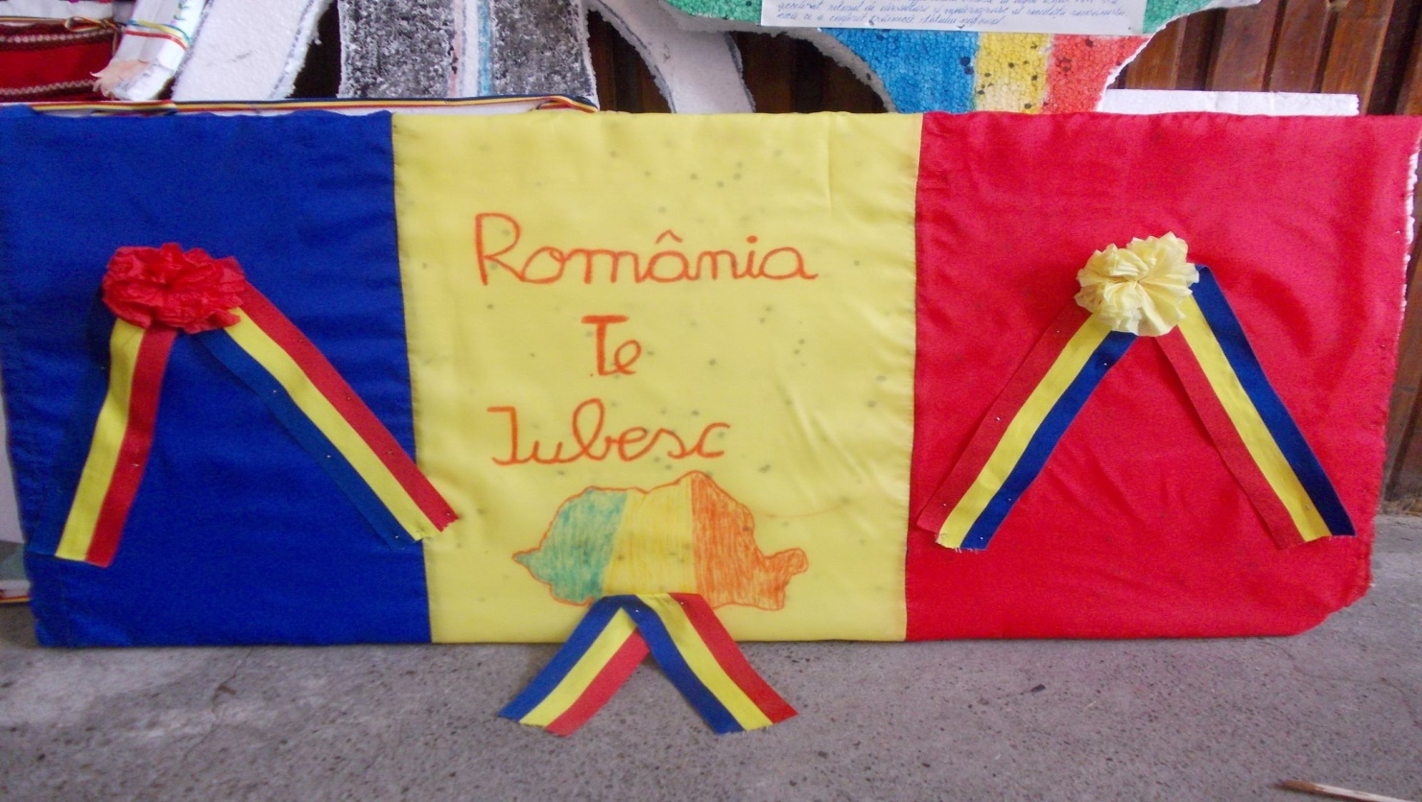

 | Sc. Profesionala Dagata | Sc. Profesionala Dagata, locatia Manastirea | Sc. Profesionala Dagata, locatia Balusesti | Sc. Profesionala Dagata, locatia Boatca | Sc. Profesionala Dagata, locatia Buzdug | Sc. Profesionala Dagata, locatia Piscu-Rusului | Sc. Profesionala Dagata, locatia Poienile | Sc. Profesionala Dagata, locatia Tarnita | Sc. Profesionala Dagata, locatia Zece Prajini
Amplasament (satul) | Dagata | Manastirea | Balusesti | Boatca | Buzdug | Piscu-Rusului | Poienile | Tarnita | Zece Prajini
Nr. sali de clasa in care se desfasoara cursuri | 15 | 10 | 3 | 3 | 1 | 3 | 2 | 1 | 3
Suprafata unitatii de invatamant | 620 | 431 | 96 | 262 | 85 | 210 | 190 | 86 | 262
Numar cai de acces | 6 | 2 | 1 | 1 | 1 | 1 | 1 | 1 | 1
Numar grupuri sanitare | 3 | 2 | 1 | 1 | 1 | 1 | 1 | 1 | 1
Numar cadre didactice | 20 | 14 | 3 | 3 | 1 | 3 | 3 | 1 | 3
Numar elevi | 294 | 156 | 18 | 21 | 6 | 22 | 31 | 7 | 26
Numar prescolari | 36 | 34 | 11 | 13 | - | 21 | 18 | - | 14

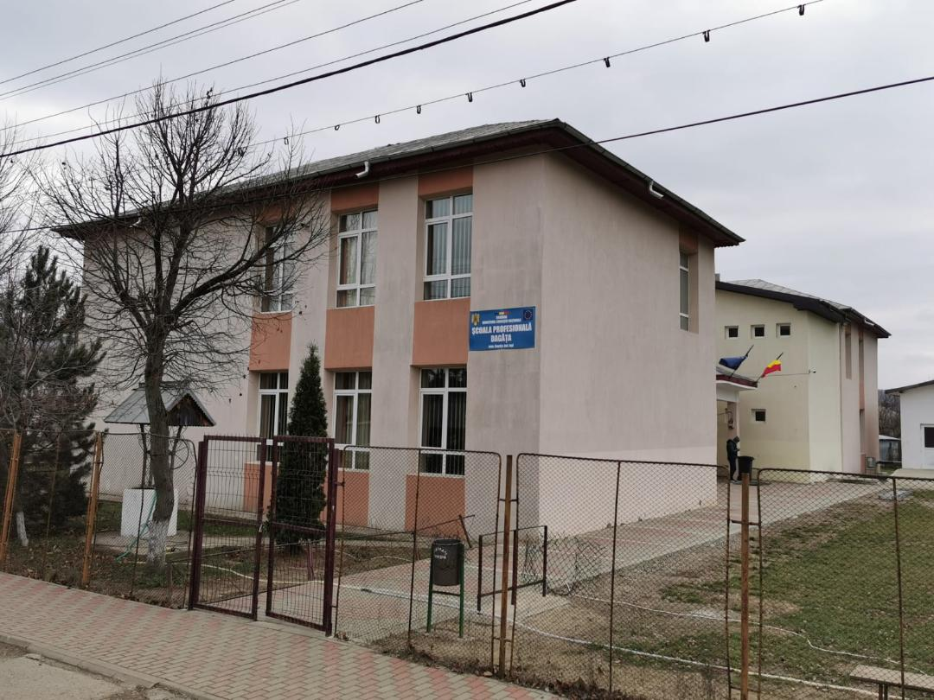
Dotari IT, conform informatiilor furnizate de catre Comuna Dagata:
- SCOALA PROFESIONALA DAGATA (prescolar, primar, gimnazial, profesional):
- 28 calculatoarea
- 2 imprimante
- 2 xeroxuri
- 6 videoproiectoare
- SCOALA GIMNAZIALA MANASTIREA (prescolar, primar, gimnazial):
- 9 calculatoare
- 1 imprimanta
- 1 xerox
- 3 videoproiectoare
- SCOALA PRIMARA BALUSESTI (prescolar, primar):
- 2 calculatoare
- SCOALA PRIMARA BUZDUG (primar)
- 1 calculator
- SCOALA PRIMARA PISCU RUSULUI (prescolar, primar)
- 3 calculatoare
- 2 videoproiectatoare
- SCOALA PRIMARA POIENILE (prescolar, primar)
- 1 calculator
- 1 imprimanta
- 1 videoproiector
- SCOALA PRIMARA TARNITA (primar)
- 1 calculator
- SCOALA PRIMARA ZECE PRAJINI (prescolar, primar)
- 5 calculatoare
- 1 imprimanta
- 1 videoproiector
- In cadrul Scolii Profesionale Dagata exista un laborator TIC insa acesta necesita modernizare si dotare cu echipamente si mobilier adecvat. La aceasta scoala exista si o sala de sport pentru desfasurarea orelor de educatie fizica si sport. Biblioteca scolara din cadrul scolii are in dotare un numar de 8.500 volume.
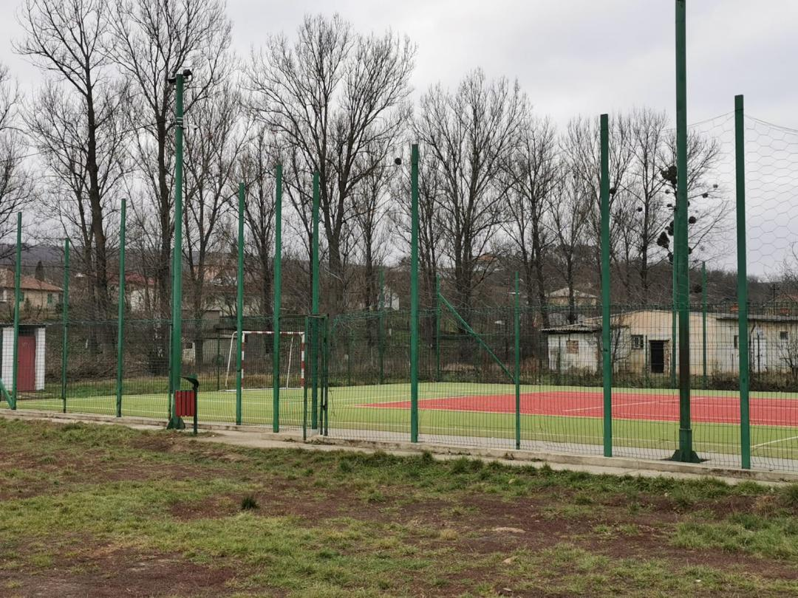

- Pentru dotarea scolilor din comuna cu mobilier s-a apelat la mai multe programe, dupa cum urmeaza:
- Scoala Dagata – primit in anul 2006 MEN_PAL
- Scoala Manastirea – primit in anul 2006 MEN_PAL
- Scoala Balusesti – primit in anul 2006 MEN_PAL
- Scoala Boatca – primit in anul 2006 MEN_PAL
- Scoala Buzdug – primit in anul 2006 MEN_PAL
- Scoala Piscu Rusului – mobilier dotare PIR_primarie
- Scoala Poienile – mobilier dotare POCU_primarie
- Scoala Tarnita – primit in anul 2006 MEN_PAL
- Scoala Zece Prajini – primit in anul 2006 MEN_PAL

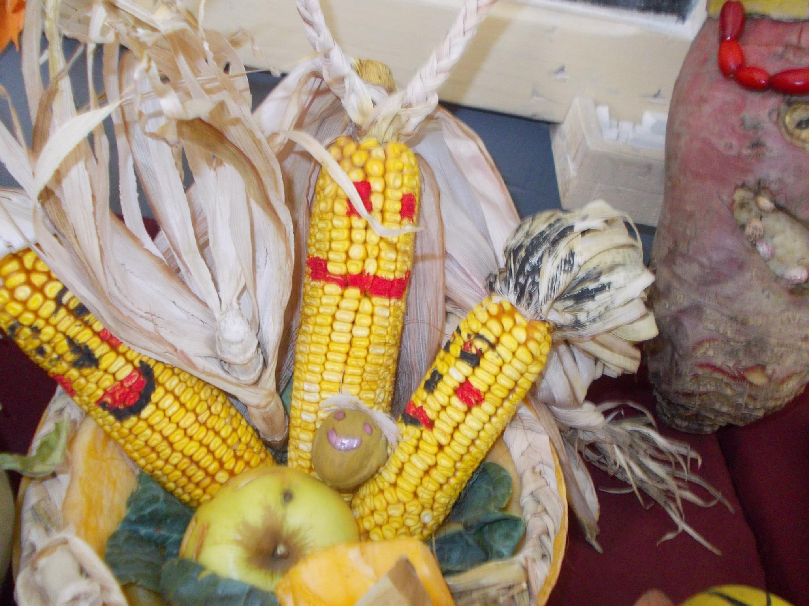

Cultura si arta
In ultimii ani s-a constatat o continua degradare a mediului cultural al Romaniei pe fondul reducerii sprijinului financiar acordat domeniului, atat din partea bugetului public, cat si din partea finantatorilor privati.
In majoritatea zonelor rurale, situatia mediului cultural este critica. Caminele culturale, desi beneficiaza de un spatiu propriu, fie nu sunt dotate corespunzator, fie si-au incetat activitatea si servesc altor destinatii, fie se afla intr-o stare avansata de degradare.
Pilonul esential in dezvoltarea unei strategii sau a unor politici culturale este reprezentat, indubitabil, de obligatiile positive ale fiecarui stat de a crea conditiile pentru exercitiu liber si nestanjenit al drepturilor culturale fundamentale: dreptul de acces la cultura si dreptul de participare la viata culturala. La aceasta trebuie sa adaugamimperativul unei abordari sistemice, in care sectorul culturii este parte si se articuleaza organic cu celelate sectoare socio-economice, le influenteaza si este influentat de ele.
Sectorul cultural este un factor important in procesul de dezvoltare durabila, oferind modele economice bazate pe resurse culturale, tangibile si intangibile. Sectorul culturii este un instrument important de crestere economica intr-o economie globala, bazata pe servicii sip e monetizarea drepturilor de proprietate intelectuala si este un instrument important pentru coeziunea sociala si este un factor de dezvoltare sociala si comunitara, contribuind la eliminarea tensiunilor si excluderii sociale prin dialogul intercultural si promovarea diversitatii culturale.
Cultura este un factor de crestere a calitatii vietii, astfel incat evaluarea standardelor de calitate a vietii la nivelul individului, colectivitatii si a societatilor trebuie sa ia in considerare acest indicator.

Patrimoniu cultural
Patrimoniul cultural este extrem de important in cee ace priveste dezvoltarea turismului cultural, baza a dezvoltarii durabile in plan local. Din acest motiv, investitiile in turism si cultura vor permite regiunilor sa foloseasca avantajele oferite de turism si de patrimoniu cultural pentru a-si spori avantajul competitiv in sectoarele performante, de nivel calitativ si cognitive ridicat, atat pietele traditionale, cat sip e cele in curs de formare.
Comuna Dagata beneficiaza de obiecte de patrimoniu cultural care au o deosebita incarcatura istorica si care pot reprezenta motoare importante in vederea accelerarii procesului de dezvoltare economica-sociala a comunitatii. In ciuda acestui fapt, potentialul patrimoniu cultural de la nivel local nu este valorificat in intregime, manifestandu-se un interes scazut din partea posibililor investitori de a investi in promovarea patrimoniului existent.
Turismul cultural prezinta un potential semnificativ in vederea dezvoltarii turismului la nivelul comunei Dagata. Patrimoniul cultural, cultural si istoric, traditiile si obiceiurile constituind adevarate oportunitati ce pot contribui la dezvoltarea unor forme variate de turism si la cesterea economica a comunei.
Principalele lacasuri de cult de interes cultural la nivelul comunei Dagata sunt reprezentate de:
- Biserica Sfantul Nicolae In Satul Dagata
- Parohia Manastirea in Satul Manastirea
- Parohia Inaltarea Domnului in Satul Piscu Rusului
- Parohia Zece Prajini in Satul Zece Prajini
- Parohia Balusestiin Satul Balusesti
- Parohia Boatca in Satul Boatca
- Parohia Buzdug in Satul Buzdug
- Manastirea Cetatea Dagata in Satul Poienile
- Parohia Sfintii Voievozi in Satul Tarnita

Evenimente culturale
Identitatea culturala a locuitorilor din comuna Dagata este reprezentata prin valori, obiceiuri, indeletniciri, credinte si simboluri, dar si prin respectarea unor sarbatori locale si religioase precum: ziua comunei, hramurile bisericilor din satele comunei, sarbatoarea Pastelui, Craciunului, Anului Nou, Ziua Copilului, etc.

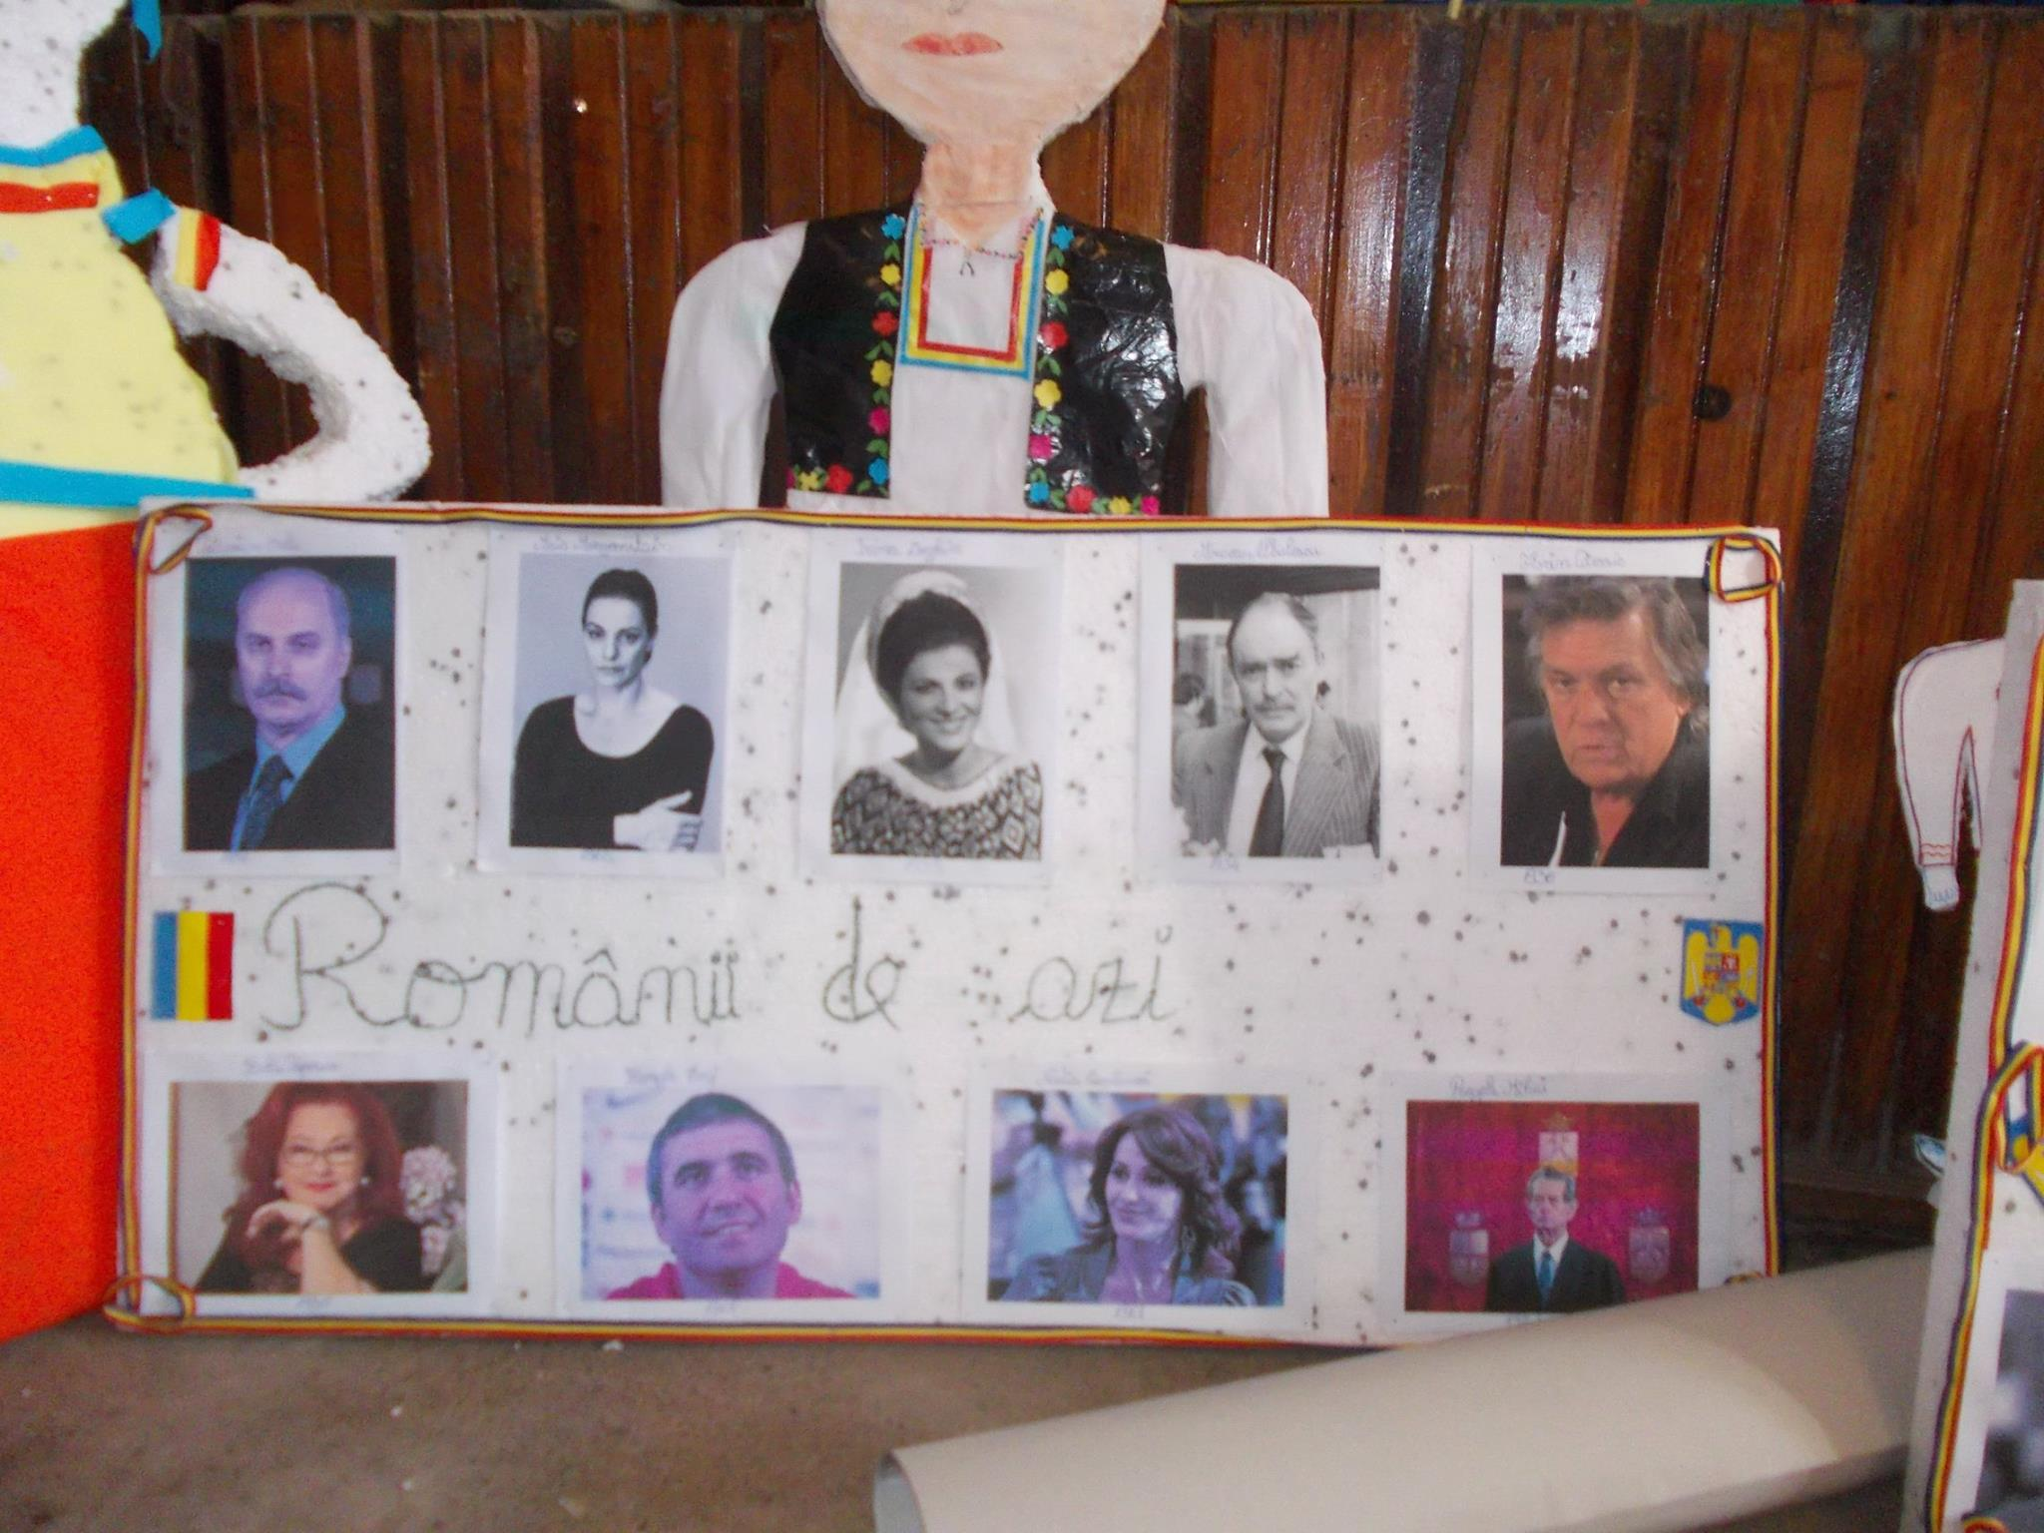

Reteaua sanitara
Reteaua unitatilor sanitare s-a dezvoltat in principal in mediul urban pe parcursul anului 2019, la orase regasindu-se 91,3% din numarul total de spitale si unitati assimilate, potrivit publicatiei “Activitatea unitatilor sanitare” elaborate de Institutul National de Statistica (INS).
In mediul rural, asistenta medicala primara a fost asigurata de 40,3% dintre cabinetele independente de medicina de familie. Totodata, 60 de spitale si alte unitati medicale asimilate spitalelor in structura carora s-au regasit 24 de ambulatorii de spital, un numar de ambulatorii de specialitate, 4 centre de diagnostic si tratament, unui dintre cele doua sanatorii de neuropsihiatrie au oferit asistenta medicala de specialitate in mediul rural.
Primul contact al pacientilor cu sistemul sanitar se realizeaza la cabinetul medicului de familie. Reteaua de cabinete independente de medicina de familie includea, in anul 2018, cele mai multe cabinete in regiunile Nord-Est (1614 cabinete), Bucuresti-Ilfov (1553 cabinete) si Sud-Muntenia (1486 cabinete), iar cele mai putine in regiunea Sud-Est (1160 cabinete) si Vest (1150 cabinete).
In comuna exista 2 cabinete medicale in satul Dagata deservite de 2 medici si 3 asistenti medicali. Se ofera servicii de medicina de familie, precum si servicii stomatologice.
In comuna exista 3 farmacii (2 in satul Dagata si una in satul Manastirea).
Pentru probleme mai grave populatia este obligata sa se deplaseze in alte localitati. Avand in vedere numarul de locuitori infrastructura de sanatate este insuficienta, exista un numar mare de persoane alocate unui singur medic. Pentru servicii medicale care presupun internarea pacientilor locuitorii comunei apeleaza la spitalele din Iasi ce pun la dispozitia pacientilor servicii medicale de specialitate.
In comuna Dagata este un dispensar veterinar, amplasat in satul Dagata deservit de catre un medic veterinar si un tehnician.
In anul 2020 a fost demarat proiectul pentru construirea unui dispensar in satul Dagata: "Construire dispensar medical uman in sat Dagata, comuna Dagata, judetul Iasi".

Problematica sociala
Problemele sociale diverse din comuna Dagata sunt gestionate prin intermediul Compartimentului de asistenta sociala din cadrul Primariei.
Conform informatiilor furnizate de Primaria Comunei Dagata in anul 2019 au fost realizate urmatoarele anchete sociale:
- 240 – anchete sociale handicap
- 180 – anchete sociale bani de liceu
- 10 – anchete sociale facultate
- 2160 – anchete sociale ASF+VMG
- 250 – anchete sociale stimulant educational
- 60 – anchete sociale ajutor urgenta
In comuna exista 1 asistent social si 1 asistent maternal.
Numarul mare de beneficiari de prestatii sociale ne indica nivelul scazut de dezvoltare economica al zonei si de asemenea, acelasi lucru este evidentiat si de numarul mare de persoane plecate la munca in strainatate. O pondere destul de ridicata intre cazurile sociale identificate in comuna o au persoanele cu handicap.

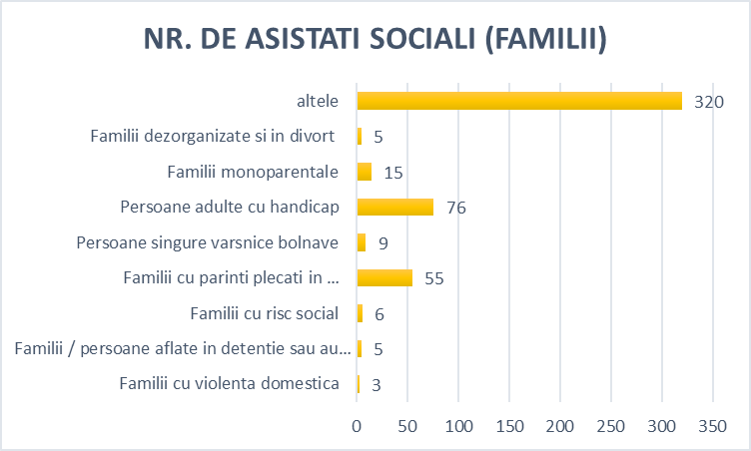

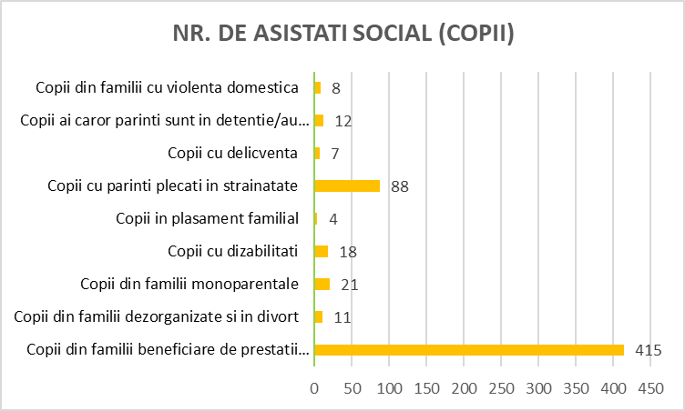

Alimentare cu apa
In prezent in comuna Dagata nu exista un sistem centralizat de alimentare cu apa pentru toate satele comunei, satisfacerea cerintelor de apa a populatiei realizandu-se prin fantani de mica adancime. Locuitorii din comuna folosesc pentru consumul casnic apa din straturile acvifere, prin intermediul fantanilor sapate de tip rural, care ofera cantitati limitate de apa, mai cu seama in perioadele secetoase ale anului, neputand sa satisfaca astfel necesarul de apa si pentru care nu exista program de control si monitorizare.
Sursele de apa existente pentru satisfacerea consumului casnic al locuitori lor comunei, pentru consumul din mica industrie, unitatile socio-economice si pentru consumul animalelor sunt insuficiente si poluate.
In satele Dagata si Manastirea, functioneaza un sistem de alimentare cu apa executat dupa un proiect realizat de SC TEHNOTERM SRL SRL lasi in anul 2006.
Dimensionarea sistemului executat a fost realizata la nivelul anului 2006, dar s-a tinut cont de necesarul pentru etapa de perpectiva - 2031, astfel cat lucrarile ulterioare sa se incadreze in cele prevazute pentru situatia actuala.
Pentru imbunatatirea infrastructurii este necesara extinderea alimentarii cu apa in toate satele comunei pe o lungime de 36,5 km.

Canalizare
Comuna Dagata nu este echipata cu sistem centralizat de canalizare si de epurare a apelor uzate menajere si pluviale care sa deserveasca toate satele. In satul Dagata este realizatat un sistem de canalizare si o statie de epurare a apelor uzate la care s-au racordat o parte din locuitorii satului. Reteaua de canalizare a satului Dagata este compusa dintr ­un numar de 12 colectoare de canalizare ape uzate menajere si un numar de 4 statii de pompare ape uzate menajere (inclusiv conductele de refulare aferente).
Celelalte sate nu dispun inca de un sistem de canalizare si de epurare a apelor uzate menajere care sa deserveasca populatia, acestia deversand apele uzate in haznale individuale de tip rural - uscat, nevidanjabila sau prin descarcare in natura sau in rigole stradale. Aceasta situatie a dus la poluarea panzei freatice subterane afectand bacteriologic calitatea acesteia, a aerului si a solului. In special, se remarca poluarea panzei freatice de medie si mica adancime, care in mod fatal este accesata si exploatata prin fantanile din gospodariile populatiei.
Pentru imbunatatirea infrastructurii este necesara extinderea sistemului de canalizare in comuna pe o lungime de 46,5 km.

Alimentare cu energie electrica

Alimentarea cu energie electrica este realizata intr-un procent de 99% in toate satele apartinatoare comunei Dagata. Comuna Dagata este alimentata cu energie electrica de la retele de distributie de joasa tensiune. Retelele de distributie de joasa tensiune sunt construite aerian pe stalpi din beton armat.

Alimentarea retelei de joasa tensiune este realizata radial din posturile de transformare aferente zonelor respective.
Iluminatul public exista doar in unele zone din comuna Dagata, si este realizat cu lampi cu vapori de mercur sau sodiu. In general, starea tehnica a retelei de alimentare cu energie electrica a comunei Dagata poate fi considerata satisfacatoare.

Telecomunicatiile
Comuna se afla in zona de acoperire a retelei de telefonie mobila Cosmote. Reteaua de telefonie fixa si internet este asigurata de SC Romtelecom.
Receptia posturilor de televiziune este asigurata de catre Romtelecom prin intermediul cablurilor, Digi TV si Romsat prin intermediul antenelor satelit.
Reteaua de telefonie este realizata partial din fibra optica, retea majora, iar reteaua de distributie este de tip aerian, iar in unele zone, la traversari de drumuri, obstacole este de tip subteran.
Fibra optica apartinand SC Romtelecom vine dinspre localitatea Tansa si se opreste in centrul localitatii Dagata.

Alimentare cu caldura
In prezent alimentarea cu caldura a locuintelor individuate din satele comunei Dagata este asigurata de:
- Sobe cu combustibil solid - lemn si sobe cu combustibil lichid - motorina;
- Centrale termice individuale, pe baza de combustibil solid - lemn si combustibi lichid - motorina;
- Aparatura de incalzit pe baza de energie electrica.
In general, producerea si utilizarea caldurii se realizeaza in acelasi spatiu, mai ales unde se utilizeaza combustibil solid - carbune si lemn. Prepararea hranei este asigurata cu sobe cu lemne, cu butelii cu gaz petrolier lichefiat si partial cu energie electrica.

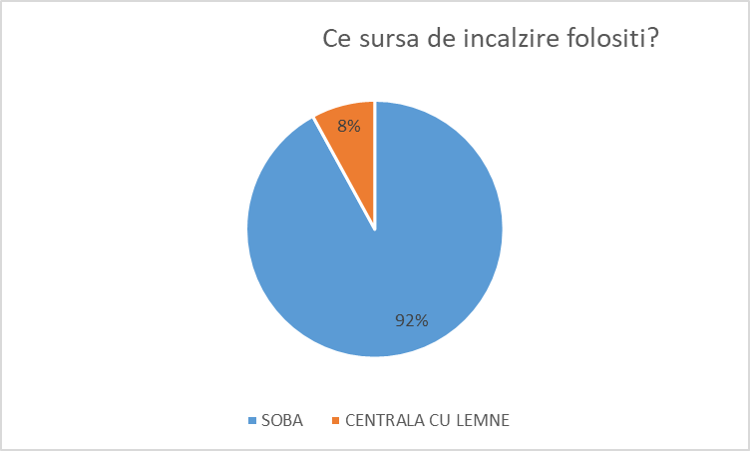

Depozitarea de deseuri menajere si industriale
In prezent colectarea gunoiului menajer se realizeaza prin serviciu de salubritate de catre o firmii specializata in domeniu - SC Agmadi SRL/Ceahlau - Neamt, si este transportat si depozitat la groapa de gunoi Girov - din judetul Neamt. Problema deseurilor devine acuta datorita cresterii cantitatii acestora.
In comuna exista platforme amenajate pentru colectare selectiva a deseurilor, sunt amplasate containere pentru colectarea comuna a deseurilor menajere. In comuna nu exista nici depozite de deseuri industriale.
Colectarea deseurilor se face din poarte in poarta in pubele. Locuitorii comunei detin fiecare pubele Pubele cu o capacitate de 120 l / pubela. Fiecare gospodarie are 1 pubela pentru depozitarea gunoiului.

Apa

In general, calitatea apelor din baltile si paraiele aferente comunei Dagata se considera a fi buna, avand in vedere ca nu s-au identificat surse notabile de poluare pe teritoriul comunei. Nu s-au realizat analize cu privire la calitatea apelor de suprafata sau subterane. Totusi, daca nu se iau masuri de reducere sau eliminare a surselor de poluare descrise mai jos, este posibil ca in viitor, calitatea apelor sa se deprecieze. Alimentarea cu apa potabila a comunei Dagata are ca sursa panza freatica.

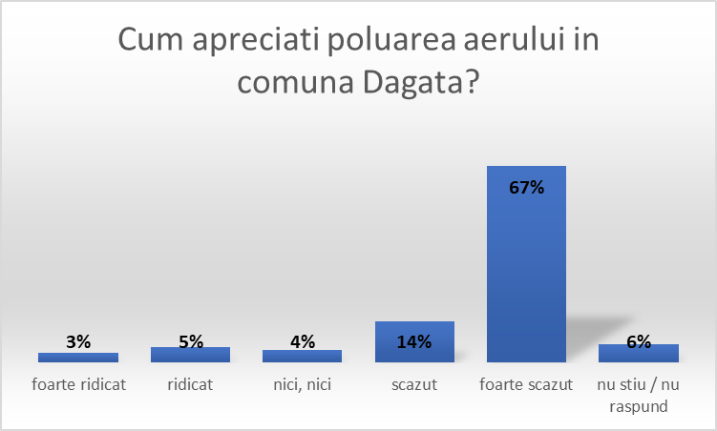

Aerul
Pe raza comunei Dagata nu s-au identificat poluanti majori care sa justifice amplasarea unor statii de monitorizare complexe a calitatii aerului iar poluarea sonora este doar temporara si de mica intensitate si este data de activitati specifice neperiodice.

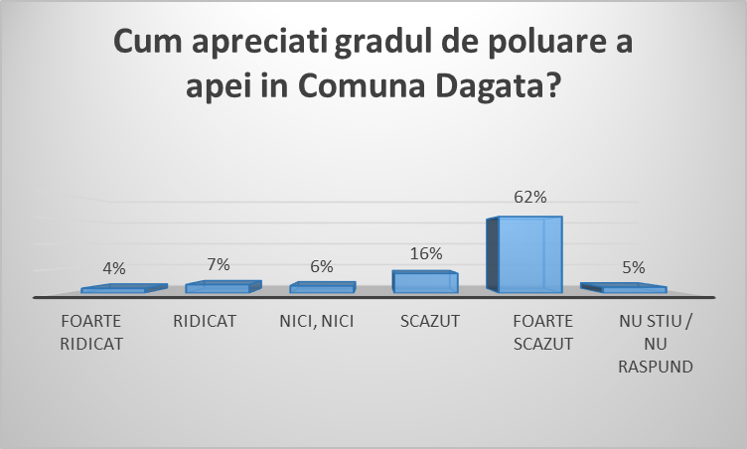

Solul
In comuna Dagata mediul inconjurator nu este afectat de fenomene de poluare sau degradari care sa duca la modificari esentiale ale calitatii componentelor unor factori de mediu, totusi exista o serie de situatii si aspect negative, respectiv activitati umane si fenomene naturale, care afecteaza local apele si solurile.

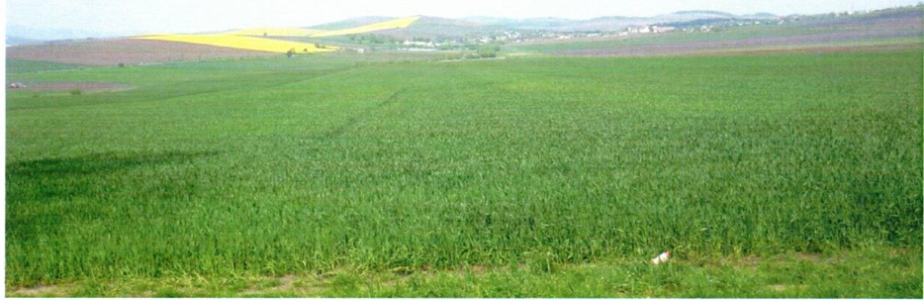

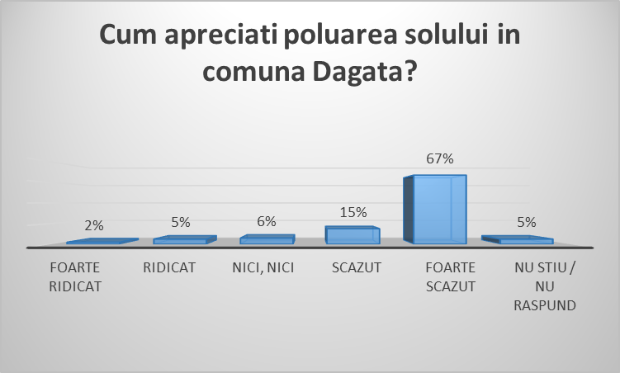

Dezvoltarea rurala si amenajarea teritoriului

Context national
In Romania, activitatile de amenajare a teritoriului si de urbanism se desfasoara conform Legii 350/2001 privind amenajarea teritoriului si urbanismul, cu modificarile ulterioare.
Obiectivele amenajarii teritoriului constau in:
      - Dezvoltarea economica si sociala echilibrata a regiunilor si zonelor, cu respectarea specificului acestora,
      - Imbunatatirea calitatii vietii oamenilor si colectivitatilor umane,
      - Gestionarea responsabila a resurselor naturale si protectia mediului, utilizarea rationala a teritoriului.
Legii 350/2001 stabileste regulile pentru desfasurarea activitatii de amenajare a teritoriului si principiile de baza ale acestei activitati: principiului ierarhizarii, coeziunii si integrarii spatiale la nivel national, regional, judetean, orasenesc si comunal.
Activitatea de amenajare a teritoriului are urmatoarele atributii:
- Elaborarea Planului de Amenajare a Teritoriului National – PATN;
- Elaborarea Planului de Amenajare a Teritoriului Regional – PATR – care fundamenteaza dezvoltarea regionala;
- Colaborarea cu ministerele, precum si cu celelalte organe ale administratiei publice centrale, pentru fundamentarea, din punct de vedere al amenajarii teritoriului si a programelor strategice sectoriale;
- Colaborarea cu consiliile pentru dezvoltare regionala, consiliile judetene si consiliile locale, precum si urmarirea modului in care se aplica programele guvernamentale si liniile directoare in domeniul amenajarii teritoriului la nivel regional, judetean si local;
- Avizarea documentatiilor de amenajare a teritoriului, potrivit competentelor stabilite prin lege.

Atributiile administratiei publice locale in domeniul amenajarii teritoriului Consiliul local asigura respectarea prevederilor cuprinse in documentatiile de amenajare a teritoriului aprobate. In indeplinirea atributiilor sale in domeniul amenajarii teritoriului, consiliul local utilizeaza informatii din toate domeniile de activitate economico-sociala.

Dezvoltarea rurala si amenajarea teritoriului
Conceptul "amenajarea teritoriului" a aparut in perioada exodului rural catre orasele care se dezvoltau in ritm accelerat sub influenta revolutiei industriale. A aparut necesitatea de a separa spatial functiile urbane: de locuit, de munca, de cultura, de circulatie etc., amenajarea teritoriului extinzandu-se asupra ansamblului spatiului geografic, atat urban cat si rural.
Elaborarea planurilor de amenajare regionala a teritoriului trebuie sa se bazeze pe un complex de elemente de baza, de natura diferita pentru a determina solutii tehnice prietenoase fata de mediu, utile si eficiente pe plan economico-social.
Legea fondului funciar, prevede ca organizarea si amenajarea teritoriului agricol
- componenta dominanta a spatiului rural - trebuie sa asigure crearea conditiilor pentru o mai buna folosire a terenurilor in scopul productiei agricole, pe baza de studii si proiecte pentru rezolvarea urmatoarelor probleme:
- corelarea dezvoltarii agriculturii cu celelalte activitati economice si sociale din zona, stabilind masuri care sa determine cresterea productiei agricole si imbunatatirea exploatarii terenului, cunoasterea terenurilor pe proprietari si destinatii in concordanta cu structurile de proprietate si cu formele de cultivare a pamantului;
- stabilirea perimetrului fiecarei proprietati prin comasarea terenurilor dispersate si rectificarea hotarelor amplasate nerational; elaborarea de proiecte pentru organizarea si amenajarea exploatatiilor agricole;
- stabilirea retelei de drumuri tehnologice agricole ca o completare a retelei de drumuri clasate etc.
In functie de sfera de cuprindere, in domeniul amenajarii teritoriului deosebim:
- Planul de amenajare a teritoriului, constituit ca un ansamblu de studii referitoare la o suprafata de teren definita care prevede obiectivele, actiunile si masurile de adoptare pe o perioada determinata care orienteaza aplicarea unor politici in domeniul organizarii teritoriului national, regional sau local;
- Planul urbanistic general, documentatie care stabileste obiectivele, actiunile si masurile pentru localitate, pe o perioada determinata in vederea amenajarii teritoriului. In concordanta cu acesta se elaboreaza planul urbanistic zonal si planul urbanistic de detaliu.
Amenajarea teritoriului reprezinta expresia spatiala a politicilor economice, sociale, culturale si ecologice ale societatii.
Amenajarea teritoriului are ca scop principal crearea unui nucleu comun care sa armonizeze politicile economice, sociale, ecologice si culturale, stabilite la nivel national si local, in vederea asigurarii unei dezvoltari echilibrate a diferitelor zone ale tarii, rezultatul final fiind cresterea coeziunii si eficientei relatiilor economice si sociale dintre acestea.
Mediul inconjurator

Descrierea generala a problemelor de mediu inconjurator
In Romania, spatiul rural se remarca printr-o buna stare de conservare a resurselor naturale de sol si apa, prin varietatea peisajelor traditionale si o ampla diversitate biologica.
Referitor la suprafata agricola, o parte din aceasta a fost afectata de utilizarea incorecta a ingrasamintelor chimice si a pesticidelor, de irigari, drenaje sau de aplicarea unor lucrari mecanice inadecvate, care, pe suprafete reduse, au condus la o puternica degradare a componentelor de mediu. Un alt aspect negativ il constituie abandonul suprafetelor agricole, in special al pasunilor care a generat degradarea unor suprafete insemnate de pajisti.
De asemenea, cresterea economica sustinuta, incepe sa ameninte multe specii de plante si animale, conduce la degradarea resurselor naturale si la modificarea peisajului rural.
Problemele de mediu nu sunt foarte mari la nivelul comunei in momentul de fata deoarece lipsesc agentii economici mari poluatori pe raza comunei.
Problemele de mediu sunt legate de poluarea casnica:
- inexistenta unui sistem de colectare selectiva a deseurilor din gospodariile populatiei;
- absenta canalizarii, ceea ce duce la poluarea panzei freatice;
- dejectii animale.
O sursa de poluare potentiala poate deveni exploatarea gazelor naturale.

Spatii verzi si stabilizare terenuri
In ultimii ani asistam la o adevarata ofensiva lansata de diversi specialisti (ecologi, eco-economisti, sociologi, agenti de marketing s.a.) care incearca sa identifice atitudinile, trairile, sperantele, dar si ingrijorarile oamenilor si institutiilor fata de evolutiile negative ce au loc in sfera consumului, a resurselor naturale, sau nivelul dezastrelor ce afecteaza deja zone largi din ecosistem.
Diminuarea spatiilor verzi amplifica riscurile ecologice ale comunitatilor, avand un impact negativ imediat asupra viabilitatii si sustenabilitatii acestora, asupra calitatii vietii si starii de sanatate a populatiei.
Guvernul, prin Ministerul Mediului, aloca anual milioane de euro pentru amenajarea spatiilor verzi din rural, in cadrul Programului national pentru imbunatatirea caliatii mediului.

Managementul integrat al deseurilor. Surse majore de poluare
Principalele surse de poluare la nivelul comunei sunt legate de poluarea casnica:
- gospodariile populatiei prin existenta partiala a canalizarii si inexistenta colectarii reziduurilor rezultate in urma cresterii animalelor;
Datorita neutilizarii pe scara larga a ingrasamintelor chimice si a pesticidelor in agricultura, nu exista pericolul poluarii cu substante chimice.
Presiunile cele mai mari asupra mediului sunt cauzate de consumul de bunuri alimentare, de bunuri casnice, precum si de cele ce tin de infrastructura si mobilitate, cauze care genereaza mari cantitati de deseuri. Din pacate, consumul ridicat de bunuri este deseori nejustificat, fiind favorizat de faptul ca, de cele mai multe ori, costul social al degradarii resurselor naturale si al poluarii mediului, nu este pe deplin reflectat in pretul produsului/serviciului respectiv.
Organizarea activitatilor de colectare, transport si eliminare a deseurilor este dintre obligatiile admnistratiilor publice locale. La nivelul comunei Dagata cele mai frecvente intalnite tipuri de deseuri faca parte din categoria deseurilor municipale si asimilabile incluzand totalitatea deseurilor generate de gospodarii, institutii, unitati comerciale si prestatoare de servicii (deseuri menajere), deseuri stradale colectate din spatii publice, strazi, parcuri, spatii verzi, deseuri din constructii si demolari.
La momentul actual pentru a putea asigura dezvoltarea socio-economica a comunei si cresterea calitatii vietii locuitorilor comunei, admnistratia publica locala trebuie sa acorde o atentie deosebita implementarii unui sistem integrat de gestionare a deseurilor, in vederea asigurarii capacitatii de colectare selectiva si transport adaptate numarului de locuitori si cantitatilor de deseuri generate, imbunatatirea standardelor de management al deseurilor in conformitate cu ierarhia optiunilor pentru gestionarea deseurilor(prevenire, colectare selectiva, valorificare, reciclare, tratare si eliminare) precum si informarea si constientizarea tuturor partilor implicate.
Administratia locala

PRIMARIA COM. DAGATA
Administratia locala se confrunta cu o serie de situatii care vor trebui rezolvate in viitorul apropiat. Dintre acestea enumeram:
- reabilitarea, modernizarea sediului primariei;
- dotare la standarde corespunzatoare pentru imbunatatirea calitatii serviciilor oferite populatiei, inclusiv cu echipamente IT care sa permita mentinerea inregistrarilor (de taxe si impozite, de terenuri, etc.) in conditii corespunzatoare si care sa contribuie la scurtarea timpului de rezolvare a problemelor care apar;
- programe de perfectionare a personalului propriu, inclusiv familiarizarea cu programe informatice pentru mentinerea inregistrarilor (cadastru, taxe si impozite, etc.);
- programe de perfectionare pentru accesarea fondurilor europene si pentru pregatirea cetatenilor comunei, potentiali solicitanti de fonduri pentru dezvoltare comunitara; intarire institutionala;
- dezvoltarea sistemelor de comunicare cu comunitatea pentru a permite participarea cetatenilor la luarea deciziilor si implicarea acestora.

PROFIL FINANCIAR

VENITURI |  | BUGET ESTIMATIV 2021-2027
Anul | Lei | Anul | Lei
2014 | 4.933.813 | 2021 | 15.934.000
2015 | 4.643.063 | 2022 | 16.730.000
2016 | 5.779.901 | 2023 | 17.533.000
2017 | 10.108.573 | 2024 | 18.409.000
2018 | 6.317.862 | 2025 | 19.330.000
 |  | 2026 | 20.296.000
 |  | 2027 | 21.311.000

Echipa de coordonare, respectiv persoanele din cadrul Primariei Dagata care au contribuit la elaborarea Strategiei de Dezvoltare Locala sunt:
- Cercel Daniela
- Iurascu Viorel
- Hanghiuc Ionut
- Olaru Larisa Madalina

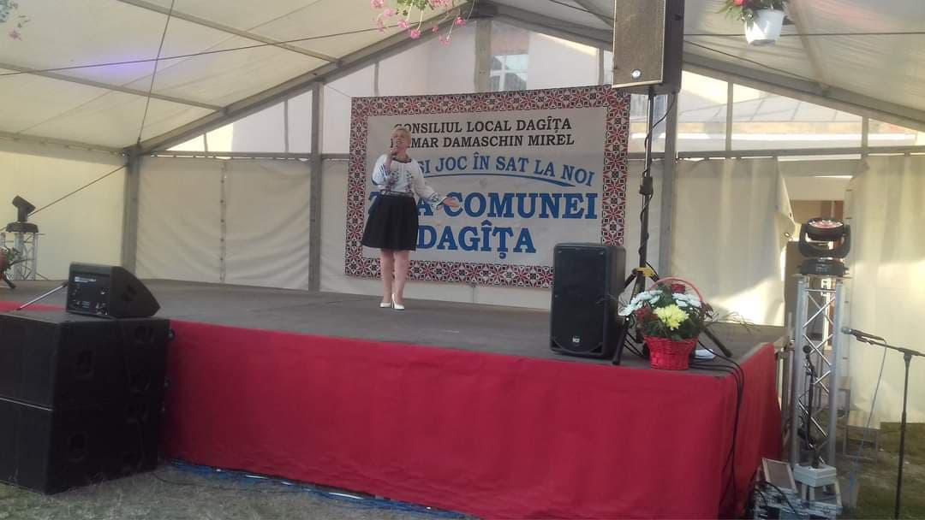

ORGANIGRAMA APARATULUI DE SPECIALITATE A COMUNEI DAGATA

MEDIATORI SANITARI - 2
ASISTENTA MEDICALA - 3
ASIST.MEDICAL COMUNITAR - 1
REFERENT CULTURAL - 1
CULTURA - 2
BIBLIOTECAR - 1
GUARD - 1
MUNCITOR - 2
SOFER - 2
DESERVIRE - 5
SEF SVSU - 1
SVSU - 1
CONSILIER ASISTENT - 1
COMPART. ACHIZITII - 1
CONSILIER
JURIDIC - 1
COMPART. JURIDIC - 1
REFERENT ASISTENT - 1
INSPECTOR ASISTENT - 1
COMP. ASISTENTA SOC. - 2
FUNCTIONAR ARHIVAR - 1
FUNCTIONAR - 1
INSPECTOR ASISTENT - 1
COMPART. URMANISM - 3
CONSILIER DEBUTANT - 1
REFERENT SUPERIOR - 1
INSPECTOR ASISTENT - 1
COMPART. AGRICOL - 3
REFERENT SUPPERIOR - 1
COMPART. IMPOZITE SI TAXE - 1
CASIER - 1
REFERENT ASISTENT - 1
CONSILIER SUP. - 1
COMP. CONTABIL. - 3
SECRETAR GENERAL AL UAT
VICEPRIMAR
PRIMAR
AUDITOR PRINCIP.
COMPARTIMENT AUDIT

SERVICIUL VOLUNTAR PENTRU SITUATII DE URGENTA DAGATA
SVSU executa, cu forte proprii sau in cooperare, operatiuni si activitati de instiintare, avertizare, alarmare, alertare, recunoastere, cercetare, evacuare, adapostire, cautare, salvare, descarcerare, deblocare, prim ajutor sau asistenta medicala de urgenta, stingere a incendiilor, depoluare, protectie N.B.C. si decontaminare, filtrare si transport de apa, iluminat, protectie a bunurilor materiale, mediului si valorilor din patrimoniul cultural, acordare de sprijin pentru supravietuirea populatiei afectate si alte masuri de protectie a cetatenilor in caz de situatii de urgenta.
In cadrul SVSU Dagata este angajata o persoana Sef serviciu SVSU Dagata si echipa de voluntariat este formata din 30 persoane.
Dotari existente la nivelul Serviciul Voluntar pentru Situatii de Urgenta:
autospeciala;
echipamente de protectie;
buldoexcavator;

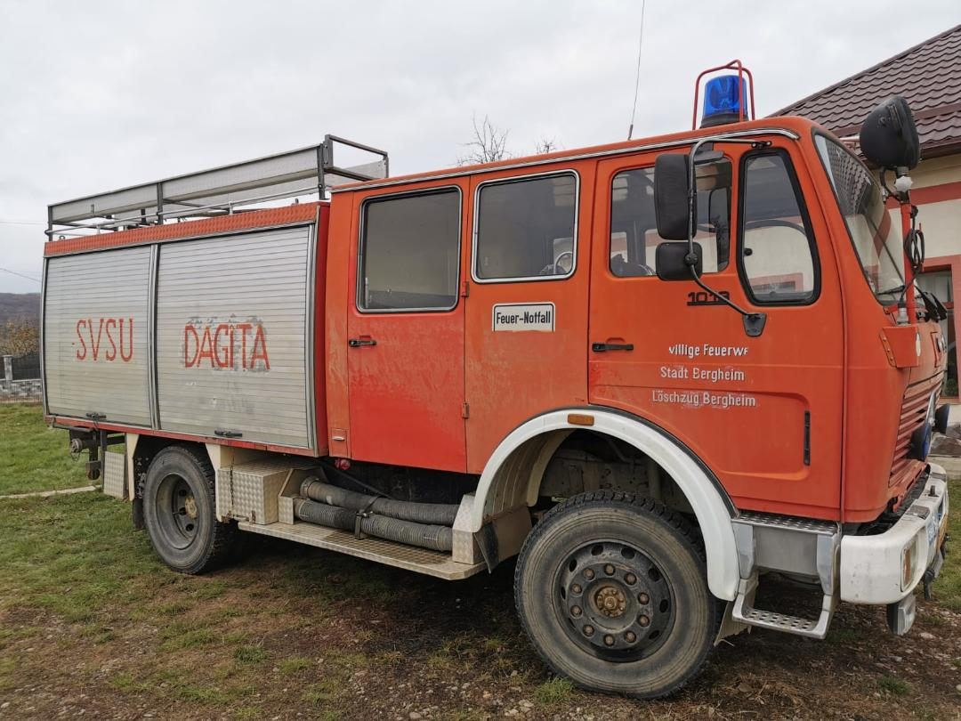

ANALIZA SWOT COMUNA DAGATA

1. ASPECTE TEORETICE

Analiza SWOT este o metodologie de analiza a unui proiect. Numele este descriptiv: Strengths (puncta tari), Weaknesses (puncte slabe), Opportunities (oportunitati), Threats (riscuri).

Analiza SWOT permite concentrarea atentiei asupra zonelor cheie si realizarea de prezumtii (presupuneri) in zonele asupra carora exista cunostinte mai putin detaliate. In urma acestei analize se poate decide daca zona isi poate indeplini planul, si in ce conditii.

Unele "oportunitati" si "amenintari" vor aparea din "punctele tari" si "punctele slabe" ale comunei.

Amenintarile pot fi concrete sau potentiale. Analiza SWOT scoate in evidenta elemente de potential intern si extern, cum ar fi resursele, competentele, tendintele unor procese conexe;

Analiza SWOT implica:

a. identificarea elementelor interne si externe organizatiei sau ale temei strategice;

b. sortarea lor pe cele 4 puncte;

c. ordonarea si retinerea celor care pot avea impact decisiv asupra realizarii actiunilor;
Punctele tari si slabe sunt elemente interne, de orice natura, in primul rand de resurse, care pot contribui decisiv la realizarea unor actiuni deci si a efectelor lor. O actiune se poate realiza numai sprijinindu-se pe anumite elemente care sunt punctele tari si se poate compromite din cauza unor puncte slabe.
Din multitudinea de elemente externe existente la un moment dat, care au fost identificate, cele care pot influenta hotarator efectele unor actiuni se retin si formeaza asa numitele oportunitati, sanse, ocazii si respectiv amenintari, riscuri, pericole.
Realizarea unei actiuni este posibila in mod convenabil, numai bazandu-ne pe un concurs adecvat.
Forma de redactare a analizei este una tabelara.

Analiza SWOT isi propune o prezentare a punctelor tari, slabe, oportunitatilor si amenintarilor care determina spatiul geografic si socio-uman al comunei.
Analiza expune intr-o dispunere vizuala si concentreaza in formulari cat mai precise si concise urmatoarele aspecte:
- punctele forte (S = strengths)
- punctele slabe (W = weaknesses)
- oportunitatile (O = opportunities)
- amenintarile (T = threats)
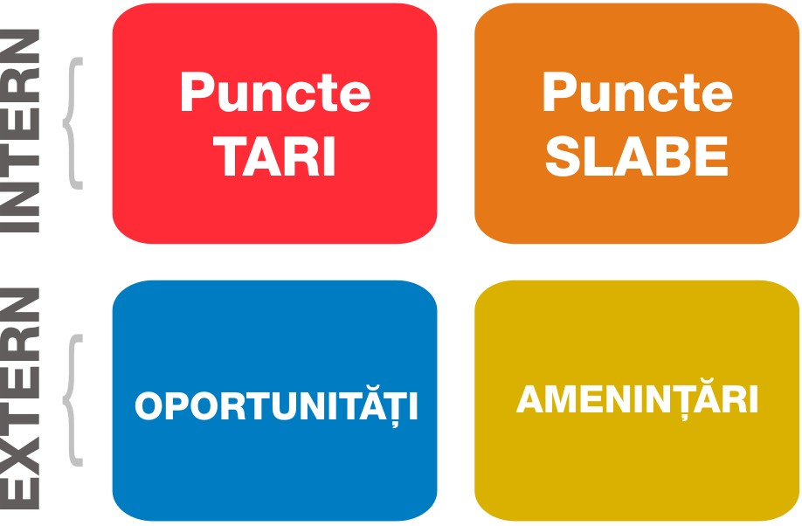
Punctele forte si cele slabe tin exclusiv de mediul intern al comunitatii, de resursele acesteia. Oportunitatile si amenintarile vin din mediul extern si tin de cadrul legal, de actorii externi ce pot avea o influenta pozitiva sau dimpotriva negativa asupra comunitatii.

Analiza SWOT a fost efectuata in colectiv de factorii implicati atat in elaborarea cat si in implementarea strategiei.
Analiza SWOT este aplicata in cadrul analizei teritoriului si este utilizata ca instrument pentru facilitarea planificarii in cadrul administratiilor publice.
Inainte de inceperea realizarii unei analize SWOT este necesara prezentarea unei descrieri a cadrului general al situatiei existente, tocmai de aceea in capitoul anterior a fost prezentata situatia socio-economica a comunei.

Clasificarea celor 4 aspecte:
1. Punctele tari

Punctele tari rezulta din analiza indicatorilor comunitatii si reprezinta
caracteristicile interne ale comunitatii care ii ofera un avantaj, ele pot fi raspunsul la o serie de intrebari printre care enumeram:
  - La ce suntem cei mai buni?

  - Ce aptitudini specifice are forta de munca de care dispunem?

  - De ce avantaje dispunem pentru a atrage investitori?

  - Ce experienta detinem in implementarea de proiecte?

  - Ce resurse unice detinem?

  - De ce resurse financiare dispunem?

  - Ce tehnologie detinem?

  - Care este gradul de optimizare al proceselor interne?

2. Punctele slabe

Punctele slabe sunt la polul opus fata de punctele tari, ele reprezentand
slabiciunile cadrului local. Acestea pot fi identificate raspunzand la intrebari precum:
  - La ce suntem cei mai slabi?

  - Ce resurse lipsesc la nivel de comuna?

  - Care sunt resursele financiare disponibile?

  - A alocat autoritatea locala un buget suficient pentru a acoperi anumite cheltuieli neprevazute?
  - Ce nu facem bine?

  - Ce ar trebui sa fie imbunatatit?

  - Ce ar trebui evitat pentru a nu repeta greselile din trecut?

3. Oportunitati

Oportunitatile pot fi stabilite si identificate raspunzand la intrebari precum:
  - Ce schimbari ale mediului extern putem exploata?

  - La ce finantari am putea avea acces?

  - Ce orizonturi s-ar putea deschide?

  - Care sunt directiile strategice majore ale comunitatii

  - Unde se poate identifica, sau cum se poate crea, un avantaj concurential?

4. Amenintari

Amenintarile includ implicatiile negative ale masurilor adoptate. Acestea pot fi identificate si raspunzand la intrebari precum:
    - Ce legislatie noua ne-ar putea lovi interesele?

    - Ce schimbari ale normelor sociale, ale profilurilor populatiei si a stilurilor de viata ar putea fi o amenintare?
    - Cum ne va afecta ciclicitatea economica?

In urma analizei SWOT, indiferent de actiunile stabilite, procesul decizional ar trebui sa includa urmatoarele elemente prioritare:

construieste pe Punctele Tari

      - elimina Punctele Slabe

      - exploateaza Oportunitatile

      - indeparteaza Amenintarile

- Principiile si obiectivele analizei SWOT
Primul pas în elaborarea Strategiei de dezvoltare locală a comunei Dagata a fost evaluarea situaţiei curente a localitatii din perspectiva domeniilor cheie care au permis analiza în detaliu a tuturor aspectelor pozitive şi negative ale evoluţiei sale.
Scopul final al acestei evaluări reprezintă atât formularea obiectivelor strategice ale comunei Dagata pe termen lung, cât şi stabilirea direcţiilor de dezvoltare pentru a atinge obiectivele stabilite.
Aceste obiective sunt realizate în practică la nivel european prin adoptarea de măsuri şi strategii, finantarea de proiecte şi prin diverse programe, toate acestea însă fiind dezvoltate pe baza unui set de principii ce stau la baza elaborării şi aplicării lor, după cum urmează:
- principiul descentralizării procesului de luare a deciziei, prin trecerea de la nivelul central/guvernamental la cel regional şi local;
- principiul parteneriatului, prin crearea şi promovarea de parteneriate între toti actorii implicati;
- principiul planificării, în vederea atingerii obiectivelor stabilite;
- principiul co-finantării, adică obligativitatea contributiei financiare a diverşilor actori implicati în realizarea programelor şi proiectelor de dezvoltare.
Strategia de dezvoltare durabila are la baza o analiza ampla a specificului localitatii, a situasiei existente, a problemelor existente si propune solutii pentru progres. Caracteristica principala a unei analize SWOT este ca studiaza atat factorii interni cat si cei externi, prevede interdependentaele dintre acestia, maximizeaza punctele tari, amelioreaza pe cat posibil punctele slabe, intuieste oportunitatile si minimizeaza efectele negative ale amenintarilor.
Obiectivul analizei SWOT este acela de a recomanda strategiile care asigura cea mai buna aliniere intre mediul extern si mediul intern. Prin alegerea strategiei corecte a unei organizatii, se poate influenta impactul acestor forte in avantajul organizatiei.
Intrebari cheie care pot indruma analiza strategica:
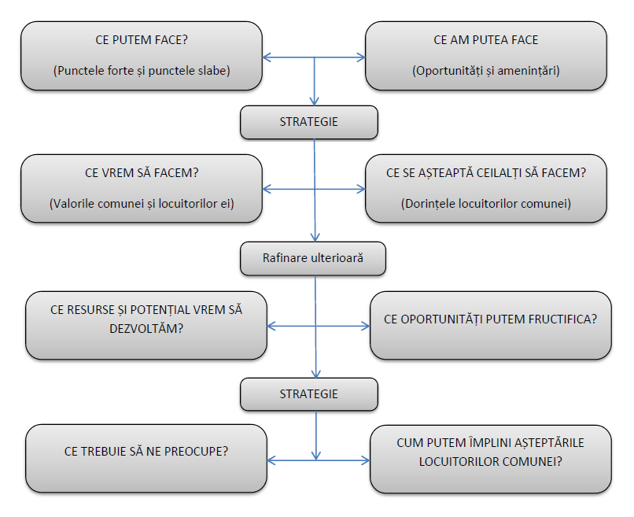
Analiza SWOT este o metodologie de analiză a unui proiect. Numele este descriptiv: Strengths (puncte tari)
Weaknesses (puncte slabe) Opportunities (oportunitati) Threats (riscuri).
Pentru a avea certitudine că politicile şi programele existente corespund necesităţilor de dezvoltare a comunei Dagata, în cadrul limitărilor impunse de resursele locale disponibile şi pentru accesarea fondurilor prin care Uniunea Europeană susţine politica de dezvoltare regională s-a impus elaborarea strategiei de dezvoltare locală.
Problemele cheie au fost identificate pe baza concluziilor evaluării premergătoare şi prezentate în cadrul unei matrici, sub forma punctelor slabe, punctelor tari, oportunităţilor şi ameninţărilor.
Punctele tari se referă la mediul intern şi reprezintă resursele şi capacităţile de care comunitatea dispune şi care sunt superioare celor deţinute de alte comunităţi similare.
Punctele slabe se referă la mediul intern şi reprezintă resursele şi capacităţile insuficiente sau de o calitate inferioară celor deţinute de alte comunităţi similare.
Oportunităţile se referă la mediul extern şi reprezintă suma evoluţiilor favorabile ale mediului de ansamblu al ţării, care poate îmbrăca forme extrem de diferite plecând de la schimbările legislative, integrarea europeană şi posibilitatea oferită comunităţii de a se dezvolta într-o formă superioară pe ansamblu sau pe domenii de interes.
Ameninţările se referă la mediul extern şi reprezintă evoluţii defavorabile ale acestuia privite în ansamblu, care pot îmbrca forme extrem de diferite, plecând de a schimbările de mentalitate, lacunele legislative şi evoluţii economice negative sau instabile care afectează capacitatea comunităţii de a atinge obiectivele strategice pe care şi le-a propus.
- Domeniile analizei SWOT
1. | Caracteristici generale: amplasare, cadrul natural, elemente istorico-geografice, resurse
2. | Economie si Agricultura
3. | Servicii si infrastructura publica: Educatie, Sanatate, Culturale si Asistenta sociala
4. | Turism
5. | Administratie publica si social

- Caracteristici generale:
amplasare, cadrul natural, elemente istorico-geografice, resurse, infrastructura
PUNCTE TARI | PUNCTE SLABE
- Este situata la 86 Km distanta de municipiul Iasi si aproximativ 70 Km de municipiul Bacau  - Cel mai apropiat oras este Roman, la circa 40 km distanta  - Se afla la aproximativ 12 km de drumul national 15D care leaga judetele Neamt si Vaslui si este strabatuta de soseaua judeteana DJ 280  - Prin comuna trece calea ferata Roman-Buhaiesti care deserveste statia Dagata si halta ce calatori Piscu Rusului.  - Apropierea de aeroportul Bacau ( 75 Km)  - apropierea de Coridorul IX - PAN EUROPEAN poate facilita accesul la transportul internaţional  - cadrul natural specific zonei subcarpatice  - identitate istorică  - existenta monumentelor istorice si de cult  - existenta retelei de electricitate  - existenta retelei de telefonie  - existenta de iluminat public in toata comuna | - Vestigiile istorice nu sunt reprezentate la adevarata lor valoare  - Insuficienta promovare turistica a zonei  - Infrastructura informatica depasita la nivelul comunei  - Existenta de locuinte neracordate la energie electrica  - Alimentarea cu apa doar in satele Dagata si Manastirea  - Existenta retelei de canalizare doar in satul Dagata  - Infrastructura rutiera comunala nemodernizata  - Lipsa existentei unei retele de apa si canal extinsa la intreg nivelul comunei.  - Lipsa infrastructurii de distributie gaz la intreg nivelul comunei
OPORTUNITATI | AMENINTARI
- valorificarea superioară a resurselor locale (păduri, pasune, izvoare, animale)  - Accesarea de fonduri pentru modernizarea in continuare a infrastructurii rutiere de aprox. 40 km.  - Accesarea de fonduri pentru extinderea retelei de apa in toate satele comunei, aprox. 40 km  - Accesarea de fonduri pentru infiintarea/extinderea retelei de gaz la intreg nivelul comunei | - schimbările climatice şi degradarea mediului înconjurător  - lipsa măsurilor de prevenire a alunecarilor de teren şi existenţa riscurilor de apariţie a dezastrelor naturale, cauzate de lipsa resurselor financiare  - instabilitate politica la nivel national si judetean

- Economie si Agricultura
PUNCTE TARI | PUNCTE SLABE
- Resurse naturale din zona: padure, pasuni, izvoare  - Existenta unui numar mare de capete de animale bovine, oine, porcine si caprine, cat si pasari.  - Aşezarea in apropierea unor drumuri comerciale care fac legatura cu vestul, estul, nordul şi sudul ţării constituie o oportunitate pentru desfacerea rapidă a mărfurilor  - Existenta unei suprafete mari de teren agricol: 3173 ha  - Zona cu potential viticol  - Populatie cu traditie si preocupare pentru domeniul zootehnic  - Existenta de materii prime necesare industriei alimentare (porumb, cartofi, floarea soarelui, plante furajere)  - Existenta luciurilor de apa – 35 ha  - Existenta activitatilor economice din domeniul apicol  - Posibilitatea de productie a produselor ecologice/bio  - Terenuri disponibile pentru investitori  - Fondul forestier se intinde pe o suprafata considerabila din teritoriul comunei | - Populatia apta de munca este imbatranita si a migrat spre alte zone.  - Insuficienta dezvoltare a activitatilor economice derulate de locuitorii comunei; lipsa serviciilor pentru populație;  - Absenta fondurilor de start pentru demararea afacerilor;  - Nivel scazut al proiectelor pentru accesarea fondurilor europene.  - Lipsa sistemelor de irigatii  - Suprafetele agricole sunt fragmentate  - Slaba prezenta a agentilor eonomici din domenii industriale si zootehnice  - Insuficienta promovare a produselor specifice si traditionale  - Lipsa asociatiilor de producatori  - Slaba dotare cu utilaje agricole a comunei  - Dificultati in comercializarea produselor agricole  - Numar redus de agricultori ecologici inregistrati  - Numar mic de IMM-uri existente in comuna  - Oferte de creditare greu accesibile (garanţii mari)  - “Munca la negru”, in special in randul comunitatii rrome, cu repercursiuni asupra pietei muncii, economiei locale si asistentei sociale in perspectiva
OPORTUNITATI | AMENINTARI
- Infintarea formelor asociative de producatori.  - Accesarea de fonduri europene pentru spijinul agriculturii  - Accesarea de fonduri europene pentru finantarea activitatilor non-agricole in mediul rural  - Existenta spatiilor si terenurilor pentru dezvoltare antreprenoriale.  - Productia de produse alimentare bio  - Crearea de produse ecologice  - Material biologic performant pus la dispozitie prin programe de impadurire  - Colectarea, conservarea si comercializarea mierii de albine si a fructelor de padure si a ciupercilor comestibile  - Inventarierea terenurilor neutilizate, care vor fi puse la dizpozitia intreprinzatorilor locali/investitorilor, in vederea dezvoltarii propriilor afaceri.  - Identificarea oportunitatilor de parteneriat public-privat in vederea demararii de activitati in domeniul industrial.  - Informarea cetatenilor asupra programelor de finantare nerambursabila.  - Organizarea de evenimente, in parteneriat cu AJOFM pentru promovarea culturii antreprenoriale in randul locuitorilor comunei. | - Resurse financiare insuficiente la nivel local, pentru sprijinirea aparitiei de noi investitii  - Tendinta de utilizare din ce in ce mai intensa a produselor chimice in agricultura, lucru ce duce la disparitia produselor traditionale din categoria bio;  - Dificultati de finantare si creditare  - Pierderea identitatii locale  - Interesul investitorilor pentru zona scazut din cauza infrastructurii si a utilitatilor  - Problemele climatice care afecteaza culturile agricole

- Servicii si infrastructura publica: Educatie, Sanatate,
Culturale si Asistenta sociala
PUNCTE TARI | PUNCTE SLABE
- Existenta unei infrastructuri scolare ce numara 9 scoli si 7 gradinite.  - Existenta unei biblioteci comunale in satul Dagata  - Existenta a 8 biserici in comuna  - Existenta unei Manastiri in locul denumit Cetatea Dagata, in satul Poienile  - Existenta a 3 farmacii  - Existenta unui Dispensar Veterinar  - Existenta unui cabinet stomatologic  - Existenta unui Camin Cultural in stare buna  - Existenta unei Sali de sport – scoala Profesionala Dagata  - Existenta unui numar relativ mare de elevi si prescolari | - Dotari slabe cu echipament IT si internet in tanumite scoli si gradinite  - Existenta unui singur laborator TIC in comuna (scoala Dagata)  - Dotari invechite pentru scoli in ce priveste mobilierul existent  - Lipsa personalului specializat care sa deserveasca toate aceste servicii  - Nevoia de a avea un numar mai mare de puncte medicale si personal medical care sa le deserveasca – doar 2 cabinete in prezent, 2 medici si 3 asistenti medicali  - Accesul slab la medicamentatie pentru cetatenii comunei, datorita slabei aprovizionari existente in aceasta zona  - Inexistenta unui parc de joaca pentru copii  - Serviciile acordate sunt afectate de bugetul insuficient  - Fonduri insuficiente destinate asistentei sociale  - Inexistenta unei unitati de asistenta sociala  - Nivelul de trai scazut al membrilor comunitatii  - Existenta problemelor sociale in randul comunitatii de rromi ( grad crescut de analfabetism, lipsa calificarii, sarcini nedorite)
OPORTUNITATI | AMENINTARI
- Accesarea de fonduri pentru modernizarea si dotarea tuturor scolilor si gradinitelor  - Accesarea de programe eurpene si nationale pentru imbunatatirea accesului la educatie, in special a populatiei din categorie defavorizata  - Accesarea de fonduri pentru populatia de etnie roma  - Realizarea de campanii în şcoli împotriva fumatului, consumului de droguri, boli transmisibile, de planificare familială, de sănătate mintală, pentru un stil de viaţă sănătos, în parteneriat cu Centrul de Consiliere şi Prevenire Antidrog, Direcţia de Sănătate Publică, şi Inspectoratul Şcolar Judeţean.  - Asigurarea sprijinului pentru medicii de familie in acordarea unor stimulente pentru gravide in scopul prezentarii acestora la consultatia periodica prenatala  - Crearea unor servicii sociale de tip alternativ pentru persoanele cu handicap (centre de zi, cluburi, ateliere protejate, etc.), în parteneriat cu un furnizor de servicii acreditat | - Instabilitate politica la nivel national si judetean  - Abandonul scolar  - Migratia populatiei catre oras  - Reactie nefavorabila la sistemul de norme sanitare impuse  - Bilant demografic negativ  - Deteriorarea starii generale de sanatate a populatiei  - Existenta cetatenilor rromi neintegrati social  - Subfinantarea sistemului medical din Romania  - Subfinantarea sistemului de invatamant din Romania  - Insuficienta fondurilor alocate pentru institutiile si activitatile culturale  - Pierderea traditiilor locale odata cu trecerea timpului

- Turism
PUNCTE TARI | PUNCTE SLABE
- Existenta unor obiective istorice / de cult care permit dezvoltarea turistica pe aceste paliere;  - Potential de dezvoltare al agroturismului  - Existenta unei Manastiri in locul denumit Cetatea  - Potential de dezvoltare al turismului de agrement si pescuit, datorita existentei unor suprafete mari de luciu de apa;  - Existenta unor resurse naturale si de mediu, a traditiilor, aerul curat si linistea, care inlesnesc dezvoltarea turismului pentru relaxare  - Existenta unei retele de iluminat public pe tot cuprinsul comunei  - Cadru natural deosebit  - Apropierea de aeroportul Bacau ( 75 Km)  - Apropierea de Coridorul IX - PAN EUROPEAN poate facilita accesul la transportul internaţional  - Se afla la aproximativ 12 km de drumul national 15D care leaga judetele Neamt si Vaslui si este strabatuta de soseaua judeteana DJ 280 | - Lipsa posibilitatilor financiare ale populatiei din comuna pentru inceperea unei afaceri in domeniul turismului  - Lipsa unei infrastructuri rutiere asfaltate si a celei de alimentare cu apa pe tot cuprinsul comunei si inclusiv pentru deservirea potentialelor obiective turistice  - Lipsa unui centru de informare turistică (ghid turistic, pliante, broşuri, panouri publicitate, indicatoare)  - Lipsa unor proiecte de promovare locale, lipsa unor asocieri între localităţi având ca scop promovarea întregii regiuni  - Obiectivele turistice nu sunt suficient promovate:  -obiectivele turistice nu sunt puse suficient in valoare, nu sunt protejate  -lipsa unor specialisti in publicitate in administratia publica  - lipsa unui plan pe termen lung de dezvoltare a turismului local  - Lipsa de unitati comerciale care presteaza activitati de turism (pensiune, restaurant etc.)
OPORTUNITATI | AMENINTARI
- Dezvoltarea unui centru de informare turistica  - Dezvoltarea unor pensiuni agro-turistice  - Accesarea fondurilor europene pentru dezvoltarea si promovarea turismului atat de administratia locala, cat si de IMM-uri  - Cursuri de calificare  - Prezenta in retele de turism si pe pagini web | - Poluarea mediului prin practicarea unui turism „neecologic” din partea unor vizitatori  - Legislatia in continua modificare  - Lipsa politicilor nationale consecvente referitoare la turism

- Administratie publica si social
PUNCTE TARI | PUNCTE SLABE
- Existenta unui sediu de politie  - Existenta a unui refugiu pentru calatori  - Existenta unui site al Primariei Dagata  - Existenta unui Ghiseu Postal  - Comuna este membru in Asociatia GAL “Colinele Iasilor” | - Numarul mic de agenti de politie, respectiv trei, raportat la numarul populatiei din comuna.  - Dotari precare ale serviciului public voluntar pentru situatii de urgenta al comunei  - Inexistenta unui compartiment de Urbanism in cadrul Primariei
OPORTUNITATI | AMENINTARI
- Dezvoltarea unor relatii de parteneriat in scopul dezvoltarii institutionale  - Implicarea comunitatii in activitatea decizionala  - Implicarea ONG-urilor specializate in rezolvarea anumitor probleme ale comunitatii  - Desfasurarea unor programe de training pentru functionarii publici  - Proiecte de infratire ale comunei cu localitati din strainatate si utilizarea schimburilor de experienta | - Reducerea personalului din sectorul bugetar  - Lipsa unei culturi a implicarii cetatenilor in problemele comunitatii si in voluntariat  - Migrarea personalului calificat catre alte locuri de munca  - Competitia cu alte comunitati in atragerea de finantari

Analiza SWOT, prin abordarea sistemica a fiecarui domeniu de interes, reuseste sa formuleze problemele critice pe care le are comunitatea. Sunt foarte multe domenii in care comuna Dagata are perspective bune de dezvoltare prin valorificarea oportunitatilor dar, mai sunt insa si alte conditii, respectiv rezolvarea unor aspecte nefavorabile, care constituie fie factori interni ce trebuie rezolvati, fie amenintari externe ce trebuie studiate si evitate.

PLANUL STRATEGIC DE DEZVOLTARE

CE ESTE PLANUL DE DEZVOLTARE LOCALA?
Planul de Dezvoltare Locala reprezinta un demers integrator cu privire la directiile de urmat pentru realizarea dezideratului de dezvoltare durabila in Comuna Dagata. In eleborarea Planului de Dezvoltare Locala s-a pornit de la o evaluare a starii actuale a comunei, atat din punct de vedere cantitativ (date statistice furnizate de diferite institutii publice), cat si calitativ (focus grupuri cu reprezentanti ai sectorului public si privat si chestionare individuale applicate cetatenilor comunei). Pe baza concluziilor etapei de evaluare a starii actuale precum si a analizei SWOT a teritoriului au fost formulate, in cadrul unei echipe multidisciplinare, obiectivele strategice precum si cele specific care stabilesc directiile de actiune pentru comuna Dagata in ansamblul sau.
Obiectivele propuse, precum si directiile de actiune destinate a genera atingerea acestor obiective au facut subiectul unui proces consistent de consultare publica. In vederea realizarii unui nivel cat mai ridicat de consens in cadrul procesului de consultare s-a urmarit obtinerea unui feed-back din partea institutiilor publice/private de pe teritoriul comunei Dagata. Pe baza informatiilor colectate si a analizarii starii actuale a diversilor indicatori, se poate concluziona ca localitatea se afla in plin process de dezvoltare locala, avand un nivel relativ scazut al calitatii vietii.
Provocarea la care trebuie sa raspunda administratia publica si intreaga comunitate este aceea de a genera un ritm constant de dezvoltare economica, care sa serveasca bunastarii locuitorilor comunei. Din acest motiv dezvoltarea infrastructurii trebuie sa ramana o prioritate pentru comuna Dagata. In acelasi timp, cesterea competitivitatii sectorului agricol, revitalizarea traditiilor locale, promovarea patrimoniului cultural, revitalizarea comunitatii si dezvoltarea sentimentului de apartenenta la comunitate sunt importante directii de dezvoltare locala.
Astfel, pe baza nevoilor identificatein urma auditului teritorial si luand in calcul dezideratele celor consultati, viziunea de dezvoltare a Comunei Dagata este “Dezvoltare durabila si echilibrata prin sustinerea unei mediu economic stabil, sanatos, diversificat si prin cresterea calitatii vietii cetatenilor”.
Factori de interes local
Factorul de Interes / factor de decizie | Care sunt asteptarile factorului de decizie | Ce facem pentru a indeplini asteptarile factorului de decizie
AUTORITATEA PUBLICA LOCALA | - Realizarea planului de dezvoltare durabila;  - Promovarea imaginii institutiei pe care o reprezinta  - Dezvoltarea durabila a localitatii | - Respectarea intocmai a stategiei elaborate, oferirea de informatii periodice despre stadiu actiunii  - Implicare activa
AGENTI ECONOMICI | - Promovarea imaginii firmei  - Accesarea de fonduri, finantari, dezvoltare si prosperitate | - Informari despre proiecte, programe de finantare  - Cooperare in realizarea proiectelor  - Publicitate
ORGANIZATII NON GUVERNAMENTALE (ONG) | - Promovarea obiectivelor acestora, a serviciilor si proiectelor derulate | - Armonizare interese ONG/comunitate
BISERICA | - Implicare in viata comunitatii pentru o buna convetuire a oamenilor | - Competenta prin activitatile desfasurate;  - Implicare activa;
INSTITUTII DE INVATAMANT | - Sa promoveze si sa educe tinerii in spiritual competitiei si al implicarii in viata societatii civile; | - Respectarea datoriei civice prin implicarea institutiei in explicarea strategiei pe intelesul membrilor comunitatii (putem vorbi de o traducere a evenimentelor, dar mai ales a implicatiilor pe care acestea le au asupra vietii tinerilor);
MASS-MEDIA | - Sa realizeze o campanie transparenta, ampla si realista, pe termen lung cu rezultate cuantificabile; | - Indeplinirea strategiei mediatizand fiecare actiune pe care o desfasuram;  - Deschiderea fata de intrebarile pe care mass media le are (vox populi);
CONSILIUL JUDETEAN IASI | - Dezvoltarea durabila a zonei; | - Implicarea tuturor factorilor locali, informarea si consultarea cu acest factor de decizie;  - Reducerea costurilor proprii pentru anumite proiecte;
AGENTIA JUDETEANA DE OCUPARE A FORTEI DE MUNCA | - Ocuparea fortei de munca; | - Informare/consultare/participare;
DIRECTIA GENERALA DE ASISTENTA SOCIALA SI PROTECTIA COPILULUI | - Extinderea serviciilor sociale; | - Promovarea proiectelor de interes social;
AGENTIA JUDETEANA DE PLATI SI INSPECTIE SOCIALA | - Extinderea serviciilor sociale; | - Promovarea proiectelor de interes social;
CETATENII | - Realizarea planului de dezvoltarea strategica;  - Dezvoltarea durabila a comunei; | - Respectarea intocmai a strategiei elaborate, oferirea de informatii periodice despre stadiul actiunii;  - Implicare activa;

Factorul de interes / factor de decizie | Ce se intampla daca asteptarile acestuia nu sunt indeplinite | In ce mod ne influenteaza factorul de decizie | Care sunt asteptarile noastre fata de factorul de decizie analizat
AUTORITATEA PUBLICA LOCALA | - Nu va participa din punct de vedere financiar | - In mod essential;  - Fara contributia financiara / materiala a acestuia nu se pot indeplini obiectivele | - Transaparenta;  - Sustinere materiala/financiar;  - Cooperare;
AGENTI ECONOMICI | - Nu va participa din punct de vedere fiananciar;  - Nu se va implica; va pune in pericol realizarea unuia/mai multor proiecte; | - Contributia financiara a acestora infuenteaza amploarea actiunilor; | - Cooperare;
ORGANIZATII NON GUVERNAMENTALE (ONG) | - Neimplicarea in accesarea unor finantari specific;  - Riscul nerealizarii impactului droit asupra unor grupuri tinta specific; | - Indirect; | - O buna ccordonare;
BISERICA | - Estomparea spiritului civic al cetateanului; | - La nivelul metalitatii grupului tinta; | - O buna implicare in viata comunitatii;
INSTITUTII DE INVATAMANT | - Nu se poate vorbi de o dezvoltare durabila si definitiva; | - La mod esential;  - Implicarea acestui factor potenteaza sansele de reusita; | - Implicare activa in dezvoltarea imaginii comunei;  - Constientizare/implicarea directa a tinerilor – beneficiari directi ai dezvoltarii durabile;
MASS-MEDIA | - Riscul unei imagini deformate a procesului de dezvoltare durabila;  - Neimplicare active a grupurilor tinta, datorata lipsei comunicarii; | - In mod esential deoarece el este cel care infuenteaza cel mai sigur grupul tinta; | - O colaborare eficienta;
CONSILIUL JUDETEAN IASI | - Intarzieri in realizarea unor proiecte; | - Direct; | - Acordare de avize, aprobari;  - Implicare financiara;
AGENTIA JUDETEANA DE OCUPARE A FORTEI DE MUNCA | - Ingreunarea procesului de ocupare a fortei de munca disponibile; | - Indirect; | - Transparenta;  - Furnizare de informatii;
DIRECTIA GENERALA DE ASISTENTA SOCIALA SI PROTECTIA COPILULUI | - Neimplicare; | - Direct; | - Sprijin / cooperare;
AGENTIA JUDETEANA DE PLATI SI INSPECTIE SOCIALA | - Neimplicare; | - Direct; | - Sprijin / Cooperare;
CETATENII | - Nu va participa din punct de vedere financiar; | - In mod esential;  - Implicarea acestui factor conduce la reusita; | - Implicare activa in dezvoltarea imaginii comunei;  - Cooperare;

PLANUL DE DEZVOLTARE LOCALA
Obiectiv strategic
1. Constituirea unui mediu favorabil dezvoltarii economice – agriculturii, intreprinderilor mici si mijlocii
Directii de actiune:
1.1. Dezvoltarea infrastructurii existente, eficientizarea retelei de transport inclusive pentru crearea conditiilor de dezvoltare antreprenoriala;
1.2. Constituirea unui mediu favorabil dezvoltarii asociatiilor agricole, intreprinderilor mici si mijlocii
Obiectiv strategic
2. Imbunatatirea serviciilor sociale prin crearea, reabilitarea si modernizarea infrastructurii aferente, in vederea asigurarii unui standard de viata sporit al populatiei
Directii de actiune:
2.1. Reabilitarea, modernizarea infrastructurii de educatie, sanatate si sociale in scopul asigurarii accesului populatiei la unitati modernizate si dotate conform standardelor;
2.2. Crearea si dezvoltarea de noi servicii si imbunatatirea calitatii serviciilor sociale existente, care sa raspunda nevoilor in crestere a populatiei;
Obiectiv strategic
3. Valorificarea patrimoniului cultural – istoric si natural in vederea valorificarii potentialului turistic
Directii de actiune:
3.1. Reabilitarea si conservarea patrimoniului cultural – istoric in vederea cresterii gradului de atractivitate al acestuia;
3.2. Valorificarea potentialului turistic natural al comunei si dezvoltarea de servicii specifice
Obiectiv strategic
Asigurarea protectiei si calitatii mediului in vederea cresterii standardului de viata al locuitorilor.
Directii de actiune:
4.1. Dezvoltarea sistemelor integrate de infrastructura – apa si canalizare;
4.2. Crearea si dezvoltarea unui sistem integrat eficient de management al deseurilor la nivelul comunitatii;
Obiectiv strategic
Cresterea capacitatii administratiei publice locale de a implementa reforma administrativa si integrarea comunei in ansamblul regional.
Directii de actiune:
5.1. Dezvoltarea unor structure parteneriale intre entitati publice si private;
5.2. Dezvoltarea spiritului civic si participarea activa a cetatenilor la viata comunitatii
PROIECTE FINALIZATE COMUNA DAGATA, IN PERIOADA ANTERIOARA

Nr. crt. | Denumire proiect | Sursa de finantare | Suma | Anul realizarii
1. | Alimentare cu apa in satele Dagata si Manastirea, Canalizare si Statie de epurare in Dagata | FEADR Masura 322 | 2 milioane de euro | 2009-2012
2. | Amaro Drom – Modernizare drumuri vicinale – in comunitatea de romi Zece Prajini | Finantat prin PHARE 2006 | 200.000 euro | 2009-2010
3. | Pod spre lume – Construire Pod cu deschidere de 12 m – in comunitatea de romi Poienile | Finantat prin PHARE 2006 | 200.000 euro | 2009.2010
4. | Modernizare DC 78 A Dagata, Jud. Iasi, Poienari, Jud. Neamt | Finantat prin SAPARD | 1 milion de euro | finalizat in 2006
5. | Achizitie utilaj cu accesorii de deszapezire si intretinerea drumurilor din Comuna Dagata – GAL Colinele Iasilor | Finantat prin FEADR, Masura 322 | 80.000 euro | 2013-2014
6. | Amenajare spatiu de joaca pentru copii, sat Dagata | buget local | 120 mii lei | 2014
7. | Centru de organizare si integrare poienile | FRDS | 595.177 | 2016

INVESTITII DIN ANUL 2014 PANA IN PREZENT, COMUNA DAGATA

Nr. crt. | Denumire proiect | Sursa de finantare | Suma | Anul realizarii
1. | Construire si dotare Scoala Piscu Rusului | buget local | 522.199 | 2016-2017
2. | Modernizarea iluminatului public in satele componente Comunei Dagata | AFIR+buget local | 1.061.537 | 2018-2020
3. | Construire alei pietonale in satul Dagata | buget local | 204.234 | 2017-2018
4. | Construire grupuri sanitare interioare la Scoala Zece Prajini | fonduri guvernamentale | 83.995 | 2019
5. | Construire grupuri sanitare interioare la Scoala Boatca | fonduri guvernamentale | 83.995 | 2019
6. | Modernizare drum comunal DC78-DC80-Dagata-Manastirea-Boatca | PNDL | 1.181.191 | 2017-2020
7. | Reabilitare Scoala Manastirea | PNDL | 772.228 | 2018-2020
8. | Reabilitare Scoala Dagata | PNDL | 58.076 | 2018-2020
9. | Reabilitare Scoala Balusesti | PNDL | 830.860 | 2018-2020

INVESTITII IN DERULARE SAU IN CURS DE OBTINERE FINANTARE

Nr. crt. | Denumire proiect | Sursa de finantare | Suma | Anul realizarii
1. | Infiintare distributie gaz in satele Dagata, Manastirea si Zece Prajini | fonduri guvernamentale | 7.671.162 | propus spre finantare
2. | Modernizarea infrastructurii rutiere locale in satul Dagata | fonduri guvernamentale | propus spre finantare
3. | Modernizare drumuri satesti din satele Poienile, Manastirea, Piscu Rusului, Balusesti, Boatca, Buzdug si Tarnita | fonduri guvernamentale | propus spre finantare
4. | Construire pod in localitatea Zece Prajini | buget local | 590.000 | 2020-2021
5. | Construire dispensar medical uman in Satul Dagata | buget local | 994.455 | 2020-2021
6. | Construire si dotare la gradinita din satul Dagata | AFIR | 804.242 | 2019-2021
7. | Reabilitare Biblioteca in sat Dagata | AFIR | 626.086 | 2018-2021
8. | Alimentare cu apa si canalizare in satul Zece Prajini | PNDL | 5.960.325 | 2017-2021
9. | Amenajare teren de sport la Scoala Manastirea | POCU si buget local | 130.000 | 2019-2021

Realizarea analizei de nevoi pe domenii prioritare de investitie

1. EDUCATIE

Resurse existente | Resurse umane | 51 cadre didactice
 | Resurse materiale |  Infrastructura de educatie din comuna Dagata cuprinde urmatoarele unitati:  - Scoala Profesionala Dagata – Satul Dagata  - Scoala Primara Balusesti – Satul Balusesti  - Scoala Primara Zece Prajini – Satul Zece Prajini  - Scoala Primara Boatca – Satul Boatca  - Scoala Primara Tarnita – Satul Tarnita  - Scoala Primara Buzdug – Satul Buzdug  - Scoala Primara Poienile – Satul Poienile  - Scoala Gimnaziala Manastirea – Satul Manastirea  - Scoala Primara Piscul Rusului – Satul Piscu Rusului   1 sala de sport si un teren de sport;   In cadrul Scolii Profesionale Dagata exista un laborator pentru desfasurarea orelor de practica:  - 1 biblioteca scolara – Scoala Profesionala Dagata;  - 1 microbuz scolar;
 | Alte informatii | Potrivit datelor obtinute, sunt cuprinsi in invatamant 728 copii – anul scolar 2019-2020

Interventii/ actiuni necesare:
- Reabilitare imobile scoli: izolare termica, instalatii termice, sanitare, reparatii acoperis;
- Dotarea cu mobilier, materiale si echipamente a scolilor din satele comunei;
- Modernizarea si dotarea laboratorului scolar;
- Imbunatatirea fondului de carte a bibliotecii scolare;
- Amenajare spatii de joaca pentru copii la scoli;
- Construire Sali de sport;
- Achizitionare microbuze scolare;
- Amenajare curti si imprejmuiri la gradinite, scoli si parcuri;
- Achizitionarea periodica de materiale didactice pentru desfasurarea orelor de teorie si practica;
- Desfasurarea in mod sistematic a unor programe privind formarea comportamentului si a deprinderilor fata de mediu in gradinite si scoli; constientizarea cadrelor didactice in ceea ce priveste influenta si rolul de formator;
- Sprijinirea participarii elevilor la competitii nationale si internationale;
- Sprijinirea activitatilor extracuriculare, sportive si culturale;
- Implementarea unor programe de tip “after school”;

Mijloace de realizare | Materiale | Adoptarea materialelor de constructii moderne cu calitati termice deosebite
 | Financiare | Resurse bugetare Resurse atrase Resurse locale  Fonduri nerambursabile
 | Umane | Colectivele Scolilor din comuna Dagata
Observatii |  | Sistemul educativ local trebuie sa devina principala sursa de competente profesionale pentru  mediul rural

2. CULTURA  Resurse existente | Resurse umane | Nu exista director de CC – este o persoana care raspunde de Caminul cultural din satul Dagata
 | Resurse materiale |  1 Camin Cultural in localitatea Dagata;   1 Biblioteca sat Dagata;  In anul elaborarii strategiei a fost emis ordinal de incepere a lucrarilor pentru proiectul "Reabilitare Biblioteca in sat Dagata, Comuna Dagata, judetul Iasi"   In comuna exista 8 biserici ortodoxe;   Manastirea Cetatea Dagata, primele dovezi ale existentei acesteia datand de pe vremea lui Stefan cel Mare;  Obiective turistice culturale:   Biserica de Lemn din satul Manastirea;   Schitul Calugaresc situat in locul denumit „Cetate”;

 | Alte forme |  Obiceiuri de iarna – traditii populare   Ziua comunei, hramurile bisericilor din satele comunei, sarbatoarea Pastelui, Craciunul, Anul Nou, Ziua copilului;   Evenimente organizate: Ziua Nationala a Romaniei, Ziua Eroilor, Ziua Europei
Necesitati: |  | - Dotare camin cultural;  - Imbogatirea fondului de carte al bibliotecii comunale;  - Dotare biblioteca comunala;  - Infiintare punct de informare in cadrul caminului cultural - Dagata;  - Amenajare curti si imprejmuiri la caminul cultural;  - Identificarea de actori locali care sa investeasca – de exemplu sali internet, activitati recreative etc.  - Identificarea de resurse financiare externe;  - Diversificarea activitatilor din cadrul caminului cultural.
Mijloace | Materiale | Organizarea mai judicioasa a spatiilor din Caminul Cultural

de realizare | Financiare | Resurse bugetare (cum ar fi fondul Ministerului Culturii pentru reabilitarea caminelor culturale din mediul rural)  Resurse atrase (Identificarea de actori locali care sa investeasca) Resurse locale  Fonduri europene nerambursabile
 | Umane | Angajati din cadrul primariei
Observatii |  | Activitatile culturale pot crea o relansare a specificului local al comunei

3.1. SANATATE
3. SANATATE SI ASISTENTA SOCIALA
Resurse existente | Resurse umane |  1 medic de familie;   1 medic stomatologie;   3 asistenti medicali  1 medic veterinar;  1 tehnician;
 | Resurse materiale |  1 cabinet medical medicina de familie;  1 cabinet stomatologic;  3 farmacii in satul Dagata (2) si in satul Manastirea (1);  In anul elaborarii strategiei a fost emis ordinal de incepere a lucrarilor pentru proiectul "Construire dispensar medical uman in sat Dagita, com Dagita, jud Iasi"
 | Alte forme | -
Necesitati: |  | - Reabilitarea/ modernizarea, dotarea si utilarea cabinetelor medicale la standarde europene;  - Studiu in vederea stabilirii calitatii apelor de la sursele de apa subterane si de suprafata de pe teritoriul comunei;

- Program complex de asigurare a securitatii umane fata de expunerea la riscul de
imbolnavire.
- Sprijinirea actiunilor de promovare a sanatatii si educatiei pentru sanatate;
Mijloace  de realizare | Materiale | Baza materiala actuala
 | Financiare | Fonduri publice, fonduri atrase, fonduri europene nerambursabile
 | Umane | Personal de specialitate
Observatii |  | Politica de sanatate umana constituie una din prioritatile importante ale Uniunii Europene

3.2. ASISTENTA SOCIALA

Resurse existente | Resurse umane |  1 asistent social;  1 asistent maternal;
 | Resurse materiale |  Serviciul de asistenta sociala din cadrul Primariei este acreditat;   Existenta Compartimentului asistenta sociala in cadrul primariei;
 | Alte forme | -
Necesitati: |  | - Construirea unui Centru social de zi;  - Infiintarea serviciului de ingrijire persoane varstnice la domiciliu;  - Construirea unui centru de zi si centru de noapte destinat persoanelor defavorizate;  - Construirea unui centru pentru persoane varstnice;

- Infiintarea unei cantine sociale;
- Consiliere psihologica pentru copiii abandonati/lasati in grija altor persoane din cadrul ori din afara familiei;
- Infiintare post de psiholog si personal specializat in vederea consilierii persoanelor cu probleme (mame singure-familii monoparentale; persoane care consuma alcool si alte persoane aflate in dificultate);
- Campanii de constientizare a populatiei cu privire la necesitatea serviciilor de asistenta sociala;
- Campanii de informare si constientizare a rromilor si a altor categorii dafavorizate privind necesitatea educatiei;
- Implementarea unor programe privind educatia incluziva;
- Acordarea de burse de sprijin pentru elevii care provin din medii defavorizate;
- Identificarea de potentiali actori locali (parohii, ONG-uri, etc.) care sa preia
administrarea sau sa sprijine aceste servicii.
Mijloace de realizare | Materiale | -
 | Financiare | Resurse bugetare  Resurse atrase (potentiali actori locali - parohii, ONG-uri, etc.- care sa preia administrarea acestor servicii)  Fonduri europene
 | Umane | Asistenti personali, maternali, asistenti sociali
Observatii |  | -

4. INFRASTRUCTURA

4.1. ORDINE SI SIGURANTA PUBLICA

Resurse existente | Resurse umane |  3 agenti de politie   SERVICIUL VOLUNTAR PENTRU SITUATII DE URGENTA
 | Resurse materiale | Sediul de politie   Serviciu S.V.S.U.
 | Alte forme | In cadrul SVSU sunt 30 voluntari
Necesitati: |  | - Reabilitare/ modernizare si dotare sediu de politie;  - Imbunatatirea sigurantei publice prin sistem de supraveghere video la nivelul intregii comune;  - Amenajarea unui spatiu separat in care sa functioneze serviciul SVSU;  - Dotarea compatimentului SVSU cu:  - un autoturism de interventie situatii de urgenta,  - o camioneta;

- Dotarea SVSU cu echipamente pentru voluntari si echipamente de interventii:
  - motopompe,
  - drujbe,
  - echipamente de descarcerare,
  - echipamente pentru stingerea incendiilor;
  - o barca,
  - echipamente de alarmare si comunicare,
  - materiale si echipamente de prim ajutor,
  - generatoare;
- Campanii de educatie a populatiei in spiritul respectarii legii.
Mijloace de  realizare | Materiale | -
 | Financiare | Fonduri bugetare
 | Umane | Personal de specialitate format dintre localnici sau atras
Observatii |  | Siguranta publica devine o prioritate locala importanta legata de frecventa tot mai ridicata a  fenomenelor naturale

4.2. CONDITII DE LOCUIT

Resurse existente | Resurse  umane | Populatia comunei – 4599 locuitori (conform datelor furnizate de Comuna Dagata)
 | Resurse materiale |  1707 gospodarii   Starea fizica a constructiilor: 20% buna, 60% medie, 20% rea
 | Alte forme | 99% din total sunt racordate la reteaua de curent electric
Necesitati: |  | - Aplicarea Codului constructiilor privind locuintele (reabilitarea celor vechi si construirea altora noi);  - Actiune educativa de constientizare a locuitorilor cu privire la exigentele conditiilor  de locuit;
Mijloace de realizare | Materiale | -
 | Financiare | Fonduri proprii  Fonduri bugetare
 | Umane | Forta de munca calificata, plecata in strainatate sau disponibila pe plan local
Observatii |  | Este necesara o campanie de constientizare a populatiei cu privire la necesitatea crearii unor  conditii de locuit la standarde inalte de confort

4.3. TEHNICO – EDILITAR
Resurse existente | Resurse umane | 4599 locuitori
 | Resurse materiale |  Retea de alimentare cu apa pe o distanta de 20 km   Retea de canalizare – 10 km   Exista fintini sau fose septice;
 | Alte forme | -
Necesitati: |  | - Introducerea retelei de gaz metan pentru acoperirea nevoilor energetice ale populatiei si institutiilor;  - Extinderea si modernizarea retelei de apa potabila in toate satele comunei cu 36,5 km si a retei de canalizare cu 46,5 km;  - Construire statii de epurare – statie locala;  - Program de constientizare a cetatenilor cu privire la necesitatea racordarii la reteaua edilitara pentru eliminarea expunerii la poluare si agenti patogeni.
Mijloace  de realizare | Materiale
 | Financiare | Fonduri atrase, fonduri publice, fonduri europene nerambursabile
 | Umane | Persoane active din comuna (aplicarea proiectelor genereaza surse de venituri pentru populatie)
Observatii |  | Acest sector este determinant in crearea conditiilor optime de locuit in localitate

4.4. RETEA ENERGETICA
Resurse existente | Resurse umane | -
 | Resurse materiale |  Iluminat public;   Racord retea electrica a locuintelor 99%
 | Alte forme | Potential utilizare surse alternative de producere a energiei electrice energia aerului, solara, etc
Necesitati: |  | - Modernizarea si extinderea retelei de iluminat public;  - Modernizarea iluminatului public cu led;  - Extindere retea de alimentare cu energie electrica;  - Valorificarea resurselor energetice regenerabile – eoliene, energia solara;  - Proiecte de asociere a culturilor agricole cu valorificarea energetica produselor agricole.
Mijloace de realizare | Materiale | Terenul disponibil  Potential eoliene, panouri solare – resurse energetice regenerabile
 | Financiare | Fonduri proprii, fonduri atrase, fonduri publice, fonduri europene nerambursabile
 | Umane | Locuitorii satelor
Observatii |  | Nu exista o traditie locala in domeniul aplicatiilor energetice din surse regenerabile (exceptie, lemnul pentru foc)  Valorificarea potentialului acestui sector constituie o sansa pentru dezvoltarea comunei

4.5. RETEA DE TRANSPORT

Resurse existente | Resurse  umane | Locuitorii comunei 4599
 | Resurse materiale | - Drumuri judetene;  - Drumurile comunale;  Drumurile satesti;  statii de transport in comun amenajate  Drumuri de interes local modernizate sau in curs de modernizare;
 | Alte forme | -
Necesitati: |  | - Reabilitarea si modernizarea infrastructurii rutiere din comuna Dagata;  - Modernizare asfaltare drumuri exploatare in comuna Dagata, judetul Iasi (situate in extravilanul satelor);  - Amenajare cai de acces – trotuare;  - Sistematizare trafic rutier si pietonal;

- Amenajare refugii de calatori;
- Modernizarea retelelor de transport rutier (drumuri comunale): lucrari canalizare, retele apa, asfaltare, rigole scurgere, piste biciclisti, rampe de acces persoane handicap;
- Modernizarea drumurilor agricole;
- Reabilitarea infrastructurii de transport pentru cresterea sigurantei in circulatia publica si asigurarea liberei deplasari a cetatenilor;
- Evaluari periodice ale necesarului de transport de persoane si de marfa din zona si
promovarea acestuia in randul transportatorilor locali.
Mijloace  de realizare | Materiale | Calitatea drumurilor de acces in localitate
 | Financiare | Fonduri proprii, fonduri europene nerambursabile, fonduri publice
 | Umane | -

5. AGRICULTURA - SILVICULTURA

5.1. AGRICULTURA
Resurse  existente | Resurse  umane | Locuitorii comunei Dagata - 4599
 | Resurse materiale |  suprafata totala a comunei   3173 ha teren agricol: 1859 teren arabil, 897 ha pasuni, 260 ha fanete, 148 ha livezi si vii;   Efectivul de animale  cabaline bovine ovine porcine caprine pasari stupi  200 1050 1800 250 350 1200 750 familii   10 Asociatii familiale PFA – activeaza in domeniul agricultura;
 | Alte forme |  Principalele culturi: porumb, grau, floarea soarelui, cartofi si legume.
Necesitati: |  | - Infiintare centru de predare a produselor din carne si lapte – domeniul zootehnie;  - Infiintare puncte/centru de colectare a laptelui;

- Infiintarea unui abator la standarde, care sa deserveasca si localitatile limitrofe;
- Infiintarea unor miniferme zootehnice;
- Amenajare cu realocare a pietei agro-alimentare in localitatea Dagata;
- Infiintare Asociatia Crescatorilor de Animale;
- Promovarea unei politici agricole care sa conduca la performanta si la valorificarea biomasei (nealimentar);
- Investitii in sistemul de irigatii;
- Stimularea agriculturii ecologice;
- Dezvoltare sector IMM care sa valorifice resurse locale;
- Acordarea de facilitate, conform legilor in vigoare, investitorilor;
- Sprijinirea dezvoltarii micilor producatori locali;
- Elaborarea unei strategii de atragere investitori in comuna Dagata;
- Sustinerea activitatilor de promovare a produselor si serviciilor agentilor economici locali;
- Promovarea unei politici adecvate in domeniul resurselor umane care lucreaza in
agricultura;
- Sustinerea activitatilor de promovare a produselor si serviciilor agentilor economici locali;
- Facilitarea accesului agentilor economici la informatii si consultanta de specialitate in vederea dezvoltarii unei afaceri;
- Sprijinirea tinerilor fermieri;

Mijloace de realizare | Materiale | -
 | Financiare | Surse proprii, Surse publice, Surse atrase- fonduri nerambursabile - PNDR
 | Umane | -
Observatii |  | Cresterea animalelor va ramane activitatea de baza pentru dezvoltarea economica a comunei, dar  trebuie sa devina performanta printr-o abordare manageriala moderna

5.2. SILVICULTURA
Resurse existente | Resurse  umane | -
 | Resurse  materiale | 840 ha teren paduri din care 800 ha aflate in proprietate privata si 40 ha proprietate de stat
 | Alte forme | -
Necesitati: |  | - Lucrari de impadurire si amenajarea de perdele forestiere;  - Realizarea unor culturi de specii silvice cu crestere rapida pentru valorificare energetica;  - Organizarea de programe de FPC pentru proprietarii de paduri private.
Mijloace de realizare | Materiale | Terenuri improprii practicarii agriculturii sau predispuse la alunecari
 | Financiare | Fonduri externe, publice, PNDR
 | Umane | Formarea resurselor umane specializate
Observatii |  | -

6. INDUSTRIE – COMERT - SERVICII

6.1. INDUSTRIE
Resurse existente | Resurse  umane |  18 persoane salariate in administratia publica;  3 persoane salariate in sanatate;
 | Resurse  materiale | In comuna Dagata exista unitati comerciale in domeniul alimentar.
 | Alte forme | -
Necesitati: |  | - Actiuni de sprijinire a mediului de afaceri local;  - Infiintarea unei piete de comercializare a produselor agroalimentare;  - Sprijin pentru dezvoltarea industriei bazate pe prelucrarea resurselor agricole;  - Acordarea de sprijin pentru infiintarea de asociatii si grupuri de producatori locali in vederea amplificarii productiei si comercializarii produselor locale;  - Promovarea spiritului antreprenorial pentru dezvoltarea unor activitati de productie  pentru valorificarea resurselor locale;
Mijloace de  realizare | Materiale | -
 | Financiare | Atragerea de surse financiare din fonduri publice sau fonduri private
 | Umane | Continuarea studiilor de catre absolventii scolii
Observatii |  | -

6.2. COMERT SI ALIMENTATIE PUBLICA

Resurse existente | Resurse umane |  Intreprinzatorii privati de pe raza comunei
 | Resurse  materiale |  unitati comerciale – magazine mixte;
 | Alte forme | -
Necesitati: |  | - Alinierea la standardele aprobate a activitatilor comerciale;  - Infiintarea unor spatii comerciale de alimentatie publica de tip SUPERMARKET
Mijloace de  realizare | Materiale | -
 | Financiare | Resurse private, Resurse atrase, Fonduri europene pentru sprijinirea microintreprinderilor
 | Umane
Observatii |  | Risc: regimul sever al conditiilor de comercializare a produselor alimentare impun cheltuieli  ridicate pentru investitii

6.3. SERVICII

Resurse existente | Resurse  umane |  Intreprinzatorii privati de pe raza comunei
 | Resurse materiale |  Posta   INTERNET;   Telefonie mobila;   Servicii medicale;   Farmacie umana;   Cabinet de asistenta veterinara;   Unitati comerciale - magazine mixte;   Frizerie – coafor;   Service auto agricol;
 | Alte forme | -
Necesitati: |  | - punct bancar, bancomat, puncte pay point;  - punct de informare a populatiei cu privire la legislatia europeana;

Mijloace de  realizare | Materiale | Dotari adecvate pentru servicii de performanta
 | Financiare | Resurse private, Resurse atrase, Fonduri externe
 | Umane | Tineri care se pot califica in scopul desfasurarii unor activitati in domeniul serviciilor
Observatii |  | Promovarea unei politici de asociere a intreprinzatorilor locali si atrasi pentru dezvoltarea unor  activitati economice in domeniul serviciilor

7. TURISM

Resurse existente | Resurse umane | Locuitori ai comunei Dagata Intreprinzatori privati  Personal din cadrul primariei
 | Resurse materiale |  Existenta de unitati comerciale care presteaza activitati de turism: pensiune, motel, restaurant
- Principalele obiective turistice de interes de la nivelul comunei Dagata sunt reprezentate de:
  - Biserica de Lemn din satul Manastirea;
  - Schitul Calugaresc situat in locul denumit „Cetate”.
- Biserica Sfantul Nicolae in Satul Dagata;
- Parohia Manastirea in Satul Manastirea;
- Parohia Inaltarea Domnului in Satul Piscul Rusului;
- Parohia Zece Prajini in Satul Zece Prajini;
- Parohia Balusesti in Satul Balusesti;
- Parohia Boatca in Satul Boatca;
- Parohia Buzdug in Satul Burdug;
- Parohia Sfintii Voievozi in Satul Tarnita;
- Manastirea Cetatea in Satul Poienile;
 | Alte forme |  Potential natural care poate fi valorificat pentru realizarea de activitati de agrement;
Necesitati: |  | - Valorificarea zonelor cu potential turistic;  - Reabilitarea/restaurarea cladirilor cu valoare istorica din comuna Dagata;  - Stimularea dezvoltarii sectorului de servicii turistice si de agrement;  - Incurajarea si atragerea intreprinzatorilor in turism si agroturism;  - Sustinerea de activitati de informare si instruire in vederea dezvoltarii unei culture antreprenoriale in randul agentilor economici locali;  - Elaborarea unei strategii de promovare turistica;  - Promovarea formelor de turism cultural, ecologic si a agroturismului;  - Promovarea imagimii comunei Dagata;  - Introducerea comunei intr-un circuit turistic;  - Organizarea de evenimente cultural-artistice si sportive cu impact regional, national si international;  - Sustinerea initiativelor de afaceri vizand accesul la modalitati alternative de agrement si petrecere a timpului liber;

- Organizarea de spatii si activitati de agrement;
- Amenajare punct de atractie turistica – Manastirea Cetatea in Satul Poienile;
- Revitalizarea traditiilor si artei populare si valorificarea obiectelor de arta populara;
- Modernizarea infrastructurii;
- Informare si asistenta privind fondurile interne si externe disponibile;
- Implicarea in amenajarea unei zone de agrement prin construirea unui parteneriat public-privat;
- Accesarea fondurilor disponibile (POR, PNDR etc.);
Mijloace de realizare | Materiale | Zone ale comunei care pot fi amenajate pentru agro-turism
 | Financiare | Resurse private, Resurse atrase, fonduri europene nerambursabile
 | Umane | Intreprinzatori, oameni de afaceri  Administratia publica locala
Observatii |  | Promovarea unei politici de incurajare a activitatilor de interes turistic in asociere cu alte activitati  care pot capata specific local

8. MANAGEMENTUL SI AMENAJAREA TERITORIULUI

8.1. MANAGEMENTUL TERITORIULUI
Resurse existente | Resurse umane | Primarul;  cei 4599 locuitori ai comunei
 | Resurse  materiale | Suprafata comunei Dagata
 | Alte forme | -
Necesitati: |  | - Crearea unei mentalitati de abordare a vietii sociale si economice locale in care teritoriul constituie o resursa;  - Studii si cercetari privind zonarea teritoriului pe criterii de potential economic, social, ecologic, tehnologic si crearea conceptelor necesare de valorificare a acestui potential - completare, finalizare;  - Definitivarea reconstituirii proprietatii asupra terenurilor si cladirilor;  - Adoptarea unui concept european de organizare teritoriala pentru imbunatatirea conditiilor de dezvoltare rurala;
Mijloace de realizare | Materiale | Intreg teritoriul comunei
 | Financiare | Resurse bugetare, resurse atrase, fonduri europene
 | Umane | Acces la consultanta de specialitate pentru realizarea obiectivului
Observatii |  | Managementul teritoriului difera de amenajarea teritoriului

  - AMENAJAREA TERITORIULUI
Resurse existente |  | Resurse umane |  Disponibilitatea celor 4599 de locuitori de a participa la activitatile de amenajare a teritoriului
 |  | Resurse  materiale |  Suprafata comunei
 |  | Alte forme |  Teren neagricol   Potential infiintare parc eolian, energie solara.
Necesitati: |  |  | - Zonarea terenurilor agricole pentru adaptare la sisteme moderne de valorificare si asigurare acces;  - Constituirea si actualizarea permanenta a unei baze de date privind situatia teritoriului;
Mijloace de realizare | Materiale |  | Incurajarea dezvoltarii unor activitati economice locale pentru amenajari si intretinere
 | Financiare |  | Fonduri private, fonduri atrase, fonduri europene
 | Umane |  | Crearea de locuri de munca pentru populatia activa locala pentru lucrari de amenajare
Observatii |  |  | Promovarea unei politici de amenajare si creare a unor premise de dezvoltare locala pe principii  durabile

9.1. CALITATEA MEDIULUI (APA, AER, SOL)

Resurse existente | Resurse  umane | Locuitorii comunei nu sunt expusi la poluare sau generatori de poluare  9. MEDIUL INCONJURATOR
 | Resurse  materiale | Gospodariile populatiei, dejectiile animaliere.
 | Alte forme | O parte din populatie detine instalatii pentru apa si canalizare realizate din surse proprii.
Necesitati: |  | - Identificarea surselor de poluare si a stadiului de afectare a mediului inconjurator;  - Monitorizarea calitatii, luarea unor masuri de protectie care vizeaza starea de confort si sanatate a populatiei;  - Educatia ecologica trebuie promovata la toate nivelele de administrare si de varsta;  - Formarea comportamentului si a deprinderilor fata de mediu trebuie sa inceapa si sa se desfasoare in mod sistematic in gradinite si scoli;  - Monitorizarea gradului de poluare a aerului, proiect privind identificarea duritatii apei (prezinta nitriti si nitrati in cantitati considerabile), solului;  - Program de restructurare a activitatilor gospodaresti pentru eliminarea surselor de  poluare a aerului, apei si solului;

- Program de constientizare a populatiei comunei asupra riscurilor de expunere la poluare si a masurilor de evitare a poluarii mediului inconjurator;
- Organizarea societatii civile pentru promovarea conceptelor ecologice
Mijloace de  realizare | Materiale | Depoluare naturala (macrofite)
 | Financiare | Resurse publice, resurse atrase
 | Umane | Reprezentantii societatii civile, personal specializat pentru aplicarea proiectelor
Observatii |  | -

9.2. PROTECTIA SANATATII UMANE
Resurse existente | Resurse umane |  1 medic de familie + 1 medic stomatolog;   3 asistenti medicali;  1 medici veterinari;  1 tehnician;  Populatia comunei grupata pe categorii de varsta – date din 2011 conform recenstmantului:
 |  |  | Varsta | < 14 ani | 15 – 59 ani | >60 ani
 |  |  | Nr persoane | 1167 | 2516 | 916
 | Resurse materiale | 2 cabinete medicale;  1 cabinet stomatologic;  3 farmacii umane;  1 dispensar veterinar;
 | Alte forme | -
Necesitati: |  | - Program de constientizare a populatiei cu privire la expunerea agenti nocivi in diferite situatii si necesitatea unor masuri drastice de protejare;  - Construirea unui stationar pentru supravegherea starii de sanatate;  - Program de educare a populatiei pentru adoptarea unui mod de viata sanatos;  - Monitorizarea unor factori de risc pentru sanatatea umana: poluare chimica, zgomot, stres;  - Organizarea societatii civile pentru promovarea conceptelor moderne de sanatate umana;

Mijloace de  realizare | Materiale | Cladiri si mijloace de comunicare si transfer de cunostinte
 | Financiare | Resurse publice, resurse atrase, resurse private, fonduri europene
 | Umane | Specialisti si voluntari
Observatii |  | Focalizarea politicii administratiei publice pe satisfacerea nevoilor umane

9.3. UTILIZAREA DURABILA A RESURSELOR NATURALE

Resurse existente | Resurse  umane | Locuitorii comunei Dagata
 | Resurse  materiale |  Suprafata teren agricol: 1859 ha teren arabil, 897 ha pasuni, 260 ha fanete, 148 ha livezi si vii
 | Alte forme | -
Necesitati: |  | - Desfasurarea unei campanii de constientizare a populatiei cu privire la gestionarea durabila a resurselor locale;  - Promovarea unei politici de incurajare a activitatilor de exploatare a resurselor regenerabile;  - Utilizarea resurselor regenerabile pentru iluminatul public;  - Proiect de educare si transfer de cunostinte cu privire la conceptul de dezvoltare durabila si a raportului nevoi/ resurse;
Mijloace de realizare | Materiale | Mijloace moderne de conducere si control al proceselor
 | Financiare | Resurse publice, resurse atrase, resurse private
 | Umane | Proprietarii de pamant de pe raza comunei pentru resursele solului
Observatii |  | Oportunitatea valorificarii potentialului sectorului este o prioritate a Strategiei Europene

9.4. MANAGEMENTUL INTEGRAT AL DESEURILOR

Resurse existente | Resurse umane |  Colectarea deseurilor se realizeaza selectiv de o firma de salubritate   Populatia detine pubele pentru colectarea deseurilor
 | Resurse  materiale | -
 | Alte forme | Comuna Dagata este membra in cadru ADI NEAMT – Zona 2
Necesitati: |  | - Activitati de educare a populatiei cu privire la necesitatea si modul de gestionare a deseurilor menajere solide;  - Crearea infrastructurii locale de colectare si depozitare intermediara a deseurilor solide;  - Organizarea societatii civile pentru promovarea conceptelor moderne de gestionare a deseurilor;  - Infiintarea unui Centru de colectare/ procesare primara a deseurilor plastice;  - Educatia ecologica trebuie promovata la toate nivelele de administrare si de varsta
Mijloace de  realizare | Materiale | Infrastructura de colectare, depozitare, transport
 | Financiare | Resurse publice, resurse atrase, fonduri externe
 | Umane | Personal calificat
Observatii |  | Acest sector este determinant in crearea conditiilor optime de locuit in localitate

9.5. SPATII VERZI

Resurse existente | Resurse umane |  Locuitorii comunei 4599 persoane
 | Resurse materiale | - Spatii publice, curtile oamenilor si ale institutiilor  - Spatii verzi existente in comuna
 | Alte forme | -
Necesitati: |  | - Infiintarea si amenajarea de zone de agrement si de joaca pentru copii;  - Modernizarea spatiilor verzi existente in comuna;  - Amenajare spatii verzi la scoli, gradinite, camine culturale;  - Program de constientizare si educare a populatiei la toate nivelurile de varsta.
Mijloace  de realizare | Materiale | Acces la material biologic adecvat
 | Financiare | Fonduri proprii, fonduri atrase, fonduri publice, fonduri externe
 | Umane | Acces la consultanta peisagistica
Observatii |  | Pentru locuitorii comunei amenajarile peisagistice trebuie sa devina un factor de confort si sanatate

9.6. STABILIZARE TERENURI

Resurse existente | Resurse umane | -
 | Resurse  materiale |  Terenuri inundabile;
 | Alte forme | -
Necesitati: |  | - Consolidarea malurilor si taluzurilor prin plantarea de zone verzi;  - Lucrari de impadurire pentru stabilizarea terenurilor cu risc de alunecare de teren;
Mijloace de realizare | Materiale | Suprafetele de teren afectate
 | Financiare | Fonduri europene nerambursabile
 | Umane | Persoanele active din comuna, proprietari ai terenurilor afectate
Observatii |  | Prin actiunile de stabilizare a terenurilor se reface si echilibrul ecologic al zonei

10. ADMINISTRATIA PUBLICA

Resurse existente | Resurse umane |  angajatii Primariei Comunei Dagata;
 | Resurse  materiale |  Sediu propriu
 | Alte forme |  Dotari IT: 6 calculatoare; 4 imprimante;   Alte dotari: un autoturism Dacia Logan, un buldoexcavator;   Exista sistem de siguranta si supraveghere.
Necesitati: |  | - Extindere, reabilitare si dotare sediu primarie;  - Extinderea retelei informatice, dotarea cu programe de specialitate si dezvoltarea sistemului de comunicare;  - Dotare sediu primarie cu mobilier (etajere tip biblioteca, birouri, scaune), echipamente de birotica si arhivare;  - Realizarea unor schimburi de experienta cu alte comunitati rurale din judet, tara si strainatate;  - Dotare la standarde corespunzatoare pentru imbunatatirea calitatii serviciilor oferite populatiei, inclusiv cu echipamente IT de ultima generatie care sa permita mentinerea inregistrarilor (de taxe si impozite, de terenuri, etc.) in conditii corespunzatoare si care sa contribuie la scurtarea timpului de rezolvare a problemelor care apar.  - Dotarea compartimentului administrativ cu utilaje pentru transport, intretinere spatii verzi, intretinere drumuri comunale, strazi si drumuri de exploatare;  - Infiintare sistem supraveghere video pentru toata comuna;  - Dotarea cu echipament de protectie usi si ferestre a primariei;  - Dotarea cu o imprimanta multifunctionala;  - Infratire intre cetatenii din comuna Dagata si o comuna din Uniunea Europeana;  - Organizare programe de reconversie profesionala, recalificare si perfectionare;  - Informarea si consultarea cetatenilor;  - Achizitionarea de utilaje si echipamente pentru serviciul public de gospodarire comunala;  - Infiintarea unui birou specialde accesare programe cu finantare externa;  - Organizarea si promovarea unor activitaticulturale de interes pentru comunitate (Ziua Comunei, Festivalul Fanfarelor, Ziua Lautarilor);

- Dotarea unitatii cu:
  - masini si utilaje salubrizare dotate cu echipamente de interventie pentru dezapezit,
  - tractor cu remorca,
  - echipamente si utilaje pentru toaletarea arborilor amplasati pe domeniul public al comunei,
  - generator,
  - compresor,
  - masini si echipamente pentru intretinerea spatiilor verzi din comuna,
  - un autoturism;
- Programe de perfectionare a personalului propriu, inclusiv familiarizarea cu programe informatice pentru mentinerea inregistrarilor (social, taxe si impozite, etc.);
- Constituirea de parteneriate public private pentru exploatarea unor investitii ale comunitatii si pentru valorificarea unor resurse locale din patrimoniul public;
- Programe de perfectionare pentru accesarea fondurilor europene si pentru pregatirea cetatenilor comunei, potentiali solicitanti de fonduri pentru dezvoltare comunitara;
- Dezvoltarea sistemelor de comunicare cu comunitatea pentru a permite participarea cetatenilor la luarea deciziilor si implicarea acestora.
Mijloace de realizare | Materiale | Patrimoniul public si privat al comunei
 | Financiare | Fonduri proprii, fonduri bugetare si fonduri externe
 | Umane | Cresterea numarului de salariati ai Primariei pentru a se mari calitatea actului de administratie  publica
Observatii |  | Cresterea autonomiei administratiei publice locale presupune constituirea mijloacelor adecvate a  aplicare si urmarire a consecintelor politicii economice, sociale si ecologice si a impactului asupra cetatenilor si bunurilor lor

Directiile strategice de dezvoltare a localitatii

Prezenta strategie se refera doar la domenii de interventie in care are atributii Consiliul Local, fiind excluse domeniile care nu cad in sarcina acestei institutii, cum ar fi activitatile private in domeniul economic. Aceste activitati private pot fi insa spijinite de catre administratia locala, mai ales ca in viitor vor aduce venituri la bugetul local. Strategia se refera si la acele posibilitati ale autoritatilor locale de a sprijini dezvoltarea economica si sociala a comunitatii.
Pentru implementarea anumitor masuri este nevoie de o conlucrare cu alte autoritati locale vecine si cu Consiliul Judetean Neamt, precum si cu alte institutii abilitate. Este vorba mai ales de infrastructura mare, unde se impun colaborari cu diversi parteneri.
Consiliul Local al Comunei va stabili ordinea prioritatilor in functie de nevoile locale si de resursele financiare disponibile.

Obiectivul general al strategiei de dezvoltare:

Dezvoltarea echilibrata si armonioasa a comunei, prin crearea si sustinerea unui mediu economico – social competitiv, stabil, sanatos si diversificat, care sa asigure cresterea economica in ritm continuu si Cresterea calitatii vietii cetatenilor.

Obiective specifice principale:

- Imbunatatirea infrastructurii fizice a comunei pentru sprijinirea dezvoltarii socio-economice durabile
- Asigurarea protectiei si calitatii mediului inconjurator in vederea cresterii standardului de viata al locuitorilor si dezvoltarii durabile a comunei Dagata.
- Imbunatatirea serviciilor sociale furnizate pentru comunitatea locala si
asigurarea echitatii, egalitatii de sansa si facilitarea integrarii sociale si pe piata muncii a grupurilor defavorizate.
- Dezvoltarea sistemului de invatamant la nivelul comunei Dagata, prin imbunatatirea infrastructurii si a dotarilor, crearea cadrului pentru desfasurarea de activitati extracurriculare, cresterea calitatii si diversificarea serviciilor educationale.
- Dezvoltarea infrastructurii de sanatate si sustinerea ofertei de servicii
medicale in vederea asigurarii accesului tuturor categoriilor de locuitori la serviciile de sanatate de baza.
- Dezvoltarea culturii locale, prin reabilitarea obiectivelor de patrimoniu cultural, punerea in valoare a resurselor antropice si crearea de facilitati pentru petrecerea timpului liber.
- Dezvoltarea durabila a sectorului turistic in comuna prin promovarea
potentialului cultural local si crearea conditiilor pentru dezvoltarea unui turism de agrement.
- Crearea unei game largi de servicii destinate tinerilor, accesibile, de calitate si adaptabile nevoilor individuale si globale ale acestora care sa previna, sa limiteze, sa combata situatiile de marginalizare sociala a tinerilor, sa recupereze si sa reintegreze social tinerii aflati in situatii de risc.
- Revigorarea si diversificarea economiei locale, baza a dezvoltarii socio-
economice a comunei Dagata
- Diversificarea economiei locale prin sprijinirea micilor afaceri si promovarea antreprenoriatului.
- Cresterea capacitatii administratiei publice locale de furnizare a serviciilor
catre populatie si de sprijinire a dezvoltarii mediului de afaceri local.

Obiective pe termen mediu si lung pe sectoare de activitate:
- EDUCATIE
- Asigurarea unui sistem educational performant, flexibil si adaptat conditiilor din mediul rural;
- Facilitarea accesului pentru toti la educatie;
- Modernizarea infrastructurii de educatie si asigurarea dotarilor, inclusiv IT, necesare desfasurarii unui proces educational competent si competitiv;
- Facilitarea accesului la formare profesionala continua a adultilor;
- Modernizarea si dezvoltarea infrastructurii specifice pentru educatie sportiva cu baze materiale corespunzatoare;
- Implementarea de programe scolare pentru formarea comportamentului si deprinderilor privind protectia mediului;

CULTURA SI ARTA

- Diversificarea activitatilor culturale la nivelul comunei;
- Modernizarea infrastructurii de cultura, intretinerea si conservarea obiectivelor culturale;
- Facilitarea accesului la informatii prin intermediul structurilor de cultura;
- Revitalizarea practicilor traditionale/artei populare, valorificarea acestora si asigurarea transmiterii catre generatiile viitoare.

SANATATE SI ASISTENTA SOCIALA
- Asigurarea de servicii medicale suficiente si la standarde europene;
- Facilitarea accesului populatiei la servicii medicale de calitate;
- Dezvoltarea unui program complex pentru informarea si educarea populatiei in spiritul unui mod de viata sanatos;
- Efectuarea unui studiu pentru identificarea factorilor de risc asupra calitatii vietii si aplicarea solutiilor corespunzatoare;
- Imbunatatirea calitatii serviciilor sociale;
- Dezvoltarea de parteneriate public-private pentru diverse proiecte/programe sociale (asistarea mamelor singure, consiliere psihologica pentru copii, etc.) sau identificarea actorilor locali care sa preia administrarea serviciilor sociale;
- Dezvoltarea infrastructurii serviciilor de asistenta sociala prin crearea de centre pentru batrani, persoane defavorizate, persoane cu nivel scazut de trai, etc.

INFRASTRUCTURA
- Cresterea standardului de viata pentru locuitorii comunei;
- Crearea de conditii de viata atractive atat pentru mentinerea populatiei tinere in localitate cat si pentru atragerea populatiei care ar dori sa se stabileasca in comuna;
- Crearea de condiaii si faciliati pentru familiile monoparentale, familiile tinere cu copii, persoane defavorizate;
- Imbunatatirea calitatii vietii locuitorilor comunei prin cresterea gradului de informatizare ca urmare a introducerii tehnologiei IT, atat in institutiile publice (primarie, scoli, camine culturale, etc.), cat si in gospodariile populatiei;
- Crearea de noi locuri de munca, in diverse domenii de activitate (inclusiv domenii non-agricole) cu venituri suficiente pentru a asigura un nivel de trai decent;
- Facilitarea accesului la formare profesionala in vederea calificarii sau recalificarii pentru reconversia profesionala in domenii cautate pe piata fortei de munca.
- Informarea si constientizarea locuitorilor comunei cu privire la necesitatea racordarii la reteaua tehnico-edilitara pentru eliminarea riscului expunerii la poluare si agenti patogeni;
- Asigurarea de dotari edilitare complete si functionale, capabile sa deserveasca necesitatile locuitorilor comunei, in conditii civilizate;
- Facilitarea accesului tuturor locuitorilor comunei la reteaua tehnico-edilitara.
- Crearea unei retele de drumuri la standarde UE, care sa deserveasca necesitatile locuitorilor comunei si sa asigure cadrul necesar pentru dezvoltarea activitatilor economice;
- Modernizarea infrastructurii de drumuri si transport in acord cu normele privind protectia mediului inconjurator;
- Cresterea sigurantei in circulatia publica si asigurarea liberei deplasari a locuitorilor comunei.

AGRICULTURA – SILVICULTURA
- Cresterea productivitatii in sectorul agricol si zootehnic, reducerea populatiei ocupate in agricultura de subzistenta;
- Diversificarea activitatilor agricole generatoare de venit;
- Promovarea unor politici agricole care sa dezvolte practici de agricultura durabila, sa conduca la performanta si la valorificarea biomasei (nealimentar);
- Dezvoltarea unei agriculturi ecologice care si-ar putea gasi piata de desfacere in Uniunea Europeana;
- Promovarea unei politici adecvate in domeniul resurselor umane care lucreaza in agricultura;
- Promovarea unei politici de mecanizare a agriculturii;
- Organizarea de exploatatii agricole pentru culturi performante.

INDUSTRIE – COMERT – SERVICII
- Crearea conditiilor necesare pentru desfasurarea unui comert civilizat pe raza comunei, comert care sa respecte reglementarile in vigoare si care sa nu pericliteze sanatatea populatiei;
- Asigurarea facilitatilor necesare (utilitati) pentru localizarea de afaceri in comuna;
- Alinierea la standardele aprobate a activitatilor comerciale;
- Promovarea unor tehnici eficiente de marketing;
- Crestarea calitatii serviciilor pe raza comunei;
- Promovarea unei politici de asociere a intreprinzatorilor locali si atrasi pentru dezvoltarea unor activitati economice in domeniul serviciilor;
- Facilitarea accesului la servicii de consultanta in domeniu, inclusiv pentru accesarea de fonduri europene;
- Promovarea spiritului antreprenorial in randul populatiei comunei prin organizarea a diverse forme de pregatire in domeniu;
- Promovarea, la toate nivelurile de administrare si de varsta, a conceptelor moderne de gestionare a deseurilor.

TURISM
- Promovarea unei politici de incurajare a activitatilor de interes turistic in asociere cu alte activitati care pot capata specific local;
- Crearea infrastructurii pentru turism si agroturism – cai de acces si alte utilitati;
- Sprijinirea intreprinzatorilor privati in deschiderea de afaceri in domeniu – pensiuni turistice, etc.;
- Sprijin si asistenta pentru accesarea fondurilor disponibile (FDR, FEADR, etc.);
- Dezvoltarea de parteneriate public-private pentru valorificarea zonelor cu potential turistic/agroturistic.

MANAGEMENTUL SI AMENAJAREA TERITORIULUI

- Cresterea potentialului economic al comunei si reducerea cheltuielilor de intretinere a infrastructurii prin investitii in domeniul sus mentionat;
- Efectuarea unui studiu hidrogeologic pentru a identifica problemele comunei in domeniul sus mentionat;
- Amenajarea albiilor apelor si regularizarea canalelor cu torent in zonele afectate sau cu risc de a fi afectate;
- Impadurirea suprafetelor degradate sau afectate de alunecari de teren;
- Efectuarea unui studiu cu privire la posibilitatea irigarii terenurilor arabile, concomitent cu dezvoltarea economiei agrare.

MEDIUL INCONJURATOR
- Elaborarea unui proiect de educare si transfer de cunostinte cu privire la conceptul de dezvoltare durabila;
- Promovarea unei politici de incurajare a activitatilor de exploatare a resurselor regenerabile;
- Aplicarea unui program de educare a populatiei pentru adoptarea unui mod de viata sanatos, promovarea conceptelor moderne privind sanatatea umana;
- Monitorizarea gradului de poluare a aerului, proiect privind identificarea duritatii apei, solului;
- Stoparea poluarii si depoluarea cursurilor de apa, inclusiv repopularea piscicola a acestora;
- Restructurarea activitatilor gospodaresti pentru eliminarea surselor de poluare a aerului, apei si solului;
- Reducerea poluarii prin infiintarea sistemului de colectare selectiva a deseurilor;
- Rezolvarea situatiei canalizarii - inchiderea foselor din gospodariile populatiei;
- Promovarea practicilor de agricultura ecologica;
- Realizarea unor sisteme de alarmare a populatiei din zonele potential a fi afectate de fenomene de poluare;
- Identificarea si aplicarea solutiilor de stopare a poluarii si de restaurare ecologica.
- Imbunatatirea calitatii vietii si cresterea gradului de confort pentru populatia comunei prin amenajarea spatiilor verzi din comuna;
- Dezvoltarea unui program de educatie ecologica a locuitorilor comunei;
- Elaborarea unui proiect comunitar de amenajare a spatiilor verzi;
- Stabilirea unui regulament de amenajare a curtilor private, cu reglementari privitoare la penalizari.
- Cresterea gradului de curatenie a comunei si reducerea poluarii prin infiintarea sistemului de colectare selectiva a deseurilor;
- Cresterea nivelului de cunostinte a populatiei cu privire la depozitarea neorganizata a deseurilor solide post-utilizare si arderea poluanta a unor materiale post – utilizare (cauciuc, mase plastice, textile sintetice);
- Crearea infrastructurii locale de colectare si depozitare intermediara a deseurilor solide;
- Promovarea, la toate nivelurile de administrare si de varsta, a conceptelor moderne gestionare a deseurilor.

ADMINISTRATIA PUBLICA

Intarire institutionala
- Imbunatatirea calitatii serviciilor oferite de administratia publica locala prin intarirea capacitatii institutionale, dotare la standarde corespunzatoare (inclusiv in IT);
- Elaborarea unui sistem de administrare bazat pe promovarea autonomiei locale si consolidarea cadrului institutional;
- Dezvoltarea sistemelor de comunicare cu comunitatea pentru cresterea participarii cetatenilor la viata comunei – stabilirea unor modalitati de consultare a cetatenilor si implicarea acestora in procesul decizional;
- Orientarea serviciilor publice catre necesitatile locuitorilor comunei;
- Dezvoltarea si modernizarea infrastructurii comunitatii;
- Cresterea nivelului de accesare a fondurilor externe nerambursabile oportune pentru dezvoltarea comunitatii;
- Eficientizarea gestionarii mijloacelor publice;
- Reevaluarea sistemului de servicii publice si orientarea unor activitati catre domeniul privat;
- Crearea unui sistem de monitorizare si evaluarea a calitatii serviciilor publice oferite locuitorilor comunei;
- Eliminarea blocajelor birocratice si implementarea unui sistem de management al calitatii in serviciile publice.

Promovarea si dezvoltarea parteneriatelor public-private
- Constituirea de parteneriate public – private pentru exploatarea unor investitii ale comunitatii si pentru valorificarea unor resurse locale din patrimoniul public: identificarea actorilor locali care pot fi implicati;
- Incurajarea formelor de asociere a societatii civile pentru participarea la viata publica a comunitatii – identificarea nucleelor existente si potentiale si sprijinirea acestora;
- Sprijinirea ONG-urilor care desfasoara activitati in folosul locuitorilor comunei;
- Elaborarea de proiecte investitionale comune cu sectorul economic privat, in diverse domenii (social, cultural, turism, mediu, etc.).

Cresterea calitatii resurselor umane
- Identificarea necesitatilor si oportunitatilor de instruire;
- Derularea unor programe de perfectionare profesionala continua a personalului din administratia publica in corelatie cu exigentele impuse
de cresterea autonomiei in administratia publica locala si cu exigentele pentru executarea sarcinilor de serviciu;
- Programe de perfectionare pentru accesarea fondurilor europene si pentru pregatirea cetatenilor comunei, potentiali solicitanti de fonduri pentru dezvoltare comunitara;
- Elaborarea unui regulament de organizare si functionare a personalului din administratia publica;
- Incadrarea corecta a personalului pe functii si activitati bine definite, in functie de pregatire si experienta;
- Asigurarea transparentei in functionarea sistemului institutional pentru fiecare angajat;
- Cresterea responsabilitatii si a independentei profesionale a functionarilor publici.

Consolidarea managementului finantelor publice
- Aplicarea de masuri concrete si fezabile pentru obtinerea veniturilor proprii, crearea si mentinerea echilibrului bugetar;
- Elaborarea unei strategii pentru obtinerea de fonduri extrabugetare care sa sustina proiecte/programe de interes local;
- Sprijinirea dezvoltarii antreprenoriatului ca instrument esential al economiei de piata;
- Aplicarea unui management financiar riguros care sa permita un control strict si eficient asupra executarii bugetului;
- Planificarea eficienta a cheltuielilor si veniturilor;
- Aplicarea de masuri concrete de control asupra cheltuielilor publice;
- Dezvoltarea unui program pentru administrarea corespunzatoare a banilor publici.

Managementul informatiilor
- Racordarea institutiilor, a agentilor economici si a populatiei la sistemele actuale de comunicare;
- Construirea de parteneriate cu agenti privati si implicarea acestora in activitati comerciale in sfera IT, eventual asigurarea de spatii in caminul cultural pentru infiintarea si derularea de activitati specifice;
- Analizarea nevoilor in domeniul IT si informatizarea serviciilor oferite cetatenilor de catre primarie (registru agricol, taxe si impozite, evidenta populatiei, etc.);
- Coordonarea cu alte activitati a acestui domeniu – infiintarea punctului de informare si conectarea sa la surse de informare locale, judetene si nationale.
- Aducerea informatiei europene si guvernamentale in fata populatiei locale in scopul fructificarii oportunitatilor legate de integrarea in Uniunea Europeana – accesarea de fonduri structurale, absorbtiei fondurilor comunitare si in special al fondurilor de dezvoltare agricola – deschidere de noi afaceri, infrastructura rurala, etc.

Planul de actiune pe domenii prioritare de interventie

 | 1. EDUCATIE
Actiuni propuse |  | Durata*
Reabilitare imobile scoli: izolare termica, instalatii termice, sanitare, reparatii acoperis; |  | 1-3
Dotarea cu mobilier, materiale si echipamente a scolilor din comuna, acolo unde este cazul; |  | 1-2
Modernizarea si dotarea laboratoarului scolar; |  | 1-2
Imbunatatirea fondului de carte a bibliotecilor scolare; |  | 1-2
Amenajare spatii de joaca pentru copii la scoli; |  | 1-2
Construire sali de sport acolo unde este cazul; |  | 1-4
Achizitionare microbuze scolare; |  | 1-2
Amenajare curti si imprejmuiri la gradinite, scoli si parcuri; |  | 1-2
Achizitionarea periodica de materiale didactice pentru desfasurarea orelor de teorie si practica; |  | 1-7
Desfasurarea in mod sistematic a unor programe privind formarea comportamentului si a deprinderilor fata de mediu in gradinite si scoli; constientizarea cadrelor didactice in ceea ce priveste influenta si rolul de formator. |  | 1-7

Responsabili
Compartiment contabilitate - financiar Compartiment urbanism si amenajarea teritoriului
Compartiment achizitii publice
Resurse disponibile
- Fonduri locale,
- Fonduri guvernamentale – Ministerul Educatiei si Cercetarii
- Imprumuturi,
- PO Capital Uman
- PO Regional – Axa Prioritara 10
- PNDR-Masura 7, Submasura 7.2
- Program National Dezvoltare Locala
Fonduri europene Grupuri de Actiune Locala (GAL)
Etape pentru finantarea proiectului
- Realizare SF
- Obtinere avize
- Analiza situatiei actuale si a necesarului in ceea ce priveste dotarea (inclusiv IT)
- Efectuarea unui studiu cu privire la necesitatea spatiilor pentru sport, precum si a unei analize de cost
- Pregatire cerere de finantare si documentatii conexe
- Programe/campanii educationale privind protectia mediului

 | 2. CULTURA SI ARTA
Dotare camin cultural; |  | 1–3
Imbogatirea fondului de carte al bibliotecii comunale; |  | 1-3
Dotare biblioteca comunala; |  | 1-2
Infiintare punct de informare in cadrul caminului cultural - Dagata; |  | 1-3
Amenajare curti si imprejmuiri la caminele culturale; |  | 1-3
Identificarea de actori locali care sa investeasca – de exemplu sali internet, activitati recreative etc. |  | 1-7
Identificarea de resurse financiare externe; |  | 1-7
Diversificarea activitatilor din cadrul caminelor culturale. |  | 1-7
Responsabili
Compartiment contabilitate - financiar
Compartiment urbanism si amenajarea teritoriului Compartiment achizitii publice
Compartiment biblioteca

Resurse disponibile
- Fonduri locale,
- Fonduri guvernamentale – Ministerul Culturii
- Imprumuturi,
- PO Capital Uman
- PO Regional – Axa Prioritara 5
- PNDR – Masura 7, Submasura 7.2, 7.6
Etape pentru finantarea proiectului
Identificarea de actori locali care sa investeasca; Identificarea agentilor economici interesati in construirea de parteneriate pentru sustinerea activitatilor culturale si cointeresarea acestora pentru investitii in infrastructura
- Pregatire cerere/ documente specifice
- Obtinere avize
- Pregatire cerere de finantare si documentatii conexe
- Organizare programe culturale

3. SANATATE SI ASISTENTA SOCIALA
3.1 SANATATE/ SERVICII MEDICALE
Actiuni propuse | Durata*
Reabilitarea/ modernizarea, dotarea si utilarea cabinetelor medicale la standarde europene; | 1-3
Studiu in vederea stabilirii calitatii apelor de la sursele de apa subterane si de suprafata de pe teritoriul  comunei; | 1-4
Program complex de asigurare a securitatii umane fata de expunerea la riscul de imbolnavire. | 1-3
Responsabili
Compartiment urbanism si amenajarea teritoriului Compartiment achizitii publice
Resurse disponibile
- Fonduri locale,
- Fonduri guvernamentale – Ministerul Sanatatii
- Imprumuturi,
- PO Capital Uman- Axa prioritara 4, Obiectiv specific 4.2
- PO Regional Axa prioritara 8

Etape pentru finantarea proiectului
- Efectuarea unui studiu local pentru identificarea directiilor de dezvoltare a asistentei medicale
- Pregatire SF
- Obtinere avize
- Pregatire cerere de finantare
 | 3.2 ASISTENTA SOCIALA
Actiuni propuse |  | Durata*
Construirea unui Centru social de zi; |  | 1-4
Infiintarea serviciului de ingrijire persoane varstnice la domiciliu; |  | 1-2
Construirea unui centru de zi si centru de noapte destinat persoanelor defavorizate; |  | 1-3
Construirea unui centru pentru persoane varstnice; |  | 1-3
Infiintarea unei cantine sociale; |  | 1-2
Consiliere psihologica pentru copiii abandonati/lasati in grija altor persoane din cadrul ori din afara familiei; |  | 1-7
Infiintare post de psiholog si personal specializat in vederea consilierii persoanelor cu probleme (mame  singure-familii monoparentale; persoane care consuma alcool si alte persoane aflate in dificultate); |  | 1-2
Campanii de constientizare a populatiei cu privire la necesitatea serviciilor de asistenta sociala; |  | 1-7

Identificarea de potentiali actori locali (parohii, ONG-uri, etc.) care sa preia administrarea sau sa sprijine aceste servicii. | 1-7
Responsabili
Compartiment asistenta sociala
Compartiment urbanism si amenajarea teritoriului Compartiment achizitii publice
Compartiment contabilitate-financiar
Resurse disponibile
- Fonduri locale,
- Fonduri guvernamentale – Ministerul Muncii si Protectiei Sociale
- Imprumuturi,
- PO Capital Uman- Axa prioritara 4, Obiectiv specific 4.2
- PNDR – Masura 7, Submasura 7.2
- PO Regional Axa prioritara 8
Etape pentru finantarea proiectului
- Realizare analiza sociala
- Elaborarea unui plan de servicii sociale

- Realizare expertiza tehnica
- Pregatire SF
- Obtinere avize
- Pregatire cerere de finantare

4. INFRASTRUCTURA
4.1 ORDINE SI SIGURANTA PUBLICA
Actiuni propuse | Durata
Reabilitare/ modernizare si dotare sediu de politie; | 1-3
Imbunatatirea sigurantei publice prin sistem de supraveghere video la nivelul intregii comune; | 1-2
Amenajarea unui spatiu separat in care sa functioneze serviciul SVSU; | 1-3
Dotarea compatimentului SVSU cu un autoturism de interventie situatii de urgenta si o  camioneta; | 1-3
Dotarea SVSU cu echipamente pentru voluntari si echipamente de interventii: motopompe, drujbe,  echipamente de descarcerare, echipamente pentru stingerea incendiilor; o barca, echipamente de alarmare si comunicare, materiale si echipamente de prim ajutor, generatoare; | 1-3
Campanii de educatie a populatiei in spiritul respectarii legii. | 1-7
Responsabili
Compartiment SVSU Compartiment achizitii publice
Compartiment contabilitate-financiar
Compartiment urbanism si amenajarea teritoriului
Resurse disponibile
- Fonduri locale

 | 4.2 CONDITII DE LOCUIT
Actiuni propuse |  | Durata*
Aplicarea Codului constructiilor privind locuintele (reabilitarea celor vechi si construirea altora noi); |  | 1-7
Actiune educativa de constientizare a locuitorilor cu privire la exigentele conditiilor de locuit; |  | 1-7
Responsabili
Compartiment achizitii publice Compartiment contabilitate-financiar
Compartiment urbanism si amenajarea teritoriului
Compartiment registru agricol si cadastru funciar
Resurse disponibile
- Fonduri locale,
- Fonduri guvernamentale
Etape pentru finantarea proiectului
- Efectuarea unui studiu local pentru identificarea nevoilor
- Pregatire SF
- Obtinere avize
- Pregatire cerere de finantare

 | 4.3 TEHNICO - EDILITAR
Actiuni propuse |  | Durata*
Introducerea retelei de gaz metan pentru acoperirea nevoilor energetice ale populatiei si institutiilor; |  | 1-4
Extinderea si modernizarea retelei de apa potabila in comuna cu 36,5 km si a retei de canalizare cu 46,5 km; |  | 1-3
Construire statii de epurare – statie locala; |  | 1-2
Program de constientizare a cetatenilor cu privire la necesitatea racordarii la reteaua edilitara pentru  eliminarea expunerii la poluare si agenti patogeni. |  | 1-7
Responsabili
Compartiment achizitii publice Compartiment contabilitate-financiar
Compartiment urbanism si amenajarea teritoriului
Compartiment registru agricol si cadastru funciar
Resurse disponibile
- Fonduri locale,
- Fonduri guvernamentale
- Imprumuturi
- PNDR, Masura 7, Submasura 7.2

Etape pentru finantarea proiectului
- Realizare SF
- Obtinere avize
- Pregatire cerere de finantare si documentatii conexe
 | 4.4 RETEA ENERGETICA
Actiuni propuse |  | Durata*
Modernizarea si extinderea retelei de iluminat public; |  | 1-3
Modernizarea iluminatului public cu led; |  | 1-3
Extindere retea de alimentare cu energie electrica; |  | 1-3
Valorificarea resurselor energetice regenerabile – eoliene, energia solara; |  | 1-7
Proiecte de asociere a culturilor agricole cu valorificarea energetica produselor agricole. |  | 1-7
Responsabili
Compartiment achizitii publice Compartiment contabilitate-financiar
Compartiment urbanism si amenajarea teritoriului

Resurse disponibile
- Fonduri locale,
- Fonduri guvernamentale
- Imprumuturi
- PNDR, Masura 7, Submasura 7.2
Etape pentru finantarea proiectului
- Realizare SF
- Obtinere avize
- Pregatire cerere de finantare si documentatii conexe

 | 4.5 RETEA DE TRANSPORT
Actiuni propuse |  | Durata*
Reabilitarea si modernizarea infrastructurii rutiere din comuna Dagata; |  | 1-4
Modernizare – astfaltare drumuri in comuna Dagata; |  | 1-2
Modernizare asfaltare drumuri exploatare in comuna Dagata, judetul Iasi (situate in extravilanul satelor  comunei) |  | 1-3
Amenajare cai de acces – trotuare; |  | 1-2
Sistematizare trafic rutier si pietonal; |  | 1-2
Amenajare refugii de calatori; |  | 1-2
Modernizarea retelelor de transport rutier (drumuri comunale): lucrari canalizare, retele apa, asfaltare, rigole  scurgere, piste biciclisti, rampe de acces persoane handicap; |  | 1-4
Modernizarea drumurilor agricole; |  | 1-4
Reabilitarea infrastructurii de transport pentru cresterea sigurantei in circulatia publica si asigurarea liberei  deplasari a cetatenilor; |  | 1-7
Evaluari periodice ale necesarului de transport de persoane si de marfa din zona si promovarea acestuia in  randul transportatorilor locali. |  | 1-7

Responsabili
Compartiment achizitii publice Compartiment contabilitate-financiar
Compartiment urbanism si amenajarea teritoriului
Compartiment registru agricol si cadastru funciar
Resurse disponibile
- Fonduri locale;
- Fonduri guvernamentale
- Imprumuturi
- PNDR, Masura 7, Submasura 7.2
Etape pentru finantarea proiectului
- Realizare SF
- Obtinere avize
- Pregatire cerere de finantare si documentatii conexe

5. AGRICULTURA - SILVICULTURA
5.1AGRICULTURA
Actiuni propuse | Durata *
Infiintare centru de predare a produselor din carne si lapte – domeniul zootehnie; | 1-3
Infiintare puncte/centru de colectare a laptelui; | 1-2
Infiintarea unui abator la standarde, care sa deserveasca si localitatile limitrofe; | 1-2
Infiintare ferme de ovine, bovine, porcine si caprine; | 1-3
Infiintare Asociatia Crescatorilor de Animale; | 1-3
Promovarea unei politici agricole care sa conduca la performanta si la valorificarea biomasei (nealimentar); | 1-2
Promovarea unei politici adecvate in domeniul resurselor umane care lucreaza in agricultura; | 1-3
Responsabili
Compartiment achizitii publice Compartiment contabilitate-financiar
Compartiment urbanism si amenajarea teritoriului Compartiment registru agricol si cadastru funciar

Resurse disponibile
- Fonduri locale,
- Fonduri guvernamentale
- Fonduri private
- Imprumuturi
- PNDR – Masura 4
Etape pentru finantarea proiectului
- Asigurarea de consultanta agricola de specialitate
- Organizarea de intalniri de informare
- Sprijinirea persoanelor fizice si juridice care pregatesc proiecte sa obtina avizele necesare
- Obtinere avize
- Pregatire cerere de finantare

 | 5.2 SILVICULTURA
Actiuni propuse |  | Durata*
Lucrari de impadurire si amenajarea de perdele forestiere; |  | 1-7
Realizarea unor culturi de specii silvice cu crestere rapida pentru valorificare energetica; |  | 1-7
Organizarea de programe de FPC pentru proprietarii de paduri private. |  | 1-7
Responsabili
Compartiment urbanism si amenajarea teritoriului Compartiment registru agricol si cadastru funciar
Resurse disponibile
- Fonduri locale,
- Fonduri guvernamentale
- Fonduri private
- Imprumuturi
- PNDR – Masura 4, Submasura 4.1a

Etape pentru finantarea proiectului
- Asigurarea de consultanta agricola de specialitate
- Organizarea de intalniri de informare
- Sprijinirea persoanelor fizice si juridice care pregatesc proiecte sa obtina avizele necesare
- Obtinere avize
- Pregatire cerere de finantare

6. INDUSTRIE – COMERT - SERVICII
6.1 INDUSTRIE
Actiuni propuse | Durata*
Actiuni de sprijinire a mediului de afaceri local; | 1-7
Infiintarea unei piete de comercializare a produselor agroalimentare; | 1-2
Sprijin pentru dezvoltarea industriei bazate pe prelucrarea resurselor agricole; | 1-2
Acordarea de sprijin pentru infiintarea de asociatii si grupuri de producatori locali in vederea amplificarii  productiei si comercializarii produselor locale; | 1-7
Promovarea spiritului antreprenorial pentru dezvoltarea unor activitati de productie pentru valorificarea  resurselor locale; | 1-7
Responsabili
Compartiment urbanism si amenajarea teritoriului Compartiment registru agricol si cadastru funciar Compartiment impozite si taxe

Resurse disponibile
- Fonduri locale,
- Fonduri guvernamentale– ANIMMC
- Fonduri private
- Imprumuturi,
- PNDR – Masura 6, Submasura 6.2, 6.4
Etape pentru finantarea proiectului
- Asigurarea de consultanta de specialitate
- Organizarea de intalniri de informare
- Obtinere avize
- Pregatire cerere de finantare

 | 6.2 COMERT SI ALIMENTATIE PUBLICA
Actiuni propuse |  | Durata*
Alinierea la standardele aprobate a activitatilor comerciale; |  | 1-4
Infiintarea unor spatii comerciale de alimentatie publica de tip SUPERMARKET |  | 1-3
Responsabili
Compartiment urbanism si amenajarea teritoriului Compartiment impozite si taxe
Compartiment contabilitate - financiar
Resurse disponibile
- Fonduri locale,
- Fonduri guvernamentale
- Fonduri private
- Imprumuturi,
- PNDR – Masura 6, Submasura 6.2, 6.4

Etape pentru finantarea proiectului
- Asigurarea de consultanta de specialitate
- Organizarea de intalniri de informare
- Obtinere avize
- Pregatire cerere de finantare
 | 6.3 SERVICII
Actiuni propuse |  | Durata*
Infiintare punct bancar |  | 1-2
Instalare bancomat |  | 1-2
Infiintare puncte pay point |  | 1-3
Punct de informare a populatiei cu privire la legislatia europeana |  | 1-3
Responsabili
Compartiment urbanism si amenajarea teritoriului Compartiment impozite si taxe
Compartiment contabilitate – financiar

Resurse disponibile
- Fonduri locale,
- Fonduri guvernamentale
- Fonduri private
- Imprumuturi
- PO Capital Uman –Axa prioritara 3, OS 3.7
- PNDR – Masura 6, Submasura 6.2, 6.4
Etape pentru finantarea proiectului
- Servicii de consultanta in domeniu, inclusiv pentru accesarea de fonduri europene
- Organizarea de intalniri de informare

 | 7. TURISM
Actiuni propuse |  | Durata*
Valorificarea zonelor cu potential turistic |  | 1-3
Organizarea de spatii si activitati de agrement; |  | 1-2
Amenajare punct de atractie turistica – Manastirea Cetatea Dagata in Satul Poienile; |  | 1-3
Revitalizarea traditiilor si artei populare si valorificarea obiectelor de arta populara |  | 1-3
Modernizarea infrastructurii |  | 1-2
Identificarea potentialilor investitori in turism/agroturism |  | 1-7
Informare si asistenta privind fondurile interne si externe disponibile |  | 1-5
Implicarea in amenajarea unei zone de agrement prin construirea unui parteneriat public-privat |  | 1-7
Accesarea fondurilor disponibile (POR, PNDR etc.) |  | 1-7
Responsabili
Compartiment urbanism si amenajarea teritoriului Compartiment impozite si taxe
Compartiment contabilitate – financiar

Resurse disponibile
- Fonduri locale,
- Fonduri guvernamentale
- Fonduri private
- Imprumuturi
- POR – axa prioritara 7
Etape pentru finantarea proiectului
I Servicii de consultanta in domeniu, inclusiv pentru accesarea de fonduri europene II Organizarea de intalniri de informare
III Sprijinirea intreprinzatorilor privati in deschiderea de afaceri in domeniu

8. MANAGEMENTUL SI AMENAJAREA TERITORIULUI
8.1 MANAGEMENTUL TERITORIULUI
Actiuni propuse | Durata*
Crearea unei mentalitati de abordare a vietii sociale si economice locale in care teritoriul constituie o resursa; | 1-7
Studii si cercetari privind zonarea teritoriului pe criterii de potential economic, social, ecologic, tehnologic si  crearea conceptelor necesare de valorificare a acestui potential - completare, finalizare; | 1-7
Definitivarea reconstituirii proprietatii asupra terenurilor si cladirilor; | 1-7
Adoptarea unui concept european de organizare teritoriala pentru imbunatatirea conditiilor de dezvoltare  rurala; | 1-7
Responsabili
Compartiment urbanism si amenajarea teritoriului Compartiment impozite si taxe
Compartiment contabilitate - financiar
Resurse disponibile
- Fonduri locale,
- Fonduri guvernamentale
- Fonduri private

 | 8.2 AMENAJAREA TERITORIULUI
Actiuni propuse |  | Durata*
Zonarea terenurilor agricole pentru adaptare la sisteme moderne de valorificare si asigurare acces; |  | 1-4
Constituirea si actualizarea permanenta a unei baze de date privind situatia teritoriului; |  | 1-4
Responsabili
Compartiment urbanism si amenajarea teritoriului Compartiment impozite si taxe
Compartiment contabilitate - financiar
Resurse disponibile
- Fonduri locale,
- Fonduri guvernamentale
- Fonduri private

9. MEDIUL INCONJURATOR
9.1 MANAGEMENTUL INTEGRAT AL DESEURILOR
Actiuni propus | Durata*
Activitati de educare a populatiei cu privire la necesitatea si modul de gestionare a deseurilor menajere solide; | 1-7
Dotarea cu infrastructura necesara pentru colectarea selectiva a deseurilor; | 1-3
Crearea infrastructurii locale de colectare si depozitare intermediara a deseurilor solide; | 1-3
Organizarea societatii civile pentru promovarea conceptelor moderne de gestionare a deseurilor; | 1-3
Infiintarea unui Centru de colectare/ procesare primara a deseurilor plastice; | 1-3
Educatia ecologica trebuie promovata la toate nivelele de administrare si de varsta | 1-7
Responsabili
Compartiment urbanism si amenajarea teritoriului Compartiment impozite si taxe
Compartiment contabilitate - financiar
Resurse disponibile
- Fonduri locale,
- Fonduri guvernamentale,
- PNDR, Masura 7, Submasura 7.2

 | 9.2 SPATII VERZI
Actiuni propuse |  | Durata*
Infiintarea si amenajarea de zone de agrement si de joaca pentru copii; |  | 1-4
Modernizarea spatiilor verzi existente in comuna; |  | 1-2
Amenajare spatii verzi la scoli, gradinite, camine culturale; |  | 1-3
Program de constientizare si educare a populatiei la toate nivelurile de varsta. |  | 1-4
Responsabili
Compartiment urbanism si amenajarea teritoriului Administrator public
Resurse disponibile
- Fonduri locale,
- Fonduri guvernamentale,
- Fonduri private,
- Imprumuturi,
- PNDR – Masura 7, Submasura 7.2
- PO Infrastructura mare

Etape pentru finantarea proiectului
- Consultarea populatiei cu privire la locatiile spatiilor de joaca si de agrement
- Campanii de educare a populatiei
- Analize si studii privind solutiile tehnice de realizare a investitiei
- Realizare SF si analize de cost
- Obtinere avize
- Pregatire cerere de finantare si documentatii conexe
 | 9.3 STABILIZARE TERENURI
Actiuni propuse |  | Durata*
Consolidarea malurilor si taluzurilor prin plantarea de zone verzi; |  | 1-4
Lucrari de impadurire pentru stabilizarea terenurilor cu risc de alunecare de teren; |  | 1-4
Responsabili
Compartiment urbanism si amenajarea teritoriului Administrator public

Resurse disponibile
- Fonduri locale,
- Fonduri guvernamentale
- Imprumuturi
- POS Mediu
- PNDR – Masura 7, Submasura 7.2
- PO Infrastructura mare
Etape pentru finantarea proiectului
- Analize si studii privind solutiile tehnice de realizare a investitiei
- Realizare SF si analize de cost

10.ADMINISTRATIA PUBLICA
10.1 INFRASTRUCTURA
Actiuni propuse | Durata*
Extindere, reabilitare si dotare sediu primarie; | 1-3
Programe de dotare si intarire institutionala a administratiei publice; | 1-3
Dotare sediu primarie cu mobilier (etajere tip biblioteca, birouri, scaune), echipamente de birotica si arhivare; | 1-3
Dotare la standarde corespunzatoare pentru imbunatatirea calitatii serviciilor oferite populatiei, inclusiv cu echipamente IT de ultima generatie care sa permita mentinerea inregistrarilor (de taxe si impozite, de terenuri, etc.) in conditii corespunzatoare si care sa contribuie la scurtarea timpului de rezolvare a problemelor care  apar. | 1-2
Dotarea compartimentului administrativ cu utilaje pentru transport, intretinere spatii verzi, intretinere drumuri  comunale, strazi si drumuri de exploatare; | 1-4
Infiintare sistem supraveghere video pentru toata comuna; | 1-3
Dotarea cu echipament de protectie usi si ferestre a primariei; | 1-2
Dotarea cu o imprimanta multifunctionala; | 1-2

Dotarea unitatii cu:  - masini si utilaje salubrizare dotate cu echipamente de interventie pentru dezapezit,  - tractor cu remorca,  - echipamente si utilaje pentru toaletarea arborilor amplasati pe domeniul public al comunei,  - generator,  - compresor,  - masini si echipamente pentru intretinerea spatiilor verzi din comuna,  - un autoturism; | 1-3
Programe de perfectionare a personalului propriu, inclusiv familiarizarea cu programe informatice pentru  mentinerea inregistrarilor (social, taxe si impozite, etc.); | 1-5
Constituirea de parteneriate public private pentru exploatarea unor investitii ale comunitatii si pentru  valorificarea unor resurse locale din patrimoniul public; | 1-7
Programe de perfectionare pentru accesarea fondurilor europene si pentru pregatirea cetatenilor comunei,  potentiali solicitanti de fonduri pentru dezvoltare comunitara; | 2-6
Dezvoltarea sistemelor de comunicare cu comunitatea pentru a permite participarea cetatenilor la luarea  deciziilor si implicarea acestora. | 1-7
Responsabili
Compartiment achizitii publice Compartiment contabilitate-financiar
Compartiment urbanism si amenajarea teritoriului Compartiment registru agricol si cadastru funciar Administrator public
Compartiment resurse umane, registratura, stare civila, monitorizare proceduri administrative

Resurse disponibile
- Fonduri locale,
- Fonduri guvernamentale
- Imprumuturi
- PO Capacitate Administrativa
- PNDR – Masura 19, Submasura 19.1, 19.2
Etape pentru finantarea proiectului
- Pregatire SF
- Obtinere avize
- Pregatire cerere de finantare
 | 10.2 RESURSE UMANE
Actiuni propuse |  | Durata*
Organizare/participare la programe de formare profesionala continua a personalului din administratia publica in corelatie cu exigentele impuse de cresterea autonomiei in administratia publica locala si cu exigentele pentru executarea sarcinilor de serviciu |  | 1-7

Responsabili
Compartiment achizitii publice Administrator public
Compartiment resurse umane, registratura, stare civila, monitorizare proceduri administrative
Resurse disponibile
- Fonduri locale, guvernamentale
- Imprumuturi
- PO Capital Uman
- PO Dezvoltarea capacitatii administrative – axa 1
Etape pentru finantarea proiectului
- Analiza nevoilor de formare ale angajatilor
- Pregatire cerere de finantare si documentatie conexa

 | 10.3 PARTENERIATE PUBLIC - PRIVATE
Actiuni propuse |  | Durata*
Identificarea potentialilor investitori si construirea de parteneriate public private pentru dezvoltarea  comunitatii |  | 1-2
Elaborarea de propuneri de proiecte pentru finantari din fondurile destinate modernizarii administratiei locale |  | 1-3
Responsabili
Compartiment achizitii publice Administrator public
Compartiment resurse umane, registratura, stare civila, monitorizare proceduri administrative Compartiment juridic
Resurse disponibile
- Fonduri locale, guvernamentale
- Imprumuturi
- PNDR
- PO Dezvoltarea capacitatii administrative – axa 1
Etape pentru finantarea proiectului
- Pregatire SF
- Obtinere avize
- Pregatire cerere de finantare
*(ani de la data aprobarii si inceperii acestui plan de actiune)

Surse de finantare pentru perioada 2021 - 2027

Surse de finantare
Avand in vedere ca pana la data elaborarii prezentei strategii nu a fost publicate programele operationale care pot fi accesate pentru perioada de programare 2021-2027 prezentam mai jos sursele de finantare aferente perioadei 2014-2020. Fondurile alocate pentru perioada de programare 2014-2020 pot fi accesate si dupa anul 2020, perioada fiind prelungita pana in anul 2023. Astfel vom prezenta mai jos
Pentru atingerea obiectivelor Strategiei de Dezvoltare Economico-Sociala Durabila a comunei Dagata au fost identificate mai multe surse de finantare, dupa cum urmeaza:

Programul National de Dezvoltare Rurala (PNDR)

Programul National de Dezvoltare Rurala 2014 – 2020 (PNDR) – program prin care se acorda fonduri nerambursabile de la Uniunea Europeana si Guvernul Romaniei pentru dezvoltarea economico – sociala a spatiului rural din Romania.
Investitorii au noi oportunitati financiare pentru proiecte de investitii in dezvoltarea agriculturii si a zonei rurale.
Fermierii, societatile private si autoritatile publice locale au la dispozitie aproximativ 8 miliarde de euro, fonduri europene nerambursabile pentru investitii la standarde europene, eficiente si rentabile.

PRINCIPALELE PRIORITATI DE DEZVOLTARE RURALA PENTRU PERIOADA DE PROGRAMARE 2014-2020

Modernizarea si cresterea viabilitatii exploatatiilor agricole prin consolidarea acestora, deschiderea catre piata si procesare a produselor agricole;
Incurajarea intineririi generatiilor de agricultori prin sprijinirea instalarii tinerilor fermieri;
Dezvoltarea infrastructurii rurale de baza ca preconditie pentru atragerea investitiilor in zonele rurale si crearea de noi locuri de munca si implicit la dezvoltarea spatiului rural.
Incurajarea diversificarii economiei rurale prin promovarea crearii si dezvoltarii IMM-urilor in sectoarele nonagricole din mediul rural;
Promovarea sectorului pomicol, ca sector cu nevoi specifice, prin intermediul unui subprogram dedicate;
Incurajarea dezvoltarii locale plasate in responsabilitatea comunitatii prin intermediul abordarii LEADER. Competenta transversala a LEADER imbunatateste competitivitatea, calitatea vietii si diversificarea economiei rurale, precum si combaterea saraciei si excluderii sociale.
Agentia pentru Finantarea Investitiilor Rurale (AFIR) este institutia care asigura implementarea tehnica si financiara a PNDR 2014 - 2020
Prin Planul National Strategic 2007 – 2013 si ulterior prin PNDR s-au conturat patru directii (axe) prioritare pentru finantare prin FEADR.

Prima directie prioritara pentru dezvoltarea spatiului rural:
Axa I - Cresterea competitivitatii sectorului agricol si silvic - urmareste restructurarea si dezvoltarea productiei agricole si silvice, dar si a industriilor prelucratoare aferente, pentru a le face mai competitive si pentru a contribui la cresterea economica si convergenta veniturilor din spatiul rural (acolo unde este posibil), in paralel cu asigurarea conditiilor de trai si protectia mediului din aceste zone.

Axa II - Imbunatatirea mediului si a zonelor rurale - pune accent pe mentinerea si imbunatatirea calitatii mediului din zonele rurale ale Romaniei prin promovarea unui management durabil atat pe suprafetele agricole, cat si pe cele forestiere. Obiectivele privind mentinerea biodiversitatii si conservarea naturii se materializeaza prin sprijinirea conservarii si dezvoltarii padurii, asigurarea unei ocupari echilibrate a teritoriului si dezvoltarea practicilor de management durabil al terenurilor agricole si forestiere.
Nu au fost uitate mult asteptatele investitii in dezvoltarea infrastructurii si serviciilor rurale, o mai mare importanta acordandu-se multifunctionalitatii economice a zonelor rurale, dar si conservarii si punerii in valoare a patrimoniului cultural si arhitectural.

Axa III - Imbunatatirea calitatii vietii in zonele rurale si diversificarea economiei rurale - vizeaza gestionarea si facilitarea tranzitiei fortei de munca din sectorul agricol catre alte sectoare care sa le asigure un nivel de trai corespunzator din punct de vedere social si economic.
O a patra directie (Axa IV) – LEADER – are in vedere implementarea unor strategii locale de dezvoltare pentru imbunatatirea guvernarii administrative la nivel rural.

DOMENII DE FINANTARE PRIN PNDR 2020

Masura 4 - Investitii in active fizice

Submasura 4.1 - Investitii in exploatatii agricole

SCOPUL investitiilor sprijinite in cadrul acestei submasuri este sprijinirea investitiilor pentru cresterea competitivitatii exploatatilor agricole prin dotarea cu utilaje si echipamente performante in raport cu structura agricola actuala, precum si investitiile pentru modernizarea fermei (in special cele de dimensiuni medii si asocieri de ferme mici si medii) si imbunatatirea calitatii activelor fixe.
OBIECTIVE:
- Imbunatatirea performantelor generale ale exploatatiilor agricole prin cresterea competitivitatii activitatii agricole, a diversificarii productiei agricole si a calitati produselor obtinute;
- Restructurarea exploatatiilor de dimensiuni mici si medii si transformarea acestora in exploatatii comerciale;
- Respectarea standardelor comunitare aplicabile tuturor tipurilor de investitii;
- Cresterea valorii adaugate a produselor agricole prin procesarea produselor la nivelul fermei si comercializarea directa a acestora in vederea crearii si promovarii lanturilor alimentare integrate.
BENEFICIARII:

- Fermierii, cu exceptia persoanelor fizice neautorizate;
- Cooperativele (cooperativele agricole si societatile cooperative agricole), grupuri de producatori, constituite in baza legislatiei nationale in vigoare care deservesc interesele membrilor;

SPRIJINUL NERAMBURSABIL:
In cazul fermelor avand dimensiunea economica pana la 500.000 SO (valoare productie standard) sprijinul public nerambursabil va fi de 50% din totalul cheltuielilor eligibile si nu va depasi:
- pentru proiectele care prevad achizitii simple:
– maximum 500.000 euro, respectiv 100.000 euro pentru fermele mici;

- pentru proiectele care prevad constructii-montaj:
– maximum 1.000.000 euro pentru sectorul vegetal, respectiv 200.000 euro pentru fermele mici din sectorul vegetal;
– maximum 1.500.000 euro pentru legume in spatii protejate (sere) si sectorul zootehnic, respectiv 300.000 euro pentru fermele mici din sectorul zootehnic;
- pentru proiectele care prevad crearea de lanturi alimentare integrate:
– maximum 2.000.000 euro, respectiv 400.000 euro pentru fermele mici;

In cazul fermelor avand dimensiunea economica peste 500.000 SO sprijinul public nerambursabil va fi de 30% si nu va depasi:
- pentru proiectele care prevad achizitii simple:
– maximum 500.000 euro;

- pentru proiectele care prevad constructii- montaj:
– maximum 1.000.000 euro pentru sectorul vegetal, respectiv maximum 1.500.000 euro pentru legume in spatii protejate (sere) si sectorul zootehnic;

- pentru proiectele care prevad crearea de lanturi alimentare integrate:
- maximum 2.000.000 euro;

In cazul cooperativelor si a grupurilor de producatori sprijinul va fi 50% fara a depasi maximum 2.000.000 euro indiferent de tipul investitiei.

Submasura 4.1a - Investitii in exploatatii pomicole

SCOPUL investitiilor sprijinite in cadrul acestei submasuri este cresterea competitivitatii exploatatiilor pomicole prin dotarea cu utilaje si echipamente, infiintarea, modernizarea si/ sau extinderea unitatilor de procesare, infiintarea de plantatii pomicole, reconversia plantatiilor existente si cresterea suprafetelor ocupate de pepinierele pomicole.

OBIECTIVELE submasurii 4.1a
  - Cresterea competitivitatii, diversificarea productiei, cresterea calitatii produselor obtinute si imbunatatirea performantei generale a exploatatiilor pomicole;
  - Cresterea valorii adaugate a produselor prin sprijinirea procesarii fructelor la nivel ferma si a comercializarii directe a produselor obtinute;
  - Dezvoltarea lanturilor scurte de aprovizionare;
  - Eficientizarea costurilor de productie prin promovarea producerii si utilizarii energiei din surse regenerabile in cadrul fermei si prin reducerea consumului de energie
BENEFICIARII:
  - fermieri, cu exceptia persoanelor fizice neautorizate;
  - Grupurile de producatori si cooperative (societatilor cooperative agricole si cooperativelor agricole, constituite in baza legislatiei nationale in vigoare (prezentata in sectiunea Trimiteri la alte acte legislative), care activeaza in sectorul pomicol, cu conditia ca investitiile realizate sa deserveasca interesele propriilor membri.
SPRIJINUL NERAMBURSABIL se va acorda dupa cum urmeaza:
Ferme mici, medii si obtinere de material de inmultire si material de plantare fructifer
- Ferme mici: intensitatea sprijinului este de 50% din totalul cheltuielilor eligibile, fara a depasi:
  - 100.000 euro pentru achizitii simple;
  - 300.000 euro in cazul investitiilor in activitatea de productie (utilaje, infiintare, reconversie etc.);
  - 450.000 euro pentru investitiile care conduc la un lant alimentar integrat, la nivelul exploatatiei agricole* (productie, procesare, comercializare).
Ferme medii:
  - intensitatea sprijinului este de 50% din totalul cheltuielilor eligibile, fara a depasi:
  - 200.000 euro pentru investitiile care presupun achizitii simple;
  - 600.000 euro in cazul investitiilor in activitatea de productie (utilaje, infiintare, reconversie etc.);
  - 900.000 euro pentru investitiile care conduc la un lant alimentar integrat, la nivelul exploatatiei agricole* (productie, procesare, comercializare).
- Obtinere material de inmultire si material de plantare fructifer
  - intensitatea sprijinului este de 50% din totalul cheltuielilor eligibile, fara a depasi:
  - 600.000 euro in cazul investitiilor in activitatea de productie (utilaje, infiintare).
- Ferme mari:
  - intensitatea sprijinului este de 50 % din totalul cheltuielilor eligibile, fara a depasi:
- 250.000 euro pentru investitiile care presupun achizitii simple;
- 750.000 euro in cazul investitiilor in activitatea de productie (utilaje, infiintare, reconversie);
-1.050.000 euro pentru investitiile care conduc la un lant alimentar integrat, la nivelul exploatatiei agricole* (productie, procesare, comercializare).
- Forme asociative:
  - intensitatea sprijinului este de 50 % din totalul cheltuielilor eligibile, fara a depasi:
  - 350.000 euro pentru investitiile care presupun achizitii simple;
  - 600.000 euro pentru obtinere material de inmultire si material de plantare fructifer
  - 750.000 euro in cazul investitiilor in activitatea de productie (utilaje, infiintare, reconversie;
  - 1.050.000 euro pentru investitiile care conduc la un lant alimentar integrat, la nivelul exploatatiei agricole* (productie, procesare, comercializare).

Submasura 4.2 - Sprijin pentru investitii in prelucrarea/ comercializarea si/ sau dezvoltarea de produse agricole
SCOPUL investitiilor sprijinite in cadrul acestei submasuri este sprijinirea intreprinderilor care realizeaza investitii corporale si necorporale pentru procesarea si marketingul produselor agricole cuprinse in Anexa I la Tratatul de Instituire a Comunitatii Europene, cu exceptia produselor pescaresti.
OBIECTIVELE submasurii 4.2:

- Infiintarea si/ sau modernizarea unitatilor de procesare si comercializare;

- Introducerea de noi tehnologii pentru dezvoltarea de noi produse si procese;

- Aplicarea masurilor de protectia mediului inclusiv scaderea consumului de energie si a emisiilor GES;
- Promovarea investitiilor pentru producerea si utilizarea energiei din surse regenerabile;
- Cresterea numarului de locuri de munca.

BENEFICIARII:

- Intreprinderile definite conform legislatiei nationale in vigoare;
- Cooperativele, grupurile de producatori constituite in baza legislatiei nationale in vigoare;
SPRIJINUL NERAMBURSABIL va fi de:

- 50% din totalul cheltuielilor eligibile pentru IMM-uri si grupuri de producatori/cooperative
- 40% pentru alte intreprinderi
- nu va depasi:
  - 1.000.000 Euro/ proiect pentru IMM, in cazul proiectelor care nu presupun investitii care conduc la un lant alimentar integrat;
  - 1.500.000 Euro/ proiect pentru alte intreprinderi pentru proiectele care nu presupun investitii care conduc la un lant alimentar integrat;
  - 2.500.000 Euro/ proiect pentru investitiile care conduc la un lant alimentar integrat (indiferent de tipul de solicitant), precum si pentru forme asociative (cooperative si grupuri de producatori) in cazul proiectelor care nu presupun investitii care conduc la un lant alimentar integrat.

Submasura 4.2a - Investitii in procesarea/ marketingul produselor din sectorul pomicol
SCOPUL investitiilor sprijinite in cadrul acestei submasuri este acorda pentru investitii corporale si necorporale in cadrul intreprinderilor de prelucrare si comercializare a fructelor si marketingul produselor din fructe.
OBIECTIVELE submasurii 4.2a:
- modernizarea si crearea de unitati de procesare;
- introducerea de noi tehnologii pentru dezvoltarea de noi produse si procese tehnologice;
- cresterea valorii adaugate a produselor din sectorul pomicol;
- imbunatatirea controlului intern al calitatii;

- cresterea numarului de locuri de munca;
- scaderea consumului de energie si a emisiilor de GES.

BENEFICIARII care pot solicita sprijin nerambursabil prin aceasta submasura sunt:
- Intreprinderile micro, mici, mijlocii si mari, definite conform legislatiei nationale in vigoare;
- Cooperativele si grupurile de producatori care realizeaza investitii corporale si necorporale pentru procesarea si marketingul produselor agricole cuprinse in Anexa I la Tratatul de Instituire a Comunitatii Europene (TFUE), cu exceptia produselor pescaresti.
SPRIJINUL NERAMBURSABIL se va acorda dupa cum urmeaza:
- Intreprinderi micro si mici - intensitatea sprijinului este de 50% din totalul cheltuielilor eligibile, fara a depasi:
- 600.000 euro pentru proiectele care nu presupun investitii care acopera tot lantul alimentar;
- 900.000 euro pentru investitiile care acopera tot lantul alimentar (colectare, depozitare, conditionare, procesare si comercializare);
- Intreprinderi mijlocii - intensitatea sprijinului este de 50% din totalul cheltuielilor eligibile, fara a depasi:
- 800.000 euro pentru proiectele care nu presupun investitii care conduc la un lant alimentar integrat;
- 1.100.000 euro pentru investitiile care conduc total un lant alimentar integrat (colectare, depozitare, conditionare, procesare si comercializare).
- Intreprinderi mari - intensitatea sprijinului este de 50% din totalul cheltuielilor eligibile, fara a depasi:
- 1.000.000 euro pentru proiectele care nu presupun investitii care conduc la un lant alimentar integrat;
- 1.500.000 euro pentru proiectele care conduc la un lant alimentar integrat (colectare, depozitare, conditionare, procesare si comercializare).

Submasura 4.3.I - Investitii pentru dezvoltarea, modernizarea sau adaptarea infrastructurii agricole si silvice - Componenta infrastructura de IRIGATII
SCOPUL investitiilor sprijinite in cadrul acestei submasuri este de restructurare a modului de administrare si utilizare a infrastructurii de acces si de adaptare a infrastructurii de acces la noua structura agricola si forestiera, precum si folosirea eficienta a infrastructurii utilizabile.
OBIECTIVELE submasurii 4.3.I:
  - Modernizarea infrastructurii de irigatii; BENEFICIARII:
- Organizatii/ federatii ale utilizatorilor de apa, constituite din proprietari/utilizatori de terenuri agricole in conformitate cu legislatia in vigoare.
SPRIJINUL NERAMBURSABIL va fi de 100% din totalul cheltuielilor eligibile, si nu va depasi:
- 1.000.000 Euro/ proiect pentru sistemele de irigatii aferente statiilor de punere sub presiune;
- 1.500.000 Euro/ proiect pentru amenajarea sistemelor de irigatii aferente statiilor de pompare si repompare.

Masura 6 - Dezvoltarea exploatatiilor si a intreprinderilor

Submasura 6.1 - Sprijin pentru instalarea tinerilor fermieri
SCOPUL investitiilor sprijinite in cadrul acestei submasuri este de sprijinire a stabilirii pentru prima data a tinerilor fermieri ca sefi/ conducatori unici ai unei exploatatii agricole.
OBIECTIVE:
- Cresterea numarului de tineri fermieri care incep pentru prima data o activitate agricola ca sefi/conducatori de exploatatie, fiind incurajati sa devina competitivi, sa se asocieze, sa participe la lanturile alimentare integrate;
- Imbunatatirea managementului, cresterea competitivitatii sectorului agricol si sprijinirea procesului de modernizare si conformitate cu cerintele pentru protectia mediului, igiena si bunastarea animalelor si siguranta la locul de munca;
- Crearea posibilitatii tinerilor fermieri rezidenti, cu un minim de cunostinte de baza, in vederea instalarii ca sefi/ conducatori ai exploatatiei agricole.
- Incurajarea tinerilor si a familiilor din mediul rural de a se stabili in mediul rural, ceea ce va crea un efect pozitiv asupra economiei nationale in general.
BENEFICIARII:
- Tinerii fermieri in conformitate cu definitia prevazuta la art. 2 din R(UE) nr. 1305/2013, care se instaleaza ca unic sef al exploatatiei agricole
- Persoanele juridice in care un tanar fermier in sensul art. 2 din R(UE) nr. 1305/2013 care se instaleaza impreuna cu alti tineri fermieri si care exercita un control efectiv pe termen lung in ceea ce priveste deciziile referitoare la gestionare, beneficii si riscuri financiare in cadrul exploatatiei respective
SPRIJINUL NERAMBURSABIL de maximum 50.000 Euro:

- va fi acordat sub forma de prima in doua transe, astfel:
  - 75% din cuantumul sprijinului la primirea deciziei de finantare
  - 25% din cuantumul sprijinului in maximum trei ani de la primirea deciziei de finantare;

Submasura 6.2 - Sprijin pentru infiintarea de activitati neagricole in zone rurale
SCOPUL investitiilor sprijinite in cadrul acestei submasuri este sprijinirea facilitarii diversificarii prin infiintarea si dezvoltarea de microintreprinderi si intreprinderi mici in sectorul non-agricol din zonele rurale, in vederea unei dezvoltari economice durabile, crearii de locuri de munca si reducerii saraciei in spatiul rural.
OBIECTIVELE submasurii 6.2:
- Crearea de noi activitati neagricole, in special, pentru fermierii de mici dimensiuni sau membrii familiilor lor si in general, pentru micii intreprinzatori din mediul rural;
- Diversificarea economiei rurale prin cresterea numarului de microintreprinderi si intreprinderi mici in sectorul non-agricol, dezvoltarea serviciilor si crearea de locuri de munca in spatiul rural;
- Incurajarea mentinerii si dezvoltarii activitatilor traditionale.;

BENEFICIARII:
- Fermierii sau membrii unei gospodarii agricole din spatiul rural, care isi diversifica activitatea prin infiintarea unei activitati non-agricole pentru prima data;
- Persoanele fizice neautorizate nu sunt eligibile;
- Micro-intreprinderi si intreprinderile mici din spatiul rural, care isi propun activitati non-agricole, pe care nu le-au mai efectuat pana la data aplicarii sprijinului
- Micro-intreprinderi si intreprinderi mici noi, infiintate in anul depunerii Cererii de Finantare sau cu o vechime de maxim 3 ani fiscali, care nu au desfasurat activitati pana in momentul depunerii proiectului(start-ups)
SPRIJINUL NERAMBURSABIL:
  - va fi acordat sub forma de prima in doua transe astfel:
    - 70% din cuantumul sprijinului la primirea deciziei de finantare;
    - 30% din cuantumul sprijinului se va acorda cu conditia implementarii corecte a Planului de Afaceri fara a depasi 5 ani de la data semnarii Deciziei de Finantare.
  - va fi in valoare de:
    - 70.000 Euro/ proiect in cazul activitatilor de productie, servicii medicale, sanitar-veterinare si de agroturism
    - 50.000 Euro/ proiect in cazul altor activitati;

Submasura 6.3 - Sprijin pentru dezvoltarea fermelor mici
SCOPUL investitiilor sprijinite in cadrul acestei sub- masuri este sprijinirea investitiilor pentru cresterea competitivitatii exploatatilor agricole prin dotarea cu utilaje si echipamente performante in raport cu structura agricola actuala, precum si investitiile pentru modernizarea fermei (in special cele de dimensiuni medii si asocieri de ferme mici si medii) si imbunatatirea calitatii activelor fixe.
OBIECTIVE:

      - Imbunatatirea managementului exploatatiei agricole;
      - Orientarea spre piata a exploatatiilor agricole de mici dimensiuni; BENEFICIARII:
- Fermierii, care detin in proprietate sau folosinta o exploatatie agricola incadrata in categoria de ferma mica*:
- Dimensiunea unei ferme mici este cuprinsa intre 8.000 – 11.999 SO (valoarea productiei standard)
SPRIJINUL NERAMBURSABIL de maxim 15.000 Euro:
  - se acorda in doua transe astfel:
    - 75% din cuantumul sprijinului la primirea deciziei de finantare;
    - 25% din cuantumul sprijinului in maximum 3 ani de la primirea deciziei de finantare;

Submasura 6.4 - Investitii in crearea si dezvoltarea de activitati neagricole
SCOPUL investitiilor sprijinite in cadrul acestei submasuri este de sprijin pentru microintreprinderi si intreprinderi mici din mediul rural, care isi creeaza sau dezvolta activitati non-agricole in zonele rurale.
OBIECTIVELE submasurii 6.4.
- Stimularea mediului de afaceri din rural, contribuind la cresterea numarului de activitati non-agricole desfasurate in zonele rurale;
- Dezvoltarea activitatilor non-agricole existente; crearea de locuri de munca, cresterea veniturilor populatiei rurale si diminuarea disparitatilor dintre rural si urban;
BENEFICIARII:
- Micro-intreprinderile si intreprinderile mici existente, din spatiul rural;
- Micro-intreprinderile si intreprinderile mici nou-infiintate, din spatiul rural, care fac dovada cofinantarii;
- Fermierii sau membrii unor gospodarii agricole care isi diversifica activitatea de baza agricola prin dezvoltarea unei activitati non-agricole in cadrul intreprinderii deja existente incadrabile in microintreprinderi si intreprinderi mici

Valoarea SPRIJINULUI NERAMBURSABIL va fi de maxim 90% din costul total al proiectului
  - nu va depasi 200.000 Euro/ beneficiar pe 3 ani fiscali
  - va respecta prevederile Regulamentului 1407/2013 cu privire la sprijinul de minimis

Masura 7- Servicii de baza si reinnoirea satelor in zonele rurale
Submasura 7.2 - Investitii in crearea si modernizarea infrastructurii de baza la scara mica
SCOPUL investitiilor sprijinite in cadrul acestei submasuri este de:
- creare si modernizare a infrastructurii rutiere locale si a sistemelor de alimentare cu apa/apa uzata, constituie elemente de baza pentru comunitatea rurala;
- crearea si modernizarea infrastructurii educationale ante si prescolara si a infrastructurii de invatamant secundar superior, cu profil resurse naturale si protectia mediului dar si a scolilor profesionale in domeniul agricol.
OBIECTIVELE submasurii 7.2
- Crearea infrastructurii rutiera de interes local si o infrastructura de apa/apa uzata imbunatatite, care vor contribui la diminuarea tendintelor de declin social si economic si la imbunatatirea nivelului de trai in zonele rurale;
- Imbunatatirea conditiilor de trai pentru populatia rurala si la stoparea fenomenului de depopulare din mediul rural prin reducerea decalajelor rural- urban;
BENEFICIARII:
- Comunele si asociatiile acestora conform legislatiei nationale in vigoare;
- ONG-uri pentru investitii in infrastructura educationala (gradinite) si sociala (crese si infrastructura de tip after-school);

Valoarea SPRIJINULUI NERAMBURSABIL acordat este de:
- 100% din totalul cheltuielilor eligibile pentru proiectele aplicate de autoritatile publice locale si ONG-uri care sunt NEgeneratoare de venit si nu va depasi:
- 1.000.000 Euro/ comuna, pentru investitii care vizeaza un singur tip de sprijin (infrastructura de drumuri, apa sau apa uzata);
- 2.500.000 Euro/ comuna, pentru investitii care vizeaza infiintarea infrastructurii de apa si apa uzata si 1.500.000 euro pentru extinderea acestei infrastructuri;
- 500.000 Euro, pentru proiectele de infrastructura educationala/sociala;
- 4.000.000 euro, pentru proiectele colective (ADI din care fac parte comune) (proiecte care vizeaza mai multe comune) fara a depasi valoarea maxima /comuna/tip de sprijin.

Submasura 7.6 - Investitii asociate cu protejarea patrimoniului cultural
SCOPUL investitiilor sprijinite in cadrul acestei submasuri este de protejare a patrimoniului cultural sau/ si realizare a investitiilor pentru conservarea mostenirii de interes local, a asezamintelor monahale inclusiv a modernizarii asezamintelor culturale.
OBIECTIVELE submasurii 7.6:
  - Sustinerea investitiilor de restaurare, conservare si accesibilizare a patrimoniului cultural imobil de interes local, a asezamintelor monahale inclusiv a asezamintelor culturale;
  - Punerea in valoare a mostenirii culturale locale, la promovarea turismului rural, conducand astfel la cresterea nivelului de trai in zonele rurale;
  - Dezvoltare locala sustenabila;

BENEFICIARII:
- ONG-uri definite conform legislatiei in vigoare;
- Unitati de cult conform legislatiei in vigoare;
- Persoane fizice autorizate/societati comerciale care detin in administrare obiective de patrimoniu cultural de utilitate publica, de clasa B;
- Comunele conform legislatiei in vigoare; SPRIJINUL NERAMBURSABIL va fi de:
- 100% din totalul cheltuielilor eligibile pentru proiectele de utilitate publica, NEgeneratoare de venit dar
- nu va depasi 500.000 euro;

Masura 9 - Sprijin pentru infiintarea grupurilor de producatori in sectorul agricol

Submasura 9.1 - Infiintarea grupurilor de producatori in sectorul agricol
SCOPUL investitiilor sprijinite in cadrul acestei submasuri este incurajarea infiintarii si functionarii administrative a grupurilor de producatori, recunoscute in conformitate cu prevederile legislatiei nationale.
OBIECTIVELE submasurii 9.1:
- Adaptarea productiei si a produselor producatorilor care sunt membri ai acestor grupuri la cerintele pietei;
- Introducerea in comun a produselor pe piata, inclusiv pregatirea pentru vanzare, centralizarea vanzarilor si aprovizionarea cumparatorilor en gros;
- Stabilirea unor norme comune privind informarea asupra productiei, acordand o atentie deosebita recoltarii si disponibilitatii;
- Realizarea unor activitati care pot fi desfasurate de catre grupurile de producatori, cum ar fi dezvoltarea competentelor in materie de exploatare si de comercializare, precum si organizarea si facilitarea proceselor de inovare si pentru protejarea mediului.
BENEFICIARII:
- grupurile de producatori care se incadreaza in definitia IMM-urilor si care sunt recunoscute conform legislatiei nationale in vigoare, pentru urmatoarele sectoare:
  - culturi de camp;
  - horticultura (exceptand grupurile sprijinite prin subprogramul pomicol);
  - cresterea animalelor si pasarilor, mixte; SPRIJINUL NERAMBURSABIL va fi de 100% dar:
- nu va depasi:
– anual 10% din valoarea productiei comercializate
– 100.000 euro/ an

Sprijinul nerambursabil se va acorda ca procent din productia comercializata prin intermediul grupului astfel:
- Anul I - 10%;
- Anul II - 8%;
- Anul III - 6%;
- Anul IV - 5%;
- Anul IV - 4%;

Sprijinul nerambursabil se va plati sub forma unui ajutor forfetar degresiv, in transe anuale, pe o perioada care nu poate depasi cinci ani de la data la care grupul de producatori a fost recunoscut.

Submasura 9.1a - Infiintarea grupurilor de producatori in sectorul pomicol

SCOPUL investitiilor sprijinite in cadrul acestei submasuri este de infiintare a grupurilor de producatori in sectorul pomicol.
OBIECTIVELE submasurii 9.1a:
  - Imbunatatirea performantelor generale ale exploatatiilor pomicole;
- O mai buna integrare pe piata a producatorilor primari;
- Cresterea veniturilor producatorilor prin comercializarea in comun a productiei;
- Crearea si promovarea lanturilor scurte;
- Respectarea standardelor comunitare de mediu si clima, siguranta alimentara etc;
BENEFICIARII:
- Grupurile de producatori din sectorul pomicol care se incadreaza in definitia IMM-urilor si care au fost recunoscute oficial de catre autoritatea competenta dupa 1 ianuarie 2014 si inainte de solicitarea sprijinului;

Valoarea SPRIJINULUI NERAMBURSABIL acordat este 100% public si nu poate sa depaseasca anual 10% din valoarea productiei comercializate si 100.000 euro/an
Sprijinul nerambursabil se plateste sub forma unui ajutor forfetar degresiv, in transe anuale, pe o perioada care nu poate depasi cinci ani de la data la care grupul de producatori a fost recunoscut.
Sprijinul nerambursabil se calculeaza pe baza productiei comercializate anual prin intermediul grupului. In primul an, se poate plati grupului de producatori un sprijin calculat pe baza valorii medii anuale a productiei comercializate de membrii acestuia, in ultimii trei ani inainte de aderarea la grup.
Sprijinul nerambursabil se va acorda ca procent din productia comercializata prin intermediul grupului astfel:
- anul I - 10%

- anul II - 8%

- anul III - 6%

- anul IV - 5%

- anul V - 4%.

Submasura 16.4 si Submasura 16.4a - Sprijin acordat pentru cooperare orizontala si verticala intre actorii din lantul de aprovizionare in sectoarele agricol si pomicol
SCOPUL investitiilor sprijinite in cadrul acestei submasuri este cooperarea dintre actori in sectorul agro-alimentar, inclusiv din sectorul pomicol, pentru a comercializa produsele din lanturile scurte de aprovizionare si a facilita utilizarea

metodelor inovatoare de comercializare a produselor si atragerea unor categorii noi de consumatori.
OBIECTIVELE submasurilor 16.4 si 16.4a, nu presupun numai cooperarea dintre fermieri, procesatori, comercianti alimentari cu amanuntul, restaurante, hoteluri si alte forme de cazare in mediul rural, ci si
- Realizarea de parteneriate cu organizatii neguvernamentale si autoritati publice;
- Promovarea cooperarii intre actorii locali, in scopul comercializarii produselor agoalimentare prin intermediul lanturilor scurte de aprovizionare;
BENEFICIARII acestor submasuri sunt PARTENERIATELE constituite in baza unui ACORD DE COOPERARE din cel putin un partener din categoriile de mai jos si cel putin un fermier sau un grup de producatori/ o cooperativa care isi desfasoara activitatea in sectorul agricol/ pomicol, in functie de submasura:
  - Fermierii;
  - Organizatii neguvernamentale;
  - Consilii Locale;
  - Unitati scolare (inclusiv universitatile de profil), unitatile sanitare, de agrement si de alimentatie publica;
PONDEREA SPRIJINULUI NERAMBURSABIL este de maxim 100% din totalul cheltuielilor eligibile, dar nu va depasi 100.000 euro astfel:
  - in cazul in care planul de proiect include, de asemenea, actiuni care sunt eligibile in cadrul altor submasuri (4.1/ 4.1a si/ sau 4.2/ 4.2a), atunci costurile sunt acoperite din submasurile 16.4 si 16.4a, in conformitate cu rata maxima a ajutorului si sumele aplicabile in cadrul acelor submasuri;
  - valoarea maxima a cheltuielilor eligibile in cadrul altor submasuri nu va depasi valoarea maxima acordata in cadrul submasurii 16.4 si submasurii 16.4.a;
  - Costurile de functionare a cooperarii nu vor depasi 20% din valoarea maxima a sprijinului acordat pe proiect depus.

LEADER

Grupurile de Actiune Locala sunt entitati ce reprezinta parteneriate public – private, constituite din reprezentanti ai sectorului public, privat si civil, desemnati dintr-un teritoriu rural omogen, care vor trebui sa indeplineasca o serie de cerinte privind componenta, teritoriul acoperit si care vor implementa o strategie integrata pentru dezvoltarea teritoriului.
Actiunile care vor fi intreprinse in cadrul Axei IV sunt sintetizate in cadrul a 3 masuri, respectiv:

Submasura 19.1 - Sprijin pregatitor

SCOPUL investitiilor, in cadrul acestei submasuri este de a sprijini parteneriatelor privat-publice locale pentru elaborarea strategiei de dezvoltare locala.
OBIECTIVELE submasurii 19.1:

- Cresterea capacitatii de colaborare, necesara pentru elaborarea unor strategii integrate, ceea ce va oferi actorilor locali si reprezentantilor din diferite domenii de activitate posibilitatea de a lucra impreuna si de a interactiona in favoarea comunitatilor din teritoriile LEADER;
- Intocmirea strategiei de dezvoltare locala, reprezinta o oportunitate ideala pentru GAL de a implica, in mod activ, actori locali si organizatii noi. In acest fel, GAL-ul poate analiza nu numai nevoile si oportunitatile de dezvoltare, ci si mecanismul de implicare activa a populatiei;
- Actiuni de constructie institutionala si de creare de retele, cu scopul de a pregati si implementa o strategie integrata de dezvoltare locala pentru o anumita zona.
BENEFICIARII:
- Parteneriate privat-publice constituite in baza unui Acord de Parteneriat, indiferent daca reprezinta teritorii care sunt acoperite de GAL-uri ce au fost selectate in cadrul PNDR 2007-2013, sau parteneriate potentiale/existente formate din parteneri care au fost membri in GAL-uri autorizate si/ sau parteneri care nu au mai fost membri in GAL-uri;
- Partenerii economici privati, precum si alti reprezentanti ai societatii civile vor reprezenta cel putin 51% la nivel decizional. Reprezentantii oraselor vor reprezenta maximum 25% la nivel decizional (organisme de conducere ale GAL- ului si comitet de selectie) si raportat la populatia acoperita intr-un teritoriu GAL;
SPRIJINUL NERAMBURSABIL va fi de 100%:
Se va oferi sprijin de asistenta tehnica in conformitate cu prevederile Regulamentului nr.1303/2013, pana la suma maxima de 20.000 Europentru SDL (strategie dezvoltare locala) depusa de parteneriat, astfel:
- cheltuielile pentru animare vor fi de maximum 10.000 euro, acordate proportional cu numarul de locuitori acoperit de Strategia de Dezvoltare Locala (maximum 100.000 de locuitori). Prin urmare, alocarea financiara va fi 0,1euro/ locuitor)
- cheltuielile legate de elaborarea strategiei se vor incadra in suma maxima de 10.000 de euro, indiferent de marimea teritoriului si populatia acoperita de SDL.

Submasura 19.2 - Sprijin pentru implementarea actiunilor in cadrul strategiei de dezvoltare locala
OBIECTIVELE submasurii 19.2:
- Stimularea inovarii;
- Consolidarea identitatii locale si a profilului local;
- Imbunatatirea calitatii vietii si a atractivitatii zonei locale;
- Solutionarea problemelor demografice;
- Crearea si pastrarea locurilor de munca in zonele LEADER;
- Imbunatatirea egalitatii de sanse pentru tineri, femei, persoane in varsta, persoane cu dizabilitati si membrii minoritatilor;
- Cresterea competitivitatii la nivel local;
- Conservarea resurselor si protectia mediului natural;
- Aplicarea unei abordari integrate si multisectoriale.

BENEFICIARII:
- Entitati juridice private/publice, stabilite prin fisa masurii din Strategia de Dezvoltare Locala, cu respectarea prevederilor din Regulamentului Uniunii Europene 1305/2013;
- In cazul in care in Strategia de Dezvoltare Locala s-a identificat oportunitatea dezvoltarii unor operatiuni de interes public pentru comunitate si teritoriul respectiv, pentru care niciun alt solicitant nu-si manifesta interesul, GAL poate fi beneficiar cu conditia aplicarii masurilor de evitare a conflictului de interese;

SPRIJINUL NERAMBURSABIL va fi de pana la 100% dar nu mai mult de 200.000 Euro/ proiect.
  - Pentru operatiunile specifice FEADR, GAL va stabili intensitatea sprijinului in limita maxima prevazuta in Regulamentul (UE) nr. 1305/2013.
  - Intensitatea sprijinului pentru operatiunile care ies din sfera Regulamentului va fi stabilita de GAL-uri astfel:
    - pentru operatiunile generatoare de venit: maximum 90%;
    - pentru operatiunile NEgeneratoare de venit: maximum 100%;

Submasura 19.4 - Sprijin pentru cheltuieli de functionare si animare
OBIECTIVUL submasurii 19.4
- Asigurarea costurilor de functionare si a celor realizate cu activitatile de animare ale Grupurior de Actiune Locala (GAL)
BENEFICIARII:
- Grupurile de Actiune Locala (GAL) selectate si autorizate de catre Ministerul Agriculturii si Dezvoltarii Rurale (MADR) prin Directia Generala Dezvoltare Rurala (DGDR) - Autoritate de Management pentru Programul National de Dezvoltare Rurala (AM- PNDR) pentru perioada de programare 2014 - 2020.
SPRIJINUL NERAMBURSABIL este de 100%
- La nivelul fiecarei Strategii de Dezvoltare Locala (SDL), costurile de functionare si de animare nu trebuie sa depaseasca 20% (25% pentru Delta Dunarii) din costurile public totale efectuate pentru aceasta Strategie;
- In cazul Deltei Dunarii, procentul de 25% acordat pentru costurile de functionare si animare are in vedere particularitatile acestui teritoriu, cu o densitate redusa a populatiei si cu costuri de transport si logistice mai mari comparativ cu restul teritoriului, determinate de geografia zonei;
- in situatia in care in cazul SDL au fost bugetate costuri de functionare si animare mai mici de 20% / 25%, respectarea ponderii bugetate in cadrul Strategiei aprobate va fi obligatorie pe parcursul implementarii acesteia.
Tipuri de sprijin
  - rambursarea costurilor eligibile suportate si platite efectiv,
  - plati in avans, cu conditia constituirii unei garantii bancare sau a unei garantii echivalente corespunzatoare procentului de 100% din valoarea avansului, in cnformitate cu art. 45 (4) si art. 63 ale Regulamentului (UE) nr. 1305/ 2013.

Programul Operational Regional (POR)
Programul Operational Regional (POR) 2014-2020 este succesorul Programului Operational Regional 2007-2013 si unul dintre programele prin care Romania va putea accesa fondurile europene structurale si de investitii provenite din Fondul European pentru Dezvoltare Regionala (FEDR), in perioada 2014-2020.
Programul Operational Regional (POR) 2014-2020, gestionat de Ministerul Dezvoltarii Regionale si Administratiei Publice in calitate de Autoritate de Management, a fost adoptat de Comisia Europeana (CE) pe data de 23 iunie 2015.
Viziunea strategica privind nevoile de dezvoltare carora trebuie sa le raspunda POR 2014-2020 are la baza analiza situatiei economice si sociale a regiunilor Romaniei (in Strategia Nationala pentru Dezvoltare Regionala 2014-2020), care a dus la identificarea principalelor probleme:
- Cercetare-dezvoltare si inovare: transfer limitat al rezultatelor cercetarii in piata si nivel scazut de asimilare a inovarii in firme,
- IMM: sector al IMM-urilor insuficient dezvoltat, cu impact negativ asupra competitivitatii economiilor regionale. Principalele puncte slabe ale sectorului IMM-urilor, in documentele de programare strategica nationala, sunt:
  - gradul redus de cultura antreprenoriala – reflectat prin densitatea relativ scazuta a afacerilor in toate regiunile,
  - rezilienta scazuta a noilor afaceri – 2/3 dintre intreprinderile noi dispar de pe piata in primul an de viata.
- Eficienta energetica: consumuri energetice nesustenabile si potential de economisire ridicat in infrastructurile publice, inclusiv cladiri publice si cladiri rezidentiale.
- Mediu: nivel de poluare ridicat in zonele urbane.
- Dezvoltare urbana: zone urbane degradate, vacante sau neutilizate corespunzator in orasele din Romania.
- Resurse de patrimoniu: resurse valoroase de patrimoniu cultural slab valorificate.
- Turism: potential turistic valoros, echilibrat distribuit teritorial – alternativa pentru revigorarea zonelor mai putin dezvoltate/izolate.
- Infrastructura rutiera: gradul scazut de accesibilitate al anumitor zone ale tarii, care are drept consecinta o atractivitate scazuta si investitii extrem de reduse.
- Infrastructura sociala si pentru educatie: infrastructurile educationale, de sanatate si de servicii sociale subdimensionate impiedica incluziunea sociala si dezvoltarea capitalului uman.
- Cadastru: nivel scazut al inregistrarilor cadastrale, care afecteaza implementarea politicilor privind dezvoltarea socio-economica a comunitatilor locale.
- Capacitate administrativa: nevoia intaririi capacitatii administrative a Autoritatii de Management a POR, a Organismelor de Implementare a POR si a beneficiarilor, pentru o buna implementare a POR.
Aceste directii de actiune au fost corelate cu directiile de actiune strategica mentionate de Comisia Europeana in ceea ce priveste finantarea din Fondurile Europene Structurale si de Investitii, prin Fondul European pentru Dezvoltare Regionala in perioada 2014-2020:
- Inovare si cercetare;

- Agenda digitala;

- Sprijin pentru intreprinderile mici si mijlocii (IMM-uri);

- Economie cu emisii reduse de carbon.

POR 2014–2020 isi propune ca obiectiv general cresterea competitivitatii economice si imbunatatirea conditiilor de viata ale comunitatilor locale si regionale, prin sprijinirea dezvoltarii mediului de afaceri, infrastructurii si serviciilor, pentru dezvoltarea durabila a regiunilor, astfel incat acestea sa isi poata gestiona in mod eficient resursele si sa isi valorifice potentialul de inovare si de asimilare a progresului tehnologic.
Aceste obiective sunt traduse in 11 axe prioritare (plus o axa de asistenta tehnica), care au in total o alocare estimata de 8,25 miliarde euro, din care 6,7 miliarde de euro reprezinta sprijinul UE, prin Fondul European pentru Dezvoltare Regionala (FEDR), iar 1,5 miliarde de euro - contributia nationala:
Axa prioritara 1: Promovarea transferului tehnologic
Axa prioritara 2: Imbunatatirea competitivitatii intreprinderilor mici si mijlocii Axa prioritara 3: Sprijinirea tranzitiei catre o economie cu emisii scazute de carbon Axa prioritara 4: Sprijinirea dezvoltarii urbane durabile
Axa prioritara 5: Imbunatatirea mediului urban si conservarea, protectia si valorificarea durabila a patrimoniului cultural
Axa prioritara 6: Imbunatatirea infrastructurii rutiere de importanta regionala
Axa prioritara 7: Diversificarea economiilor locale prin dezvoltarea durabila a turismului
Axa prioritara 8: Dezvoltarea infrastructurii de sanatate si sociale
Axa prioritara 9: Sprijinirea regenerarii economice si sociale a comunitatilor defavorizate din mediul urban
Axa prioritara 10: Imbunatatirea infrastructurii educationale
Axa prioritara 11: Extinderea geografica a sistemului de inregistrare a proprietatilor in cadastru si cartea funciara
Axa prioritara 12: Asistenta tehnica

Axa Prioritara 3 - Sprijinirea cresterii eficientei energetice in cladirile publice

Suma alocata - 2374.57 mil eur/ axa
Obiectiv: Cresterea eficientei energetice in cladirile rezidentiale, cladirile publice si sistemele de iluminat public, indeosebi a celor care inregistreaza consumuri energetice mari.
Potentiali beneficiari

- autoritati publice centrale si locale Tipuri de activitati:
  - eficienta energetica a cladirilor publice, inclusiv masuri de consolidare a acestora
  - eficienta energetica a cladirilor rezidentiale, inclusiv masuri de consolidare a acestora
  - investitii in iluminatul public Eficienta energetica a cladirilor publice:
  - imbunatatirea izolatiei termice a anvelopei cladirii, (pereti exteriori, ferestre, tamplarie, planseu superior, planseu peste subsol), sarpantelor si invelitoarelor, inclusiv masuri de consolidare a cladirii;
  - reabilitarea si modernizarea instalatiilor pentru prepararea si transportul agentului termic, apei calde menajere si a sistemelor de ventilare si climatizare, inclusiv sisteme de racire pasiva, precum si achizitionarea si instalarea echipamentelor aferente si racordarea la sistemele de incalzire centralizata, dupa caz;
  - utilizarea surselor regenerabile de energie pentru asigurarea necesarului de energie termica pentru incalzire si prepararea apei calde de consum;
  - implementarea sistemelor de management energetic avand ca scop imbunatatirea eficientei energetice si monitorizarea consumurilor de energie (ex. achizitionarea si instalarea sistemelor inteligente pentru promovarea si gestionarea energiei electrice);
  - inlocuirea corpurilor de iluminat fluorescent si incandescent cu corpuri de iluminat cu eficienta energetica ridicata si durata mare de viata;
  - orice alte activitati care conduc la indeplinirea realizarii obiectivelor proiectului (inlocuirea lifturilor si a circuitelor electrice - scari, subsol, lucrari de demontare a instalatiilor si echipamentelor montate, lucrari de reparatii la fatade etc.);
  - realizarea de strategii pentru eficienta energetica (ex. strategii de reducere a CO2) care au proiecte implementate prin POR 2014 – 2020.
Eficienta energetica a cladirilor rezidentiale:
  - imbunatatirea izolatiei termice si hidroizolare anvelopei cladirii (pereti exteriori, ferestre, tamplarie, planseu superior, planseu peste subsol), sarpantelor si invelitoarelor inclusiv masuri de consolidare;
  - reabilitarea si modernizarea instalatiei de distributie a agentului termic – incalzire si apa calda de consum, parte comuna a cladirii tip bloc de locuinte, inclusiv montarea de robinete cu cap termostatic, etc.
  - modernizarea sistemului de incalzire: repararea/inlocuirea centralei termice de bloc/scara; achizitionarea si instalarea unor sisteme alternative de producere a energiei din surse regenerabile – panouri solare termice, panouri solare electrice, pompe de caldura si/sau centrale termice pe biomasa, etc.;
  - inlocuirea corpurilor de iluminat fluorescent si incandescent din spatiile comune cu corpuri de iluminat cu eficienta energetica ridicata si durata mare de viata;
  - implementarea sistemelor de management al functionarii consumurilor energetice: achizitionarea si instalarea sistemelor inteligente pentru promovarea si gestionarea energiei electrice;
  - orice alte activitati care conduc la indeplinirea realizarii obiectivelor proiectului (inlocuirea lifturilor si a circuitelor electrice in partile comune - scari, subsol, lucrari de demontare a instalatiilor si echipamentelor montate, lucrari de reparatii la fatade etc.);
  - realizarea de strategii pentru eficienta energetica (ex. strategii de reducere a CO2) care au proiecte implementate prin POR 2014 – 2020.
  - Investitii in iluminatul public:
  - inlocuirea sistemelor de iluminatul public cu incandescenta cu iluminat prin utilizarea unor lampi cu eficienta energetica ridicata, durata mare de viata si asigurarea confortului corespunzator (ex. LED), inclusiv prin reabilitarea instalatiilor electrice – stalpi, retele, etc.;
  - achizitionarea/instalarea de sisteme de telegestiune a iluminatului public;
  - extinderea/reintregirea sistemului de iluminat public in localitatile urbane;
  - utilizarea surselor regenerabile de energie (ex. panouri fotovoltaice, etc.);
  - orice alte activitati care conduc la indeplinirea realizarii obiectivelor proiectului;
  - realizarea de strategii pentru eficienta energetica (ex. strategii de reducere a CO2) care au proiecte implementate prin POR 2014 – 2020.

Axa Prioritara 5 - Conservarea, protectia si valorificarea durabila a patrimoniului cultural
Suma alocata - 466.5 mil euro/ axa
Obiectiv: Impulsionarea dezvoltarii locale prin conservarea, protejarea si valorificarea patrimoniului cultural si a identitatii culturale;
Tipuri de activitati
- restaurarea, protectia si valorificarea patrimoniului cultural
- Restaurarea, consolidarea, protectia si conservarea monumentelor istorice;
- Restaurarea, protectia, conservarea si realizarea picturilor interioare, frescelor, picturilor murale exterioare;
- Restaurarea si remodelarea plasticii fatadelor;
- Dotari interioare (instalatii, echipamente si dotari pentru asigurarea conditiilor de climatizare, siguranta la foc, antiefractie);
- Dotari pentru expunerea si protectia patrimoniului cultural mobil si imobil;
- Activitati de marketing si promovare turistica a obiectivului restaurat, inclusiv digitizarea acestuia, in cadrul proiectului.
Potentiali beneficiari
- autoritati publice locale
- autoritati publice centrale
- ONG uri
- unitati de cult
- parteneriate

Axa Prioritara 8 - Dezvoltarea infrastructurii sanitare si sociale
Suma alocata - 763.45 mil euro/ axa
Obiective:
- Cresterea accesibilitatii serviciilor de sanatate, , comunitare si a celor de nivel secundar, in special pentru zonele sarace si izolate
- Imbunatatirea calitatii si a eficientei ingrijirii spitalicesti de urgenta
- Cresterea gradului de acoperire cu servicii sociale Tipuri de activitati
  - constructia de spitale regionale
  - reabilitarea/modernizarea/ dotarea cu echipamente a spitalelor judetene de urgenta
  - reabilitarea/modernizarea/extinderea/dotarea infrastructurii de servicii medicale (ambulatorii, unitati de primiri urgente)
  - construirea/reabilitarea/modernizarea/ dotarea centrelor comunitare de interventie integrata
  - reabilitare/ modernizarea/ dotarea infrastructurii de servicii sociale fara componenta rezidentiala constructie/reabilitare de locuinte de tip familial, apartamente de tip familial, locuinte protejate etc.
Potentiali beneficiar:
- autoritati publice locale
- furnizori de servicii sociale de drept public si privat, acreditati conform legii
- parteneriate

Axa Prioritara 10 - Imbunatatirea infrastructurii educationale
Suma alocata - 352.19 mil euro/ axa Obiective:
- Cresterea gradului de participare la nivelul educatiei timpurii si invatamantului obligatoriu, in special pentru copii cu risc crescut de parasire timpurie a sistemului
- Cresterea gradului de participare la invatamantul profesional si tehnic si invatare pe tot parcursul vietii
- Cresterea relevantei invatamantului tertiar universitar in relatie cu piata fortei de munca si sectoarele economice competitive
Tipuri de activitati
  - constructia/ reabilitarea/ modernizarea/ echiparea infrastructurii educationale anteprescolare (crese), prescolare (gradinite) si a celei pentru invatamantul general obligatoriu (scoli I‐ VIII)
  - reabilitarea/ modernizarea/ extinderea/ echiparea infrastructurii scolilor profesionale, liceelor tehnologice
  - reabilitarea/ modernizarea/ extinderea/ echiparea infrastructurii educationale universitare
Potentiali beneficiari
- unitati administrativ‐teritoriale (APL) - autoritati si institutii ale administratiei publice locale
- institutii de invatamant superior de stat

Programul Operational Capital Uman (POCU)
Programul Operational Capital Uman (PO CU) stabileste prioritatile de investitii, obiectivele specifice si actiunile asumate de catre Romania in domeniul resurselor umane, continuand astfel investitiile realizate prin Fondul Social European in perioada 2007-2013 si contribuind, totodata, la atingerea obiectivului general al Acordului de Parteneriat (AP 2014-2020) - implicit al Fondurilor Europene Structurale si de Investitii din Romania, si anume, de a reduce disparitatile de dezvoltare economica si sociala dintre Romania si Statele Membre ale UE.
Obiectiv Tematic: 9. „Promovarea incluziunii sociale, combaterea saraciei si a oricarei forme de discriminare”: Axa prioritara: 5. Dezvoltare locala plasata sub responsabilitatea comunitatii Prioritatea de investitii: 9.6 strategii de dezvoltare locala elaborate la nivelul comunitatii Obiective specifice: 5.1, 5.2, 5.3. Reducerea numarului de persoane aflate in risc de saracie si excluziune sociala din comunitatile marginalizate din zona rurala si orase prin implementarea de masuri/ operatiuni integrate in contextul mecanismului de DLRC.
Beneficiari eligibili:
    - Autoritatile locale cu responsabilitati in domeniu, in parteneriat cu actorii sociali relevanti/Furnizori de servicii sociale in conditiile legii
Activitati eligibile:
- Activitati de dezvoltare comunitara integrata
  - realizarea de analize cuprinzatoare la nivel de comunitate care sa evidentieze nevoile locale, potentialul de dezvoltare, inclusiv a mediului de afaceri, profile de resurse umane si competente, cererea locala/ a zonelor invecinate de pe piata fortei de munca, care sa urmareasca incluziunea sociala a persoanelor/ grupurilor/ comunitatilor vulnerabile;
  - elaborare de strategii de dezvoltare a comunitatii si planuri de actiune/dezvoltare comunitara pentru rezolvarea problemelor comunitatii printr-o abordare participativa;
  - campanii de constientizare si actiuni specifice pentru cresterea responsabilitatii sociale si promovarea incluziunii active (inclusiv prin valorizarea modelelor de succes din randul comunitatilor tinta prin combaterea tuturor formelor de discriminare si promovarea egalitatii de sanse);
  - informare, consiliere, formare/ dezvoltare profesionala (inclusiv prin schimbul de bune practici, activitati de consolidare a capacitatii si transfer de know-how cu alte comunitati si cu actori relevanti la nivel de tara sau din alte State Membre)
- Proiecte soft integrate finantate prin PO CU (proiectele de infrastructura vor fi finantate prin PNDR pentru zona rurala si orase cu o populatie de pana la 20.000 locuitori, respectiv POR pentru orase cu peste 20.000 locuitori):
  - Sprijin pentru cresterea accesului si participarii la educatia timpurie/ invatamant primar si secundar si reducerea parasirii timpurii a scolii prin acordarea unor pachete integrate, (ex. costuri de transport si masa, materiale educationale, accesul la servicii medicale si sociale, masuri de preventie, masuri de acompaniere, adaptate nevoilor si specificului comunitatii etc.)

  - Sprijin pentru accesul si/sau mentinerea pe piata muncii, precum si pentru participarea la programe de ucenicie si stagii a persoanelor din cadrul comunitatilor marginalizate, inclusiv prin masuri de acompaniere si alte tipuri de interventii identificate ca fiind necesare
  - Furnizarea de servicii integrate pentru copii, tineri, adulti/ parinti etc (ex. masuri active de ocupare, formare profesionala, de insertie socio- profesionala, servicii sociale/ medicale, consiliere psihologica etc.) prin intermediul centrelor multi-functionale/ punctelor unice de acces la servicii/one-stop shop sau/si prin implicarea specialistilor de la nivelul retelei teritoriale a SPO sau a celor de la nivelul serviciilor publice de asistenta sociala
  - Sustinerea antreprenoriatului in cadrul comunitatii, inclusiv a ocuparii pe cont propriu, in vederea crearii de noi locuri de munca, prin acordarea de micro-granturi, precum si a serviciilor de consiliere/ consultanta formare profesionala antreprenoriala si alte forme de sprijin (de exemplu, mentorat) atat in faza de infiintare a afacerii, cat si post infiintare. Sprijinirea ocuparii persoanelor apartinand grupurilor vulnerabile, in cadrul intreprinderilor sociale de insertie
  - Sprijinirea dezvoltarii/ furnizarii de servicii sociale/ furnizarea de servicii in cadrul centrelor comunitare integrate medico-sociale. O atentie importanta va fi acordata incurajarii abordarilor inovative in furnizarea acestor servicii, cum ar fi:
    - vouchere pentru beneficiarii de servicii sociale/beneficii de asistenta sociala o furnizarea serviciilor sociale prin promovarea utilizarii fortei de munca de la nivelul comunitatii (inclusiv scheme de ucenicie)
    - furnizarea de servicii de catre echipe mobile multifunctionale
    - experimentarea unor noi relatii de tip contractual intre autoritatile locale si/ sau furnizorii privati de servicii sociale si partenerii comunitari
    - pachet minim social de servicii destinat prevenirii separarii copilului de familia sa
    - Campanii de informare si constientizare/ actiuni specifice in domeniul combaterii discriminarii, precum si pentru implicarea activa/ voluntariatul membrilor comunitatii in solutionarea problemelor cu care se confrunta comunitatea

Programul Operational Capacitate Administrativa (PO DCA)

POCA va promova crearea unei administratii publice moderne, capabila sa faciliteze dezvoltarea socio-economica, prin intermediul unor servicii publice competitive, investitii si reglementari de calitate, contribuind astfel la atingerea obiectivelor Strategiei Europa 2020. Pentru a putea indeplini acest rol, administratia publica are nevoie de resurse umane competente si bine gestionate, un management eficient si transparent al utilizarii resurselor, o structura institutional-administrativa adecvata, precum si de proceduri clare, simple si predictibile de functionare. O astfel de administratie trebuie sa fie capabila sa ofere decidentilor politici instrumentele necesare fundamentarii si implementarii unor politici publice in interesul cetatenilor. Optimizarea administratiei este o conditie importanta pentru punerea in aplicare a oricarei schimbari structurale catre o crestere inteligenta, durabila si favorabila incluziunii.
POCA 2014-2020 se adreseaza tuturor celor 8 regiuni de dezvoltare ale Romaniei. In cadrul Programului vor putea obtine finantare urmatoarele tipuri de beneficiari: autoritati si institutii publice centrale, autoritati administrative autonome, ONG-uri, parteneri sociali, institutiile de invatamant superior acreditate si de cercetare, Academia Romana, autoritati si institutii publice locale de la nivelul judetelor si municipiilor, autoritati si institutii publice locale beneficiare ITI, institutiile din sistemul judiciar.
Alocarea financiara a programului din Fondul Social European pentru perioada 2014-2020 este de 553,19 milioane de euro.
Bugetul POCA 2014-2020 este structurat pe 3 axe prioritare, dupa cum urmeaza:

- Administratie publica si sistem judiciar eficiente, cu o alocare financiara de 326,38 de milioane de euro (59%);
- Administratie publica si sistem judiciar accesibile si transparente, cu o alocare financiara de 187,69 de milioane de euro FSE (33,93%);
- Asistenta tehnica, cu o alocare financiara de 39,11 de milioane de euro (7,07%).

Axa prioritara 1 - Administratie publica si sistem judiciar eficiente

Obiectivul specific 1.1 - Dezvoltarea si introducerea de sisteme si standarde comune in administratia publica ce optimizeaza procesele decizionale orientate catre cetateni si mediul de afaceri in concordanta cu SCAP
Exemple de actiuni:

  - Planificarea strategica si bugetarea pe programe la nivel central
  - Dezvoltarea de sisteme si instrumente de management
  - Imbunatatirea politicilor publice si cresterea calitatii reglementarilor
  - Simplificarea procedurilor administrative si reducerea birocratiei pentru cetateni si mediul de afaceri prin simplificarea poverii administrative ce afecteaza mediul de afaceri si simplificarea procedurilor administrative pentru cetateni
  - Masuri pentru sustinerea ONG-urilor si a partenerilor sociali
  - Dezvoltarea competentelor si cunostintelor personalului din autoritatile si institutiile publice (inclusiv decidenti politici)
Obiectivul Specific 1.2 - Dezvoltarea si implementarea de politici si instrumente unitare si moderne de management al resurselor umane;
Exemple de actiuni:
  - Cadru legal si institutional privind managementul resurselor umane
  - Instrumente moderne de management al resurselor umane pentru cresterea profesionalismului si a atractivitatii administratiei publice
Obiectivul Specific 1.3 - Dezvoltarea si implementarea de sisteme standard si instrumente moderne si eficiente de management la nivelul institutiilor din sistemului judiciar
Exemple de actiuni:
  - Sistem de management strategic si operational, integrat, prin care sa fie asigurate deciziile cheie ce privesc administrarea justitiei
  - Capacitate institutionala consolidata la nivelul sistemului judiciar pentru cresterea performantei institutionale, inclusiv pentru continuarea punerii in aplicare a noilor coduri

Obiectivul Specific 1.4 - Cresterea transparentei si responsabilitatii sistemului de achizitii publice in vederea aplicarii unitare a normelor si procedurilor de achizitii publice si reducerea neregulilor in acest domeniu
Exemple de actiuni:
    - Masuri care urmaresc sa imbunatateasca cadrul legal si institutional in domeniul achizitiilor publice
    - Sprijin pentru masuri care sa vizeze imbunatatirea pregatirii si managementului procedurilor de achizitii publice, si asigurarea executarii corecte a contractelor
    - Dezvoltarea competentelor si cunostintelor personalului din autoritatile si institutiile publice (inclusiv decidenti politici)

Axa prioritara 2 - Administratie publica si sistem judiciar accesibile si transparente
Obiectivele specifice ale axei prioritare 2 vor sprijini sustinerea unui management performant la nivelul autoritatilor si institutiilor publice locale, cresterea transparentei, eticii si integritatii la nivelul autoritatilor si institutiilor publice, precum si imbunatatirea accesului si a calitatii serviciilor furnizate de sistemul judiciar, inclusiv prin asigurarea unei transparente si integritati sporite la nivelul acestuia.
Obiectivul Specific 2.1 - Introducerea de sisteme si standarde comune in administratia publica locala ce optimizeaza procesele orientate catre beneficiari in concordanta cu SCAP

Exemple de actiuni:
  - Planificare strategica si financiara
  - Sprijinirea introducerii de instrumente, procese de management la nivel local
  - Masuri pentru sustinerea organizatiilor non-guvernamentale si a partenerilor sociali
  - Dezvoltarea abilitatilor personalului din autoritatile si institutiile publice locale (inclusiv a factorilor de decizie la nivel politic)
Obiectivul Specific 2.2 - Cresterea transparentei, eticii si integritatii in cadrul autoritatilor si institutiilor publice
Exemple de actiuni:
  - Masuri de crestere a transparentei in administratia public
  - Mecanisme administrative (audit, control, control managerial intern)
  - Capacitatea administrativa de a preveni si a reduce coruptia
  - Educatie anticoruptie

Obiectivul Specific 2.3 - Asigurarea unei transparente si integritati sporite la nivelul sistemului judiciar in vederea imbunatatirii accesului si a calitatii serviciilor furnizate la nivelul acestuia.
Exemple de actiuni:

  - Consolidarea planurilor de formare a personalului din sistemul judiciar raportat la noul cadru legislativ si evolutia practicii judiciare.
  - Elaborarea de materiale suport pentru formare precum ghiduri, manuale, instrumente IT (e-learning, sisteme audio-video, aplicatii mobile etc.) etc.;
  - Organizarea de conferinte, seminarii, stagii de formare si specializare pentru formarea profesionala a personalului de la nivelul sistemului judiciar si a practicienilor dreptului
  - Dezvoltarea si aplicarea de politici imbunatatite de acordare a asistentei juridice, de evaluare a calitatii si monitorizare a asistentei.
  - Organizarea de campanii de informare, educatie juridica si constientizare
  - Dezvoltarea si diversificarea paletei de servicii de consiliere si asistenta juridica adecvate nevoilor cetateanului
  - Promovarea si consolidarea metodelor alternative de solutionare a litigiilor prin derularea de campanii de informare a justitiabililor si magistratilor, actiuni de formare a practicienilor;
  - Imbunatatirea activitatii de executare a hotararilor judecatoresti
  - Dezvoltarea sistemelor informatice necesare asigurarii unui grad sporit de transparenta si accesibilitate a serviciilor furnizate de sistemul judiciar

Programul Operational Infrastructura Mare

Programul Operational Infrastructura Mare (POIM) a fost elaborat pentru a raspunde nevoilor de dezvoltare ale Romaniei identificate in Acordul de Parteneriat 2014-2020 si in acord cu Cadrul Strategic Comun si Documentul de Pozitie al serviciilor Comisiei Europene. Strategia POIM este orientata spre obiectivele Strategiei Europa 2020, in corelare cu Programul National pentru Reforma si cu Recomandarile Specifice de Tara, concentrandu-se asupra cresterii durabile prin promovarea unei economii bazate pe consum redus de carbon prin masuri de eficienta energetica si promovare a energiei verzi, precum si prin promovarea unor moduri de transport prietenoase cu mediul si o utilizare mai eficienta a resurselor.
Prioritatile de finantare stabilite prin POIM contribuie la realizarea obiectivului general al Acordului de Parteneriat prin abordarea directa a doua dintre cele cinci provocari de dezvoltare identificate la nivel national: Infrastructura si Resursele.
POIM finanteaza activitati din patru sectoare: infrastructura de transport, protectia mediului, managementul riscurilor si adaptarea la schimbarile climatice, energie si eficienta energetica, contribuind la Strategia Uniunii pentru o crestere inteligenta, durabila si favorabila incluziunii.
POIM beneficiaza de o alocare financiara de cca. 11,8 mld. Euro, din care:
- 6,94 mld. Euro Fond de Coeziune
- 2,48 mld. Euro Fond European de Dezvoltare Regionala
- 2,46 mld. Euro Cofinantare

Axa Prioritara 4 - Protectia mediului prin masuri de conservare a biodiversitatii, monitorizarea calitatii aerului si decontaminare a siturilor poluate istoric
Suma alocata - 425.531.915,00 Euro/ axa Obiective specifice
  - Cresterea gradului de protectie si conservare a biodiversitatii si refacerea ecosistemelor degradate
Actiuni:
    - Continuarea elaborarii planurilor de management/seturilor de masuri de conservare / planurilor de actiune pentru ariile naturale protejate (inclusiv cele
situate in mediul marin) si pentru speciile de interes comunitar neacoperite de proiectele anterioare, cu accent pe:
    - Elaborarea studiilor pentru monitorizarea si evaluarea starii de conservare a speciilor si habitatelor de importanta comunitara;
    - Inventarierea speciilor salbatice de interes comunitar in vederea determinarii masurilor pentru mentinerea/imbunatatirea starii de conservare a speciilor si habitatelor de importanta comunitara, fie la nivel national, fie la nivel de sit;
    - Alte activitati necesare specifice elaborarii planurilor de management.
    - Implementarea planurilor de management / seturilor de masuri de conservare/ planurilor de actiune pentru ariile naturale protejate si pentru speciile de interes comunitar aprobate (inclusiv cele situate in mediul marin), in special:
    - Masuri pentru mentinerea si imbunatatirea starii de conservare a speciilor si habitatelor de importanta comunitara, inclusiv reconstructia ecologica a ecosistemelor de pe suprafata ariilor naturale protejate, inclusiv a siturilor Natura 2000;
    - Monitorizarea si evaluarea starii de conservare a speciilor si habitatelor de importanta comunitara;
    - Reducerea efectelor presiunilor hidromorfologice la nivelul cursurilor de apa in vederea protectiei biodiversitatii (pasaje de trecere a ihtiofaunei pentru lucrarile de barare transversala a cursului de apa, restaurarea zonelor umede, restaurarea albiei si a reliefului din lunca inundabila a corpurilor de apa, etc);
    - Crearea si mentinerea coridoarelor ecologice, crearea si mentinerea coridoarelor de migratie a speciilor, conservarea conectivitatii si functionalitatii ecologice, mentinerea si/sau imbunatatirea conectivitatii pentru reteaua de arii protejate, inclusiv a retelei Natura 2000;
    - Alte tipuri de masuri similare, conform planurilor de management.
    - Mentinerea si refacerea ecosistemelor degradate si a serviciilor furnizate (impaduriri, coridoare ecologice etc.), situate in afara ariilor naturale protejate, in acord cu obiectivele europene in domeniu, inclusiv in mediul marin;
    - Actiuni de completare a nivelului de cunoastere a biodiversitatii si ecosistemelor (monitorizarea si evaluarea speciilor si habitatelor, cunoasterea factorilor de presiune exercitati asupra biodiversitatii, inclus a speciilor invazive etc.)
Potentiali beneficiari
- MMAP/ANPM/GNM/APM/ANAR/ANAP/
- Institute de cercetare
- Universitati
- ONG-uri
- Custozi/Administratori ai ariilor naturale protejate
- Autoritati ale administratiei publice centrale/locale
- Alte structuri in coordonarea /subordonarea autoritatilor centrale / locale

  - Reducerea suprafetelor poluate istoric Actiuni
    - Masuri de decontaminare si ecologizare a siturilor poluate istoric, inclusiv refacerea ecosistemelor naturale si asigurarea calitatii solului in vederea protejarii sanatatii umane
Potentiali beneficiari

- Autoritati publice / alte organisme publice, inclusiv structuri subordonate acestora, pentru situri contaminate istoric aflate in proprietate sau puse la dispozitia acestora de catre proprietar in vederea implementarii proiectului

Axa Prioritara 6 - Promovarea energiei curate si eficientei energetice in vederea sustinerii unei economii cu emisii scazute de carbon
Suma alocata - 197.329.787,00 Euro/ axa Obiective specifice
  - Cresterea productiei de energie din resurse regenerabile mai putin exploatate (biomasa, biogaz, geotermal)
Actiuni
    - Realizarea si/sau modernizarea capacitatilor de productie a energiei electrice si/sau termice din biomasa si biogaz:
    - Realizarea si modernizarea capacitatilor de productie a energiei termice pe baza de energie geotermale
    - Sprijinirea investitiilor in extinderea si modernizarea retelelor de distributie a energiei electrice, in scopul preluarii energiei produse din resurse regenerabile in conditii de siguranta a functionarii SEN
Potentiali beneficiari
- Unitati administrativ teritoriale in raza carora exista potential de utilizare a resurselor de energie regenerabile de tip geotermal sau biomasa/biogaz
- Societati comerciale care au ca activitate producerea de energie in scopul comercializarii.

Portofoliu de proiecte pentru perioada 2021 - 2027

Portofoliul de proiecte este proiectat pentru o perioada de 7 de ani.

Prioritizarea proiectelor este in sarcina Consiliului Local si va tine cont de:

Nevoile reale ale comunitatii locale
Personalul responsabil de toate fazele pregatirii si implementarii proiectului (Studii de Fezabilitate, identificarea surselor locale, pregatirea cererii de finantare, implementarea proiectului, evaluarea impactului proiectului asupra comunitatii locale)
Strategia de dezvoltare economico-sociala durabila a municipiului si sa contribuie la obiectivul general al acesteia
Resursele disponibile.

PORTOFOLIUL DE PROIECTE PE TERMEN MEDIU SI LUNG 2021 - 2027

DOMENIUL PRIORITAR DE INVESTITIE
Obiectiv Prioritar | PROPUNERI DE PROIECTE

1. EDUCATIE
Obiectiv Prioritar | PROPUNERI DE PROIECTE
OP 1 Reabilitarea si modernizarea infrastructurii de  educatie | Proiect 1 | Reabilitare imobile scoli: izolare termica,  instalatii termice, sanitare, reparatii acoperis;
 | Proiect 2 | Dotarea cu mobilier, materiale si echipamente
 |  | a scolilor din comuna;
 | Proiect 3 | Modernizarea si dotarea laborator scolar;
 | Proiect 4 | Imbunatatirea fondului de carte a bibliotecilor
 |  | scolare;
 | Proiect 5 | Amenajare spatii de joaca pentru copii la scoli;
 | Proiect 6 | Construire sali de sport;
 | Proiect 7 | Achizitionare microbuze scolare;
 | Proiect 8 | Amenajare curti si imprejmuiri la gradinite,
 |  | scoli si parcuri;
 | Proiect 9 | Achizitionarea periodica de materiale
 |  | didactice pentru desfasurarea orelor de teorie
 |  | si practica;

 | Proiect 10 | Desfasurarea in mod sistematic a unor programe privind formarea comportamentului si a deprinderilor fata de mediu in gradinite si scoli; constientizarea cadrelor didactice in  ceea ce priveste influenta si rolul de formator.
2. CULTURA SI ARTA
Obiectiv Prioritar | PROPUNERI DE PROIECTE
OP 2 Reabilitarea si modernizarea infrastructurii de  cultura | Proiect 1 | Dotare camin cultural;
 | Proiect 2 | Imbogatirea fondului de carte al bibliotecii  comunale;
 | Proiect 3 | Dotare biblioteca comunala;
 | Proiect 4 | Infiintare punct de informare in cadrul
 |  | caminului cultural - Dagata;
 | Proiect 5 | Amenajare curti si imprejmuiri la caminele
 |  | culturale;
 | Proiect 6 | Identificarea de actori locali care sa
 |  | investeasca – de exemplu sali internet,
 |  | activitati recreative etc.
 | Proiect 7 | Identificarea de resurse financiare externe;
 | Proiect 8 | Diversificarea activitatilor din cadrul
 |  | caminelor culturale.

3. SANATATE SI ASISTENTA SOCIALA
3.1 SANATATE/ SERVICII MEDICALE
Obiectiv Prioritar | PROPUNERI DE PROIECTE
OP 3 Imbunatatirea calitatii serviciilor medicale | Proiect 1 | Reabilitarea/ modernizarea, dotarea si utilarea  cabinetelor medicale la standarde europene;
 | Proiect 2 | Studiu in vederea stabilirii calitatii apelor de la sursele de apa subterane si de suprafata de pe  teritoriul comunei;
 | Proiect 3 | Program complex de asigurare a securitatii umane fata de expunerea la riscul de  imbolnavire.
3.2 ASISTENTA SOCIALA
Obiectiv Prioritar | PROPUNERI DE PROIECTE
OP 4 Imbunatatirea si dezvoltarea serviciilor de asistenta sociala | Proiect 1 | Construirea unui Centru social de zi;
 | Proiect 2 | Infiintarea serviciului de ingrijire persoane  varstnice la domiciliu;
 | Proiect 3 | Construirea unui centru de zi si centru de  noapte destinat persoanelor defavorizate;
 | Proiect 4 | Construirea unui centru pentru persoane  varstnice;
 | Proiect 5 | Infiintarea unei cantine sociale;
 | Proiect 6 | Consiliere psihologica pentru copiii  abandonati/lasati in grija altor persoane din cadrul ori din afara familiei;

 | Proiect 7 | Infiintare post de psiholog si personal specializat in vederea consilierii persoanelor cu probleme (mame singure-familii  monoparentale; persoane care consuma alcool  si alte persoane aflate in dificultate);
 | Proiect 8 | Campanii de constientizare a populatiei cu privire la necesitatea serviciilor de asistenta  sociala;
 | Proiect 9 | Identificarea de potentiali actori locali (parohii, ONG-uri, etc.) care sa preia  administrarea sau sa sprijine aceste servicii.
4. INFRASTRUCTURA
4.1 ORDINE SI SIGURANTA PUBLICA
Obiectiv Prioritar | PROPUNERI DE PROIECTE
OP 5 Imbunatatirea domeniului de ordine si siguranta publica | Proiect 1 | Reabilitare/ modernizare si dotare sediu de  politie;
 | Proiect 2 | Imbunatatirea sigurantei publice prin sistem de  supraveghere video la nivelul intregii comune;
 | Proiect 3 | Amenajarea unui spatiu separat in care sa  functioneze serviciul SVSU;
 | Proiect 4 | Dotarea compatimentului SVSU cu un  autoturism de interventie situatii de urgenta si o camioneta;

 | Proiect 5 | Dotarea SVSU cu echipamente pentru voluntari si echipamente de interventii: motopompe, drujbe, echipamente de descarcerare, echipamente pentru stingerea incendiilor; o barca, echipamente de alarmare si comunicare, materiale si echipamente de  prim ajutor, generatoare;
 | Proiect 6 | Campanii de educatie a populatiei in spiritul  respectarii legii.
4.2 CONDITII DE LOCUIT
Obiectiv Prioritar | PROPUNERI DE PROIECTE
OP 6 Imbunatatirea conditiilor de locuit | Proiect 1 | Aplicarea Codului constructiilor privind locuintele (reabilitarea celor vechi si  construirea altora noi);
 | Proiect 2 | Actiune educativa de constientizare a locuitorilor cu privire la exigentele conditiilor  de locuit;
4.3 TEHNICO - EDILITAR
Obiectiv Prioritar | PROPUNERI DE PROIECTE
OP 7 Introducerea si extinderea retelelor de utilitati (apa-canal, gaz metan) | Proiect 1 | Introducerea retelei de gaz metan pentru  acoperirea nevoilor energetice ale populatiei si institutiilor;
 | Proiect 2 | Extinderea si modernizarea retelei de apa potabila in comuna cu 36,5 km si a retei de canalizare cu 46,5 km;

 | Proiect 3 | Construire statii de epurare – statie locala;
 | Proiect 4 | Program de constientizare a cetatenilor cu privire la necesitatea racordarii la reteaua  edilitara pentru eliminarea expunerii la poluare  si agenti patogeni.
4.4 RETEA ENERGETICA
Obiectiv Prioritar | PROPUNERI DE PROIECTE
OP 8 Extinderea retelei de alimentare cu  energie electrica | Proiect 1 | Modernizarea si extinderea retelei de iluminat  public;
 | Proiect 2 | Modernizarea iluminatului public cu led;
 | Proiect 3 | Extindere retea de alimentare cu energie  electrica;
 | Proiect 4 | Valorificarea resurselor energetice  regenerabile – eoliene, energia solara;
 | Proiect 5 | Proiecte de asociere a culturilor agricole cu  valorificarea energetica produselor agricole.
4.5 RETEA DE TRANSPORT
Obiectiv Prioritar | PROPUNERI DE PROIECTE
OP 9 Modernizarea infrastructurii de transport rutier | Proiect 1 | Reabilitarea si modernizarea infrastructurii  rutiere din comuna Dagata;
 | Proiect 2 | Modernizare – astfaltare drumuri in comuna  Dagata;
 | Proiect 3 | Modernizare asfaltare drumuri exploatare in comuna Dagata, judetul Neamt (situate in  extravilanul satelor comunei)

 | Proiect 4 | Amenajare cai de acces – trotuare;
 | Proiect 5 | Sistematizare trafic rutier si pietonal;
 | Proiect 6 | Amenajare refugii de calatori;
 | Proiect 7 | Modernizarea retelelor de transport rutier (drumuri comunale): lucrari canalizare, retele apa, asfaltare, rigole scurgere, piste biciclisti,  rampe de acces persoane handicap;
 | Proiect 8 | Reabilitarea infrastructurii de transport pentru cresterea sigurantei in circulatia publica si  asigurarea liberei deplasari a cetatenilor;
 | Proiect 9 | Evaluari periodice ale necesarului de transport de persoane si de marfa din zona si promovarea acestuia in randul transportatorilor  locali.
5. AGRICULTURA - SILVICULTURA
5.1 AGRICULTURA
Obiectiv Prioritar | PROPUNERI DE PROIECTE
OP 10 Sprinijirea dezvoltarii agriculturii | Proiect 1 | Infiintare centru de predare a produselor din  carne si lapte – domeniul zootehnie;
 | Proiect 2 | Infiintare puncte/centru de colectare a laptelui;
 | Proiect 3 | Infiintarea unui abator la standarde, care sa  deserveasca si localitatile limitrofe;
 | Proiect 4 | Infiintare ferme de ovine, bovine, porcine si  caprine;
 | Proiect 5 | Infiintare Asociatia Crescatorilor de Animale;

 | Proiect 6 | Promovarea unei politici agricole care sa conduca la performanta si la valorificarea  biomasei (nealimentar);
 | Proiect 7 | Promovarea unei politici adecvate in domeniul  resurselor umane care lucreaza in agricultura;
5.2 SILVICULTURA
Obiectiv Prioritar | PROPUNERI DE PROIECTE
OP 11 Actiuni realizate in domeniul silviculturii | Proiect 1 | Lucrari de impadurire si amenajarea de  perdele forestiere;
 | Proiect 2 | Realizarea unor culturi de specii silvice cu  crestere rapida pentru valorificare energetica;
6. INDUSTRIE – COMERT - SERVICII
6.1 INDUSTRIE
Obiectiv Prioritar | PROPUNERI DE PROIECTE
OP 12 Sprijinirea dezvoltarii activitatilor economice | Proiect 1 | Actiuni de sprijinire a mediului de afaceri  local;
 | Proiect 2 | Infiintarea unei piete de comercializare a  produselor agroalimentare;
 | Proiect 3 | Sprijin pentru dezvoltarea industriei bazate pe  prelucrarea resurselor agricole;
 | Proiect 4 | Acordarea de sprijin pentru infiintarea de asociatii si grupuri de producatori locali in vederea amplificarii productiei si  comercializarii produselor locale;

 | Proiect 5 | Promovarea spiritului antreprenorial pentru dezvoltarea unor activitati de productie pentru  valorificarea resurselor locale;
6.2 COMERT SI ALIMENTATIE PUBLICA
Obiectiv Prioritar | PROPUNERI DE PROIECTE
OP 13 Stimularea si incurajarea dezvoltarii activitatilor de comert | Proiect 1 | Alinierea la standardele aprobate a activitatilor  comerciale;
 | Proiect 2 | Infiintarea unor spatii comerciale de  alimentatie publica de tip SUPERMARKET
6.3 SERVICII
Obiectiv Prioritar | PROPUNERI DE PROIECTE
OP 14 Stimularea si incurajarea dezvoltarii de noi servicii in  comuna | Proiect 1 | Infiintare punct bancar
 | Proiect 2 | Instalare bancomat
 | Proiect 3 | Infiintare puncte pay point
 | Proiect 4 | Punct de informare a populatiei cu privire la  legislatia europeana
7. TURISM
Obiectiv Prioritar | PROPUNERI DE PROIECTE
OP 15 Valorificarea potentialului turistic | Proiect 1 | Valorificarea zonelor cu potential turistic
 | Proiect 2 | Organizarea de spatii si activitati de agrement;
 | Proiect 3 | Manastirea Cetatea Dagata in Satul Poienile;
 | Proiect 4 | Revitalizarea traditiilor si artei populare si  valorificarea obiectelor de arta populara
 | Proiect 5 | Modernizarea infrastructurii

 | Proiect 6 | Identificarea potentialilor investitori in  turism/agroturism
 | Proiect 7 | Informare si asistenta privind fondurile interne  si externe disponibile
 | Proiect 8 | Implicarea in amenajarea unei zone de  agrement prin construirea unui parteneriat public-privat
 | Proiect 9 | Accesarea fondurilor disponibile (POR, PNDR  etc.)
8. AMENAJAREA TERITORIULUI
Obiectiv Prioritar | PROPUNERI DE PROIECTE
OP 17 Lucrari pentru amenajarea teritoriului | Proiect 1 | Zonarea terenurilor agricole pentru adaptare la sisteme moderne de valorificare si asigurare  acces;
 | Proiect 2 | Constituirea si actualizarea permanenta a unei  baze de date privind situatia teritoriului;
9. MEDIUL INCONJURATOR
9.1 MANAGEMENTUL INTEGRAT AL DESEURILOR
Obiectiv Prioritar | PROPUNERI DE PROIECTE
OP 21 Organizarea managementului deseurilor | Proiect 1 | Activitati de educare a populatiei cu privire la  necesitatea si modul de gestionare a deseurilor menajere solide;
 | Proiect 2 | Dotarea cu infrastructura necesara pentru  colectarea selectiva a deseurilor;

 | Proiect 3 | Crearea infrastructurii locale de colectare si  depozitare intermediara a deseurilor solide;
 | Proiect 4 | Organizarea societatii civile pentru promovarea conceptelor moderne de  gestionare a deseurilor;
 | Proiect 5 | Infiintarea unui Centru de colectare/ procesare  primara a deseurilor plastice;
 | Proiect 6 | Educatia ecologica trebuie promovata la toate  nivelele de administrare si de varsta
9.2 SPATII VERZI
Obiectiv Prioritar | PROPUNERI DE PROIECTE
OP 22 Amenajare spatii verzi | Proiect 1 | Infiintarea si amenajarea de zone de agrement si de joaca pentru copii;
 | Proiect 2 | Modernizarea spatiilor verzi existente in  comuna;
 | Proiect 3 | Amenajare spatii verzi la scoli, gradinite,  camine culturale;
 | Proiect 4 | Program de constientizare si educare a  populatiei la toate nivelurile de varsta.
9.3 STABILIZARE TERENURI
Obiectiv Prioritar | PROPUNERI DE PROIECTE
OP 23 Stabilizarea terenurilor | Proiect 1 | Consolidarea malurilor si taluzurilor prin  plantarea de zone verzi;
 | Proiect 2 | Lucrari de impadurire pentru stabilizarea  terenurilor cu risc de alunecare de teren;

10. ADMINISTRATIA PUBLICA
10.1 INFRASTRUCTURA
Obiectiv Prioritar | PROPUNERI DE PROIECTE
OP 24 Infrastructura | Proiect 1 | Extindere, reabilitare si dotare sediu primarie;
 | Proiect 2 | Programe de dotare si intarire institutionala a  administratiei publice;
 | Proiect 3 | Dotare sediu primarie cu mobilier (etajere tip  biblioteca, birouri, scaune), echipamente de birotica si arhivare;
 | Proiect 4 | Dotare la standarde corespunzatoare pentru imbunatatirea calitatii serviciilor oferite populatiei, inclusiv cu echipamente IT de ultima generatie care sa permita mentinerea inregistrarilor (de taxe si impozite, de terenuri, etc.) in conditii corespunzatoare si care sa contribuie la scurtarea timpului de rezolvare a  problemelor care apar.
 | Proiect 5 | Dotarea compartimentului administrativ cu utilaje pentru transport, intretinere spatii verzi, intretinere drumuri comunale, strazi si drumuri  de exploatare;
 | Proiect 6 | Infiintare sistem supraveghere video pentru  toata comuna;
 | Proiect 7 | Dotarea cu echipament de protectie usi si  ferestre a primariei;
 | Proiect 8 | Dotarea unitatii cu:  - masini si utilaje salubrizare dotate cu echipamente de interventie pentru dezapezit,  - tractor cu remorca,  - echipamente si utilaje pentru toaletarea arborilor amplasati pe domeniul public al comunei,  - generator,  - compresor,  - masini si echipamente pentru intretinerea spatiilor verzi din comuna,  - un autoturism;
 | Proiect 9 | Programe de perfectionare a personalului propriu, inclusiv familiarizarea cu programe informatice pentru mentinerea inregistrarilor  (cadastru, taxe si impozite, etc.);
 | Proiect 10 | Constituirea de parteneriate public private pentru exploatarea unor investitii ale  comunitatii si pentru valorificarea unor resurse  locale din patrimoniul public;
 | Proiect 11 | Programe de perfectionare pentru accesarea fondurilor europene si pentru pregatirea  cetatenilor comunei, potentiali solicitanti de  fonduri pentru dezvoltare comunitara;

 | Proiect 12 | Dezvoltarea sistemelor de comunicare cu comunitatea pentru a permite participarea cetatenilor la luarea deciziilor si implicarea  acestora.
10.2 RESURSE UMANE
Obiectiv Prioritar | PROPUNERI DE PROIECTE
OP 25 Dezvoltarea resurselor umane | Proiect 1 | Organizare/participare la programe de formare profesionala continua a personalului din administratia publica in corelatie cu exigentele impuse de cresterea autonomiei in administratia publica locala si cu exigentele pentru executarea sarcinilor de serviciu
10.3 PARTENERIATE PUBLIC - PRIVATE
Obiectiv Prioritar | PROPUNERI DE PROIECTE
OP 26 Dezvoltarea de parteneriate publice- private | Proiect 1 | Identificarea potentialilor investitori si construirea de parteneriate public private pentru  dezvoltarea comunitatii
 | Proiect 2 | Elaborarea de propuneri de proiecte pentru finantari din fondurile destinate modernizarii  administratiei locale

Coordonare, implementare, monitorizare si evaluare

Coordonare
Coordonarea implementarii Strategiei de Dezvoltare Economico-Sociala Durabila va fi asumata si asigurata de Consiliul Local al comunei Dagata, prin intermediul structurilor existente sau nou create, de ex: Biroul de Integrare Europeana si a functionarilor publici specializati, desemnati in acest sens.
Responsabilitatile de coordonare a Strategiei de dezvoltare locala vizeaza:
    - Asigurarea unui circuit informational adecvat privind implementarea Strategiei;
    - Desfasurarea unui management coerent al riscurilor ce intervin in implementarea Strategiei;
    - Asigurarea resurselor tehnice si administrative necesare bunei implementari a Strategiei;
    - Coordonarea si gestionarea personalului/ echipei responsabile de activitatile care conduc la implementarea Strategiei;
    - Asigurarea unui management eficient si corect in implementarea strategiei, inclusiv a gestionarii financiare corecte a fondurilor alocate implementarii actiunilor asumate;
    - Asigurarea atingerii indicatorilor de progres, impact si rezultat a obiectivelor, directiilor si actiunilor de dezvoltare;
    - Monitorizarea stadiului de implementare a Strategiei si stabilirea eventualelor revizuiri periodice;
    - Raportarea activitatilor de implementare si de revizuire periodica.

Implementare
Implementarea Strategiei de dezvoltare locala este un proces complex care, pe langa oferirea unor directii de dezvoltare in cadrul documentului strategic, presupune si o implementare eficienta a masurilor si actiunilor propuse.
Implementarea cu succes a prezentei Strategii presupune parcurgerea urmatoarelor etape:
- Supunerea Strategiei de Dezvoltare Economico-Sociala Durabila a comunei Dagata, pentru perioada 2021 - 2027, in vederea avizarii Consiliului Local, in sedinta publica. Astfel documentul devine oficial iar prioritatile prevazute de acesta vor deveni prioritatile comunitatii locale.
- Strategia de dezvoltare va fi adusa la cunostinta tuturor institutiilor publice, organizatiilor si a reprezentantilor mediului de afaceri local.
- Punerea in aplicarea a Strategiei pentru care se propune o serie de instrumente de implementare care sa faciliteze atingerea viziunii si obiectivelor de dezvoltare ale Strategiei.
Planul de actiuni este o prezentare structurata a tuturor actiunilor si proiectelor propuse de prezenta Strategie.
Dezvoltarea socio-economica a comunei presupune implicarea si colaborarea tuturor componentelor sferei sociale si economice locale, fie ca e vorba de institutii ale statului, fie ca vorbim de unittati economice sau chiar de locuitorii comunei.
Se vor dezvolta parteneriate cu alte institutii sau organizatii care sa-si aduca contributia la implementarea Strategiei - care va deveni un document de lucru nu numai pentru Consiliul Local ci si pentru entitatile cuprinse in parteneriat. Atributiile si responsabilitatile partenerului referitor la implementarea activitatilor prevazute vor fi stabilite cu precizie inca de la inceputul colaborarii. Asumarea responsabilitatilor de implementare, de catre Consiliul local Dagata.

Monitorizarea si evaluarea implementarii
Monitorizarea si evaluarea sunt procese corelate si interdependente.
Monitorizarea este procesul de colectare periodica si analiza a informatiei cu scopul de a fundamenta procesul de luare a deciziei de catre cei abilitati, asigurand transparenta in luarea deciziei si furnizand o baza pentru viitoarele actiuni de evaluare. In elaborarea evaluarilor este necesara utilizarea informatiilor relevante colectate in urma activitatii de monitorizare.
Monitorizarea implementarii strategiei este in principiu o practica formala putin cunoscuta si asumata in mediul institutional public. Aceasta presupune resurse considerabile alocate (sisteme de colectare, prelucrare si raportare) si o pregatire specifica (definirea indicatorilor cantitativi si calitativi, corelat cu potentialele surse de colectare/ producere a acestora).
Monitorizarea implementarii strategiei are ca scop realizarea obiectivelor stabilite in contextul actiunilor propuse, a resurselor umane, materiale si financiare alocate, respectarea graficelor de timp, a parteneriatelor incheiate, managementul riscurilor, etc.
Pentru o implementare cu succes se impune un management coerent al riscurilor care pot aparea pe parcursul implementarii, fie ca vorbim de situatii de criza sau situatii de forta majora, reactii negative sau neasteptate din partea participantilor la strategie sau proiect, etc. Monitorizarea implementarii trebuie sa includa un plan de revizuire bine pus la punct, prin care sa se asigure cele mai eficiente si rationale solutii de remediere care sa restabileasca cursul initial de implementare a Strategiei si, astfel, sa se asigure realizarea impactului asteptat.
Pentru a putea monitoriza implementarea Strategiei si pentru a-i putea analiza performanta in raport cu scopurile stabilite se va utiliza urmatorul set de indicatori:
- Indicatori administrativi prin care se va monitoriza capacitatea de planificare, de a respecta termenele, capacitatea de a utiliza resursele disponibile pentru atingerea obiectivelor;
- Indicatori de performanta care vor ajuta la evaluarea impactului real al Strategiei la nivel economic, politic, social, etc. Pe baza acestor indicatori se va putea masura atingerea rezultatelor implementarii.
In functie de obiectivele strategiei, indicatorii de performanta se pot referi la:
  - Gradul de saracie
  - Calitatea aerului si a apei
  - Cresterea si diversificarea fortei de munca
  - Cresterea veniturilor
  - Cuantumul investitiilor directe straine
  - Transparenta administratiei publice locale
  - Gradul de satisfactie si de incredere fata de administratia publica locala exprimata de locuitori si alti actori locali importanti
Exemple de indicatori de monitorizare si evaluare:
  - Cuantumul veniturilor pe gospodarie
  - Rata de ocupare a fortei de munca active
  - Rata somajului
  - Drumuri modernizate (%)
  - Gradul de conectare la sistemul public de canalizare
  - Gradul de conectare la reteaua de distributie a apei potabile
  - Gradul de conectare la reteaua de distributie a gazului natural
  - Suprafata spatiilor verzi intravilane pe cap de locuitor
  - Rata de crestere / descrestere a numarului de intreprinderi
  - Rata de crestere/ descrestere a capacitatii de cazare turistica existenta
Strategia va fi monitorizata si prin intermediul unor rapoarte semestriale/anuale intocmite de catre compartimentul responsabil din cadrul primariei.
Strategia va fi evaluata anual prin intermediul:
  - rapoartelor de monitorizare;
  - raport privind gradul de atingere a indicatorilor stabiliti;
  - organizarea de intalniri anuale, la care va participa personalul, partenerii, reprezentanti ai beneficiarilor si ai comunitatii, unde vor fi comunicate si evaluate rezultatele implementarii Planului de Actiune.
Evaluarea se va efectua in trei etape:
- Evaluarea initiala (inaintea inceperii actiunii) prin care se evalueaza impactul potential al actiunii si corectitudinea presupunerilor, constituind un element important de decizie asupra oportunitatii proiectului/actiunii.
- Evaluarea intermediara a actiunii care se efetueaza la jumatatea perioadei de implementare, analizand cursul corect al actiunii si rezultele intermediare.
- Evaluarea finala (dupa finalizarea proiectului), prin care se va analiza daca au fost atinse rezultele prevazute de proiect.
Evaluarea va fi realizata de catre aceeasi echipa care realizeaza si activitatea de monitorizare a Strategiei, din cadrul compartimentului responsabil.
Activitatea de evaluare se concretizeaza intr-un raport de evaluare care va contine situatia indicatorilor de evaluare. In functie de aceste rapoarte, se vor lua deciziile privind eventuale modificari sau actualizari ale prevederilor Strategiei.

INDICATORI DE MONITORIZARE SI EVALUARE
Obiectiv Prioritar | Indicatori

1. EDUCATIE
OP 1 Reabilitarea si | 1 | Imobile scoli reabilitate
modernizarea
 | 2 | Imobile scoli izolate termic
infrastructurii de educatie
 | 3 | Instalatii termice, sanitare montate si functionale in  scoli
 | 4 | Reparatii la acoperisurile scolilor realizate
 | 5 | Numar sali de clase modernizate si dotate
 | 6 | Numar laboratoare modernizate si dotate
 | 7 | Fondul de carte al bibliotecilor scolare imbunatatit
 | 8 | Numar spatii de joaca amenajate
 | 9 | Numar sali de sport construite
 | 10 | Numar microbuze scolare achizitionate
 | 11 | Numar curti/ mp/ curti si imprejmuiri amenajate
 | 12 | Materiale didactice achizitionate
 | 13 | Numar programe organizate si desfasurate in scoli

2. CULTURA SI ARTA
OP 2 Reabilitarea si modernizarea infrastructurii de  cultura | 1 | Camine culturale dotate
 | 2 | Fondul de carte al bibliotecii comunale imbunatatit
 | 3 | Bibioteca comunala dotata corespunzator
 | 4 | Punct de informare in cadrul caminului cultural  infiintat
 | 5 | Curti si imprejmuiri la caminele culturale amenajate
3. SANATATE SI ASISTENTA SOCIALA
3.1 SANATATE/ SERVICII MEDICALE
OP 3 Imbunatatirea calitatii serviciilor medicale | 1 | Cabinete medicale reabilitate, modernizate, dotate si  utilate
 | 2 | Studiu realizat
3.2 ASISTENTA SOCIALA
OP 4 Imbunatatirea si dezvoltarea serviciilor de asistenta sociala | 1 | Centru social de zi construit
 | 2 | Serviciu de ingrijire persoane varstnice la domiciliu  infiintat
 | 3 | Centru de zi si centru de noapte destinat persoanelor  defavorizate construit
 | 4 | Centru pentru persoane varstnice construit
 | 5 | Cantina sociala infiintata
 | 6 | Post de psiholog infiintat
 | 7 | Numar campanii de constientizare organizate

4. INFRASTRUCTURA
4.1 ORDINE SI SIGURANTA PUBLICA
OP 5 Imbunatatirea domeniului de ordine si siguranta publica | 1 | Sediu de politie modernizat si dotat
 | 2 | Sistem de supraveghere video la nivelul intregii  comune instalat
 | 3 | Spatiu pentru functionarea serviciului SVSU  amenajat
 | 4 | Autoturism de interventie pentru situatii de urgenta  achizitionat
 | 5 | Buldoexcavator achizitionat pentru SVSU
 | 6 | Camioneta achizitionata pentru serviciul SVSU
 | 7 | Compartiment SVSU dotat cu echipamente pentru voluntari si echipamente de interventii:  - motopompe,  - drujbe,  - echipamente de descarcerare,  - echipamente pentru stingerea incendiilor;  - barca,  - echipamente de alarmare si comunicare,  - materiale si echipamente de prim ajutor,  - generatoare

4.2 CONDITII DE LOCUIT
OP 6 Imbunatatirea  conditiilor de locuit | 1 | Numar campanii desfasurate pentru educarea  populatiei
4.3 TEHNICO - EDILITAR
OP 7 Introducerea si extinderea retelelor de  utilitati (apa-canal, gaz metan) | 1 | Retea de gaz metan introdusa
 | 2 | Numar gospodarii racordate la reteaua de gaz
 | 3 | Km retea de canalizare extinsa
 | 4 | Km retea de canalizare modernizata
 | 5 | Numar gospodarii racordate la reteaua de canalizare
 | 6 | Km retea de apa extinsa
 | 7 | Km retea de apa modernizata
 | 8 | Numar gospodarii racordate la reteaua de alimentare  cu apa
 | 9 | Numar statii de epurare construite
4.4 RETEA ENERGETICA
OP 8 Extinderea  retelei de alimentare cu energie electrica | 1 | Km retea de iluminat public modernizata
 | 2 | Km retea de iluminat public extinsa
 | 3 | Km retea iluminat public cu led
 | 4 | Km retea de alimentare cu energie electrica extinsa
 | 5 | Surse regenrabile valorificate

4.5 RETEA DE TRANSPORT
OP 9 Modernizarea infrastructurii de transport rutier | 1 | Km drumuri comunale si satesti reabilitate si  modernizate
 | 2 | Km drumuri – strazi asfaltate
 | 3 | Km drumuri exploatare modernizate - asfaltate
 | 4 | Km cai de acces – trotuare amenajate
 | 5 | Trafic rutier si pietonal sistematizat
 | 6 | Numar refugii calatori amenajate
 | 7 | Km lucrari retea canalizare realizate
 | 8 | km drumuri asfaltate
 | 9 | km rigole scurgere amenajate
 | 10 | km piste biciclisti amenajate
 | 11 | Numar rampe de acces persoane handicap realizate
5. AGRICULTURA - SILVICULTURA
5.1 AGRICULTURA
OP 10 Sprinijirea dezvoltarii agriculturii | 1 | Centru de predare a produselor din carne si lapte  infiintat
 | 2 | Centru de colectare a laptelui infiintat
 | 3 | Abator infiintat
 | 4 | Numar ferme de ovine, bovine, porcine infiintate
 | 5 | Asociatia Crescatorilor de animale infiintata

5.2 SILVICULTURA
OP 11 Actiuni realizate in domeniul silviculturii | 1 | Ha teren impadurit
 | 2 | Mp/ km/ ha perdele forestiere amenajate
 | 3 | Culturi de specii silvice cu crestere rapida realizate
6. INDUSTRIE – COMERT - SERVICII
6.1 INDUSTRIE
OP 12 Sprijinirea dezvoltarii activitatilor  economice | 1 | Piata de comercializare a produselor agroalimentare infiintata
6.2 COMERT SI ALIMENTATIE PUBLICA
OP 13 Stimularea si incurajarea dezvoltarii activitatilor de comert | 1 | Spatii comerciale de alimentatie publica de tip SUPERMARKET infiintate
6.3 SERVICII
OP 14 Stimularea si incurajarea dezvoltarii de noi servicii in  comuna | 1 | Punct bancar infiintat
 | 2 | Bancomat instalat
 | 3 | Numar puncte pay point infiintate
 | 4 | Punct de informare a populatiei infiintat

7. TURISM
OP 15 Valorificarea potentialului turistic | 1 | Zone cu potential turistic valorificate
 | 2 | Spatii si zone de agrement amenajate
 | 3 | Punct de atractie turistica – Manastirea Cetatea Dagata
 | 4 | Infrastructura modernizata
 | 5 | Investitori in turism/ agroturism identificati
8. AMENAJAREA TERITORIULUI
OP 17 Lucrari pentru amenajarea teritoriului | 1 | Zonarea terenurilor agricole realizata
 | 2 | Baza de date privind situatia teritoriului constituita si actualizata
9. MEDIUL INCONJURATOR
9.1 MANAGEMENTUL INTEGRAT AL DESEURILOR
OP 18 Organizarea managementului deseurilor | 1 | Numar pubele achizitionate pentru locuitorii comunei
 | 2 | Infrastructura locala de colectare si depozitare  intermediara a deseurilor solide creata
 | 3 | Centru de colectare/ procesare primara a deseurilor plastice infiintat

9.2 SPATII VERZI
OP 19 Amenajare spatii verzi | 1 | Zone de agrement si de joaca pentru copii amenajate
 | 2 | Numar spatii verzi modernizate
 | 3 | Numar spatii verzi amenjate la scoli, gradinite,  camine culturale
9.3 STABILIZARE TERENURI
OP 20 Stabilizarea terenurilor | 1 | Km/ ha/ mp teren lucrari de consolidare
 | 2 | Ha teren consolidate prin plantarea de zone verzi
 | 3 | Ha teren impaduriri realizate
 | 4 | Ha teren stabilizat
10. ADMINISTRATIA PUBLICA
10.1 INFRASTRUCTURA
OP 21 Infrastructura | 1 | Sediul primariei reabilitat, modernizat si dotat  corespunzator
 | 2 | Mobilier – etajere tip biblioteca, birouri, scaune -  achizitionate
 | 3 | Echipamente birotica si arhivare achizitionate
 | 4 | Numar echipamente IT achizitionate - harware,  software, licente
 | 5 | Utilaje achizitionate: pentru transport, pentru intretinerea spatiilor verzi, pentru intretinerea  drumurilor si strazilor

 | 6 | Echipamente de protectie usi si ferestre
 | 7 | Sistem supraveghere video infiintat pentru toata  comuna
 | 8 | - numar masini si utilaje salubrizare dotate cu echipamente de interventie pentru dezapezit achizitionate,  - tractor cu remorca achizitionat,  - echipamente si utilaje pentru toaletarea arborilor amplasati pe domeniul public al comunei achizitionate,  - generator achizitionat,  - compresor achizitionat,  - masini si echipamente pentru intretinerea spatiilor verzi din comuna achizitionate,  - un autoturism achizitionat;
Numar sisteme si programe informatice pentru
compartimente achizitionate
10.2 RESURSE UMANE
OP 22 Dezvoltarea resurselor umane | 1 | Numar cursuri de formare profesionala a  personalului din administratia publica
 | 2 | Numar persoane participante la cursuri de formare profesionala

10.3 PARTENERIATE PUBLIC - PRIVATE
OP 23 Dezvoltarea de parteneriate publice- private | 1 | Numar parteneriate public-private/contracte  incheiate/contractate
 | 2 | Numar proiecte pentru finantare interna/ externa,  elaborate
 | 3 | Numar proiecte pentru finantare interna/ externa  depuse

Se recomanda ca, la perioade mai mari de timp (5-7 ani) sau in cazul unor schimbari socio-economice sau administrative majore sa se efectueze revizuiri ale strategiei.
Impactul strategiei va fi evaluat din punctul de vedere al capacitatii de a raspunde problemelor comunei si de a crea structuri pentru implicarea comunitatii locale in procesele de dezvoltare.
Pentru asigurarea impactului durabil al strategiei, se va asigura consultarea si implicarea continua a comunitatii locale in planurile si prioritatile de dezvoltare viitoare.

CONCLUZII
Procesul de Programare a Dezvoltarii Durabile nu se incheie odata cu elaborarea Strategiei de Dezvoltare Locala, ci incepe in acest moment. Acest document va servi ca “modus operandi” (manual de actiune) pentru administratia publica locala cat si tuturor actorilor interesati sa participe la dezvoltarea comunitara. Toate documentele de programare elaborate de catre administratia publica locala vor fi in acord cu directiile strategice stabilite in cadrul acestui document, el insusi fiind in concordanta cu documentele de rang superior (Strategia de Dezvoltare a Judetului, Strategia de Dezvoltare Regionala precum si Strategia Nationala pentru Dezvoltare Durabila a Romaniei).
Implementarea Strategiei se va derula pe etape care vor fi organizate in functie de resursele existente la momentul respectiv si de prioritatile locale. Validarea Strategiei se realizeaza prin participarea cetatenilor la deciziile administrative, aceasta avand un caracter continuu. Comunitatea se va dezvolta pe parcursul implementarii strategiei prin intermediul schimburilor de experienta cu institutii europene si prin aportul specialistilor. In urma procesului de elaborare strategica trebuie sa se retina urmatoarele aspecte fundamentale:
- Strategia de dezvoltare locala este un document al intregii comunitatii, nu este a unei persoane sau institutii a unui partid sau organizatii de orice fel.
- Din punct de vedere politic strategia trebuie asumata de catre Consiliul Local care va stabili o ordine a prioritatilor si prin bugetul existent le va finanta si cofinanta.
- Consiliul Local este cel care poate modifica aceasta strategie imediat sau mai tarziu, in functie de dezvoltari ulterioare ale situatiei sociale, politice si economice.

Note:
¹⁾ Agenda 2030 pentru dezvoltare durabila, informatii publicate pe http://www.mae.ro
²⁾ Obiective conform Agendei 2030 pentru dezvoltare durabila adoptata in 2015
³⁾ Informatii conform https://www.fonduri-structurale.ro/2021-2027
⁴⁾ Conform Arhitectura Programe Operationale Politica de Coeziune 2021-2027
⁵⁾ https://www.fonduri-ue.ro
⁶⁾ https://www.pndr.ro/implementare-pndr-2014-2020

